第1章 绪论 1
1.1 金属及其分类 1
1.1.1 人类使用金属的历史 1
1.1.2 金属的分类 1
1.2 有色金属的分类 1
1.3 我国有色金属的产量 2
1.4 冶金和冶金方法 2
1.4.1 冶金学发展历史 2
1.4.2 冶金学科分类 4
1.4.3 提取冶金方法简介 4
1.5 有色金属提取工艺的特点 8
1.6 我国金属矿的分布 8
第2章 铜冶金 11
2.1 概述 11
2.1.1 铜的性质 11
2.1.2 铜的主要化合物的性质 11
2.1.3 铜的用途 12
2.1.4 炼铜原料 13
2.1.5 铜的提取方法 13
2.2 铜精矿的反射炉熔炼 15
2.2.1 反射炉炼铜的理论基础 15
2.2.2 炼铜反射妒的构造及操作实践 18
2.2.3 反射炉熔炼的产物 19
2.3 铜精矿的密闭鼓风炉熔炼 21
2.3.1 密闭鼓风炉炼铜的基本原理 22
2.3.2 密闭鼓风炉的构造及操作实践 24
2.4 铜精矿的闪速熔炼 25
2.4.1 炉料干燥 26
2.4.2 闪速熔炼的基本原理 27
2.4.3 闪速炉的构造及操作实践 27
2.4.4 闪速熔炼的其他形式 30
2.5 铜冶金的发展 31
2.5.1 池式熔炼 31
2.5.2 不经冰铜的粗铜冶炼 35
2.6 冰铜的吹炼 36
2.6.1 冰铜吹炼的理论基础 36
2.6.2 转炉构造及操作实践 41
2.7 粗铜的火法精炼 43
2.7.1 铜火法精炼的理论基础 43
2.7.2 火法精炼炉构造及操作实践 47
2.8 铜的电解精炼 49
2.8.1 铜电解精炼的理论基础 50
2.8.2 铜电解精炼设备及操作实践 52
2.8.3 电解液的净化 54
2.9 铜的湿法冶金 54
2.9.1 焙烧—浸出—电积法 54
2.9.2 高压氨浸法 57
2.9.3 常压浸出法 59
2.9.4 细菌浸出法 59
第3章 氧化铝生产 63
3.1 概述 63
3.2 铝土矿 63
3.2.1 铝土矿的化学成分和矿物成分 63
3.2.2 铝土矿矿石结构特点 64
3.2.3 铝土矿地质成因 65
3.2.4 我国铝土矿资源的特点 66
3.2.5 国外铝土矿 66
3.2.6 其他铝矿资源 66
3.3 氧化铝生产方法 67
3.3.1 电解炼铝对氧化铝的质量要求 67
3.3.2 氧化铝生产方法分类 68
3.4 铝酸钠溶液 69
3.4.1 铝酸钠溶液的组成 69
3.4.2 Na₂O－Al₂O₃－H₂O系 70
3.4.3 铝酸钠溶液的稳定性 71
3.5 拜耳法生产氧化铝 72
3.5.1 拜耳法工艺原理及工艺流程 72
3.5.2 铝土矿原料准备 74
3.5.3 铝土矿矿浆预脱硅 74
3.5.4 铝土矿的溶出 75
3.5.5 赤泥的分离与洗涤 82
3.5.6 铝酸钠溶液加种子分解 83
3.5.7 氢氧化铝的煅烧 89
3.5.8 分解母液蒸发 91
3.6 烧结法生产氧化铝 92
3.6.1 烧结法原理及工艺流程 92
3.6.2 碱石灰铝土矿熟料烧结 93
3.6.3 熟料溶出与赤泥分离洗涤 99
3.6.4 铝酸钠溶液脱硅 102
3.6.5 铝酸钠溶液的碳酸化分解 106
3.7 拜耳—烧结联合法 109
3.7.1 并联联合法 109
3.7.2 串联联合法 111
3.7.3 混联联合法 111
3.7.4 石灰拜耳法 112
3.7.5 选矿拜耳法生产工艺 112
第4章 铝电解 114
4.1 概述 114
4.2 铝电解用的原料 117
4.3 炭阳极 120
4.3.1 焦炭 121
4.3.2 沥青 121
4.3.3 自焙阳极糊 122
4.3.4 预熔阳极炭块 123
4.3.5 炭阳极消耗指数 124
4.4 铝电解槽 124
4.4.1 发展概况 125
4.4.2 工业铝电解槽的构造 126
4.5 铝电解槽系列 133
4.6 铝电解质体系 135
4.6.1 NaF-AlF₃二元系 135
4.6.2 Na₃AlF₆-Al₂O₃二元系 137
4.6.3 Na₃AlF₆-AlF₃-Al₂O₃三元系 139
4.6.4 工业铝电解质（添加剂的应用） 139
4.6.5 铝电解质的酸度 140
4.7 铝电解质的性质 143
4.7.1 NaF-AlF₃系 143
4.7.2 Na₃AlF₆-Al₂O₃体系 144
4.7.3 冰晶石-氧化铝熔液的离子结构 145
4.8 铝电解的两极反应 146
4.8.1 阴极反应 146
4.8.2 阳极反应 147
4.8.3 氧化铝的分解电压 148
4.8.4 铝电解中两极副反应 149
4.8.5 铝电解的电流效率 152
4.9 铝电解槽的焙烧和启动 154
4.9.1 铝电解槽焙烧 154
4.9.2 铝电解槽启动 154
4.10 铝电解槽的常规作业 155
4.10.1 正常的生产特征 155
4.10.2 铝电解槽正常生产期间所宜保持的技术条件 155
4.10.3 增加铝产量 159
4.10.4 节省电能 162
4.10.5 铝电解槽的能量平衡 163
4.10.6 铝电解槽的计算机控制 165
4.10.7 铸锭 166
4.10.8 降低铝生产成本 168
4.11 烟气净化 169
4.11.1 一次烟气净化 170
4.11.2 二次烟气净化 171
4.11.3 铝电解槽废旧阴极内衬的回收 171
4.12 铝的电解精炼 172
4.13 炼铝新方法 174
4.13.1 铝矿直接还原法制取铝硅合金 174
4.13.2 氯化铝电解法制取纯铝 175
4.13.3 氧化铝低温电解法 175
第5章 金银冶金 177
5.1 概述 177
5.1.1 金银的性质 177
5.1.2 金银的用途 178
5.1.3 金银原料 178
5.1.5 金银提炼方法 178
5.2 混汞法提取金银 178
5.3 氰化法提取金银 181
5.4 从银锌壳中提取银 184
5.5 从阳极泥中提取金银 186
5.5.1 阳极泥脱铜脱硒 187
5.5.2 熔炼 189
5.6 金银的电解精炼 190
5.6.1 银电解精炼 190
5.6.2 金电解精炼 192

第1章 绪论

1.1 金属及其分类

1.1.1 人类使用金属的历史
人类最早使用的金属—黄金。
铜是人类最早发现和使用的金属之一，距今8000年以前，人类已经使用铜。
铅也是人类史前使用的金属，炼铅术和炼铜术大致始于同一历史时期。
锡也是古老金属，最初是在熔炼自然铜和锡矿石或处理锡铜矿石的混合物偶然获得锡铜合金（锡青铜）——构成了人类古代文明的青铜器时代。
锌在古代是被人类制成黄铜作装饰品应用。我国是最早掌握炼锌技术的国家，大概在北宋末年（12世纪初）已使用了金属锌。
镍是既古老又年轻的金属。古代埃及、中国、巴比伦人都曾用含镍很高的陨铁制作器物。古代云南生产的白铜中含镍很高，在欧洲曾经称这种白铜为“中国银”。而到了1751年，瑞典矿物学家克朗斯塔特（A. F. Cronstedt）才分离出金属镍，而且镍应用于工业是近一百多年的事。

1.1.2 金属的分类
西 方：铁（Ferrous Metal）和非铁金属（Non-Ferrous Metal）。
苏联、中国：黑色金属和有色金属。
1）黑色金属
通常指铁、锰、铬及它们的合金（主要指钢铁）。锰和铬主要应用于制合金钢，而钢铁表面常覆盖着一层黑色的四氧化三铁，所以把铁、锰、铬及它们的合金叫做黑色金属。这样分类，主要是从钢铁在国民经济中占有极重要的地位出发的。
2）有色金属
通常是指除黑色金属以外的其他金属。

1.2 有色金属的分类
有色金属可分为四类：
（1）重金属，一般是指密度在4.5 g·cm⁻³以上的金属，过渡元素大都属于重金属。主要有11种：铜Cu、铅Pb、锌Zn、镍Ni、锡Sn、钴Co、砷As、铋Bi、锑Sb、镉Cd、汞Hg；
（2）轻金属，密度在4.5 g·cm⁻³以下的金属叫轻金属，周期系中第ⅠA、ⅡA族均为轻金属，主要有7种：铝Al、Mg、K、Na、Ca、锶Sr、钡Ba；
（3）贵金属，通常是指金、银和铂族元素。这些金属在地壳中含量较少，不易开采，价格较贵，所以叫贵金属。这些金属对氧和其他试剂较稳定，金、银常用来制造装饰品和硬币。主要有8种：银Ag、金Au、铂Pt、铱Ir、锇Os、铼Rh、铑Rd、钯Pd；
（4）稀有金属，它们难于从原料中提取，在工业上制备及应用较晚。稀有金属跟普通金属没有严格的界限，如有的稀有金属在地壳中的含量比铜、汞、镉等金属还要多。
a. 高熔点稀有金属（共8种）：W、Mo、V、Ti、Zr、Hf、Ta、Nb；
b. 稀散金属（共7种）：Ga、In、Tl、Ge、Te、Se、Re；
c. 稀土金属（15）：Sc（钪）、Y（铱）、La（镧）系元素；
d. 稀有轻金属（共4种）：Li、Be、Rb（铷）、Cs（铯）；
e. 稀有放射性金属（共4种）：镭（Ra）、钫（Fr）、锕（Ac）、铀（U）。

1.3 我国有色金属的产量
2002年，中国有色金属产量为1012万t，2003年达到1182万t，2004年达到1398万t，2005年达到1631.8万t，2006年1917万t，2007年达到2361万t，已连续6年居世界第一位。
表1-1 近年来我国10种常用有色金属产量（单位：万t）
年份 | 铜 | 铝 | 铅 | 锌 | 镍 | 锡 | 锑 | 镁 | 海绵钛 | 汞 | 总量
2002 | 158 | 436 | 129 | 211 | 5 | 7 | 12 | 23 | 3648t | 495t
2003 | 177 | 556 | 158 | 229 | 6.5 | 10 | 10 | 34 | 4118t | 610t
2004 | 206 | 684 | 181 | 252 | 7.54 | 11.7 | 12.5 | 42.6 | 4694t | 424t
2005 | 258 | 780 | 238 | 271 | 9.53 | 11.9 | 14.6 | 47 | 9274t | 361t
2006 | 299.89 | 934.9 | 273.55 | 315.30 | 10.77 | 13.81 | 15.01 | 52.42 | 13300t |  | 1917.01
2007 | 344.14 | 1228.36 | 271.75 | 374.86 | 21.40 | 14.91 |  | 67.01 | 45200t |  | 2360.52

1.4 冶金和冶金方法

1.4.1 冶金学发展历史
源远流长的冶金生产技术，直到18世纪末，才从近代自然科学中汲取营养，逐渐发育成一门近代科学──冶金学。
16 世纪以前，效益显著的冶金操作大都凭个人经验或者依靠师徒授受。由于缺乏书本记载，加上技术保密，有些技术甚至失传，中外历史都提到过这种事例。从开始冶铜到16世纪，人类从事冶金活动已经有5000多年，可是能够炼制的金属总共只有七、八种。冶金技术的进展是何等缓慢！16 世纪中叶，欧洲最早的两本冶金著作：意大利比林古乔的《火法技艺》和德国阿格里科拉的《论冶金》先后问世。特别是后者较完整地记载了当时欧洲的冶金技术操作，起到承先启后的作用，这两本书被公认是欧洲冶金文献中的先驱，影响深远。在中国，冶金专书的出版虽然比欧洲早得多，但很可惜，宋代张潜着的《浸铜要略》早已散佚，明代傅浚着的《铁冶志》也未能传世。明末宋应星所著《天工开物》，初刊于 1637 年，这本书较详细地记载了中国当时的冶金技术。可是，从那时到清末将近三百年间，中国封建科举制度的桎梏使科学技术在知识界不受重视，《天工开物》这类书在当时就很少有人问津了。
在欧洲，16～18世纪是自然科学播种萌芽的时代，欧洲知识界寻求真理的思想日益活跃。17 世纪初，培根（F. Bacon）（1561～1617）明确指出，认识事物要有正确的方法。数学进一步受到重视，并日益成为增进知识的重要工具，这对开拓自然科学许多领域起了重要作用。另一增进知识的重要工具是科学实验设备的发明和应用，复合显微镜就是詹森（Z. Jansen）在这个时期发明的。胡克（R. Hooke）于 1665 年用显微镜观察剃刀表面的锈点和划痕，列奥米尔（R. A. F. de Raumur）于1713～1716 年用它观察金属断口。化学实验手段的改进，也有利于发现和制取一系列新的金属元素。
铸钢技术于1740 年被突破后，对钢进行深入研究的条件初步具备了。这反映在两个方面：18 世纪下半叶，伯格曼（T. Bergman）对钢进行认真分析，做出结论：“钢是铁与碳交互作用的产物。”人们对钢的实质才有较为正确的理解。碳的数量和形态是钢进行金属热处理的依据，要制出好钢，就必须在“碳”上做文章。从此，为钢冶金指明了方向。氧化及其反面──还原，是冶金的化学基础。如果对这两者缺乏认识，建立冶金学科就无从谈起。以前人们认为氧化和燃烧是“燃素”的转移，直到1786年，“燃素”学说被拉瓦锡等人彻底推翻，人们对氧化和燃烧现象才有了正确的认识。由此可见，冶金学的序幕，在18世纪末才真正揭开。
冶金学的序幕揭开的前夕，人类能冶炼的金属种类还很少，冶金的技术手段也很有限。18 世纪中叶，冶金产品仍只有钢铁和铜、铅、锡、金、银、铂、锌、汞等；锑、铋、钴、镍等虽已被识别，但生产甚少，应用不多。冶金手段基本上还只是氧化法（如灰吹法）和碳还原法，远不能满足制取新金属的需要。19 世纪末，电能登上冶金历史舞台，熔盐电解法和水溶液电解法出现了，能产生高温和控制冶炼气氛的电炉制造出来了。
从此冶金技术大步前进，发现并且生产出了一系列新的金属和新的合金。冶金学受到其他学科的哺育而成长，冶金学也为其他学科提供了新的金属材料和新的研究课题。金属元素和金属化合物的研究促进了化学的发展，金属物理性质（如导电性、磁性）的研究成了凝聚态物理的重要内容。
冶金学的成就：冶金学不断地吸收自然科学，特别是物理学、化学、力学等方面的新成就，指导着冶金生产技术向广度和深度发展。另一方面，冶金生产又以丰富的实践经验，充实冶金学的内容，发展成为两大领域：即
（1）提取冶金学（Extractive metallurgy）；
（2）物理冶金学（Physical metallurgy）。

1.4.2 冶金学科分类
1）提取冶金学
从矿石中提取金属（包括金属化合物）的生产过程称为提取冶金学。由于这些生产过程伴有化学反应，故又称为化学冶金学。它研究火法冶炼、湿法提取或电化学沉积等各种过程及方法的原理、流程、工艺及设备，故又称为过程冶金学，中国习惯简称冶金学。即狭义的冶金学指的是提取冶金学。提取冶金学的任务是研究各种冶炼及提取方法，提高生产效率，节约能源，改进产品质量，降低成本，扩大品种并增加产量。包括钢铁冶炼、有色金属冶炼和冶金过程的物理化学研究。
2）物理冶金学
物理冶金学是通过成型加工的研究，制备有一定性能的金属或合金材料的学科，又称金属学。金属（包括合金）的性能（物理性能及力学性能）不仅与其化学成分有关，而且被成型加工或金属热处理过程产生的组织结构所决定。成型加工包括金属铸造、粉末冶金（制粉、压制成型及烧结）及金属塑性加工（压、拔、轧、锻）。研究金属的塑性变形理论、塑性加工对金属力学性能的影响以及金属在使用过程中的力学行为，则称之为力学冶金学，也属于物理冶金学的一个组成部分。

1.4.3 提取冶金方法简介
1）火法冶金（Pyro-metallurgy）
利用高温从矿石中提取金属或其化合物的冶金过程。此过程没有水溶液参加，故又称为干法冶金。
火法冶金的工艺流程一般分为矿石准备、冶炼、精炼3个步骤：
（1）矿石准备
选矿得到的细粒精矿不易直接加入鼓风炉（或炼铁高炉），须先加入冶金熔剂（能与矿石中所含的脉石氧化物、有害杂质氧化物作用的物质），加热至低于炉料的熔点烧结成块；或添加粘合剂压制成型；或滚成小球再烧结成球团；或加水混捏；然后装入鼓风炉内冶炼。硫化物精矿在空气中焙烧的主要目的是：除去硫和易挥发的杂质，并使之转变成金属氧化物，以便进行还原冶炼；使硫化物成为硫酸盐，随后用湿法浸取；局部除硫，使其在造锍熔炼中成为由几种硫化物组成的熔锍。
（2）冶炼
此过程形成由脉石、熔剂及燃料灰分融合而成的炉渣和熔锍（有色重金属硫化物与铁的硫化物的共熔体）或含有少量杂质的金属液，有还原冶炼、氧化吹炼和造锍熔炼3种冶炼方式：
① 还原冶炼：是在还原气氛下的鼓风炉内进行。加入的炉料，除富矿、烧结块或球团外，还加入熔剂（石灰石、石英石等），以便造渣，加入焦炭作为发热剂产生高温和作为还原剂。可还原铁矿为生铁，还原氧化铜矿为粗铜，还原硫化铅精矿的烧结块为粗铅。
② 氧化吹炼：在氧化气氛下进行，如对生铁采用转炉，吹入氧气，以氧化除去铁水中的硅、锰、碳和磷，炼成合格的钢水，铸成钢锭。造锍熔炼：主要用于处理硫化铜矿或硫化镍矿，一般在反射炉、矿热电炉或鼓风炉内进行。加入的酸性石英石熔剂与氧化生成的氧化亚铁和脉石造渣，熔渣之下形成一层熔锍。在造锍熔炼中，有一部分铁和硫被氧化，更重要的是通过熔炼使杂质造渣，提高熔锍中主要金属的含量，起到化学富集的作用。
（3）精炼
进一步处理由冶炼得到的含有少量杂质的金属，以提高其纯度。如炼钢是对生铁的精炼，在炼钢过程中去气、脱氧，并除去非金属夹杂物，或进一步脱硫等；对粗铜则在精炼反射炉内进行氧化精炼，然后铸成阳极进行电解精炼；对粗铅用氧化精炼除去所含的砷、锑、锡、铁等，并可用特殊方法如派克司法以回收粗铅中所含的金及银。对高纯金属则可用区域熔炼等方法进一步提炼。
2）湿法冶金：Hydro-metallurgy
湿法冶金是利用溶剂，借助于氧化、还原、中和、水解、络合等化学作用，对原料中金属进行提取和分离，得到金属或其化合物的过程，称为湿法冶金。由于大部分溶剂是水溶液，因而也叫水法冶金。水法冶金的优点是环境污染少，并且能提炼低品位的矿石，但成本较高。主要用于生产锌、氧化铝、氧化铀及一些稀有金属。
湿法冶金在机理上属物理化学的内容，其生产步骤主要包括：浸取、分离、富集和提取。
（1）浸出
选择适当的溶剂（如酸、碱、氨、氰化物、氯化物、有机溶剂等）把经处理过的矿石中的常以化合物形式存在的金属选择性地溶解，以便使其与其它不溶的物质分离的过程。浸取过程常涉及到置换和氧化还原反应，为得到所需要的产物，对浸取剂的酸碱度要加以控制。此外，凡影响化学反应的因素都对浸取过程产生影响，一般加温和加压可都加速浸取过程。还可以利用细菌把一些不溶性的矿物变成可溶性盐，称为微生物冶金或细菌采矿。
（2）分离：
将浸取溶液与不溶的残渣分离的过滤过程。同时还要考虑将残渣中的溶剂和金属离子洗涤回收。
（3）富集：
把分离得到的浸取液净化和富集的过程，包括：化学沉淀、离子交换、溶剂萃取等方法：
① 化学沉淀：可分为置换沉淀（如用铁置换硫酸铜中的铜）、水解沉淀（如铍的盐类化合物水解成氢氧化物）、分布结晶（如铷和钾的草酸盐）等种类。
② 离子交换过程：以固相的树脂作为离子交换剂，与液相中的离子发生可逆的离子交换过程，已用于铀、镧系和锕系金属等的富集。
③ 溶剂萃取：让水溶液与不溶于水的有机溶液互相接触，把水溶液中的溶质择优地转入有机相的过程。已用于铀、稀土、铜、镍和钴，等的富集。
（4）提取
从富集后的净化液中获得纯金属的过程。一般采用下面要讲到的电解法。
3）电冶金：Electrometallurgy
利用电能从矿石或其他原料中提取、回收和精炼金属的冶金过程。电冶金成为大规模工业生产的先决条件是廉价电能的大量供应。电冶金包括电炉冶炼、熔盐电解和水溶液电解等。
（1）电炉冶炼是利用电能获得冶金所要求的高温而进行的冶金生产。如电弧炉炼钢是通过石墨电极向电弧炼钢炉内输入电能，以电极端部和炉料之间发生的电弧为热源进行炼钢，可获得比用燃料供热更高的温度，且炉内气氛较易控制，对熔炼含有易氧元素较多的钢种极为有利。
（2）熔盐电解是利用电能加热并转化为化学能，将某些金属的盐类熔融并作为电解质进行电解，自熔盐中还原金属，以提取和提纯金属的冶金过程，如铝、镁、钠、钽、铌的熔盐电解生产。
（3）水溶液电解是利用电能转化的化学能使溶液中的金属离子还原为金属析出，或使粗金属阳极经由溶液精炼沉积于阴极，如铜、锌的电积和铜、铅的电解精炼。
广义上讲电冶金是指应用电能从矿石或其它原料中提取、回收、精炼金属的冶金过程。显然也包括电炉冶炼。但实际工程上所提到的电冶金一般指电解（电化学）冶金，包括水溶液电解和熔盐电解，而把电炉冶炼归入火法冶金的范畴。
①水溶液电解：
以溶有金属离子的水溶液作为电解质，使金属离子在阴极上析出的过程。水溶液电解过程也可以把含杂质的金属作为阳极，电解过程使其不断溶解到水溶液中，并在阴极析出，叫电解精炼（可溶阳极电解），如金、银、钴、镍、铜等贵重金属大多采用电解精炼来获得高纯成分；如果阳极材料本身不参与电解过程，只是把湿法冶金中获得的浸取液中的金属在阴极沉淀析出的过程，则叫电解提取（不溶阳极电解），例如锌、铬、锰的提取。
② 熔盐电解：
以高导电率、低熔点的金属熔盐作为电解质，使金属离子在阴极析出的过程。主要用于不溶于水的金属盐类，如铝、镁、钠等活泼金属。由于金属能溶于熔盐，或者与高价氧化物反应生成低价化合物重新溶入熔盐，熔盐电解的电流效率要低于水溶液电解。
4）粉末冶金：Powder Metallurgy
用湿法冶金和电冶金获得的金属往往是以颗粒的形式存在，要想得到大块的致密金属和金属零部件，可采用粉末冶金的方法。
粉末冶金由以下几个主要工艺步骤组成：配料、压制成型、坯块烧结和后处理。对于大型的制品，为了获得均匀的密度，还需要采取等
静压（各方向同时受液压）的方法成型。粉末冶金的生产工艺与陶瓷产品的生产工艺非常相近，将在下一部分详细介绍。这种方法对于制造切削用的硬质合金（碳化钨、碳化钛等难熔碳化物的混合物）刀头特别重要，钨、铌、钽等高熔点块状合金一般用粉末冶金法制造，致密的钛零件也可用粉末冶金法生产。粉末冶金工艺发展很快，现在常常用来制作减磨材料、摩擦材料、结构材料、刀具和模具材料、过滤材料等。
粉末冶金在技术上和经济上有以下特点：
（1）可生产普通熔炼方法无法生产的特殊性能材料，如多孔材料、复合材料等；可避免成分偏析、保证合金具有均匀的组织和稳定的性能；
（2）可生产高熔点金属（如钨和钼）和不互熔的合金（如钨-银合金）；
（3）可大量减少产品的后续机加工量，节约金属材料，提高劳动生产率。这一点对贵重金属尤其重要；
（4）粉末冶金零件的缺点是塑性和韧性较差。
以上讨论了金属材料的各种生产工艺。其中火法冶金大量用于钢铁材料的生产，而湿法冶金和电冶金主要用于有色金属（除钢铁以外的金属）的生产。许多有色合金既可以采用湿法冶金也可以采用火法冶金生产，可根据矿石品位、工程条件以及生产成本来选择。电冶金是获得高纯度金属的一种有效办法，火法冶金和湿法冶金的产品常常是作为初级产品，通过电冶金工艺进一步提纯。粉末冶金实际上是把金属原料粉制成块状金属和零件的过程，只涉及物理变化过程，是对其它冶金方法的一种补充，在一定程度上也可以看作是一种加工工艺。

1.5 有色金属提取工艺的特点
1）有色金属矿物的品位低，成分复杂。
2）提取方法多，分火法和湿法。
火法：
（1）焙烧（氧化焙烧、还原焙烧、硫酸化焙烧、氯化焙烧、煅烧、烧结焙烧）；
（2）熔炼（造锍熔炼、还原熔炼、氧化熔炼、熔盐电解、反应熔炼，吹炼）；
（3）精炼（氧化精炼、氯化精炼、硫化精炼、电解精炼）。
湿法：
（1）浸出
按浸出的溶剂分为：碱浸、氨浸、酸浸、硫脲浸出、氰化物浸出，等；
按浸出的方式分为：常压浸出、加压浸出、槽浸、堆浸、就地浸出，等。
（2）净化：水解沉淀净化、置换净化、气体还原（氧化）净化，等。
（3）沉积：置换沉积、电解沉积、气体还原沉积。

1.6 我国金属矿的分布
中国已探明储量的金属矿产有54种，即：铁矿、锰矿、铬矿、钛矿、钒矿、铜矿、铅矿、锌矿、铝土矿、镁矿、镍矿、钴矿、钨矿、锡矿、铋矿、钼矿、汞矿、锑矿、铂族金属（铂矿、钯矿、铱矿、铑矿、锇矿、钌矿）、金矿、银矿、铌矿、钽矿、铍矿、锂矿、锆矿、锶矿、铷矿、铯矿、稀土元素（钇矿、钆矿、铽矿、镝矿、铈矿、镧矿、镨矿、钕矿、钐矿、铕矿）、锗矿、镓矿、铟矿、铊矿、铪矿、铼矿、镉矿、钪矿、硒矿、蹄矿。现就主要金属矿产分布简介如下。
1）铁矿：全国已探明的铁矿区有1834处。大型和超大型铁矿区主要有：辽宁鞍山—本溪铁矿区、冀东—北京铁矿区、河北邯郸—邢台铁矿区、山西灵丘平型关铁矿、山西五台—岚县铁矿区、内蒙古包头—白云鄂博铁锈稀土矿、山东鲁中铁矿区、宁芜—庐纵铁矿区、安徽霍丘铁矿、湖北鄂东铁矿区、江西新余—吉安铁矿区、福建闽南铁矿区、海南石碌铁矿、四川攀枝花—西昌钒钛磁铁矿、云南滇中铁矿区、云南大勐龙铁矿、陕西略阳鱼洞子铁矿、甘肃红山铁矿、甘肃镜铁山铁矿、新疆哈密天湖铁矿，等等。
2）锰矿：全国已探明的锰矿区共有213处，主要有：辽宁瓦房子锰矿；福建连城锰矿；湖南湘潭、民乐、玛瑙山、响涛园等锰矿；广东有小带、新椿等锰矿；广西八一、下雷、荔浦等锰矿；四川高燕和轿顶山锰矿；贵州遵义锰矿。
3）铬铁矿：有56处产地，主要是新疆萨尔托海、西藏罗布莎、内蒙古贺根山、甘肃大道尔吉等铬矿。
4）铜矿：已探明矿区910处，主要为：黑龙江省多宝山；内蒙古自治区乌奴格吐山、霍各气；辽宁省红透山；安徽省铜陵铜矿集中区；江西省德兴、城门山、武山、水平；湖北省大冶—阳新铜矿集中区；广东省石菉；山西省中条山地区；云南省东川、易门、大红山；西藏自治区玉龙、马拉松多、多霞松多；新疆维吾尔自治区阿舍勒等铜矿。
5）铝土矿：有310处产地，主要为：山西省的克俄、石公、相王、西河底、太湖石、郭偏梁一雷家苏、宽草坪；河南省的曹窑、马行沟、贾沟、石寺、竹林沟、夹沟、支建；山东省的淄博；广西壮族自治区的平果那豆；贵州省的遵义（团溪）、林歹、小山坝等铝土矿区。
6）铅锌矿：有产地700多处，主要为：黑龙江省的西林；辽宁省的红透山、青城子；河北省的蔡家营子；内蒙古自治区的白音诺、东升庙、甲生盘、炭窑口；甘肃省的西成（厂坝）；陕西省铅硐山；青海省的锡铁山；湖南省的水口山、黄沙坪；广东省的凡口；浙江省的五部；江西省的冷水坑；江苏省的栖霞山；广西壮族自治区的大厂；云南省的兰坪、会泽、都龙；四川省的大梁子、呷村等铅锌矿。
7）镍矿：有产地近百处。主要是吉林省的红旗岭、赤柏松；甘肃省的金川；新疆维吾尔自治区的喀拉通克、黄山；四川省的冷水菁、杨坪；云南省的白马寨、墨江等镍矿。
8）钼矿：有产地222处，主要是吉林大黑山；辽宁省杨家杖子、兰家沟；陕西省金堆城；河南省栾川等钼矿。
9）钨矿：探明产地252处，主要是江西省西华山、漂塘、大吉山、盘古山、画眉坳、浒坑、下桐岭、岿美山；福建省行洛坑；湖南省柿竹园、新田岭、瑶岗仙；广东省锯板坑、莲花山；广西壮族自治区大明山、珊瑚；甘肃省塔儿沟等钨矿。
10）锡矿：探明产地293处，主要是广西壮族自治区大厂、珊瑚、水岩坝；云南省东川；湖南省香花岭、红旗岭、野鸡尾等锡矿。
11）汞、锑矿：探明汞产地103处、锑产地111处。主要是贵州万山、务川、丹寨、铜仁；湖南省新晃等汞矿，湖南省锡矿山、板溪；广西壮族自治区大厂；甘肃省崖湾等锑矿。陕西省旬阳汞锑矿。
12）金矿：探明矿区1265处，主要有黑龙江省乌拉嘎、大安河、老柞山、呼玛；吉林省夹皮沟、珲春；辽宁省五龙；河北省张家口、迁西；山东省玲珑、焦家、新城、三家岛、尹格庄；河南省文峪、桐沟、金渠、秦岭、上宫；广东省河台；湖南省湘西；云南省墨江；四川省东北寨；青海省斑玛；新疆维吾尔自治区阿希、哈密等金矿。
13）银矿，探明产地569处，主要有陕西省银硐子；河南省破山；湖北省银洞沟、白果园；四川省砷村；江西省贵溪；吉林省山门；广东省庞西洞等银矿。
14）稀土、稀有金属：主要分布在内蒙古自治区（白云鄂博、801）、山东省（微山）、江西省（赣南、宜春）、广东省（粤北）、新疆维吾尔自治区（富蕴）等地。

复习题：
1. 简述金属的分类，有色金属的分类；
2. 简述冶金学科（冶金方法）的分类；
3. 几种典型提炼冶金方法的一般流程及特点；
4. 简述有色金属提取的特点；
5. 简述有色金属火法、湿法提取工艺的分类。

第2章 铜冶金

2.1 概述

2.1.1 铜的性质
1）物理性质 铜呈玫瑰红色，它的物理性质特点是展性和延性好；导电、导热性极佳，仅次于银；无磁性；不挥发；液态铜流动性好等。
熔点：1083℃。
密度：8.96 g/cm³
铜的蒸汽压很小，在熔点温度下仅为9×10⁻⁵Pa。高温下，液体铜能溶解氢、氧、二氧化硫、二氧化碳、一氧化碳等气体。凝固时，溶解的气体又从铜中放出，造成铜铸件内带有气孔，影响铜的机械性能和电工性能。
2）化学性质 铜在干燥空气中不起变化，但在含有二氧化碳的潮湿空气中则能氧化形成碱式碳酸铜（铜绿）的有毒薄膜。加热至185℃，铜在空气中开始氧化，高于350℃氧化生成Cu₂O和CuO。因铜为正电性元素，故不能置换酸（盐酸和硫酸）中的氢，而仅能溶于有氧化作用的酸如硝酸和有氧化剂存在时的硫酸中。铜能溶于氨水及与氧、硫、卤素等化合。

2.1.2 铜的主要化合物的性质
1）硫化铜CuS 天然硫化铜为绿色或棕黑色无定形不稳定化合物—铜蓝，密度为4.68 g/cm³，中性或还原性气氛中加热即分解为Cu₂S和S₂。CuS不溶于水、稀硫酸和苛性钠中，但能溶于氰化钾和热硝酸中。
2）硫化亚铜Cu₂S 天然硫化亚铜为辉铜矿，蓝黑色无定形或结晶形，密度5.76g/cm³，熔点1135℃。它在高温下稳定或氧化成金属铜，常温下不被空气氧化，430～680℃下则氧化放出SO₂。赤热的Cu₂S可逐渐被CO₂氧化和缓慢地但能完全地被H₂分解。CO不能氧化Cu₂S。
以Cu₂S和FeS为主的共熔体称冰铜。由于铜对硫的亲和力大，故在冰铜吹炼时FeS先氧化造渣，剩下的Cu₂S（称白铍）被吹成粗铜。
Cu₂S不溶于水和几乎不溶于稀硫酸，与浓硫酸作用生成CuSO₄、CuS和SO₂，溶解于浓盐酸中时放出H₂S。Cu₂S可溶于NH₄OH、HNO₃、Fe₂(SO₄)₃、FeCl₃、CuCl₂中。
3）氧化铜CuO 天然氧化铜为黑色无光泽的黑铜矿，密度6.3～6.4g/cm³。它不稳定、遇热即分解。CuO易被H₂、C、CO、CxHy和较负电性的Zn、Fe、Ni等所还原。它不溶于水，促可溶于FeCl₂、FeCl₃、NH₄OH、Fe₂(SO₄)₃、(NH₄)₂CO₃及各种稀酸中。
4）氧化亚铜Cu₂O 天然氧化亚铜称赤铜矿，密度6.11 g/cm³，熔点1235℃。它高温稳定，在2200℃以上才完全分解，在l060℃以下时则部分或全部变为CuO。Cu₂O也易被H₂、CO、C_{x}H_{y}和Fe、Zn或其他对氧亲和力强的元素所还原。高温时进行的反应：
2Cu₂O十Cu₂S＝6Cu十SO₂
是冰铜吹炼成粗铜的理论基础。该反应在450℃开始至1100℃完成。吹炼时，由于铜对硫的亲和力大于铁，而铁对氧的亲和力大于铜，使反应Cu₂O+FeS＝Cu₂S+FeO向右进行到底。因此在冰铜中的FeS未完全氧化造渣以前，理论上Cu₂S是不会被氧化的。
Cu₂O也不溶于水，但溶于HCl、H₂SO₄、FeCl₂、FeCl₃、Fe ₂(SO₄)₃、NH₄OH等溶剂中，这些反应为湿法冶金所应用。
5）硅酸铜xCu_{n}O·ySiO₂·zH₂O 自然界中的硅酸铜有硅孔雀石CuO·SiO₂·2H₂O和透视石CuO·SiO₂·H₂O。它们在高温下分解成稳定的2Cu₂O·SiO₂，后者易被C、CO、H₂等还原，也易被FeO、CaO等强碱性氧化物和铜、铁硫化物分解，并能溶于浓硝酸、稀醋酸、盐酸和硫酸中。
6）硫酸铜CuSO₄ 自然界的硫酸铜为天蓝色三斜晶系结晶的胆矾。无水硫酸铜为白色粉末，加热时分解成CuO和SO₃（SO₂+O₂）。硫酸铜易溶于水。铁、锌等可从硫酸铜溶液中置换铜。
7）氯化铜CuCl₂ 氯化铜无天然矿物，人造氯化铜为褐色粉末。熔点498℃。沸点低，易挥发，也易溶于水。氯化铜很不稳定，加热至340℃即分解生成白色粉末的氯化亚铜：
2CuCl₂＝Cu₂Cl₂+C1₂
氯化亚铜密度3.53 g/cm³，熔点按不同作用为420～440℃，易挥发，这在氯化冶金中得到了应用。离析法就是利用食盐将难选低品味氧化铜氯化生成气态Cu₂Cl₂，然后在碳表面还原而与铁及其他杂质分离的：
2CuCl₂+C+2H₂O＝4Cu+4HCl+CO₂
熔融Cu₂Cl₂是电的良导体。Cu₂Cl₂几乎不溶于水，但溶于盐酸和金属氯化物（如食盐）溶液中。Cu₂Cl₂的食盐溶液可使Pb、Zn、Cd、Fe、Co、Bi、Sn等金属硫化物分解，并形成相应的金属氯化物和CuS。Cu₂Cl₂中的铜可用铁沉淀或电积析出。
另外，如铜的碳酸盐和铁酸盐等，在冶金中仅占次要地位。

2.1.3 铜的用途
由于铜具有较高的导电性、传热性、延展性、抗拉性和耐腐性，因此在国防工业、电气工业、机械制造工业以及其他部门的应用都很广，特别在电气工业应用得更为广泛。
常规武器制造和空间探测都需要铜。铜的一半左右用于电器及电子工业，如制造电缆、电线、电机以及其他输电和电讯设备。在机械制造工业中多是使用铜的合金，如黄铜、青铜、白铜、锰铜钢、镍铜、康铜等。
胆矾（硫酸铜）则用于制造农药和其他化学药品。

2.1.4 炼铜原料
铜在地壳的含量不大，仅为0.01%，但铜常常分布较广而富集的矿床而利于开采和利用。目前已知的含铜矿物超过240种，可是到目前为止，能作为工业开采的铜矿仅有十多种。铜矿分自然铜、硫化铜和氧化铜矿三大类。自然铜矿在自然界存在量较少，意义不大。硫化铜矿的分布最广，应用最多，故最有意义。目前世界上铜产量的90%左右来自硫化矿。在我国矿床中，氧化铜矿也常发现。
硫化铜矿中分布最广的是黄铜矿（CuFeS₂），其次是斑铜矿（Cu₅FeS₄）、辉铜矿（Cu₂S）和铜蓝（CuS）。氧化铜矿中以孔雀石[铜绿CuCO₃·Cu(OH)₂]分布最广，其次是蓝铜矿[石青2CuCO₃·Cu(OH)₂]。
铜矿石中除含铜矿物外，还伴生有其他金属矿物和脉石矿物。如硫化铜中常含有黄铁矿（FeS₂）、磁黄铁矿（Fe₇S₈），还有闪锌矿（ZnS）、方铅矿（PbS）等。氧化铜矿中也会含有褐铁矿、赤铁矿、菱铁矿和其他金属氧化矿物。
铜矿石中的脉石矿物最普通的是石英，其次是方解石、长石、云母等。这些脉石矿物对火法炼铜的造渣过程以及对湿法炼铜的溶剂选择影响很大。根据脉石的特征，有时将矿石分为酸性矿石（含SiO₂高）和碱性矿石（含CaO、MgO等高）。
除了主要矿物以外，铜矿中还含有少量其他金属，如铅、锌、镍、铁、砷、铋、硒、碲、钨、钼、钴、锰等，并含有金银等贵金属和稀有金属，它们在冶炼过程中分别进入不同的产品中，所以炼铜工厂通常设有综合回收这些金属的车间。
进入冶炼厂的铜矿都为浮选产出的铜精矿，Cu的品位为10%～35%。硫化铜精矿是炼铜的主要原料。有时也处理自然铜精矿，但处于次要地位。氧化矿可与硫化矿一起处理。未经选矿的氧化矿可直接用湿法或离析法等方法处理。
我国铜资源分布很广，几乎遍及全国各地。一般来说，我国硫化矿的品位较低，矿石性质也比较复杂，原生矿与次生矿交错混杂，并有大量多金属伴生，处理也就较复杂，且须特别重视综合回收问题。

2.1.5 铜的提取方法
从铜矿石或精矿提炼铜的方法较多，总括起来分为火法和湿法两大类。
火法炼铜是将铜矿（或焙砂、烧结块等）和熔剂一起在高温下熔化，或直接炼成粗铜，或先炼成冰铜（铜、铁、硫为主的熔体）然后再炼成粗铜。目前世界上80%以上的铜是由火法炼得，我国也多用此法，该法除部分预备作业及电解精炼作业外，均在高温下进行，其一般流程如图2-1。
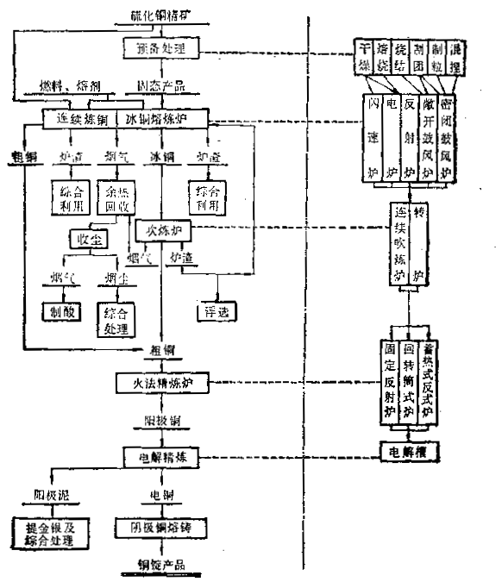
图2-1 火法炼铜一般流程图
火法流程最大的优点是适应性广，对各种不同的铜矿均能处理，特别是对一船硫化矿和富氧化矿很适用。
湿法炼铜是在常温、常压或高压下用溶剂使铜从矿石中浸出，然后从浸出液中除去各种杂质，再将铜从浸出液中沉淀出来。当前世界上铜产量约有15%由该法制得。对氧化铜矿和自然铜矿，大多数可用溶剂直接浸出；而硫化铜矿则一般先经焙烧，然后溶浸。
火法炼铜与湿法炼铜的根本差别，在于湿法浸出时，只有铜和少数其他成分溶解，绝大多数的脉石成分和杂质仍留在浸出渣中。湿法过程可在常温下进行，不需要更多的燃料；不造渣；产品输送方便；劳动条件较好；无烟害。从今后铜资源的变化情况看，铜矿日益贫化，将会遇到低品位难选复合矿处理的问题更多，这会促使湿法冶金向前发展。然而，湿法炼铜发展至今，尚有其不足之处，诸如适用范围还不如火法广，一般硫化矿用廉价溶剂浸出还有困难，溶剂对设备有腐蚀，固液分离困难等，还须研究解决。
总之，火法和湿法炼铜都各有利弊，选用哪种方法，应根据矿物的特点，当地的经济情况，交通运输情况，地理条件，气候条件，特别是应根据矿物特点（化学成分，物相组成，含铜量，脉石组成等）和当地经济条件（燃料，水，电，耐火材料等）而定。

2.2 铜精矿的反射炉熔炼
反射炉的最大特点是能处理细粒物料，所以随着铜精矿浮选技术的发展，使它也得到了广泛的应用。世界上第一座反射炉炼铜始于1870年。到目前为止，反射炉熔炼仍然是火法炼铜的主要方法。它的生产能力占世界产铜的一半以上。我国从1960年起采用反射炉炼铜。反射炉是一种火焰加热熔化精矿的炉子。它是一个用优质耐火材料作衬里的长方形熔炼室。炉内熔池分熔炼区和澄清区两部分。均匀混合的粉状炉料从炉顶两侧加料孔加到炉内形成料坡。在1500～1550℃高温下熔化形成冰铜和炉渣。因为两者密度不同，故可在澄清区内澄清分层并分别放出。炉气进入废热回收和烟道系统。

2.2.1 反射炉炼铜的理论基础
1）炉料的加热和熔化 燃料燃烧是反射炉熔炼的主要热源，它占熔炼所需总热量的85～90%。而炉料带入的物理热和化学反应热等只是小部分。上述这些热量又只有小部分消耗于炉料熔化，大部分由散热和炉气带走，致使燃料实际消耗量高出理论消耗量的1～2倍。炉气和炉墙传给炉料的总热量Q为：
式中：
1.05—包括对流热交换为辐射热交换的5%时的系数；
c —气体和炉料上方炉壁的辐射系数；
4.96—绝对黑体的辐射系数；
4186—公热单位千卡换算为焦耳的系数；
—炉料的黑度，可取0.75；
—砖壁开展度，；
F_{料}—炉料的受热面积；
F_{砖}—砖壁的热辐射面积；
—炉气黑度（可根据炉气成分计算）；
T_{气}、T_{料}—炉气和炉料的平局温度，K；
F—炉料及熔池的有效面积，m²。
由此可见，传热量Q决定于炉气和炉料温度$T$_{气}、和$T$_{料}、炉料及熔池的面积F和辐射系数c，而辐射系数又与炉料和炉气黑度$ε$_{料}和$ε$_{气}以及砖壁开展$ω$等因素有关。影响反射炉内传热的因素虽然很多，但决定炉子生产率最主要的因素是燃料燃烧的温度。它又决定于燃料的发热量和过剩空气系数$α$，一般选用$α$＝1.1～1.2。
2）炉料的物理化学变化 在反射炉高温炉气作用下，炉料受热并进行脱水、分解、熔化、溶解，同时在料坡上进行各种化学反应和形成初期的冰铜，分解出来的硫被氧化成SO₂：
生成的MO再参与造渣和造冰铜反应。炉料中各组分的高温行为如下：
（1）铁的化合物 炉料和转炉渣以及反应生成的磁性氧化铁，因其熔点高（1579℃）且密度大（5.1g/cm³），使熔渣粘度和密度增大，冰铜与炉渣分离困难，渣含铜升高。溶于冰铜的Fe₃O₄在反射炉炉底温度较低的情况下析出，形成磁性底结。所以，Fe₃O₄是熔炼中的有害成分。
目前还没有一种消除Fe₃O₄的有效方法，部分Fe₃O₄在高温下被还原造渣：
3Fe₃O₄ + FeS + 5SiO₂＝5(2FeO·SiO₂) + SO₂
磁性底结中的Fe₃O₄可用铁球处理并使其与SiO₂造渣：
Fe₃O₄+Fe＝4FeO ΔG。＝－27.54$T$
由此可见，铁在反射炉熔炼时的最终产物是与Cu₂S形成冰铜的FeS，与SiO₂造渣的FeO，分配于冰铜和炉渣之间的Fe₃O₄，部分Fe₃O₄可能沉入炉底形成炉结。
（2）铜的化合物 各种铜的硫化物在熔炼时都转变成Cu₂S。由于大量的FeS存在，即使存在有Cu₂O也都完全被硫化成Cu₂S：
Cu₂O+FeS＝Cu₂S+FeO lg$K$＝$\frac{\text{25900}}{4\text{.}\text{575}T}$－0.$T$
炼时可能生成的金属铜亦被FeS硫化：
2Cu+FeS＝Cu₂S+Fe
生成的金属铁旋即被SO₂或Fe₃O₄氧化为FeO造渣。这样，铜的绝大部分以Cu₂S与FeS等构成冰铜，以Cu₂S和Cu₂O入渣则极少。
（3）锌的化合物 锌若以ZnO、ZnO·Fe₂O₄、2ZnO·SiO₂存在，则进入渣中。若以ZnS存在，因其熔点高（1650℃），密度又介于冰铜和炉渣之间，所以当炉料含ZnS较高时（如大于6%～7%），ZnS除在冰铜和炉渣之间分配使熔体变粘外，还可能在炉渣和冰铜之间形成难熔而粘稠的横隔膜层，破坏它们的澄清分离，并在温度变化时形成炉结和堵塞放出口。所以，硫化锌是极有害的物质。
氧化锌也是难熔化合物，但危害比硫化锌小。当其达到饱和极限后，以固态从熔渣中析出，使渣粘度升高。
（4）铅的化合物 熔炼时，PbS大部分进入冰铜，PbO则进入炉渣与其他氧化物形成低熔化合物，故铅的挥发不大，仅占总铅20%。
此外，在熔炼时，三价的砷和锑都挥发进入烟尘，五价的砷和锑一般以砷酸盐和锑酸盐进入炉渣。硒和碲的化合物进入冰铜，少部分进入炉渣和烟尘。镍以Ni₃S、金银以金属状态进入冰铜中。
由此可见，由于反射炉熔炼炉内气氛为中性或弱氧化性，炉气又只从料面掠过，所以脱硫主要靠炉料各组分之间的相互作用，与炉气作用的脱硫程度极低。焙砂和生矿反射炉熔炼脱硫率分别为20%～30%和30%～50%。
3）转炉渣在反射炉内的脱铜 转炉渣通常返回反射炉内处理以回收其中的铜。转炉渣以1150～1170℃的温度注入反射炉后被过热100～200℃，给澄清分离、Fe₃O₄被FeS还原并造渣以及Cu₂O硫化进入冰铜都创造了良好条件，使其中75%～85%的铜可在反射炉中回收。

2.2.2 炼铜反射妒的构造及操作实践
图2-2为现代反射炉的一般构造图。炉长30～36m，宽7.5～10m，高3～4m。砾石、水泥和炉渣筑成的炉基上砌筑墙和炉底。炉墙用硅砖砌筑，厚500～565mm。渣线以下衬以防炉渣侵蚀的镁砖或铬镁砖，其高约1.5m。炉底下层为耐火砖，砌砖前在炉基上铺一层厚50～150mm的石英砂，于其上砌成倒拱形炉底以防熔体将砌砖浮起。多数反射炉都用镁砂烧结或镁铁烧结的整块炉底，以延长其寿命。炉顶有拱型和悬挂型两种。前者用硅砖，后者用镁砖或铬镁砖，厚500mm。
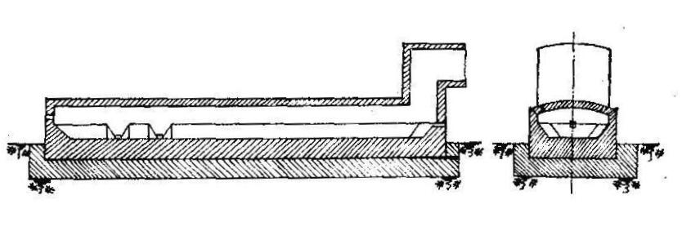
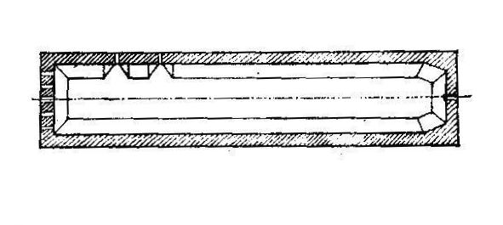
图2-2 现代反射炉的一般构造图
反射炉用粉煤、重油或天然气加热。粉煤价廉，但热值低而灰分较高。燃嘴或燃烧器装在反射炉的前墙，一般为4～6个。燃烧使离炉子前端3～8m的区域达最高温度（1550～1600℃），炉中间处降至1300～1350℃，炉尾为1200～1250℃。因出炉炉气温度很高，故反射炉热利用率很低（小于30%），用废热锅炉回收余热可使热利用率达55%～70%。
炉料用密封矿车、皮带、刮板或链板运输机等运往炉顶两侧边的装料漏斗经装料口的导管装入炉内。料沿炉墙堆成料坡，以防砌砖受熔渣和高温炉气的直接作用。装料口间距离1.0～1.5m。液体转炉渣由前端墙或前侧墙的注入口用铸铁溜槽注入炉内。熔炼产出的冰铜和炉渣按其积存程度从炉内放出。冰铜送吹炼成粗铜，炉渣经水淬或用渣包运走。炉气以1200～1250℃的温度经废热锅炉，然后经烟囱向大气排放。

2.2.3 反射炉熔炼的产物
反射炉熔炼的产物有冰铜、炉渣、烟尘和炉气。
1）冰铜 冰铜主要由Cu₂S和FeS组成，并含有Fe₃O₄、Au、Ag、Sb、As、Bi、Se、Te以及ZnS、PbS、Ni₃S₂等物质。由于冰铜中铜、铁、硫的总和常在90%～95%范围，所以可把冰铜视为Cu₂S－FeS体系去研究。
还原熔炼产出的冰铜可用Cu₂S－FeS－Fe－Cu系去研究。氧化熔炼产出的冰铜不含游离的铜和铁，所以用Cu₂S－FeS假二元系来研究是符合实际的。图2-3表明在液相线以上Cu₂S与FeS完全互溶成为均匀的单一液相，这为熔渣与冰铜澄清分离创造了更有利条件。
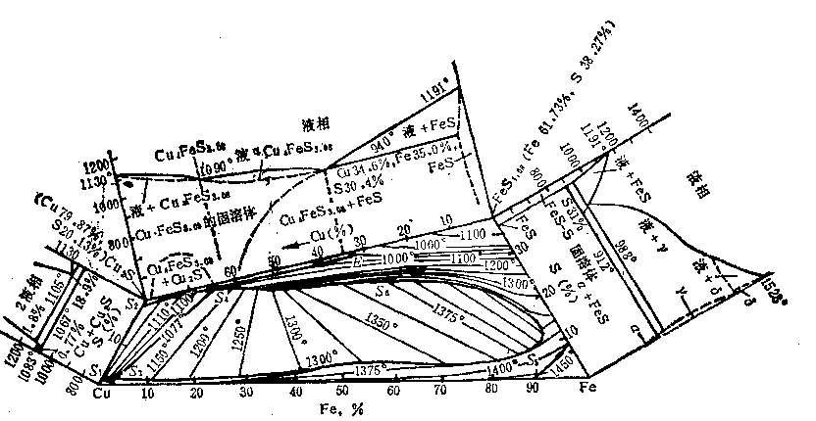
图2-3 Cu₂S－FeS－Fe－Cu系相图
冰铜的理论成分可由纯Cu₂S变到纯FeS，相当于含铜由79.8%变到0，含硫由20%变到36.4%。反射炉产出的冰铜一般含铜20%～40%，故含硫常为25%左右。
冰铜中常含有氧，约为2%～4%。氧在冰铜中主要以Fe₃O₄存在，且品位越低则含氧越高，因Cu₂S不溶解Fe₃O₄。由于Fe₃O₄在冰铜中溶解，致使实际冰铜的含硫量比Cu-Fe-S系状态图中表示的理论值略低
影响冰铜含氧量的多少，除了冰铜品位外，还与炉渣含SiO₂、CaO、Al₂O₃量以及温度等因素有关。随着渣SiO₂含量的减少和CaO、Al₂O₃含量的增加，冰铜含氧量则增大。温度对冰铜含氧的影响不大。
Fe₃O₄在冰铜中大量溶解，容易在反射炉底温度较低的情况下析出，形成磁铁底结。
冰铜是金银等贵金属的良好捕集剂。
工厂冰铜熔点为950～l050℃，密度约为5.0g/cm³，粘度很低，在熔炼温度下都小于0.1 Pa·s。
2）炉渣 炉渣似乎是冶炼的废料。但是只有炼好炉渣才有可能获得良好的冶炼技术经济指标。对炼铜来说，由于炉料的铜品位不高（精矿品位为15%～30%，矿石品位0.4%～2%），熔炼产出的冰铜率（冰铜占炉料重的百分数）不大，而渣率（炉渣占炉料重的百分数）却很高，通常为50%～100%或更高。所以，炉渣构成了熔炼产物的基体，炉渣的性质决定着熔炼过程的特征。
炉渣的理论在有色冶金原理课程中讨论过。有色炉渣的大多数是属于FeO－CaO—SiO₂体系，三者之和占渣量的75%～85%，另外还含有少量的金属和非金属氧化物。所以，有色炉渣是氧化物的熔体。炼铜炉渣主要组成如表2-1所示：
表2-1 有色炉渣一般化学成分
成分 | SiO₂ | FeO | CaO | MgO | Al₂O₃ | Cu
含量 / % | 35~42 | 30～45 | 4～20 | l～5 | 2～13 | 0.2～0.6
对冶金过程影响最大的炉渣性质是熔化温度、粘度和密度。铜渣熔化温度一般为1650～1150℃，它在很大程度上决定着炉温的高低，也决定着炉料的熔化速度和燃料消耗。渣粘度对冶金反应速度以及冰铜与炉渣的澄清分离有重大的影响。对冰铜与炉渣澄清分离来说，要求炉渣的密度越小越好。另外，炉渣的热含量愈低，燃料消耗也愈小。
铜在渣中的损失可分为三种形态：
1）化学损失，即铜以Cu₂O与其他化合物造渣的损失。这种损失很小，因在炼冰铜时有大量的FeS存在，Cu₂O将被FeS硫化：FeS+Cu₂O＝Cu₂S+FeO。这一反应在高温下能进行到底，使铜转入冰铜中；
2）物理损失，即铜以Cu₂S在炉渣中的物理溶解。这种损失也不太大。它随着炉渣含铁量的增加而增大，所以熔炼时尽可能选用硅钙较高的渣型；
3）机械损失，即冰铜颗粒在炉渣中机械夹杂造成的损失。这是渣含铜最大的损失。影响渣含铜机械损失的因素很多，如熔渣的粘度和密度太大，渣熔化温度过高，过热温度过低，澄清时间过短，以及操作不当，炉结生成，料坡倒塌和熔池内气泡浮起作用等。
既然渣含铜损失主要是机械损失，那么降低渣含铜也就必须从降低机械损失入手。正常炉况是获得良好冶炼指标的根本保证，当然也是降低渣含铜的根本保证。在此基础上，还应从以下几方面采取降低渣含铜措施：
1）选择适当渣型。长期的实践指出，在选择渣型时，必须根据本厂的原料、熔剂、冶炼特点等情况，全面处理好渣成分与渣含铜、产渣量、熔剂消耗量之间的关系。所以，在满足冶炼要求的基础上，应尽量降低熔剂消耗来减少产渣量，并尽量选用来源广、价格低的熔剂。
渣含铜随渣含铁的增加而升高，而随渣含二氧化硅和氧化钙的增加而降低。因为SiO₂能降低炉渣的熔化温度和密度，并能破坏Fe₃O₄。但是，SiO₂过高时，渣的熔化温度又重新上升，粘度也增大，渣的性质反而恶化。至于CaO的影响，当它在渣中含量适宜时，可以降低熔渣的粘度和密度，有时还可降低炉渣的熔化温度。
炉渣中SiO₂、FeO、CaO的含量，工厂常用SiO₂/Fe和SiO₂/CaO比来表示，它们分别为1.2～0.3和2.4～3.4。此时可得较好的渣含铜效果。
2）适当选择冰铜品位。在其它条件相同的情况下，渣含铜随冰铜品位的升高而增大。因为铜在渣中损失主要是机械损失，所以夹杂在渣中的冰铜小珠含铜越高，渣含铜也越高。工厂的[Cu%]_{冰铜}/[Cu%]_{炉渣}≤100。
3）横隔膜的形成。由于反射炉熔池表面高温与炉底低温之间形成温度梯度，所以难熔物质可能析出，并在冰铜层与炉渣层之间形成一种熔点高、粘度大、密度介于冰铜与炉渣之间的横隔膜。横隔膜主要是由熔点相当高的闪锌矿、磁铁矿、钙镁橄揽石、硅灰石等所组成。这一粘稠夹层，恶化了冰铜与炉渣分离，增高渣含铜。所以，在选渣配料应该特别注意。
另外，提高炉温、控制适当的渣面和冰铜面、稳定料坡，都会给降低渣含铜带来有利的影响。
3．烟尘和炉气 反射炉烟尘率一般为1.3%～3.5%。烟尘可返回反射炉处理。炉气的主要组成除N₂外便是CO₂，SO₂浓度较低（约1%）。炉气以1200℃左右的温度进入废热锅炉，回收余热后放空。

2.3 铜精矿的密闭鼓风炉熔炼
鼓风炉是一种具有垂直作业空间的冶金设备。炉料和燃料从炉子上部分批加入，在炉内形成料柱；空气或富氧空气从炉子下部的两侧风口鼓入，使炉内的燃料和硫化物强烈氧化，放出大量的热，形成一个温度集中的高温区（焦点区）。在高温的作用下，炉料与炉气在炉内完成全部冶金反应，并熔化、过热进入本床（（炉缸）。熔体由本床流至炉外的前床进行澄清分离。而炉气则通过料柱的空隙上升，导出炉外，经收尘后送往制酸。
由此可见，鼓风炉内炉料与炉气是逆流运动的，热交换好，热利用率高达70%以上；强烈的氧化放热反应集中在风口上方的焦点区，使焦点区温度达1450℃以上；由于鼓风炉是一个垂直的井形炉子，炉料熔化并过热到一定程度后，因重力的作用自动流入本床并由炉内流出，所以焦点区的温度主要决定于炉渣的熔点。强化过程只能增加炉料的熔炼量。另外，硫化物氧化反应、燃料燃烧反应和造渣反应等放热反应主要集中在炉子下部进行，而水分蒸发、分解反应等吸热反应则在炉子上部进行，这就更促使炉内高温区的集中。
过去，鼓风炉的炉顶是敞开的，而且只能处理块状物料，产出烟气中二氧化硫浓度低，不能回收并造成烟害。密闭鼓风炉的炉顶则是密闭式的，在炉顶沿炉长中心线设有加料斗，硫化铜精矿经加水混捏直接从加料斗加到护内，并在加料斗形成严密的料封。炉气则从炉子上部两侧顶盖下的排烟口排出，经净化除尘后送往制酸。
密闭鼓风炉炼铜只在我国和日本采用。它的建设费低，热效率和床能率高，适应性和通用性大，当前还是一种值得研究的冶炼方法。

2.3.1 密闭鼓风炉炼铜的基本原理
铜精矿密闭鼓风炉熔炼属于半自热氧化熔炼，过程所需的热量由硫化物氧化和燃料燃烧供给。炉内的炉料和炉气分布状态如图2-4所示。加入炉内的混捏铜精矿（粉料）与块料（焦炭、熔剂、返回转炉渣等）的容积比例约各占一半。由于熔炼速度的不平衡，使得炉料下降速度相应有快有慢。靠近水套两侧下料快，而靠近炉子中心因透气不良而下料慢。这就发生炉料从中心往两侧填充。其中块重和大的料比轻和细的料移动得快，滚得远，形成炉子两侧以块料和焦炭多夹有部分精矿、炉子中心混捏精矿多夹有块料的偏析现象，但是它们之间并没有明显的界限。
由于块料偏析在炉子的侧边，所以炉气也比较集中地从炉子侧边上升。在炉气的高温作用下，混捏铜精矿发生固结和烧结。两侧的温度比炉中心高，尤其在炉子上部这种温差更大。在靠近风口水平面，这种温差将逐渐减小。高温的焦点区也稍微分散于两侧并有所拉长。
以上这种情况，为本来只能处理块状物料的鼓风炉能够直接处理粉状的铜精矿创造了条件。但是由于炉料和炉气分布不均，对完成多相冶金过程是不利的。在以辐射和对流传热为主的中心料柱外围，传热和氧化脱硫都很快；而在以传导传热为主的料柱中心，传热慢，氧化脱硫亦不易进行。这是密闭鼓风炉脱硫率和生产率较低的问题所在。同时也要求料柱不宜过高，一般约为3m。
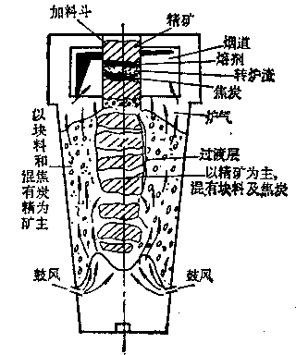
图2-4 密闭鼓风炉内的炉料和炉气分布状态示意图
总体来说，密闭鼓风炉内的冶金反应与反射炉相似，但亦有特点：
1）根据炉内温度和物理化学变化的不同，从鼓风炉上部至下部大致可分为预备区、焦点区和本床区三个区域。预备区温度由250～600℃至1000～1100℃，进行炉料的预热、干燥、脱水，高价硫化物和石灰石的分解，硫化物的氧化，以及精矿的固结和烧结。焦点区温度1250～1300℃，进行了焦炭的燃烧、炉料的熔化、熔融硫化物的氧化，以及完成造渣和造冰铜过程。进入炉子的本床区，熔体温度降至1200～1250℃，在此，炉渣与冰铜成分相互调整，少量的Cu₂O被再硫化；
2）炉顶温度较高（500～650℃），使分解出来的单体硫氧化成SO₂；
3）炉气穿过料层和炉料不断下移，使传热传质都比反射炉好，热利用率和脱硫率高。对相同精矿，冰铜品位高于反射炉熔炼；
4）铁的硫化物氧化是鼓风炉熔炼的主要氧化反应。由于炉内过剩空气较小，氧化结果主要是生成FeO造渣，而Fe₃O₄形成较少；
5）鼓风炉的焦炭燃料完全作为加热刘，其燃烧热约占全部热收入的60%。

2.3.2 密闭鼓风炉的构造及操作实践
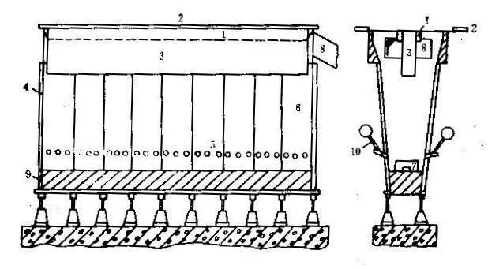
1－水套梁；2－顶水套；3－加料斗；4－端水套；5－风口；6－侧水套；
7－山型；8－烟道；9－咽喉；10－风管
图2-5 密闭鼓风炉的构造示意图
密闭鼓风炉为横断面呈矩形的炉子，有的两端为半圆形的所谓椭圆形鼓风炉。炉子有效高4.0～44.4m，风口区宽1.1～1.2m，炉长则由产量决定，一般为29m，过长不便于照应。其构造图如图所示。炉子建在坚实混凝土上面的铸钢立柱或千斤顶上。风口中心水平给以下至床底称本床。本床底砌厚410～455mm并向咽喉口方向略带倾斜的耐火砖，深540～720mm。炉壁由锅炉钢板焊接的水套构成。端壁水套垂直安放，而两侧水套倾斜5º～8º安放，使炉子垂直截面成梯形，横截面则成矩形。每个侧面水套都有三个$φ$100～110mm风口。风口向下倾斜12º～18º，在水套内壁风口上方焊有一个长100mm的帽舌。风口断面积总和与炉子风口区水平截面积之比称为风口比，其值一般为3.9%～6.3%。排烟口（烟道）设在炉顶后端。
熔炼熔体连续从咽喉口沿放出流槽流入前床，进行炉渣与冰铜分离。前床多为矩形，也有椭圆形的，无盖，它为外包钢板并加固的内砌砖筑成。其容积与炉子生产率及熔炼产物的数量有关，通常为每100t/d熔炼量需5～9m³。前床深1.2～1.5m，内宽2.54.8m。
鼓风炉的正常操作包括进料操作，炉口操作，风口操作，前床操作，供水排渣及水套汽化冷却系统的照应等方面。
进料要严格控制混捏铜精矿水分，提升混捏质量，遵循规定的进料顺序，将炉料和焦炭均匀加入炉内。炉口观察是掌握炉子上部炉况的重要操作，要严格控制炉顶负压小于150Pa，以防过多吸入冷风，保证烟气SO₂浓度，并及时处理崩料和料面穿孔上火等故障。风口操作的主要任务是送好风。正常风口为表层有黑色网帘状渣壳而里面炽亮，所以必须正确判断风口状况，消除风口故障，稳定送风压力。前床操作对降低渣含铜和保证熔体通畅排出有重要作用，所以要经常检查所有通道的畅通情况，定时测定前床冰铜面高度（在250～700mm范围变动），及时覆盖稻草和焦粉以加强前床保温。供水系统要保证熔渣水淬水压大干1.5×10⁵Pa，各路供排水要畅通，水温要合宜。要防止汽化水套的超压或缺水，定期排污。
密闭鼓风炉熔炼时，水套内壁的炉结是正常的，它保护了水套且使炉气均匀分布。但炉结过大影响正常作业时，必须进行处理。
密闭鼓风炉处理的精矿一般含12%～16%的Cu，20%～31%的S，混捏精矿含14%～17%的H₂O，入炉炉料块率35%～50%，单位风口水平截面的鼓风量为1800～2300Nm³/h，鼓风压力6000～9000Pa。排烟口温度500~650℃，床能率为45～55t/m²·d，脱硫率45%～55%，焦比7.5%～9.5%，富集率1.5～2.5倍。冰铜的Cu品位25%～35%，渣含铜0.17%～0.29%，Cu_{渣}/Cu_{冰}为0.56%～0.95%。渣率为45%～52%，烟尘率为2%～7%。铜的熔炼直收率达95%～97%。

2.4 铜精矿的闪速熔炼
硫化铜精矿熔炼的速度取决于炉料与炉气间的传质和传热过程，而传质和传热过程又随两相接触表面积的增大而增高。为此，要使反应速度迅速而完全地进行，可将炉料磨细并充分使它飘悬在反应的炉气中。闪速熔炼便是基于上述原理，将预热空气或氧气和干燥的精矿以一定的比例加入反应塔顶部的喷嘴中，在喷嘴内气体与精矿强烈混合，并以很大的进度呈悬浮状态垂直喷入反应塔内，满布整个反应塔截面，并发生强烈的氧化放热反应。闪速熔炼把强化扩散和强化热交换紧密结合起采，使精矿的焙烧。熔炼和部分吹炼在一个设备内进行，从而大大地强化了熔炼过程，显著提高了炉子生产能力，降低了燃料消耗。在反应塔熔化和过热的熔体（冰铜和炉渣）落入沉淀池澄清分离，然后分别由冰铜放出口和炉渣放出口放出。含SO₂较高的高温炉气通过直升烟道进入换热器和收尘系统后送往制酸。其流程如图所示2-6。
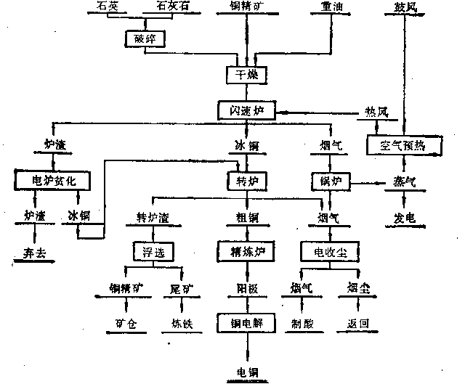
图2-6 闪速熔炼流程图

2.4.1 炉料干燥
闪速熔炼要求在反应塔内以极短的时间（2～3s）完成全部冶金过程，因此炉料必须事先干燥使其含水量小于0.3%。干燥时不应使硫化物氧化和颗粒粘结。
干燥可用回转窑、气流干燥或闪速干燥。目前许多工厂都用气流干燥法，其设备组成如图2-7。经配好的湿炉料由回转窑的窑头加入，通过图2-7系统，在沉降室、旋涡收尘器和布袋收尘器收集，并落在闪速炉的中间料仓中，然后送至精矿喷嘴喷入反应塔。
以往干燥系统最后一段收尘为电收尘，但因其维修管理复杂、安全条件高、设备投资大和占地多等缘故，改为布袋收尘器，效果较好。
三段脱水的干燥率分配是：回转窑20%～30%、鼠笼5%～60%、气流干燥管2%～30%。而各段收尘效率是：沉尘室7%、一段旋涡86%、二段旋涡5%，其余在布袋收尘器中捕收。
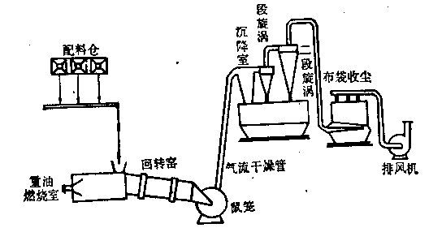
图2-7 气流干燥配制示意图

2.4.2 闪速熔炼的基本原理
冶金过程的化学反应来看，闪速熔炼与反射炉熔炼和鼓风炉熔炼一样，没有实质的区别，而在设备和工艺上则大大地改善了硫化物固体和熔体与氧化性气体之间的反应动力学条件。即是说，闪速熔炼大大地增大了硫化物凝聚相的反应表面积和提高气相中的氧浓度，强化硫化物氧化反应。其结果，降低了燃料消耗，提高了烟气中SO₂浓度，达到节能、综合利用和改善环保条件的目的。
在闪速炉反应塔空间内，铁的硫化物氧化占主要地位。氧化形成的FeO与炉料中其他组分一起造渣，而形成的Fe₃O₄进入熔体内，未氧化的FeS与Cu₂S构成冰铜。
Cu₂S实际上没有被氧化而进入冰铜内，因为有足够的FeS存在时，Cu₂O被硫化成Cu₂S。
被氧化的部分镍和钴进入渣中，未氧化的部分硫化物进入冰铜。锌主要以ZnO入渣，仅有少量入烟尘。铅主要挥发进入烟尘。镉的入尘率比铅更高。大部分的硒、碲、铼也挥发入尘。而金银等贵金属，则转入冰铜中。
由于硫化物的迅速氧化，在距喷嘴出口0.7m以外气相中的SO₂浓度显著增加，80%～85%的SO₂在此生成。烟气离开反应塔时，氧分压已接近于零。闪速熔炼可在较宽的范围内改变风料比例来调整冰铜品位和脱硫率。

2.4.3 闪速炉的构造及操作实践
闪速炉主要由反应塔和沉淀池两部分组成。反应塔是完成氧化反应、造冰铜和造渣等冶金过程的设备，而沉淀池则主要起着烟气与熔体、冰铜与炉渣的分离作用。
反应塔为圆筒形，除塔顶外均用钢板围起，内衬铬镁砖，在塔顶以下1.5～2m开始衬电铸铬镁砖，并在塔外壁实行强化冷却，同时每隔750～800mm设置一圈铜水套，以减轻炉衬磨损和腐蚀；闪速炉最易损坏的地方是反应塔及直升烟道与沉淀池相联结处。由于达两个部分都是垂直相交，所以受高温烟尘和烟气强烈冲刷和腐蚀严重。为了加强其结构，可用带翅片的水冷铜管并在管间及周围填充耐热混凝土，实行强制冷却。
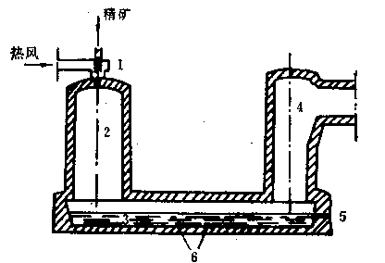
1－精矿喷嘴；2－反应塔；3－沉淀池；4－直升烟道；5－放渣口；6－放冰铜口
图2-8 闪速熔炼炉结构示意图
近年来，炼铜闪速炉在向大型化发展，反应塔直径达6～8m以上，高度超过11m，喷嘴由1个增加到3～4个，生产能力超过1500 t/d。
沉淀池除炉顶以外也用钢板围起，大型炉子在直升烟道一端设有2～3个放渣口，侧墙设4～5个放冰铜口，并在端墙和侧墙设有数个重油喷嘴，以补偿沉淀池的热损失。
沉淀池约最下层用绝热砖铺设，上层用铬镁砖砌成反拱形，渣线水平砌电铸铬镁砖，并在砖体外设冷却铜水套，其余炉墙砌铬镁砖。水冷循环系统安设有自动水压报警和水量、水温等信号。
闪速炉炉顶也有拱型和悬体型两种。直升烟道顶部为悬顶。烟道外包钢板内衬砖里，有垂直和倾斜设置两种形式。烟道上设有熔去粘结物的重油烧嘴。烟道内的烟气流速按～12m/s设计。
不同工厂闪速炉的精矿喷嘴结构各不相同。图2-9为足尾冶炼厂的精矿喷嘴结构图。它采用两段文丘里管结构。第一段文丘里管的气流速度为130m/s，第二段为60m/s，出口速度为25m/s。
闪速熔炼生产能力大（50～80t/m²·d），热利用好，烟气含SO₂10%～18%，硫的回收高于95%，产出高品位冰铜。加上操作简单，机械化、自动化程度高，劳动条件好等，使其成为20世纪80年代大有发展的铜冶炼技术。然而该法的渣含铜还较高1.0%～1.5%Cu），须经电炉或选矿贫化；炉料要高度干燥；烟尘率较大（8%～10%）；并易形成Fe₃O₄。有的工厂在反应塔下部喷入轻质挥发油造成弱还原性气氛来控制Fe₃O₄生成，收到良好的效果。
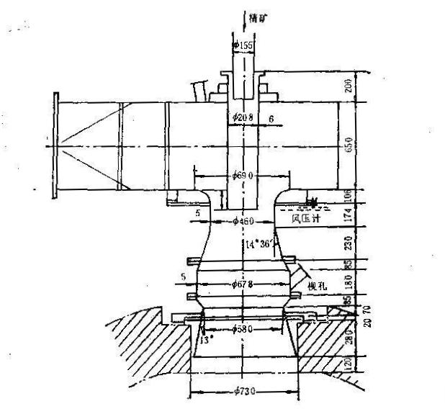
图2-9 足尾冶炼厂的精矿喷嘴
炉子供风有中温（400~500℃）、高温（大于800℃）和低温富氧（200℃，30%～40%O₂）三种形式。闪速炉除了可产出高品质冰铜外，还可直接产出粗铜，直接炼粗铜有两种制度：
1）在沉淀池内炉渣－冰铜－粗铜同时共存
由于在炉渣与粗铜之间存在白铍层，Cu₂S控制着Cu₂O的入渣量，使渣含铜5%～10%。粗铜含硫达到熔池温度下的平衡值0.5%～1.6%S）。渣含磁性氧化铁高，接近甚至超过Fe₃O₄的饱和值，致使渣粘度急剧增大，炉渣与冰铜分离困难。此时，粗铜稳定存在的热力学条件是：1300℃和＝0.1atm（10132.5 Pa）下，＝-6.3，=-5.8。
2）在沉淀池内炉渣－粗铜共存
由于炉渣与粗铜接触，渣含铜大大增加（8%～15%Cu）。硫在粗铜中的含量大大降低，且含有0.5%~1.5%的O₂，使许多有害杂质从粗铜中造渣除去，提高了粗铜质量。渣中Fe₃O₄也大大增高并超过其饱和值，在1300℃时高达44%的Fe₃O₄，此时＝-5.5。

2.4.4 闪速熔炼的其他形式
闪速熔炼也可称为悬浮溶炼或称为悬浮熔炼的一种形式。它的特点是“空间反应”。除上述者外，氧焰熔炼和氧气喷洒熔炼都属此类型。
1）氧焰熔炼
氧焰熔炼也称INCO法。其流程为沸腾干燥－纯氧闪速炉熔炼－吹炼－电解精炼。沸腾干燥炉外壳直径2667mm，床层直径1524mm，自由空间高2896mm。空气经燃烧炉预热至315～382℃进入炉内，保持料层有120℃的温度。铜精矿：石英砂＝6.5：1的炉料从炉顶的进料口加至炉内，干燥后的炉料与炉气一起以l07℃的温度从炉顶的排料口排出，经布袋收尘器进贮料仓，炉料含水0.3%。
熔炼炉如图2-10所示。炉子的两端各安装两个精矿喷嘴。喷嘴由不锈钢制成，用1.2 kg/cm²（Pa）压力的工业纯氧（98%O₂）将炉料喷入炉内。炉料在空间剧烈氧化，产出含0.6%~0.7% Cu的炉渣，可作为弃渣处理。床能力比上述反射炉熔炼高出30%，为11.2 t/m²·d。烟气的SO₂浓度高于80%，而且烟量和尘量都较小，总能耗只有上述闪速炉熔炼的1/2。
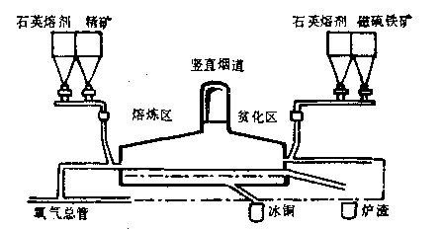
2-10 氧焰熔炼炉示意图
2）氧气喷洒熔炼
这是在美国莫伦西厂实现的反射炉改造的闪速焙炼法。它是在反射炉炉顶上安装若干个不锈钢喷嘴。每个喷嘴的中心管给以2kg/cm²（Pa）压力的工业纯氧（95%O₂），炉料在氧气管侧边给入，经喷嘴混合喷入反射炉内。喷嘴在炉顶排列，每列为3个。20%～25%的炉料从两侧的喷嘴以一定的倾角喷入，其余的炉料从中间喷嘴垂直喷入。每个喷嘴进料为30t/d，炉子处理能力约为700t/d。据报导，在炉膛高2.7m下便完成了熔炼过程的反应。烟气SO₂含量为34%。
氧气喷洒熔炼法充分利用了原有的反射炉设备，只增设氧气站和干燥炉料设施，使产量比反射炉提高一倍，产出可制酸的烟气，硫的回收率大于90%，节能50%，并能用料坡保护炉墙。但烟尘率由反射炉的3%～4%增至8%～10%。渣含铜0.8%。不能再用烟煤，而须用天然气补充热。

2.5 铜冶金的发展

2.5.1 池式熔炼
池式熔炼实际上是将炼铜的焙烧、熔炼以至吹炼过程合并在一个或几个功能上连续的设备中进行的冶金过程。其铜产品可以是冰铜，也可以是粗铜。从热力学的观点看，它与常规炼铜法没有原则上的差别，只是在设备和工艺上改善了硫化物与氧之间的固－液－气反应的动力学条件，以此强化了过程和产出相应产品。
图2-11为火法炼铜的－图。图中pqrst为粗铜冶炼过程中炉渣、冰铜和炉气的平衡区。tp线为＝1atm（Pa）的等温线，它是粗铜冶炼炉内SO₂分压的最大极限值，rq则是炉内SO₂分压的最小极限值，约＝10^{-0.6}atm。当用空气熔炼时，＝1atm，铜精矿氧化过程可视为沿ABC方向变化。随着体系氧位增大和硫位减小，冰铜品位由0%提高至70%（由A至B点），然而，此时的氧位和硫位变化是比较小的。而当吹炼至出现粗铜时（由B至C点），体系中氧位和硫位发生急剧的变化。这说明：
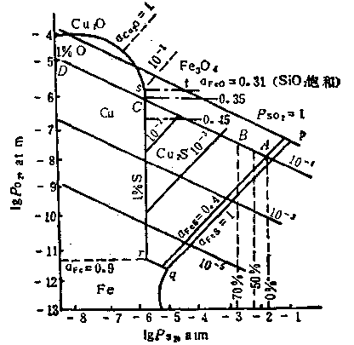
图2-11 火法炼铜－图（1300℃）
1）池式熔炼获得冰铜，甚至是高品位冰铜，在工艺上是比较容易实现的。如果要产出粗铜，则必须大幅度地提高氧位和降低硫位，即在过程中形成不同的氧位和硫位梯度；
2）由于从B至C点的氧位急剧增大，熔渣中Fe₃O₄和Cu₂O活度也急剧增大，从图可知，将由0.1~0.35增至1，即达Fe₃O₄的饱和值，大大地恶化了炉渣的性质；而由小于10⁻³增至10⁻¹，渣含铜急剧增加。计算表明，连续炼铜时渣含铜的最低值为8%；
3）图中C点为熔渣、白铍、粗铜和炉气四相共存点，致使产出的粗铜含硫高（图中表示的理论最低值为1%S）。
为了维持适当的氧位梯度，实践中采取了加长炉子、设中间隔墙、在放渣端喷还原焰以及双室、复炉等方法。
1）诺兰达法 诺兰达法简称N法，其炉子结构如图所示。它于1973年3月建于加拿大荷恩冶炼厂。处理精矿能力为800t/d。它是形似转炉的可转动的卧式圆筒反应器，长21.33m，外径5.18m。在正常情况下，炉内有炉渣、白铍和粗铜三种熔体。按其熔炼特点分为精矿熔炼和冰铜吹炼带，白冰铜（白铍）吹炼带，粗铜沉降带，渣还原带和渣沉降带。
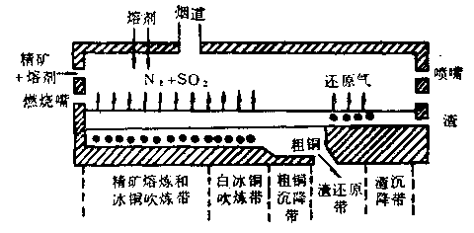
图2-12 诺兰达法炼铜炉
制粒铜精矿和熔剂从端墙的加料口连续送入熔池表面，与从风口鼓入的空气强烈反应进行自热的熔炼和吹炼，形成冰铜和炉渣。至熔炼和吹炼带的末端，FeS基本全部氧化，并与石英熔剂造渣。剩下几乎全部是Cu₂S的熔体进入白冰铜吹炼区吹炼，最终产出粗铜。含Fe₃O₄和Cu₂O较高的熔渣流向还原带还原。炉渣经破碎磨细后送去浮选。熔炼的主要技术经济指标见表2-2。

表2-2 诺兰达法主要技术经济指标
项目 | 冰铜（70%Cu） | 粗铜
处理能力，t/d 精矿 | 1425 | 727
熔炼强度，t/m³.d 精矿 | 4.9 | 2.49
烟气SO₂浓度，% | 13.2 | 14~20
平均燃料消耗，J/t精矿 | 5.567× 10³ | —
渣含铜，% | 4.8 | 12
炉寿命，d | 120 | 72
诺兰达法存在下列问题：渣含铜较高须经浮选处理，铜直收率低（50%～60%），炉子寿命短和日作业率低（75%）等。目前，诺兰达法已改为生产冰铜。
2）三菱法 日本三菱法简称MI法，其设备结构图如图所示。
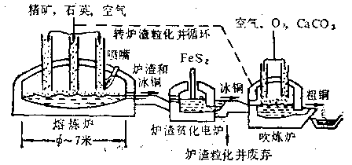
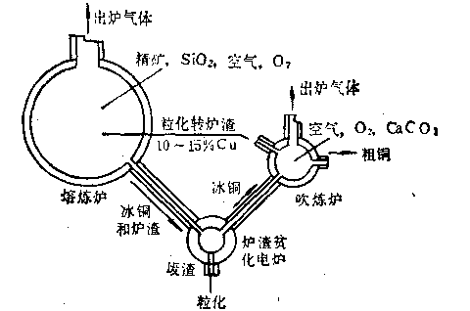
图2-13 MI法炉子配置图
它是由两个圆形和一个椭圆形炉子组成的连续炼铜炉：熔炼炉（S炉，$φ$10.3m）、炉渣贫化电炉（SC炉，7×4m）和吹炼炉（C炉，$φ$8.16m）。精矿、熔剂和空气由双套型垂直喷枪吹入熔炼炉的熔体内，以产出高品位冰铜（约65%Cu）。为了保证熔炼炉内硫化物高温氧比反应的顺利进行，炉内渣层仅有20mm左右的厚度。熔炼炉产出的冰铜与熔渣一起靠高位差自动流入炉渣贫化电炉，进行炉渣贫化和澄清分离。贫化后的炉渣由电炉连续排出并进行水淬，冰铜则从电炉的炉底通过虹吸道注入吹炼炉。在吹炼炉中，通过喷抢将吹炼所需的空气和熔剂喷入熔体内，使其中的铁和硫氧化，最终产99%Cu的粗铜，经虹吸道放出。吹炼炉的炉渣含铜较高，经水淬和干燥后返回熔炼炉处理。
吹炼炉采用了Cu₂O-CaO-Fe₂O₃系的渣型。根据相图分析，若与常用的Cu₂O－Fe₂O₃－SiO₂系渣型相比，Cu₂O-CaO-Fe₂O₃系渣型具有一个更宽广的低熔点区域，因此，该炉渣的流动性能良好。
熔炼炉采用32%O₂的富氧，吹炼炉富氧为26%O₂。产出含14%～15%SO₂的烟气，烟气回收原料中98%～99%的硫。
3）熔池熔炼法 苏联的熔池熔炼法在诺里尔斯克炼铜广进行了10年的半工业试验，已于1982年1月投入生产。据报导，该法的各个重要技术经济指标在世界上都处于领先地位，优于现有的各种熔炼方法。
图2-14为熔池熔炼炉的结构，其形状与烟化炉相似。风口区截面积为2m×10m，炉墙为水套构成，两侧各设有14个铜制水冷风口，风口位于熔池液面以下400～500mm，每侧都设有加料口。
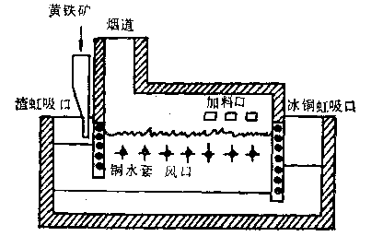
图2-14 熔池熔炼炉
炉料直接加入列熔池表面。通过风口送入60%～75%O₂的富氧，过程可自热进行。熔炼产出约含50%Cu的冰铜和0.5%～0.6%Cu的炉渣。炉渣在前床澄清分离后间断地放入渣罐。
由于鼓风搅动，在风口的上方形成乳浊状的泡沫区，而在风口下方则是平静的澄清分离区域，加上在渣放出口加入黄铁矿作为熔渣的贫化剂，使渣含铜降低到废弃的程度。
熔池熔炼的单位床能率超过60 t/m²．d，铜的直收率达98.5%。烟气SO₂浓度20%～40%，烟尘率仅有1.0%～1.5%。

2.5.2 不经冰铜的粗铜冶炼
目前的各种炼铜火法基本上都是先产出冰铜，冰铜送转炉吹炼成粗铜。在冰铜吹炼过程中，要彻底消除含SO₂烟气外泄，在工艺和设备结构上是相当困难的，因此产生了取消转炉吹炼过程，直接产出粗铜的新方法研究。
如果将这种冶炼方法称作直接炼铜，那么直接炼铜的实质是：在固态下将铜精矿中的硫化物转变成氧化物，使精矿中的硫集中排放到烟气中回收。然后从中间氧化产物制取粗铜。
1）第一个按直接炼铜方法产出粗铜是在澳大利亚研究的。该法称硫化铜精矿死烧电炉还原法。采用的原料为黄铜矿精矿，成分为：28.6%Cu，29.3%Fe，33.4%S。焙烧作业在沸腾炉中进行。产出焙砂含硫l%～1.2%，烟气中可回收精矿95%～96%的硫。
还原熔炼采用电弧炉，直径为5m，三根$φ$0.8m电极，功率为2500kW。产出粗铜含，%：92.5Cu、2.6Fe、1.01Ni、1.01As、0.28Pb，送火法精炼和电解精炼。
电炉炉渣在重油加热的澄清炉澄清分离，使渣含铜降至0.55%～0.7%弃去。过程的铜回收率达97.5%。
该法省去了转炉吹炼作业，基建投资较低，几乎回收了精矿中的全部硫。然而，渣含铜较高，粗铜中铁和硫含量大，因此，加重了火法精炼的负担。
在美国也开展了相似的工业试验。它是在回转窑进行死烧脱除精矿中的96%～97%硫之后，焙砂进入电弧炉连续还原。粗铜含铁较低（0.001～0.002Fe），但渣含铜高达2%，经浮选处理。
2）AMAX法，也称死焙烧－矮鼓风炉法或DR－SF法，它是由沸腾炉死焙烧、热压团、矮鼓风炉还原熔炼、炉渣电炉贫化和阳极生产五个工序组成。流程图如图2-15所示。焙挠脱硫96%以上，烟气SO₂浓度10%～14%。矮鼓风炉床能率为60t/m²·d，可获得高品位粗铜，熔炼回收率96%。经电炉贫化后总回收率提高到98%～99%。
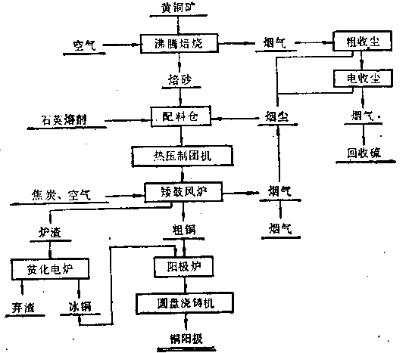
图2-15 AMAX炼铜法流程图

2.6 冰铜的吹炼
上述各种铜精矿熔炼方法，绝大多数那是产出冰铜。吹炼的目的便是将冰铜转变为粗铜。已经知道，冰铜为Cu－Fe－S体系，所以吹炼是氧化除去冰铜中的铁和硫以及其中的一部分杂质。在氧化过程中产生大量的热，足以维持过程中所须的温度，有时还须加入冷料调节炉温。
吹炼是周期性作业，每个周期又分两个阶段，即造渣期和造粗铜期。全周期都是通过风口鼓风去完成的。造渣期为冰铜中的硫化亚铁氧化生成氧化亚铁和二氧化硫，氧化亚铁与加入的石英熔剂造渣除去，直至获得含铜量75%以上和含铁量千分之几的白冰铜为止。所谓白冰铜即是成分接近Cu₂S的熔体。造粗铜期为将Cu₂S在不加熔剂的情况下继续吹炼成粗铜。

2.6.1 冰铜吹炼的理论基础
冰铜为金属硫化物的熔体，主要成分是Cu₂S和FeS，此外还有PbS、Ni₃S₂、ZnS等以及少量的金属硫化物Fe₃O₄。
硫化物氧化反应为：
MS + 2O₂ = MSO₄
MS + 1.5O₂ = MO + SO₂
Ms + O₂ = M + SO₂
在冰铜吹炼的温度（1150～1300℃）下，所有硫酸盐都是不稳定的，即只可能吹炼成MO或M。从热力学得知，凡金属对氧亲和力小于硫对氧亲和力时，硫化物氧化得金属，反之得金属氧化物。金属对氧亲和力小意味着其离解压力大。吹炼有关的主要金属氧化物离解压与温度的关系如图2-16所示。
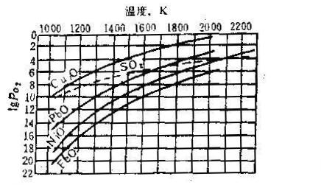
图2-16 金属氧化物的与温度的关系
由图2-16可见，在冰铜吹炼温度下， 。亦即是说，SO₂不能将金属铜氧化。在吹炼时，首先被氧化的是铁，其次是镍，再其次是铅。而且，只要有硫和铜共存，吹炼鼓入的空气首先是满足硫氧化成SO₂的需要，直至硫全部氧化除去后，才开始铜氧化成Cu₂O的反应。在铜硫共存的体系中，如果一旦有Cu₂O形成，它也会作为硫的氧化剂，而本身被还原成金属铜，或与硫结合成硫化亚铜。由于金属铜能在SO₂气氛下稳定存在，所以使冰铜吹炼可以直接得到粗铜。
图中的曲线没有考虑到硫化物本身的离解压，所以只是近似的结果，其中二氧化硫曲线与金属氧化物曲线相交的温度，作为硫化物氧化形成金属或金属氧化物的临界温度是不够精确的。例如，PbS氧化成金属，下图中所示要高于转炉吹炼的温度时才有可能。实际上，在吹炼温度下PbS是可以直接氧化成金属铅的。
有色冶金中，还有些金属硫化物是可以直接氧化成金属的。铜冰铜吹炼便是其中重要一例，汞、铅也作为例子。研究表明，金属硫化物氧化成金属的反应是分两步进行的：
第一步 MS+$\frac{1}{2}$O₂=MO+SO₂
第二步 2MO+MS＝3M+SO₂
所以，金属硫化物氧化能否得到金属，关键在于MS与MO交互反应能否向右进行。图2-17为MS与MO交互反应在各个温度下的平衡的对数值曲线。
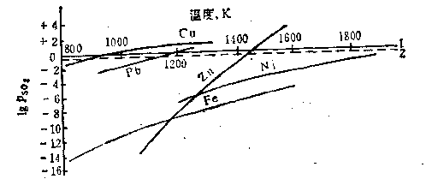
如2-17 2MO+MS＝3M+SO₂的lg与温度的关系
不同MS与MO反应的lg-T曲线与直线1的交点相当于＝l atm（Pa）时的临界温度。实际转炉内的约为0.14atm（14185.5Pa），相当于直线2。当>，即>14185.5Pa时，交互反应向右进行，形成金属；相反，当＜14185.5Pa时，反应向左进行，金属被SO₂氧化；当＝14185.5Pa时，反应达到平衡。由此可见，凡lg-T曲线在直线2上方的交互反应都能向右进行而得到金属。
由图可以看出，Cu₂S+2Cu₂O＝6Cu+SO₂在730℃（1000K）时的平衡压力达到1atm，在吹炼温度下达到7～8atm。所以>>，反应剧烈地向形成金属的方向进行。
反应PbS+2PbO＝3Pb+SO₂在8500℃（1120K）时的达1 atm，故在吹炼温度下也是向形成金属的方向进行。
反应ZnS十2ZnO＝3Zn十SO₂在1180℃（1453K）左右时的达1atm，因此硫化锌在吹炼温度下也会形成金属锌，并在此温度下以气态进入烟尘。如若温度降低，则氧化形成ZnO，并与SO₂结合进入转炉渣中。
另外，镍和铁交互反应生成金属镍和铁要高于1700℃（1973K）的温度，所以吹炼只能使镍和铁氧化成NiO和FeO进入转炉渣中。
在冰铜吹炼的造渣期，Cu₂S也有被氧化成Cu₂O的可能。但在高温下，Cu₂O与FeS交互反应的平衡常数很大，而与Cu₂S交互反应的平衡常数则小得多。所以在有FeS存在的造渣期，Cu₂O不可能稳定存在，而迅速地被FeS硫化为Cu₂S，却不可能与Cu₂S作用生成金属铜。
然而，随着吹炼过程的不断进行，硫化亚铁不断在减少，直至Cu₂S氧化成Cu₂O的自由能变比值等于或小于FeS氧比成FeO的自由能变化值时，Cu₂S才与FeS同时氧化或Cu₂S优先氧化，经热力学计算得：
从而可计算不同温度下的[Cu₂S]/[FeS]：
温度/ ℃ | 1000 | 1100 | 1200 | 1300
[Cu₂S]/[FeS] | 2.5×104/1 | 1.62×104/1 | 1.1×104/1 | 7.8×103/1
所以，只有当冰铜熔体中Cu₂S浓度等于或超过FeS浓度10000~16000倍时，Cu₂S才能优先氧化或与FeS同时氧化。
按照离解压计算，氧化顺序为FeS、Ni₃S₂、PbS，最后为Cu₂S。
冰铜吹炼时的各组分变化如下所述。
1）FeS 吹炼时FeS首先氧化造渣并放出大量的热：
2FeS+3O₂＝2FeO+SO₂+ J
2FeO+SiO₂＝2FeO·SiO₂+92930 J
这是造渣期的基本反应。但因前一反应比后一反应进行得快，且后者是液固反应，接触不良且时间短促，致使部分未结合的FeO继续氧化：
6FeO+O₂＝2Fe₃O₄+ J
此反应的热效应比生成FeO反应的热效应大一倍，所以在实践中经常是加入第一批冰铜后，不加石英空吹一段时间提温，再加石英吹炼。
随着温度的升高，Fe₃O₄按下式被破坏：
3 Fe₃O₄+FeS+5SiO₂＝5（2FeO·SiO₂）+SO₂－19480 J
然而，三个反应物同时接触的机会是有限的，致使Fe₃O₄不能完全被还原，炉温不够高时更是如此，所以实际转炉渣常含12%～25%Fe₃O₄，给炉渣性质带来坏的影响（见图2-18）。
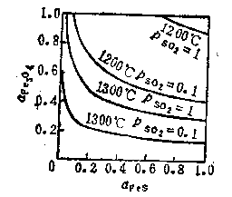
图2-18 与Fe₃O₄生成量的关系
由图可见，低温和升高都会使Fe₃O₄生成量增大，所以提高吹炼温度和保持渣中SiO₂含量的上限（约28%SiO₂），对减少Fe₃O₄生成是有利的。
2）Cu₂S 上面已经谈过，造渣期的Cu₂S状态不变，至造粗铜期，Cu₂S+2Cu₂O＝6Cu+SO₂才剧烈向右进行，直至全部的硫烧尽为止。
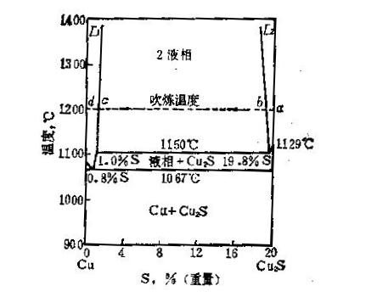
图2-19 Cu-Cu₂S二元相图
由图可见，造粗铜期开始出现的金属铜被Cu₂S溶解，直至b点熔体才开始分层。继续吹炼时，下层金属铜量不断增加，上层硫化亚铜量不断减少。直至c点，上层熔体消失，只留下溶有少量硫化亚铜的金属铜相。继续吹炼时，溶在金属铜中的硫化亚铜被氧化，至全部生成金属铜为止，造粗铜期即告结束。此时粗铜含硫可降至0.003%。若继续吹风，则金属铜氧化成氧化亚铜，即所谓过吹。
另外，在吹炼时，冰铜中的Ni₃S₂氧化成NiO入渣，粗铜残镍为0.5%～0.7%。CoS也氧化成CoO进入渣中，因CoS在第一周期末才大量氧化，此时转炉渣含钴达0.4%～0.5%，是提钴原料。锌大部分氧化造渣，只有20%～30%的锌进入炉气。大约一半的铅以PbO形态造渣，其余的铅进入炉气。溶入粗铜的铅极少。95%的铋进入烟尘，极少量残留于粗铜中。砷锑的绝大部分挥发至烟尘中，也有少量造渣和留在粗铜中。至于金和银，在吹炼时主要进入粗铜，硒和碲则部分挥发，部分留在粗铜内。

2.6.2 转炉构造及操作实践
冰铜吹炼采用的卧式碱性转炉构造见图2-20。
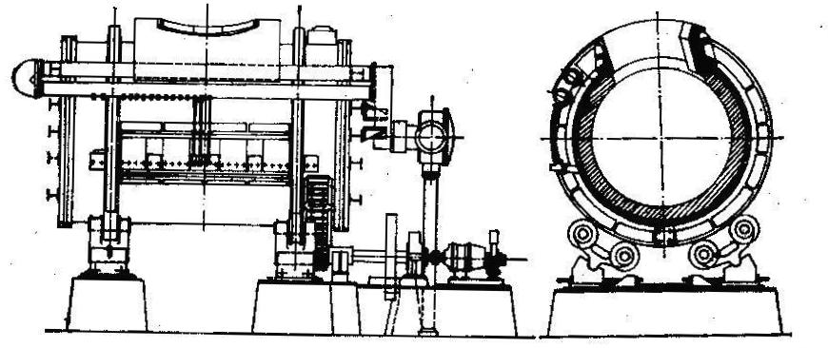
图2-20 卧式碱性转炉构造
它由厚20～25mm的锅炉钢板制成，内衬镁砖或铬镁砖。转炉中间有一长方形炉口，一侧的下部有一排风口。在转护外壳的两端有大圈将转炉支承在小托轮上。在一端的大圈外有大齿轮通过传动装置可使转炉绕水平轴旋转。
转炉炉口作注入冰铜、倒出炉渣和排出炉气用，其面积按转炉熔池面积20%～35%或炉气进度小于8～10m/s设计。正常操作时转炉炉口向炉后倾斜18º ~30º炉口周围安有裙板，以免喷溅物粘结在炉壳、U形风管和风盒上，也有利于烟罩的密封。烟罩为密封式或双重密封式。
转炉的每个风口用弯管与U形配风管相连，风口直径38～50mm，向下倾角5º～7.5º，浸入熔体的深度200～500mm。
石英熔剂可由炉口用溜槽加入，或由炉端墙上的石英枪加入。
转炉由电动机和变速箱等组成的传动机构带动炉壳上的大齿轮使其可作正反方向转动。
转炉吹炼为周期性作业。吹炼的第一阶段（造渣期）在于获得足够数量的白冰铜。但白冰铜不是一次吹成，而是按“加入冰铜—吹风—加入熔剂—加入冷料（根据炉温而定）—放渣”过程反复进行，直到炉内聚满了与转炉容量相适应的富冰铜为止。最后把残留在冰铜中的FeS除去，即所调筛炉。
转炉正常操作时的风压为0.8～1.2atm（81060～Pa），风量为每平方厘米风口面积0.9～1m³/min，温度为1150~1300℃。温度过高容易损坏炉衬，此时可加入冷料降温。
筛炉时间是指加入最后一包冰铜后从开始鼓风至倒完最后一次渣的时间。筛炉期间加入的熔剂量必须十分明确，使FeS除净，并使炉温提高，以便转入吹炼第二阶段（造粗铜期）。
按鼓入炉内的氧量计算，1kg氧在造渣期放热 J，而在造粗铜期放热J比造渣期低了30%。所以吹炼第二阶段的热量比较紧张。实践表明，整个造粗铜期的熔体温度要从1260～1270℃降到1160～1170℃。
从吹炼反应可见，造渣期3个体积的氧只生成2个体积的SO₂，而造粗铜期则生成3个体积SO₂。生产实践中，由于鼓风中的氧不能全部利用和炉口吸入空气等原因，第一阶段炉气的SO₂浓度一般为5%～6%，第二阶段为8%～9%。
筛炉后继续鼓风即转入吹炼的造粗铜期。此时不加冰铜也不加熔剂，实际上也不产炉渣。造粗铜期的关键是准确判断终点，以防过吹。如已过吹，可缓慢倒入定量热冰铜使其还原后，即可放铜，转入下一炉次的吹炼作业。
生产中还有一种称为挂炉的作业。所谓挂炉便是利用熔体中Fe₃O₄熔点高密度大的特点，特意使它钻附在转炉炉衬的内壁上形成保护层，以达到延长炉子寿命的目的。
吹炼产出的粗铜送火法精炼处理。转炉渣和烟尘返回熔炼车间或单独处理。烟气则用于制酸。
转炉吹炼控制的技术经济指标主要有单炉生产周期、鼓风时率、生产率、直收率和炉子寿命等。
单炉生产周期是指一个吹炼周期时间的总和。它随单炉处理量和冰铜中杂质含量的增加而延长，而随冰铜品位、单位时间鼓风量、鼓风中氧的利用效率以及鼓风时绿的提高而缩短。所谓鼓风时率就是转炉鼓风吹炼时间与整个吹炼过程所需总时间之比，一般不应低于75%。为了缩短单炉生产周期，力求提高鼓风时率。
转炉的生产率可用每炉日产粗铜吨量、生产每吨粗铜所需时间或每日每炉处理冰铜的吨数来表示。大炉生产率无疑比小炉高。生产率与鼓风量、鼓风时率和空气利用率成正比。采用富氧鼓风和提高冰铜品位也能升高转炉的生产率。实践指出，冰铜品位提高1%，产量可提高4%。当然操作条件和管理水平也是提高转炉生产率的重要因素。
直收率是指吹炼时总投入铜量与粗铜中铜量之比。冰铜品位愈低且杂质含量愈高，则直收率便愈低。另外，直收率还与鼓风量、鼓风压力、转炉渣成分及操作技术，特别是放渣技术等因素有关。
炉子寿命也是衡量转炉生产水平的重要指标。它与耐火材料单位消耗指标紧密相连。转炉寿命与冰铜品位、吹炼热制度、耐火材料质量、烘炉及砌炉质量以及操作等因素有关。转炉的风口区和风口以上的炉衬最易被破坏，破坏是由于机械冲刷、热应力和化学腐蚀的结果。
转炉可以用富氧吹炼直接处理铜精矿。处理精矿时需先制粒或适当干燥，在有底冰铜的情况下吹炼。至造粗铜期，与普通吹炼过程一样，进行空气吹炼。
在转炉结构方面出现了虹吸式转炉。其炉体为与普通转炉相似的圆筒形。炉体的一端有一倒U形的虹吸烟道，此烟道装有适当的重锤以保持平衡。烟道与炉体一起转动。操作时炉口保持零压，炉气不被稀释，可在送风时间进料，所以车间条件较好，烟气SO₂浓度较高，鼓风时率较大，操作方便。然而虹吸式转炉的基建投资、占地面积．耐火材料消耗等都比普通转炉要高。

2.7 粗铜的火法精炼
粗铜含有各种杂质和金银等贵金属，其总量可达0.5%～2%。它们不仅影响铜的物理化学性质和用途，而且有必要把其中某些有价金属提取出来，以达到综合回收的目的。粗铜铸成的阳极，从化学成分和物理规格上都不符合电解精炼的要求。为此，把电解精炼和火法精炼作为粗铜精制过程统一考虑，在火法精炼中除去粗铜的部分杂质，并为电解精炼提供优质的铜阳极是合理的。
粗铜火法精炼为周期性作业，过程多在反射炉内进行。按过程物理化学变化特点和操作程序每周期基本包括熔化、氧化、还原和浇铸四个阶段。其中以氧化期和还原期为主要阶段，在精炼液态粗铜时，则可免去熔化期。

2.7.1 铜火法精炼的理论基础
1）氧化过程 粗铜火法精炼主要由鼓风氧化和重油还原组成。铜中有害杂质除去的程度主要取决于氧化过程，而铜中氧的排除程度则决定于还原过程。氧化精炼的基本原理在于铜中多数杂质对氧的亲和力都大于铜对氧的亲和力，且杂质氧化物在铜中的溶解度很小。当空气通入铜熔体时，杂质便优先氧化被除去。但铜是粗铜的主体，杂质浓度较低。根据质量作用定律，首先氧化的是铜：
4Cu+O₂＝2Cu₂O
生成的Cu₂O立即溶于铜液中，在与杂质接触的情况下氧化杂质：
[Cu₂O]+[]＝2[Cu]+[$M^{'}O$]
式中：
$M^{'}$表示金属杂质。由于铜液中铜的浓度很大，故可认为a_{[Cu]}＝1，则上式平衡常数为：
因，则杂质在铜液中的极限浓度为：
表2-3 Cu₂O在铜中溶解度与温度的关系
温度，℃ | 1100 | 1150 | 1200 | 1250
溶解度，% | 5 | 8.3 | 12.4 | 13.1

由此可见，铜中残留杂质的浓度与铜液中Cu₂O的活度、该杂质的活度系数以及平衡常数成反比，这就要求Cu₂O在铜中始终保持饱和状态和大的K值。由于杂质氧化为放热反应，温度升高时K值变小，所以氧化精炼时温度不宜太高，一般在1150～1170℃，由Cu—O系状态图和表2-3可知，此时Cu₂O在铜液中的饱和度为8%。
铜中残留杂质的浓度还与渣中该杂质氧化物活度成正比，为此须选择适当的熔剂和及时扒渣，以降低渣相中杂质氧化物的活度。
氧化过程还与炉气分压，杂质及其氧化物的挥发性、密度、造渣性能及熔池搅动情况等因素有关。Cu₂O在氧化精炼中起着氧化剂或氧的传递者作用。
按氧化除去难易可将杂质分为三类：
（1）铁、钴、锌、锡、铅、硫是易氧化除去的杂质。铁对氧亲和力大且造渣性能好，精炼时可降至万分之一的程度。钴与铁相似，它将形成硅酸盐和铁酸盐被除去。锌则大部分以金属锌形态挥发，其余的锌被氧化成ZnO并形成硅酸锌和铁酸锌入渣。锡在精炼时氧化成SnO和SnO₂，前者呈碱性易与SiO₂造渣，后者则须加入碱性的苏打或石灰等才能形成Na₂O·SnO₂或CaO·SnO₂等锡酸盐造渣除去。铅可以氧化成PbO与炉底或吹入的SiO造渣，更有效的是采用磷酸盐和硼酸盐两种造渣形式除铅，这时因渣中所含硼氧和磷氧阴络离子对于降低PbO活度的作用很大，因此生成极稳定的磷酸盐和硼酸盐。硫在粗铜中主要以Cu₂S形式存在，它在精炼初期氧化得较缓慢，但在氧化期将结束时，便开始按[Cu₂S]+2[Cu₂O]＝6[Cu]+SO₂反应剧烈地放出SO₂，使铜水沸腾，有小铜液喷喷溅射出，形成所调“铜雨”。在温度和SO₂分压一定的条件下，铜液中硫和氧之间的平衡关系如下图2-21所示。由图2-21可见，要使硫降至0.008%以下，在1200℃时铜水含O₂0.1%即可。然而为了加速反应，实践中常将氧的浓度提到0.9%～1.0%，保持熔体中Cu₂O为饱和状态。同时采用低硫（小于2%S）的重油供热。炉气中SO₂浓度应低于0.1%，温度为1200℃，并使炉内为中性或微氧化性气氛。
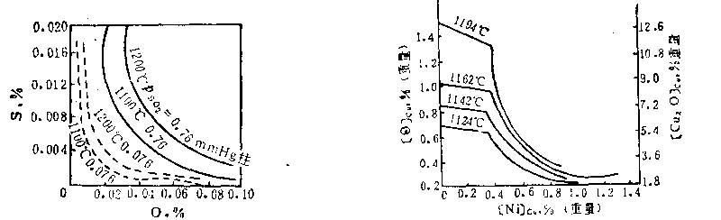
图2-21溶于铜水中的硫和氧的平衡关系 图2-22 Cu-Ni-O系铜中氧和镍含量的关系
（2）镍、砷、锑是难以除去的杂质。镍在熔化期和氧化期只能缓慢氧化。氧化生成的NiO分布在炉边和铜水中。渣中NiO生成NiO·Fe₂O₃造渣除去，使铜水中的镍降至0.2%～0.4%。因铜中常有少量的砷锑，它们与镍生成镍云母6Cu₂O·8NiO·2As₂O₅和6Cu₂O·8NiO·2Sb₂O₅，这便是镍难除去的主要原因。为了除镍，除了加入Fe₂O₃使之造渣以外，还可以加入Na₂CO₃去分解和破坏镍云母，以减少这些化合物在铜水中的溶解。我国的实践认为，阳极含Ni＜0.6%时，不会影响电解精炼的进行。为此采用了保镍的措施。上图右表示铜中含镍与含氧的关系。由图可见，铜中含氧减少，则含镍虽增加。而且当铜水含镍降至0.4%以下时，曲线发生转折，因镍量极微时对氧在铜中的溶解度影响很小。在工厂实践中，将含镍不同的铜料进行搭配，使铜液含镍在0.5%左右，并在还原期将脱氧限度由一般的0.1%降至0.05%左右。这样绝大部分镍便会以金属状态留在阳极铜中。
砷和锑与铜能形成—系列化合物和镍云母溶入铜中，这便是砷锑难除的主要原因。可用反复氧化还原的方法除去砷锑，即将砷锑氧化为As₂O₃和Sb₂O₃挥发。但此时有一部分砷锑会形成As₂O₅、Sb₂O₅以及砷酸盐和锑酸盐，所以须进行还原，使砷锑由高价还原为低价氧化物再挥发除去。也可用苏打或石灰等碱性熔剂使砷梯形成不溶于铜中的砷酸盐和锑酸盐造渣除去。还可用石灰和萤石混合熔剂使砷锑造渣。
（3）金、银、硒、碲、铋等是不能或很少除去的杂质。金银等贵金属在氧化精炼时不会氧化，只有极少部分被挥发性化合物带入烟尘。硒碲除少量氧化成SeO₂和TeO₂随炉气带走外，大部分仍留在铜中。铋在氧化精炼时除去得极少，因铋对氧的亲和力与铜相差不大。
2）还原过程 铜火法精炼的还原在我国都采用重油。也有采用天然气、氨、液化油气、丙烷以及用插木法进行还原的。
重油的主要成分为各种碳氢化合物，高温下分解为氢和碳，而碳燃烧为CO。所以重油还原实际上是氢和一氧化碳对氧化亚铜还原：
Cu₂O+H₂＝2Cu+H₂O
Cu₂O+CO＝2Cu十CO₂
氢还原开始于248℃，在精炼温度下进行得极剧烈。在Cu₂O饱和的铜液中可=1，得：
（1050℃）
可见，混合气体中只要有极少的氢，还原即可进行。
一氧化碳还原反应的平衡常数可写为：
1100℃下的理论计算值如表2-4。可见Cu₂O也是很容易被一氧化碳还原的。
表 2-4 Cu₂O还原反应的CO浓度值
铜液中的Cu₂O浓度 |  |  | CO+CO₂总和中的CO(%) | p_{CO}  （%）
wt% | mol% |  | CO+CO₂总和中的CO(%) | p_{CO}  （%）
3.31 | 1.50 | -4.64 | 0.002 | 2.0
0.23 | 0.10 | -3.46 | 0.035 | 34.66
0.01 | 0.004 | -2.18 | 0.855 | 813.25

铜中含氧过多会使铜变脆，延展性和导电性部变坏。铜中含氢过多，在铸成的阳极内会有气孔、对电解精炼非常不利；若制成铜线锭，则在加热时铜中的氢与Cu₂O作用产生水蒸气，使铜变脆、发生龟裂（氢病），机械性能变坏。
铜水中基本上不溶解CO₂、H₂O、N₂，但对O₂、SO₂和H₂的溶解能力较强。重油还原时的氢浓度大，它以原子状态进入铜水中：
H₂＝2[H]，$K$＝
相对地说，铜中的氢浓度不大，故可设，所以[H]=，即氢在铜水中的溶解度与其分压的平方根成正比。
为了降低铜中的含氢量，可以来取防止过还原和严格控制铸锭温度的方法。过还原时，由于铜水含氧极少，引起含氢急增。所以精炼铜中含氧一般控制在0.05%～0.2%，铜限定含氧0.03%～0.05%。而铸锭温度应尽可能低（1100~1140℃），因氢在铜水中的溶解度随温度升高而剧烈增加。
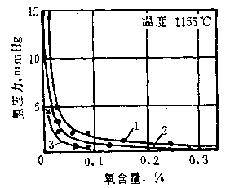
图2-23 铜液中的氢氧与平衡气相中水蒸汽压力的关系
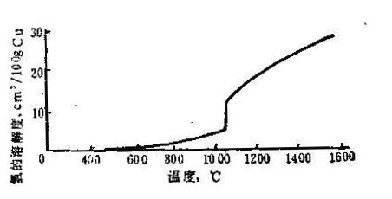
图2-24 氢在铜中的溶解度与温度的关系

2.7.2 火法精炼炉构造及操作实践
粗铜精炼炉与冰铜熔炼反射炉形状相似。但由于要求熔体温度均匀且温度较低、周期作业、物料性质不同以及便于操作等原因，精炼炉的尺寸较小，一般长为10～15m，宽4～5m，长宽比1.5～3.5，熔池深度0.6～1m，容量5~400t。
铜的火法精炼多用固定式精炼反射炉。炉的前端设有1.5～2m长的燃烧前室，炉顶造成下垂式，以便使炉内温度趋于均匀一致。炉内没有澄清分离区。采用人工装料和扒渣时，炉宽很少超过3m。在炉的一侧没有工作门，用于装料、扒渣和插入风管及重油管进行氧化还原操作。在炉的另一侧没有垂直夹缝状或圆孔状的放铜口。整个炉子用砖柱或钢筋混凝土架空，以便空气自然冷却
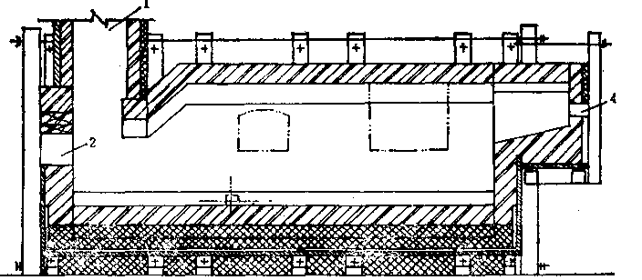
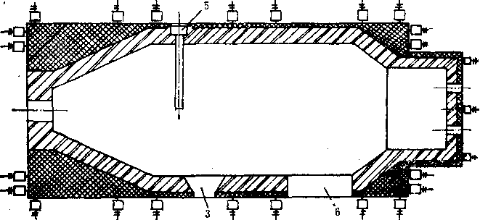
1－排烟口；2－扒渣口；3－操作炉门；4－燃油口；5－出铜口；6－加料炉门
图2-25 固定式火法精炼反射炉
炉底和观察有无漏铜现象。在柱上敷设厚25～30mm铸铁板或钢板，再在其上用镁砖建炉，炉墙外侧围以铁板并加固。
精炼炉可用固体、液体或气体燃料，总的要求是燃料含硫尽量低，灰分少，以免污染铜水。
精炼周期由加料、熔化、氧化、还原、浇铸等过程组成。入炉物科可为固体或液体。固体料包括粗铜、电解残极、废阳极板和各种铜料。一般分两批进料。加料前炉温度高于1300℃，加料后不应低于1000℃。
熔化过程力求迅速，故炉温较高（1300～1400℃），有时可插入风管搅拌。在空气搅拌和炉内氧化气氛作用下，熔化期已有部分杂质氧化。
氧化是铜火法精炼的主要作业。此时烟道抽力大（78.5～100Pa），空气过剩系数高（$a$＝11.2～1.4），并从工作门向熔池铜水插入2～3根$φ$18～50mm的铁管鼓风。铁管端头包有保护耐火泥。铜水温度l150～1170℃，含Cu₂O达8～10%。按炉渣积累程度分一次或多次将渣扒出。精炼时一般不加熔剂，只在杂质含量较高时才加入适量的不同熔剂。氧化程度可靠经验判断，最好用固体电解质浓差电池定氧法判断。氧化终了时，炉渣停止形成，铜水表面出现Cu₂O油光薄层，并出现铜雨。此时向熔池通入水蒸气或空气将SO₂赶掉。也有用插入新鲜树干赶SO₂的。脱硫时炉温约1150℃。氧化终了的固体铜样呈砖红色，表面无鼓泡，断口致密无气孔。
我国的重油还原作业用低硫（少于0.5%的S）重油，油压1.5～2.0atm（～Pa），并用2atm空气或3～5atm过热蒸汽雾化。铜水温度1150～1170℃，其上用木炭或不含硫的碎焦覆盖。炉内为还原气氛并保持液面为零压。还原终了的铜样断面呈丝绸光泽并带亮星，表面平整有皱纹。
浇铸用圆盘型或直线型浇铸机。为了获得优质铜阳极，铜水温度只高出铜熔点20～30℃。铸模温度120～140℃，模上涂以石墨粉或骨灰粉使阳极板易于脱模。铸成的阳极含99.2%～99.7%Cu，送电解精炼。精炼渣返吹炼或熔炼车间处理或单独处理。烟尘返熔炼车间。烟气经废热锅炉和换热器后放空。火法精炼铜直收率97.5%～99.5%，床能率7%～9%m²·d
除了固定式精炼反射炉以外，铜的火法精炼还可采用形似转炉的倾动式精炼炉和菱形的旋转式精炼炉。

2.8 铜的电解精炼
火法精炼产出的精铜品位一般为99.2%～99.7%，其中还含有0.3%～0.8%杂质。为了提高铜的性能，使其达到各种应用的要求，同时收回其中的有价金属，特别是贵金属、铂族金属和稀散金属，必须进行电解精炼。
铜的电解精炼是以火法精炼产出的精铜为阳极，以电解产出的薄铜（始极片）作阴极，以硫酸铜和硫酸的水溶液作电解液。在直流电的作用下，阳极铜进行电化学溶解，纯铜在阴极上沉积，杂质则进入阳极泥和电解液中，从而实现了铜与杂质的分离。铜精炼流程如图2－26所示。
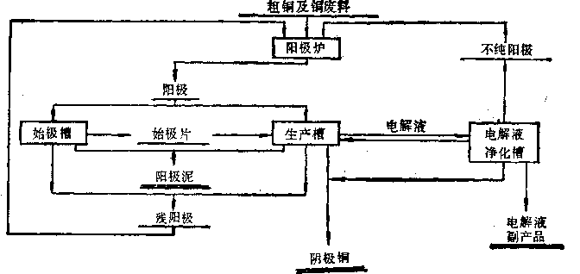
图2-26 铜精炼流程图

2.8.1 铜电解精炼的理论基础
1）铜电解精炼的理论基础
铜电解精炼，在阳极上进行氧化反应：
Cu - 2e = Cu²⁺
M′ - 2e = M^{′2+}
式中只指Fe、Ni、Pb、As、Sb等比Cu更负电性的金属。因其浓度很低，其电极电位将进一步降低，从而它们将优先溶解进入电解液。由于阳极的主要组成是铜，所以阳极的主要反应将是铜溶解形成Cu²⁺的反应：至于H₂O和失去电子的氧化反应，由于其电极电位比铜正得多，故在阳极上是不可能进行的。另外，如Ag、Au、Pt等电位更正的贵金属、铂族金属和稀散金属，更是不能溶解，而落到电解槽底部。
在阴极上进行还原反应：
氢的标准电位较铜负，且在铜阳极上的超电压使氢的电极电位更负，所以在正常电解精炼条件下，阴极不会析出氢，而只有铜的析出。同样，标准电位比铜低而浓度又小的负电性金属，不会在阴极析出。
电解过程中还形成一价铜离子Cu⁺并建立下列平衡：
2 Cu⁺＝Cu²⁺ + Cu K＝
可见，平衡的Cu²⁺浓度是很小的，但是它的存在，与硫酸作用进行Cu₂SO₄+$\frac{1}{2}$O₂+H₂SO₄＝2CuSO₄+H₂O反应，结果使电解液中的H₂SO₄不断减少，而Cu²⁺又不断增加，并按Cu₂SO₄＝CuSO₄+Cu反应生成铜粉进入阳极泥，使其中的贵金属含量下降。
在电极与电解液界面上还进行铜的化学溶解反应：
Cu+$\frac{1}{2}$O₂+H₂SO₄＝CuSO₄+H₂O
根据阳极上杂质在电解时的行为，可将它们分为四类：
1）正电性金属和以化合物存在的元素
金银和铂族金属为正电性金属。它们不进行电化学溶解而落入槽底。阴极铜中含有这些金属是由于阳极泥机械夹带的结果。Ag₂SO₄可溶于电解液中，但当加入少量氯离子（HCl）时则形成AgC1入阳极泥。
氧、硫、硒、碲为稳定化合物存在的元素。它们以Cu₂S、Cu₂O、Cu₂Te、Cu₂Se、Ag₂Se、Ag₂Te、等存在于阳极板内，电解时亦进入阳极泥中。
2）在电解掖中形成不溶化合物的铅和锡
电解时，铅以PbSO₄沉淀。锡以Sn²⁺进入解液后氧化成Sn⁴⁺[SnSO₄+$\frac{1}{2}$O₂+H₂SO₄＝Sn（SO₄）₂+H₂O]，并按Sn（SO₄）₂+2H₂O= Sn(OH)₂SO₄↓+ H₂SO₄水解沉淀进入阳极泥中。
3）负电性的镍、铁、锌
阳极中的铁和锌含量极微，电解时它们与金属镍一道溶入电解液中。一些不溶性化合物如氧化亚镍和镍云母会在阳极表面形成不溶薄膜，使槽电压升高或引起阳极钝化。
4）电位与铜相近的砷、锑、铋
电解时，它们可能在阴极上析出。它们还能生成极细的絮状SbAsO₄和BiAsO₄砷酸盐，飘浮在电解液中，机械地粘附在阴极上。其粘附量相当于砷锑放电析出量的两倍，而且锑进入阴极的数量比砷大，因此锑的危害更为突出。电解液需要净化，以除去它在电解过程中积累的杂质。

2.8.2 铜电解精炼设备及操作实践
铜电解精炼的主要设备是电解槽（图2－27）。它为长3.0～5.0m、宽0.85～1.2m、高1.0～1.5m的钢筋混凝土的长方形无盖槽子，内衬铅皮或聚氯乙烯塑料板。电解槽放在钢筋混凝土立柱架起的横梁上，槽底四角垫有电绝缘的瓷砖或橡胶板。槽侧壁的槽沿上敷有瓷砖或塑料板，于其上再放槽间导电铜板。阴极和阳极的耳朵搭在此导电板上。相邻槽间留有20～40mm的槽间绝缘空隙。输电电路用复联法，即槽内极间电路并联、横间电路串联。
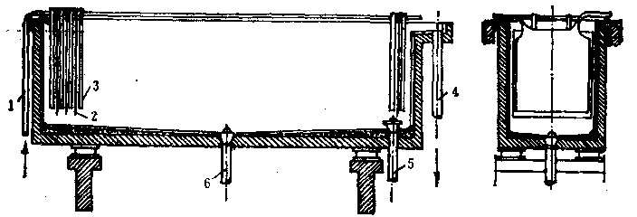
1－进液管；2－阴极；3－阳极；4－出液管；6－放阳极泥孔
图2-27 铜电解槽
阳极宽650～1000mm，长700～1000mm，厚35～50mm。上方的两耳分别搭在导电板和槽沿的瓷砖上。阳极表面要平整无毛刺，厚度要均匀，对会引起阳极钝化和严重影响阴极质量的铅、氧、砷、锑等杂质的含量要严格控制。
阴极是在始极槽（即种板槽）内电解制成，称始极片，厚0.4～0.7mm。其尺寸比阳极稍大，结晶致密且平整光洁。始极槽用的母板为厚3～4mm的紫铜板或钛板。用钛板时不用涂板，因它的传热率和热膨胀系数与铜板相差很大。浸入0～20℃的水中时，始极片即从钛板上脱落。
槽内阳极片数为32～46块，阴极片数比阳极多一块。阳极寿命20～30 d，阴极寿命为阳极的1/2、1/3。电极边缘离电解槽壁50～70mm，离槽底200～300mm。同极中心距70～100mm。
电解液中Cu²⁺过低时可能有其他杂质析出；Cu²⁺过高时又会增大电解液电阻和可能在阳极表面出现CuSO₄·5H₂O结晶。电解液还加入添加剂以改善阴极质量。每吨电铜耗添加剂动物胶25～50g、硫脲20~50g、干酪素15～40g
H₂SO₄可提高电解液的导电性，但硫酸浓度的升高，会使电解液中CuSO₄的溶解度降低。
镍、砷、锑、铁等杂质的含量增高时，会增加电解液的电阻、降低CuSO₄的溶解度和影响阴极质量，故对其含量需严格控制。
电解液的温度一般为55～60℃。适当提高温皮对Cu²⁺扩散和均匀电解液成分有利，但温度过高反而增大化学溶解和电解液蒸发。
添加剂的作用是抑制阴极表面突出部分的晶粒继续长大，从而促使其电积物均匀致密。添加剂是导电性较差的表面活性物质，它容易吸附在突出的晶粒表面上而形成分子薄膜，抑制阴极上活性区域的迅速发展，使电铜表面光滑，改善阴极质量。国内外都用联合添加剂。
电解液中的Cl－可使生成AgCl和PbCl₂沉淀和防止阴极产生树枝状结晶。有时还在电解液中加入少且絮凝剂以加速悬浮的阳极泥沉淀。
为了减小电解液组成的浓度差，电解液在电解槽内必须循环。循环方式有上进下出和下进上出两种，前者有利于阳极泥沉降且液温比较均匀，故常被采用。随着电流密度的增大，电解液Cu²⁺浓度差变剧，循环速度也需增大。
在循环系统中还设有加热和过滤设备。输液用铅管或聚氯乙烯管。过去用蛇形铅管加热电解液，现已改用传热效率高和蒸汽消耗少的浮头列管式石墨列管热交换器。
电解精炼重要的技术参数是电流密度。它与生产率、电耗和生产成本紧密相联。电流密度是指每平方米阴极表面上通过的电流安培数，即A/m²。提高电流密度可增大铜产量，但同时也台增大槽电压和电能消耗，导致增大循环速度和金银损失。其中将有一个在允许电流密度范围内经济上最合理的电流密度，长期实践认为此值为220～230 A/m²。
在高电流密度作用下，阴阳极间的Cu²⁺浓度差更加悬殊。这样就有可能在阳极上由于Cu²⁺过饱和而沉淀CuSO₄·5H₂SO₄，以及NiO和Cu₂O等来不及脱落而使阳极纯化；而在阴极上由于Cu²⁺贫化而出现粗糙结晶，甚至沉积铜粉。
槽电压也是电解的重要技术参数，它直接影响到电能消耗。电能消耗即生产一吨电铜的耗电量，kW/h·t。电能消耗正比于槽电压而反比于电流效率，且电流密度增大时槽电压也相应增大。正常的槽电压为0.25～0.30V，其中主要是消耗在电解液的电阻上。
另一个重要的技术参数是电流效率，它是实际沉积铜量与理论沉积铜量之比，9%。电流效率直接影响电耗。一般电流效率为92%～98%，电耗为200～250kW/h·t铜。
在铜和铅的电解精炼中，已经成功地应用了周期反向电流电解技术。它使通过电解槽的直流电周期性地短时间反向，从而消除或减轻阴阳极附近Cu²⁺浓度差，可大大地提高电流密度和生产率。周期反向电流电解的正反向通电时间为20：1，电流密度可提到280～330A/m²。

2.8.3 电解液的净化
从上面的讨论得知，随着电解过程的进行，电解液内的铜和负电性元素逐渐增加，硫酸逐渐减少，添加剂逐渐积累。为此，需每天抽出一定量的电解液进行净化处理，同时补充等量新液，以保持电解液原有的组成范围。净化的目的在于回收其中的铜、钴、镍，除去有害的砷和锑以及使硫酸能返回使用。净化过程的顾序如下。
1）中和结晶 它是用铜粉中和电解液中的硫酸以产出硫酸铜：
Cu+$\frac{1}{2}$O₂+H₂SO₄＝CuSO₄+H₂O
中和设备为间断的中和槽或连续的鼓泡塔。将中和液蒸发浓缩为高温（80～90℃）饱和硫酸铜溶液，冷却即析出胆矾结晶。结晶设备有带式水冷连续结晶机和冷水机械搅拌间歇结晶机。
用电积法可直接产出硫酸和铜。
2）脱铜和砷锑 结晶后的母液用不溶阳极电解回收铜和除砷锑：
CuSO₄+H₂O＝Cu+$\frac{1}{2}$O₂+H₂SO₄
同时也再生了硫酸。至电解后期，Cu²⁺低至8g/L以下，砷、锑、铋与铜一起放电得含砷黑铜，并有大量氢放出。黑铜须返回至火法精炼中处理。除砷锑也可用萃取法成化学法。
3）生产粗硫酸镍 脱铜和脱砷锑后的母液含有40～50g/Ni和约300g/L H₂SO₄，再经蒸发浓缩使NiSO₄达饱和，然后冷却结晶分离。结晶后液含7～10g/LNi和约400g/L H₂SO₄，若杂质含量低时，可特其加温和过滤，然后返回电解车间使用；若含砷锑等杂质高，则须将其再蒸发浓缩，使其以无水硫酸盐析出。分离后溶液返回电解车间使用。

2.9 铜的湿法冶金
湿法提铜约占世界产铜量的15%。它是先经溶剂浸出，然后用电积。置换或氢还原等将铜提取出来。湿法提铜可归纳为以下几种。

2.9.1 焙烧—浸出—电积法
此法为硫化铜精矿处理的成熟方法，流程如图2-28所示。
1）焙烧 炉料准备采用硫酸化焙烧，目的是使绝大部分的铜转变成可溶于稀硫酸的CuSO₄和CuO·CuSO₄，而铁全部转变为不溶氧化物。根据热力学分析，要使铜形成CuSO₄而铁形成Fe₂O₃，最佳温度为677℃。生产中熔烧温度为675～680℃。此时亦生成少量的CuO·CuSO₄和CuO，但在稀硫酸浸出时，它们亦被浸出转入溶液。
焙烧也可以采用的先进的沸腾焙烧技术。
2）浸出和净化 焙砂中的铜主要以CuSO₄、CuO·CuSO₄、CuO、Cu₂O存在，铁主要是Fe₂O₃，还有少量FeSO₄、CuO·Fe₂O₃；和未反应的Cu₂S。用稀硫酸浸出时，铜进入溶液，少量FeSO₄也溶解。因此，浸出液必须净化除铁。
影响浸出反应速度的因素是温度、溶剂浓度和焙砂粒度。通常浸出温度为80～90℃，硫酸浓度大于15g/L，焙砂粒度-0.147mm。此时反应速度较快，而扩散过程则较慢。为此采用搅拌浸出，并提高浸出温度和硫酸浓度（最高达60g/L）。但是，温度过高，Fe₂O₃和Fe₃O₄的溶解度变大，浸出液含铁也增多。
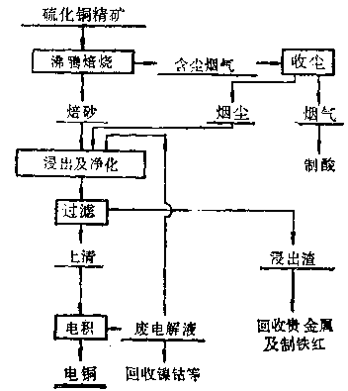
图2-28 焙烧—浸出—电积法流程图
浸出的固液比一般为1：1.5～2.5、浸出时间2～3h，每吨料酸耗60～80kg，铜的总回收率达94%～98%。
浸出后液组成一般为，g/L：5~110Cu，2~18 H₂SO₄，2~4Fe²⁺，1~4 Fe³⁺。这部分铁在电积时反复氧化还原而消耗电能，故需净化除去。常用的除铁方法是氧化水解法。它是在pH＝1~1.5（4~5g/L H₂SO₄）用MnO₂将Fe²⁺氧化为Fe³⁺，然后水解沉淀除去，其反应为：
6FeSO₄+3MnO₂+H₂SO₄=3 Fe₂O₃·4SO₃↓+3MnSO₄+H₂O
净化除铁还可用萃取等其他方法。
逐出和净化都可在带机械搅拌的耐酸（如不锈钢等）槽内进行，也可将若干个（如3~4个）槽子串联进行连续逆流搅拌浸出。浸出时可加絮凝剂加速沉淀。浸出上清液送电积车间，浸出残渣经4～5级逆流洗涤回收其中的铜后，送去提取贵金属和生产铁红。
浸出残渣除含有铁的氧化物以外，还含有铜、铅、铋和全部贵金属。残渣含贵金属低时，可送铅冶炼系统处理；含贵金属高时，可经重选富集后用氰化法处理。氰化法详见金银冶金章。
3）电积 铜的电积也称不溶阳极电解。它是以铜的始极片作阴极，以铅锑合金作阳极，上述的净化除铁后的净化液作电解液。电解时，阴极过程与电解精炼一样，在始极片上析出铜。在阳极的反应则不是金属溶解，而是水的分解析出氧，这与锌的湿法冶金电积的阳极过程相同。这样，铜电积的总反应可写为：
Cu²⁺+H₂O＝Cu+$\frac{1}{2}$O₂+2H⁺
电积的实际槽电压为1.8～2.5V，电流效率仅有77%～92%。电解液中的铜离子浓度越低，铁含量越高；温度越高和阴极周期越长，则化学溶解量也越大，电流效率也就越低。槽电压高和电流效率低的结果，使电耗比铜电解精炼高10倍。
由于电积时电解放中的铜含量不断降低和硫酸浓度不断升高，因而要求选定与其相应的电流密度和电解液循环速度。一般入槽电解液含，g/L：70~90 Cu，20~30 H₂SO₄；出槽电解液含，g/L：10~12Cu，120~40 H₂SO₄。电解槽按多级排列，使电解液顺次流经若干个电解槽之后，铜含量降至出槽要求的水平。电积的电解液温度为35～45℃，阴极周期可取七天，电流密度150～180A/m²，同极距离80~100mm。所得电铜质量为99.5～99.95%Cu。
废电解液最好全部返回用于本流程的焙砂浸出。然而这种平衡在生产上是很难办到的。所以出现废电解液的处理问题。
废电解液处理的目的在于回收其中的有价金属和硫酸，或将硫酸中和以免酸对环境的危害。最简便的方法是中和沉淀法，它是在逐步降低溶液酸度的情况下，使金属依次沉淀回收。
根据此原理，可首先加入石灰乳中和废电解液中的过多硫酸：
H₂SO₄+Ca(OH)₂＝CaSO₄+2H₂O
其后加MnO₂使Fe²⁺氧化成Fe³⁺，在pH＝1～2及85~90℃下沉铁：
6FeSO₄+3MnO₂+H₂SO₄=3 Fe₂O₃·4SO₃+3MnSO₄+H₂O
过滤得除铁后液和含0.3~0.5%Cu的钙铁渣。除铁后液在加Na₂CO₃下，使pH＝5.5~6，温度为60～70℃时沉铜：
Na₂CO₃+H₂SO₄＝Na₂SO₄+CO₂+H₂O
2CuSO₄+3 Na₂CO₃+2 H₂O＝Cu(OH)₂·CuCO₃+2Na₂SO₄+2NaHCO₃
过滤得除铜后液和含约25%的铜渣。除铜后液再加Na₂CO₃使溶液pH=8~9，在70~80℃下使CoSO₄全部水解沉淀：
2 CoSO₄+3 Na₂CO₃+2 H₂O＝Co(OH)₂·CoCO₃+2Na₂SO₄+2NaHCO₃
过滤得含5~10%Co的钴渣，作提钴原料。
中和法简单，但中和硫酸的碱耗大，且硫酸不能回收。此外还有用电解脱铜，阴离子交换膜透析分离硫酸，真空蒸发和冷凝结晶分别提取CuSO₄、CoSO₄和H₂SO₄等方法，但都不够完善。

2.9.2 高压氨浸法
采用此法处理硫化铜精矿时，是在高温度、高氨压和高氨压下以络合物形态将铜、镍、钴等有价金属进行浸出，铁则以氢氧化物入渣：
络离子的不稳定常数是衡量络离子稳定性大小的标志，也称之为络离子离解的平衡常此常数用$k_{n}$表示。温度升高时，络离子进行分步离解：
至最后一步，络离子离解为络合物和NH₃，而很容易分解为氢氧化物而沉淀。
由此可见，在浸出时希望金属形成络合物而溶入溶液中，不稳定常数应该愈小，络离子在溶液中愈稳定。而当金属转入氨液之后，在蒸氨提铜工艺中，为了使它们从溶液中沉淀分离出来，又不希望稳定常数$k_{n}$增大。几种络离子的分步不稳定常数k及总不稳定常数K列于表2-5。表中。

表2-5 金属离子浓度与pH的关系
形成氢氧化物的反应 | 溶度积  K | 浓度（g离子/L）
形成氢氧化物的反应 | 溶度积  K | 1 | 10⁻¹ | 10⁻² | 10⁻³
形成氢氧化物的反应 | 溶度积  K | pH
Co³⁺ + 3H₂O = Co(OH)₃ + 3H⁺ | 3 × 10⁻⁴¹ | 0.5 | 0.83 | 1.5 | 2.2
Fe³⁺ + 3H₂O = Fe (OH)₃ + 3H⁺ | 4 × 10⁻³⁸ | 1.5 | 1.83 | 2.5 | 3.2
Cu²⁺ + 2H₂O = Cu(OH)₂ + 2H⁺ | 5.6 × 10⁻²⁰ | 4.4 | 4.9 | 5.9 | 6.9
Zn²⁺ + 2H₂O = Zn(OH)₂ + 2H⁺ | 4.5 × 10⁻¹⁷ | 5.8 | 6.3 | 7.3 | 8.3
Co²⁺ + 2H₂O = Co(OH)₂ + 2H⁺ | 2 × 10⁻¹⁴ | 6.1 | 6.6 | 7.6 | 8.6
Ni²⁺ + 2H₂O = Ni(OH)₂ + 2H⁺ | 1 × 10⁻¹⁵ | 6.5 | 7.0 | 8.0 | 9.0
Fe²⁺ + 2H₂O = Fe(OH)₂ + 2H⁺ | 1.6 × 10⁻¹⁵ | 6.6 | 7.1 | 8.1 | 9.1
表2-6 几种络离子的分步不稳定常数及总不稳定常数
NH₃  配位数 | Cu²⁺ |  | Ni²⁺ |  | Co²⁺ |  | Co³⁺ |  | Zn²⁺ |  | Fe²⁺
NH₃  配位数 | -lgk | -lgK | -lgk | -lgK | -lgk | -lgK | -lgk | -lgK | -lgk | -lgK | -lgk | -lgK
1 | 4.15 | 4.15 | 2.79 | 2.79 | 2.11 | 2.11 | 7.3 | 7.3 | 2.37 | 2.37 | 1.4 | 1.4
2 | 3.5 | 7.65 | 2.24 | 5.03 | 1.63 | 3.74 | 6.7 | 14 | 2.44 | 4.81 | 0.8 | 2.2
3 | 2.89 | 10.54 | 1.69 | 6.72 | 1.05 | 4.79 | 6.1 | 20.1 | 2.5 | 7.31 | — | —
4 | 2.14 | 12.68 | 1.25 | 7.97 | 0.76 | 5.55 | 5.6 | 25.7 | 2.15 | 9.46 | — | —
5 | — | — | 0.74 | 8.71 | 0.18 | 5.73 | 5.05 | 30.8 | — | — | — | —
6 | — | — | 0.03 | 8.74 | 0.62 | 5.11 | 4.45 | 35.2 | — | — | — | —
由表可见，络离子的稳定顺序为： 。有色重金属氨络离子的稳定性较大都能进入溶液中。因铁络离子本稳定，故离解沉淀。
影响浸出反应速度的因素有氧和氨的浓度、矿粒粒度、溶液温度、搅拌条件等。很明显，温度升高、搅拌强烈和矿粒细小能强化浸出过程。而从上述反应得知，提高溶液中O₂和NH₃浓度，则是加速浸出反应的先决条件。在常压下提高溶液中O₂和NH₃浓度是困难的，所以采用了高压浸出的方法。在一般情况下，高压氨浸的条件为：分子比NH₃/Cu≥6.5，氨和空气总压10atm，温度80～95℃，精矿粒度100～200目（00.147～0.074mm），矿浆浓度20%固体，浸出时间约12h。
从浸出液中提取铜可选用氢还原法。氢还原可以获得纯铜粉。控制溶液的酸度即可实现几种金属的选择还原。该过程也是在高压下进行。对铜的还原来说，氢压力需15～20atm；而对镍钴则需20～35atm。温度160～200℃，还需加入晶种和催化剂，同时进行强烈的搅拌。

2.9.3 常压浸出法
该法为氨浸－萃取－电积－浮选联合流程。硫化铜精矿在高速机械搅拌（1250rpm）、65～80℃、接近常压的密闭设备中用O₂、NH₃和(NH₄)₂SO₄进行浸出3～6 h，使精矿中80～86%的Cu以Cu(NH₃)₄SO₄形态进入溶液，浸出液含铜40～50g/L。由于压力较低，部分铜矿物和全部黄铁矿未参与反应，所以过滤后的残渣用优先浮选法分选得黄铁矿精矿、铜精矿和尾矿。浮选和浸出总回收率达96%～97%。
浸出形成的(NH₄)₂ SO₄可作肥科，亦可加CaO蒸煮使之分解为CaSO₄和NH₃。NH₃返回浸出。
溶液中的Cu(NH₃)₄SO₄萃取成CuSO₄，然后电积得金属铜。也可将电积改为二氧化硫－热分解法，即在pH＝4和660℃下通SO₂还原沉淀产出Cu₂SO₃。后将其在7atm及150℃下，在高压釜内进行热分解产出高纯铜粉。
常压浸出也可用来处理氧化铜矿，此时以O₂、NH₄OH和(NH₄)₂CO₃作浸出剂，在50℃的常压密闭器内进行，反应为：
CuO+2NH₄OH+(NH₄)₂CO₃＝Cu(NH₃)₄CO₃+3H₂O
Cu+$\frac{1}{2}$O₂+2NH₄OH+(NH₄)₂CO₃=Cu(NH₃)₄CO₃+3H₂O
浸出液蒸氯，使Cu(NH₃)₄CO₃分解为NH₃、CO₂和CuO黑色沉淀。

2.9.4 细菌浸出法
硫化矿用稀硫酸浸出的速度是缓慢的，但有细菌存在时可显著加速浸出反应。重要的湿法冶金细菌是氧化铁硫杆菌和氧化硫杆菌。这种杆菌可以在多种金属离子存在和pH=105~3.5的酸性环境中生存和繁殖。
氧化铁硫杆菌在其生命活动中产生一种酶素，这种酶素是Fe²⁺和S氧化的催化剂，而氧化过程又给杆菌提供了生活和繁殖的条件。细菌的活动使反应进行。浸出过程包括以下三步：
（1）细菌活动使铁和铜的硫化物被氧化，Fe²⁺进入溶液：
细菌
CuFeS₂ + 4O₂ == CuSO₄ + FeSO₄
细菌
2FeS₂ + 7O₂+2H₂O == 2FeSO₄+2H₂SO₄
（2）细菌使，Fe²⁺氧化成Fe³⁺：
2FeSO₄ + 1O₂+2H₂SO₄ == 2Fe₂(SO₄)₃ + 2H₂O
（3）Fe³⁺作为溶剂对硫化矿和氧化矿浸出：
Cu₂S+Fe₂(SO₄)₃+2O₂=2CuSO₄+2FeSO₄
CuFeS₂+2Fe₂(SO₄)₃+3O₂+2H₂O=CuSO₄+5FeSO₄+2H₂SO₄
Cu₂O+Fe₂(SO₄)₃+H₂SO₄=2CuSO₄+2FeSO₄+H₂O
氧化硫杆菌可促使硫化物和硫氧化：
== 2SO₄
细菌
== H₂SO₄
细菌
生成的H₂SO₄参与Fe²⁺的氧化反应。
由此可见，细菌浸出必须维持细菌有一个生存和繁殖的优良环境。这种环境是pH＝1.5～3.5，温度25～40℃（细菌活力最大的温度为35℃），充足的氧和避光。
细菌浸出主要是处理低品位的难选复合矿或废矿，故用就地浸出或堆浸的方法。浸出周期为数个月以至数年。浸出液含铜l～7g/L，用废铁置换沉淀或用萃取-电积法提取其中的铜。
置换沉淀反应为：
Cu²⁺+Fe=Cu+Fe²⁺
设置换温度为27℃，反应达平衡时ΔG=0，计算得/＝10²⁶，说明反应是能彻底进行的，置换后液含铜可降至0.01g/L，铜回收率达95%以上。实际耗铁量为每kg铜1.5～2.5kg，为理论量的1.7～2.8倍。影响置换速度的因素是铜离子浓度、温度、铁表面积大小和搅拌程度等。
置换作业可在敞口流槽内进行槽底有木格栅，上装废铁。沉淀铜粉穿过格栅落于槽底而与铁分开。置换时间50～90min。此法设备简单，但耗铁量高达理论量的五倍。
高效的置换沉淀可用圆锥沉淀器。它为直径4m、高6m的圆状木桶，内装一4m高锥顶朝下的不锈钢圆锥，离被顶1/3和1/2处设两道环管，管壁侧向有开口。被置换液以10m3/min的流速经环管进入锥形器，并旋转上升与废铁接触，进行置换并产生铜粉。铜粉被液流带到锥体上部。由于溶液流经的锥体截面在不断扩大，故流速也不断减小而沉淀下来，通过网格落入槽底被收集。置换后液含铜0.01～0.06g/L，经桶上沿的环沟从溢流口排出。为了提高铜回收率，圆锥器可串联。该法生产能力高，铁耗低，仅为理论量的1.6倍。
铁置换沉淀的铜纯度只有85%～90%，须经常规的熔炼处理。
细菌浸出液也可用萃取—电积法提取铜。
近年来涌现的湿法提铜方法繁多。在浸出方面有直接浸出和经预处理后浸出，浸出液有选用三氯化铁、硫酸铁、氯化亚铜、含重铬酸钠氧化剂的硫酸浸出、活化浸出等。在净化方面有用铁矾法、水解沉淀法等。提铜方面除萃取、电积、氢还原等技术外，还有隔膜电解、悬浮电极电解、硫化物直接电解、海绵铁置换以及CuCl₂冷凝结晶等工艺。然而，当前最广泛采用的还是硫酸浸出法、细菌浸出法、焙烧—浸出—电解法、三氯化铁浸出法和氨浸出法等。湿法炼铜的主要问题在于金银回收比较复杂，设备庞大，能耗较高，迄今炼铜仍以火法为主。在湿法中有9%左右的铜产量是处理氧化矿获得的。然而，从长远看，湿法炼铜将是很有前途的冶炼方法。

复习题：
1．当今铜的主要消费领域是哪些？
2．试从资源综合利用和生产过程对环境的友好两方面，分析火法炼铜和湿法炼铜的主要优缺点。
3．造锍熔炼过程中Fe₃O₄有何危害？生产实践中采用哪些有效措施抑制Fe₃O₄的形成？
4．酸性炉渣和碱性炉渣各有何特点？
5．闪速炉造梳熔炼对入炉铜精矿为何要预先进行干燥？
6．闪速熔炼过程要达到自热，生产上采用哪些措施来保证？
7．熔池熔炼产出的炉渣为何含铜较高？
8．铜锍的吹炼过程为何能分为两个周期？
9．在吹炼过程中Fe₃O₄ 有何危害？怎样抑制其形成？
10．吹炼过程中铁、硫之外的其它杂质行为如何？
l1．如果炉渣中含有较多以Cu₂O形态存在的铜，用哪种贫化方法处理更有效？
12．简述粗铜火法精炼的过程原理。
13．火法精炼过程中为什么镍较难除去？
14．精炼过程中有一还原作业，目的是什么？过还原有什么不利影响？
15．铜电解精炼和铜电积，两者的电极反应有什么差别？
16．生产上采用哪些有效措施降低电解过程的电耗？
17．砷、锑、秘杂质在电解过程中有哪些危害？
18．湿法炼铜有那些优缺点？
19．湿法炼铜有那些主要方法？适合用于处理那些物料？
20．细菌在浸出时的作用是什么？

第3章 氧化铝生产

3.1 概述
氧化铝生产和铝电解是现代铝冶金工业的两大组成部分。
随着铝工业的迅速发展，氧化铝生产已发展成为—个相当大的工业部门。1980年世界氧化铝生产能力达4100万t。世界最大的氧化铝厂(澳大利亚格拉德斯通厂)的年生产能力为240万t。
1886年在冰晶石熔体中电解氧化铝的方法试验成功。1887年K. J. 拜耳发明了生产氧化铝的拜耳法。这些发明奠定了现代铝工业的基础。冰晶石－氧化铝熔盐电解法是当前以至今后几十年内工业生产金属铝的主要方法。
生产氧化铝的矿物原料是铝土矿。生产方法绝大多数采用拜耳法，个别厂采用烧结法或联合法。
随着科学技术的进步，氧化铝厂的装备水平不断提高，工艺过程也不断强化和完善，氧化铝生产的技术经济指标都已显著提高。目前国外拜耳法综合能耗的先进水平已低于1255万kJ/t氧化铝，劳动生产率达0.8～1.0工时/t氧化铝。
氧化铝厂工艺与设备的集中控制和自动化程度已有很大发展，大多数新建和计划建设的氧化铝厂年生产能力均在50万t/a以上。工厂大型化可使劳动生产率提高，单位产品投资与成本降低。
实现单体设备大型化和高效化；设备布置露天化；重视原料结合利用和环境保护也都是氧化铝生产技术现代化的标志。
有人预测，到2000年世界氧化铝年产量将达6000万t；
我国氧化铝工业是在解放后建立和发展起来的，近年来产量和品种不断增加，质量日益提高，在生产技术上取得了一系列重要成就。但是，与世界先进水平相比，我国氧化铝工业在技术装备水平和某些技术经济指标方面还都比较落后，特别是生产过程的能耗太高，自动化和劳动生产率低，氧化铝产量还不能满足国民经济发展的需要，这些也是我国铝冶金工作者努力的方向。

3.2 铝土矿

3.2.1 铝土矿的化学成分和矿物成分
铝土矿是一种以氢氧化铝矿物为主的成分复杂的岩石。它是炼铝工业的主要原料，世界上95%以上的氧化铝是用铝土矿生产出来的。
铝土矿的主要化学成分有Al₂O₃、SiO₂、Fe₂O₃、TiO₂；少量的CaO、MgO、硫化物；微量的镓、钒、磷、铬等十几到二十几种元素的化合物。
铝土矿中Al₂O₃含量大致为50%～70%，其矿物成分有三水铝石Al(OH)₃、一水软铝石γ－AlOOH和一水硬铝石α－AlOOH。
铝土矿的类型按上述矿物成分可分为三水铝石型、一水软铝石型、一水硬铝石型及各种混合型，如三水铝石－一水软铝石型，一水软铝石－一水硬铝石型等。我国铝土矿主要为一水硬铝石型铝土矿，也有少量的三水铝石型铝土矿。
铝土矿中SiO₂主要以高岭石Al₂O₃·2SiO₂·2H₂O等硅酸盐矿物存在，有的含少量石英(晶质SiO₂)、蛋白石(SiO₂·nH₂O)及其他粘土矿物。
二氧化硅是铝土矿的主要有害成分，它是氧化铝生产中引起碱和氧化铝损失的主要来源。在氧化铝生产中评价铝土矿的质量即以铝土矿中氧化铝和氧化硅的重量比为标准，称为“铝硅比”(A/S)。目前工业生产中要求铝土矿的铝硅比不低于7(用于拜耳法者)，用烧结法处理者应不低于3.5。
铝土矿中的Fe₂O₃主要是赤铁矿α－Fe₂O₃，有的含有针铁矿FeOOH等。铝土矿的外观颜色即反映其中铁质的含量，含铁少的呈白色、灰白色；含铁多者呈红褐色以至墨绿色。我国大多数一水硬铝石型铝土矿含氧化铁都在5%以下(广西铝土矿除外)，具有低铁含量的特点。
铝土矿中TiO₂多以锐钛矿(TiO₂)和金红石(TiO₂)存在。
铝土矿中往往含有少量的CaO和MgO，以方解石和菱镁矿或白云石存在。硫主要以黄铁矿FeS₂存在。在拜耳法生产中，铝土矿中的这些杂质都须有一定限制。
铝土矿化学成分分析中的灼减包括各种矿物的结构水和碳酸盐中的CO₂。各主要矿物的理论结构水含量Al(OH)₃为34.6%、AlOOH为15%、Al₂O₃·2SiO₂·2H₂O为13.9%。FeOOH为10.1%，据此可以大致估计某一铝土矿的类型。

3.2.2 铝土矿矿石结构特点
铝土矿是由上述各种矿物组成的岩石，由于其成分及生成地质条件的不同，因而具有不同的颜色和结构形态。
1）粗糙状(土状)铝土矿 表面粗糙，一般常见颜色有灰、灰白、浅黄色等。这是各地矿石的主要类别。
2）致密状铝土矿 表面光滑致密，断口呈贝壳状。颜色多为灰、青灰色。此种铝土矿含高岭石较高，A/S多低于工业要求。
3）豆鲕状铝土矿 表面呈鱼子状或豆状，胶结物主要是粗糙状铝土矿或致密状铝土矿。颜色多为深灰、灰绿、红褐或灰白色。豆粒或鲕粒在矿石中的比例不一。鲕粒的构造复杂，一般由二至七层以上的同心圆组成，这些同心圆可为同一矿物，也可以是不同的矿物。鲕心的成分也不相同，如有的铝土矿鲕心为一水硬铝石，有的是一水软铝石，有的则是水云母，此外还有为高岭石或石英碎屑的，这种矿石一般品位较低。
一般来说，矿石越粗糙，其铝硅比越高；反之，矿石越致密，品位也就越低。呈豆鲕状而质地坚硬者，其品位也高。
我国各地铝土矿中一水硬铝石的晶体粒度也各不相同，大者约达0.06mm，小者可小于0.01mm。高岭石通常多为0.01mm左右的细小晶粒。

3.2.3 铝土矿地质成因
铝是地壳中分布最广的元素之一，它在地壳中的平均含量为8.8%，仅次于氧(49.1%)和硅(26%)居第三位，而在金属元素中，铝居第一位。铝是一个典型的亲氧元素，在自然界完全以氧化铝或铝硅酸盐矿物存在。
地表含铝岩石在风化作用下，特别是由于水的作用(因水中含有SO₄²⁻和CO₃²⁻离子等，对岩石有较强的腐蚀分解作用)，使岩石发生分解，其中K、Na、Ca、Mg等的化合物易溶，随水流失，而Fe、Al、Si等的化合物则形成溶胶残留原地，或搬运不远，即被中和凝聚沉淀。有的也可搬运较长的距离，在适当的条件下沉积成矿。
我国大部分地区的铝土矿多是石炭纪和二叠纪(距今各约三亿年和二亿年)时的沉积产物。
1）海相沉积型铝土矿
我国北方在奥陶纪(距今四亿年)，南方(西南)在寒武纪(距今五亿年)以后，由于地壳运动，海水退去，奥陶纪的石灰岩露出水面，经遭受一亿余年的长期剥蚀风化，造成了准平原岩溶(喀斯特)地形；久经红壤化的石灰岩和古陆杂岩的充分分解，于是给铝土矿的形成准备了良好的物质条件。
到石炭纪时，海水漫浸平原，古风化壳上的残积物，经海水的溶解、分离和搬运，在凹凸不平的石灰岩基底上，各种元素根据从溶液中析出的pH值不同的特性先后沉淀。一般顺序是铁矿→铁铝岩→铝土矿→粘土。此层铝土矿即我国主要的铝土矿层，一般称为G层铝土矿。主要分布地区是山东、山西、河南、贵州和云南。
2）陆相沉积型铝土矿
G层铝土矿沉积之后，海水及湖泊中所携带的氢氧化铝溶胶，当条件适合时又在不同层位上沉积了粘土及铝土矿。到二叠纪时，我国北方上升为陆地，有高山高地，也有丘陵盆地，这时气候温暖潮湿，在一些盆地和部分沼泽地区，植物大量繁殖，于是生成了许多重要煤田，与此同时，在一些湖盆沼泽中的氢氧化铝溶胶，则在适合的条件下沉积成粘土或铝土矿。如辽宁、山东、湖北的某些铝土矿。
但是，二叠纪时我国南方仍为海相沉积，其分布地区有湖南、四川、贵州、广西、云南等地。
3）玄武岩风化壳型铝土矿
福建、广东地处亚热带滨海地区，气候炎热、雨水充足。由于玄武岩很平缓地覆盖在第三纪（距今六百万年到一百万年)地层上，不利于大规模搬运，经年复一年的风化分解，K、Na、Mg、Ca等的化合物易溶，随水流失，年年减少；残留下来的氧化铝、氧化铁等因之增多，富集成矿。此即夹于红土中的铝土矿矿床。

3.2.4 我国铝土矿资源的特点
我国铝土矿资源丰富。根据目前已探明的具有工业价值的铝土矿床，主要分布在河南、山西、广西、贵州及山东等省。我国铝土矿的一般特点是高铝、高硅、低铁（只有广西矿为高铁)。因含氧化硅较高，故铝硅比较低，多数在4～7之间，铝硅比在10以上的优质铝土矿较少。
除福建、广东有很少量的三水铝型铝土矿外，我国其它地区均为—水硬铝石型铝土矿。铝土矿的矿物类型对氧化铝的可溶出性有很大影响。三水铝石易为苛性碱溶解，一水软铝石次之，一水硬铝石则较难溶解。在用拜耳法处理时，要针对不同类型的铝土矿，采用不同的溶出条件。

3.2.5 国外铝土矿
世界铝土矿储量为245亿t，包括潜在储量在内，共达350～400亿t。如按世界原铝产量每年增长6%计，铝土矿原料可满足今后150年左右的需要。
铝土矿储量丰富的国家有几内亚、澳大利亚、巴西、牙买加、印度、苏里南、印尼和希腊等。
国外铝土矿的一般特点是多数为三水铝石型铝土矿，欧洲如匈牙利、法国等为—水软铝石型铝土矿，希腊为一水硬铝石－一水软铝石型铝土矿，苏联则各种类型都有。
在化学成分上，国外大多数铝土矿的SiO₂含量都很低，而Fe₂O₃含量一般较高。

3.2.6 其他铝矿资源
除铝土矿外，可用于生产氧化铝的其他原料主要有：
明矾石矿 明矾石矿主要成分为明矾石(K，Na)₂SO₄·Al₂(SO₄)₃·4Al(OH)₃，此外含有大量石英等脉石。由于明矾石含有氧化铝、钾、硫酸根等有价值的成分，可以综合处理生产氧化铝、钾肥和硫酸。我国浙江、安徽有很大的明矾石矿床。苏联、美国等都拥有丰富的明矾石矿。
霞石矿 霞石(Na、K)₂O·Al₂O₃·2SiO₂常与长石、磷灰石等矿物伴生，经选矿后的霞石精矿可用于生产氧化铝、碱和水泥。我国云南和四川有储量很大的霞石矿。苏联有丰富的霞石资源，工业生产近50年，但处理霞石的氧化铝产量不到其氧化铝总产量的1/5。

3.3 氧化铝生产方法

3.3.1 电解炼铝对氧化铝的质量要求
氧化铝作为电解炼铝的原料，对它的化学纯度和物理性质须有一定要求：
1）氧化铝纯度 氧化铝纯度是影响原铝质量的主要因素。如氧化铝中含有比铝更正电性的元素的氧化物(Fe₂O₃、SiO₂、TiO₂等)，在电解过程中，这些元素将首先在阴极上析出，使所得的铝不纯。氧化铝中含有比铝更负电性的元素的氧化物(Na₂O、CaO等)，则在电解时会与氟化铝反应而破坏电解质的正常成分，破坏电解过程。
氧化铝中的水也是有害成分，将增加电解质中氟化物的水解而产生氟化氢损失。近代烟气净化系统已可解决这一问题。对氧化铝中的灼减量可适当放宽。
各国对氧化铝的杂质含量(主要是SiO₂、Fe₂O₃、Na₂O和灼减)都规定有自己的标准。
我国现行氧化铝质量标准规定一级氧化铝的杂质含(不大于)：SiO₂0.02%; Fe₂O₃0.03%; Na₂O0.50%; 灼减0.8%。
2）氧化铝物理性质 氧化铝物理性质主要指α－Al₂O₃含量、真密度、容重、粒度、比表面、安息角及磨损系数等。电解过程对氧化铝提出的下列要求：在电解质中溶解速度快；流动性好；粉尘量小；保温性能好；吸附HF能力强，这些都与上述诸性质有关。
按照氧化铝的物理特性，可将其分成砂状、中间状和粉状三种。
表3-1 氧化铝的物理特性及分类
特性 | 分类
特性 | 砂状 | 中间状 | 粉状
通过45µm筛网的粉料（%） | <12 | 12~20 | 20~50
平均粒度（µm） | 80~100 | 50~80 | 50
安息角（°） | 30~35 | 35~40 | >40
比表面积（m²/g） | >35 | >35 | 2~10
真密度（g/cm³） | <3.70 | <3.70 | >3.90
容重（g/cm³） | >0.85 | >0.85 | <0.75
α－Al₂O₃（%） | 25~35 | 40~50 | 80~95

对电解过程来说，砂状氧化铝和粉状氧化铝都各有利弊。当前由于各国广泛采用中间下料的大型预焙阳极电解槽和干法烟气净化系统，以控制环境污染，于是要求使用流动性好、溶解快、吸附HF能力强和粉尘量小的砂状氧化铝，这已成为一种发展趋势。国外某些原来生产粉状氧化铝的工厂，大都已经或准备改为生产砂状氧化铝。
根据我国实际并考虑到今后铝电解技术发展和环境保护的要求，生产砂状氧化铝将是主要任务。
（1）国产氧化铝的质量规格YS/T274-94中规定如下(表6—5—40)：
表3-2 氧化铝的质量规格
等级 | 牌号 | 化学成分，%
等级 | 牌号 | Al₂O₃不小于 | 杂质含量不大于
等级 | 牌号 | Al₂O₃不小于 | SiO₂ | Fe₂O₃ | Na₂O | 灼碱
一级 | Al₂O₃-1 | 98.6 | 0.02 | 0.03 | 0.55 | 0.8
二级 | Al₂O₃-2 | 98.5 | 0.04 | 0.04 | 0.60 | 0.8
三级 | Al₂O₃-3 | 98.4 | 0.06 | 0.04 | 0.65 | 0.8
四级 | Al₂O₃-4 | 98.3 | 0.08 | 0.05 | 0.70 | 0.8
五级 | Al₂O₃-5 | 98.2 | 0.10 | 0.05 | 0.70 | 1.0
注：氧化铝含量为100%减去表列杂质的余量。
（2）进口氧化铝规格举例如下：
①物理规格：
外观：白色流沙状粉末。安息角：36°。检密度：疏松的，810 g/L；填充的，1040 g/L。比重：3.6～3.8g/cm³。
②化学成分：
灼烧失量：0.2%～0.48%(w/w)；三氧化二铁(Fe₂O₃):0.06%max(w/w)；二氧化硅 (SiO₂):0.06%max(w/w)；五氧化二磷(P₂O₅)：0.02%max(w/w)；二氧化钛(TiO₂) ：0.004%max(w/w)；五氧化二钒(V₂O₅)：0.004%max(w/w)；氧化铝(Al₂O₃)(减差价)：99.52%(w/w)。
粒度：+100目：1；+150目：19；+200目：46；+350目：26；-350目：8。
（3）检验标准
进口氧化铝的检验标准为GB6609.18—86氧化铝化学分析方法及GB6521～6523—86氧化铝粉末安息角，检装密度和有效密度(比重瓶法)的测定方法进行检验。

3.3.2 氧化铝生产方法分类
生产氧化铝的方法可大致分为碱法、酸法和电热法。但在工业上得到应用的只有碱法。
碱法是用碱(工业烧碱NaOH或纯碱Na₂CO₃)处理铝土矿，使矿石中的氧化铝变为可溶的铝酸钠，矿石中的铁、钛等杂质和绝大部分的硅则成为不溶解的化合物，将不溶解的残渣(称作赤泥)与溶液分离，经洗涤后弃去或综合处理利用。将净化的铝酸钠溶液(称作精液)进行分解以析出氢氧化铝，经分离洗涤和煅烧后，得到产品氧化铝。分解母液则循环使用处理铝土矿。
碱法生产氧化铝有拜耳法、烧结法和拜耳－烧结联合法等多种流程。
拜耳法是直接利用含有大量游离苛性碱的循环母液处理铝土矿，溶出其中氧化铝得到铝酸钠溶液，并用加氢氧化铝种子(晶种)分解的方法，使铝酸钠溶液分解析出氢氧化铝结晶。种分母液经蒸发后返回用于溶出铝土矿。
烧结法是在铝土矿中配入石灰石(或石灰)、纯碱(含大量Na₂CO₃的碳分母液)，在高温下烧结而得到含有固态铝酸钠的熟料，用水或稀碱溶液溶出熟料，得铝酸钠溶液。经脱硅净化的铝酸钠溶液用碳酸化分解法(向溶液中通入二氧化碳气)使溶液中的氧化铝成氢氧化铝结晶析出。碳分母液经蒸发后返回用于配制生料浆。
拜耳法比较简单，能耗低，产品质量高，成本低，但只限于处理较高品位的铝土矿(A/S应大于7)。碱－石灰烧结法工艺较复杂，能耗高，产品质量和成本不及拜耳法，但它可以处理低品位的铝土矿(A/S应大于3.5)。
对于品位中等的铝土矿(如A/S为6～7)，采用拜耳－烧结联合法处理，更可得到较单一的拜耳法或烧结法好的经济效果。
酸法生产氧化铝是用硝酸、硫酸或盐酸等无机酸处理含铝原料而得到相应的铝盐的酸性水溶液，然后使这些铝盐成为水合物(经蒸发结晶)或碱式铝盐(水解结晶)结晶从溶液中析出，亦可用碱(NH₄OH)中和这些铝盐水溶液，使铝呈氢氧化铝析出。煅烧所得到的氢氧化铝即可得到氧化铝。
酸法用于处理分布很广的高硅低铁的含铝原料，如粘土、高岭土等，在原则上是合理的。但与碱法比较，在技术上还存在一些重大缺点，至今还不能实现工业化。
电热法可用于处理高硅高铁的铝矿。在电炉内还原熔炼矿石，同时获得硅铁合金与含氧化铝的炉渣，二者借密度不同而分开，用碱法从炉渣中提取氧化铝。电热法仅用于有廉价电能供应的个别情况.

3.4 铝酸钠溶液

3.4.1 铝酸钠溶液的组成
铝酸钠溶液是碱法生产氧化铝的重要中间产物。
铝酸钠溶液是离子溶液，其中铝酸钠离解为铝酸根离子，在中等浓度以下的溶液中主要成Al(OH)₄⁻离子，在较浓溶液中则主要为AlO₂⁻离子。
铝酸钠溶液的组成是以溶液中Al₂O₃和Na₂O(苛性碱)的绝对浓度表示的。此处苛性碱包括化合为铝酸钠的Na₂O和以氢氧化钠形式存在的游离Na₂O，浓度以g/L表示。
在工业铝酸钠溶液中还存在有碳酸钠Na₂CO₃ (以Na₂Oc表示)和硫酸钠Na₂SO₄(以Na₂Os表示)等杂质。铝酸钠溶液中的苛性碱与碳酸碱浓度之和称为全碱，即Na₂O十Na₂Oc＝Na₂O_{T}。
工业铝酸钠溶液中Al₂O₃浓度和Na₂O浓度变化范围很大，Al₂O₃为60～250g/L，Na₂O为100～280 g/L，Na₂Oc约为10～30 g/L。
铝酸钠溶液中的Na₂O与Al₂O₃的比值，可以用来表示铝酸钠溶液中氧化铝的饱和程度，是铝酸钠溶液的一个重要特性参数，也是一项重要的技术指标。
对于这个比值，有不同的习惯表示方法。较为普通的是采用铝酸钠溶液中的Na₂O与Al₂O₃的摩尔数之比，写作Na₂O/Al₂O₃摩尔比，或简称“摩尔比”，我们以符号“MR”表示。
例如，溶液中Na₂O浓度为135g/I，Al₂O₃为130g/I，则该溶液的摩尔比为：
$$\text{MR}=\frac{\text{135}}{\text{130}}×\frac{\text{102}}{\text{62}}=1\text{.}\text{708}$$
式中：102和62分别为Al₂O₃和Na₂O的分子量。
工业铝酸钠溶液的Na₂O/Al₂O₃摩尔比变化范围也很大，大致为1.25～4.0，不存在摩尔比MR≤1的铝酸钠溶液。
苏联用Na₂O/Al₂O₃摩尔比，其习惯术语叫“苛性比”，符号为“α_{k}”。
美国习惯用Al₂O₃/ Na₂O的重量比，符号为“A/C”，但其中Na₂O是以当量的Na₂CO₃计算。

3.4.2 Na₂O－Al₂O₃－H₂O系
研究铝酸钠溶液，首先要了解氧化铝在氢氧化钠溶液中的溶解度与碱液浓度和温度的关系及其平衡固相。研究结果以Na₂O－Al₂O₃－H₂O系平衡状态图表示。
不同温度条件下的Na₂O－Al₂O₃－H₂O系平衡状态图已有多人研究过。据某些测定结果绘出的Na₂O－Al₂O₃－H₂O系的溶解度等温线如图3-1所示。
各温度下的溶解度等温线都包括两个线段，这两个线段的交点为该温度下溶解度的最大点。它说明在所有温度下，氧化铝的溶解度都是随着溶液中苛性碱浓度的增加而增大，但当苛性碱浓度超过某一限度后，氧化铝的溶解度又随苛性碱浓度的增加而降低。这与溶液的平衡固相成分改变有关。
随温度升高，等温线的曲率逐渐减小，即越来越直，它的两个线段所构成的夹角也逐渐增大，这样就使溶液的末饱和区越来越大。溶解度的最大点随温度升高而向较高的Na₂O浓度和Al₂O₃浓度方向推移。
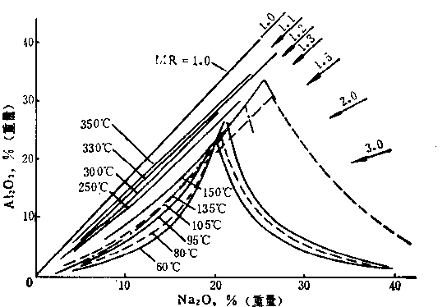
图3-1 不同温度下的Na₂O－Al₂O₃－H₂O系状态图
曲线左侧各等温线上的平衡固相，在100℃以下为三水铝石，在较高温度时理论上的平衡固相是一水硬铝石(因一水软铝石为介稳相)，曲线右侧各等温线上的平衡固相，在130℃以下为水合铝酸钠Na₂O·Al₂O₃·2.5H₂O，130℃以上为无水铝酸钠NaAlO₂。
应该指出，在以一水软铝石为原始固相的试验研究中，在相同的温度(如200℃以上)和碱浓度条件下，一水软铝石的溶解度大于一水硬铝石。根据相律，在这一条件下只能有一种平衡固相一水硬铝石，所以，这种一水软铝石的溶解度应该认为是介稳溶解度。但是，一水软铝石转变为一水硬铝石的速度极小；介稳平衡溶液变为平衡溶液的速度也很小，所以，一水软铝石溶解度的测定仍具有实际意义。
拜耳法生产氧化铝即根据Na₂O－Al₂O₃－H₂O系溶解度等温线(左侧曲线)的上述特点，利用浓苛性碱溶液和在较高温度下，溶出铝土矿中的氧化铝，然后再经冷却和稀释使溶液成过饱和而析出氢氧化铝。
铝酸钠溶液的Na₂O/Al₂O₃摩尔比（MR）在Na₂O－Al₂O₃－H₂O系直角坐标的状态图上，可用从坐标原点引出的直线表示。组成点在同一直线上的溶液的Na₂O/Al₂O₃摩尔比相同。

3.4.3 铝酸钠溶液的稳定性
在任何较高温度或高苛性碱浓度条件下制得的平衡或接近平衡的铝酸钠溶液，当进行冷却或稀释时，溶液都将处于过饱和状态。从过饱和的铝酸钠溶液开始分解析出氢氧化铝所需时间的长短，可以衡量该铝酸钠溶液稳定性的高低。过饱和程度越大，溶液的稳定性也越低。
利用Na₂O－Al₂O₃－H₂O系状态图等温线的特点，可以解释铝酸钠溶液稳定性的某些规律：
1）在其它条件相同时，溶液分子比越低，其过饱和程度越大；
2）在常压下溶液温度越低，等温线的曲率越大，所以当溶液分子比一定时，中等浓度(50～160g/L Na₂O)的铝酸钠溶液的过饱和度大于更稀和更浓的溶液。
工业铝酸钠溶液中溶解的杂质，大都起着稳定溶液的作用，如SiO₂、Na₂CO₃、Na₂SO₄、Na₂S以及有机物等都不同程度地使溶液稳定性增高。这与上述杂质都会增大溶液的粘度有关。
所以，铝酸钠溶液的稳定性决定于它的过饱和度的大小，同时又受溶液中所含杂质的影响。

3.5 拜耳法生产氧化铝

3.5.1 拜耳法工艺原理及工艺流程
奥地利化学家K. J. 拜耳(Bayer)在19世纪末研究从铝土矿中提取纺织工业所需氧化铝的问题时完成两项重要发明，这些发明奠定了拜耳法生产氧化铝的基础。
第一项发明是在铝酸钠溶液中加入氢氧化铝作为种子，使铝酸钠溶液分解。第二项发明是用氢氧化钠溶液直接溶出铝土矿中的氧化铝生成铝酸钠溶液。这两项发明分别于1887年和1892年以专利形式发表。于是，拜耳法在生产中便取代了当时的烧结法。
从拜耳法在工业上得到应用的近百年来，在生产技术和设备上已经有了重大的进步和改革，但是它的工艺原理并未改变。
拜耳法是一个完整的循环生产过程，可由下述基本化学反应式说明：
拜耳法生产氧化铝的主要工序包括：铝土矿原料准备、溶出、赤泥分离洗涤、分解、氢氧化铝分离洗涤、煅烧、蒸发和苛化。其基本工艺流程列于图3-2。
从矿山运来的铝土矿矿石经破碎和细磨(湿式磨矿)。湿磨的生矿浆在贮槽中停留较长的时间进行预脱硅，以防止矿浆在加热溶出过程中管路和设备上生成结垢。
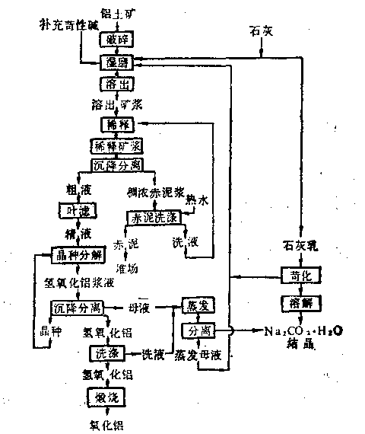
图3-2 拜耳法生产氧化铝基本工艺流程
预脱硅的矿浆经预热进入高压溶出器组(压煮器组)进行铝土矿溶出，得到铝酸钠溶液和不溶残渣(赤泥)组成的溶出料浆。
料浆用赤泥洗液进行稀释，然后在沉降槽中分离铝酸钠溶液和赤泥，赤泥经洗涤后排往赤泥堆场。
净化处理后的铝酸钠溶液加入氢氧化铝种子进行分解(叫“种子分解”)，析出氢氧化铝结晶。
氢氧化铝与母液进行过滤分离，氢氧化铝再经过滤洗涤。洗净的氢氧化铝送去煅烧(用回转窑或流态化煅烧炉)得产品氧化铝。母液和洗液需进行蒸发以提高其碱浓度。
蒸发时有一定数量的Na₂CO₃·H₂O结晶从母液析出，分离后的Na₂CO₃·H₂O用Ca(OH)₂进行苛化处理，以收回苛性碱。蒸发母液和苛化后的碱液都送往溶出配料。

3.5.2 铝土矿原料准备
拜耳法铝土矿原料准备主要包括破碎(粗碎和中碎)和细磨。有的还可能有矿石的水洗(水选)和烘干。
铝土矿的水洗在矿山进行，以水冲洗掉铝土矿附着的粘土等杂质，但在多数情况下采出的铝土矿不须水洗而直接送往氧化铝厂。
铝土矿的破碎和细磨是为保证以后工序能得到必须粒度的原料。从矿山开采的铝土矿，有时是直径达40～50cm的大块。通常用颚式破碎机或锤式破碎机进行粗碎，破碎至原矿块度的1/5～l/10。然后，用圆锥破碎机进行中碎，再破碎到原矿块度的1/30左右。
细磨铝土矿是为使原料形成化学反应所必需的表面。应避免过磨而消耗大量电能。细磨作业多采用球磨机进行湿磨。球磨机通常与分级机或水力旋流器组成闭路循环。

3.5.3 铝土矿矿浆预脱硅
图3-3表示各种条件对预脱硅过程的影响。
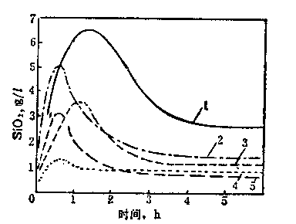
图3-3 各种参数对于预脱硅过程的影响
湿磨的铝土矿矿浆须经预热、再加热到溶出需要的温度，以进行溶出反应。在预热过程中铝土矿所含的易与碱液作用的硅矿物(如高岭石、蛋白石等)在常压温度下即开始与碱液反应而进入溶液，使溶液中的氧化硅迅速增加，然后又成为溶解度很小的水合铝硅酸钠(称为“硅渣”)从溶液中析出。
为防止在矿浆加热过程中，由于硅渣析出产生结垢，近年来在工业上采取“预脱硅”措施，即在矿浆进入预热器之前，将矿浆在95℃以上保持6～8 h，使进入溶液中的氧化硅先行脱除。
在处理一水软铝石型铝土矿或一水硬铝石型铝土矿时，实行矿浆预脱硅是减轻溶出设备结垢的有效方法。
表3-3 图中曲线的指标
曲线，No | Na₂O浓度，g/L | 铝土矿含量，g/L | 温度，℃
1 | 200 | 235 | 90
2 | 200 | 700 | 90
3 | 200 | 235 | 100
4 | 200 | 700 | 100
5 | 150 | 700 | 100
可见，提高温度和原矿浆中的固体含量以及降低Na₂O浓度，都可加速脱硅过程。

3.5.4 铝土矿的溶出
1）溶出铝土矿时的主要反应
铝土矿的溶出通常是在高于溶液常压沸点的温度下用苛性碱溶液处理的化学反应过程，所以也叫“高压(高温)溶出”。
铝土矿中各主要矿物成分在溶出时的反应综述如下。
各类型铝土矿中的氧化铝矿物，与苛性碱反应均以铝酸钠形式转入溶液：
三水铝石型铝土矿中的Al(OH)₃与Al(OH)₃在常压下即可反应，反应方程式如下：
Al(OH)₃＋Al(OH)₃+aq＝NaAl(OH)₄＋aq（>100℃）
而一水软铝石型或一水硬铝石型铝土矿中的AlOOH在相应的高温（高压）及高碱浓度下发生下列反应：
一水软铝石型：AlOOH＋NaOH＋aq＝NaAl(OH)₄＋aq（>200℃）；
一水硬铝石型：AlOOH＋NaOH+Ca(OH)₂＋aq＝NaAl(OH)₄＋aq+Ca(OH)₂（>200℃）；
在溶出一水硬铝石型铝土矿时，加入相当于矿石重量的3%～7%的石灰，以促进一水硬铝石的溶解，上式右侧Ca(OH)₂并不是反应的最终产物，仍继续反应，主要生成水合铝硅酸钙和水合钛酸钙。
铝土矿中以高岭石、石英等形式存在的氧化硅，也以依其矿物形式与苛性碱发生不同的反应。在处理一水硬铝石型铝土矿时，高岭石远在一水硬铝石开始溶解之前，即已与碱液反应(为95℃)，而石英则需在180℃以上才开始反应。各种形式的硅矿物与苛性碱反应，均以硅酸钠形式进入溶液：
Al₂O₃·2SiO₂·2H₂O + 6NaOH + aq → 2NaAl(OH)₄ + 2Na₂SiO₃ + aq
SiO₂ + 2NaOH → 2Na₂SiO₃ + H₂O
溶液中的硅酸钠又与铝酸钠反应，生成溶解度很小的水合铝硅酸钠沉淀，进入赤泥：
2NaAl(OH)₄+2Na₂SiO₃ + 2H₂O+aq = Na₂O·Al₂O₃·2SiO₂·nH₂O +2NaOH+aq
这一反应也叫“脱硅反应”。
根据含硅矿物的不同，铝土矿中含硅矿物的溶解和从溶液中脱硅，可能发生于溶出过程的各个阶段，对于易与碱反应的高岭石等所谓“活性”含硅矿物，应采取“预脱硅”措施，使之在矿浆进入预热器系统之前成硅渣脱除，以减轻预热器结垢的负担。
溶出所得的铝酸钠溶液中都存在某些数量的氧化硅，根据溶液的碱浓度，SiO₂含量大致为0.3～0.7g/L。
按照脱硅产物Na₂O·Al₂O₃·2SiO₂·nH₂O的分子式，则铝土矿中每1kg的SiO₂要结合0.85kg的Al₂O₃和0.516kg的Na₂O损失到赤泥中去。根据上述脱硅产物的组成，可以确定铝土矿中氧化铝的理论溶出率和碱的化学损失。
氧化铝的理论溶出率可表示为：
式中：Al₂O₃和SiO₂各为铝土矿中Al₂O₃和SiO₂的百分含量；0.85为硅渣中Al₂O₃/SiO₂的重量比(分子比Al₂O₃/SiO₂为1：2)。
多数情况下铝土矿高压溶出的脱硅产物的组成为Na₂O·Al₂O₃·1.7SiO₂·nH₂O，即其中的Al₂O₃/SiO₂重量比为1.0，Na₂O/SiO₂重量比为0.608。有的则采用这种组成的关系来计算氧化铝的理论溶出率：
式中：A/S—铝土矿的铝硅比。
工厂一般倾向采用上式代表理论溶出率。通常由于操作条件波动。往往达不到理论溶出率，即洗涤后赤泥中的Al₂O₃/SiO₂(重量比)大于1.0。所以，可根据洗后赤泥的A/S，按下式计算氧化铝的实际溶出率：
氧化铝实际溶出率与理论溶出率之比称为相对溶出率。
在处理一水硬铝石型铝土矿时，加入3%～7%矿石量的石灰，可以促进一水硬铝石的溶解，同时CaO也将部分地置换水合铝硅酸钠中的Na₂O生成一种成分相当于3CaO·Al₂O₃·xSiO₂·（6-2x）H₂O的水合铝硅酸钙的化合物，其x值约为0.5～1.0，称为水化石榴石。这样可以减少一部分碱的损失，但是可增大Al₂O₃的损失。
也应注意到，根据铝土矿中含铝矿物及硅矿物的成分，来选择适当的工艺条件，以使Na₂O和Al₂O₃的化学损失为最小。例如，对于含石英量较高的三水铝石型铝土矿，选择较低的溶出温度处理，则石英部分的SiO₂即不会造成Al₂O₃和Na₂O的损失。
铝土矿中以赤铁矿形式存在的氧化铁，在溶出时不与苛性碱反应，且对溶出过程本身不起重要作用。但铝土矿中一些二价铁化合物则是有害杂质，会恶化赤泥的沉降分离。菱铁矿FeCO₃会与NaOH反应生成Na ₂CO₃，降低Na₂O苛性碱的浓度。
铝土矿中TiO₂主要以锐钛矿和金红石存在。锐钛矿较金红石易与NaOH反应，在溶出时生成钛酸钠Na₂O·3TiO₂·2H₂O，它在用热水洗涤时可水解成Na ₂O·6TiO ₂。按此式计算则1 kgTiO₂将引起约0.1 kgNa₂O的损失。在较高温度和加石灰时，钛酸钠将转变为水合钛酸钙(CaO·2TiO₂·H₂O)或钛酸钙(CaO·TiO₂)。这种转化可减少苛性碱的损失，但会在高温预热器或溶出器上沉积一层难于消除的钛酸钙结垢。
铝土矿中的铁主要来自黄铁矿，溶出时硫以硫化钠Na₂S形式进入溶液，逐渐被空气氧化而生成硫酸钠Na₂SO₄，造成苛性碱损失。在母液蒸发时多余的Na₂SO₄会结晶析出，使溶液中硫含量保持一定浓度。存在于溶液中的Na₂S还会使钢材受到强烈腐蚀，增加溶液中的铁含量，污染产品氧化铝。
铝土矿中碳酸盐(主要为CaCO₃、MgCO₃、FeCO₃)在溶出过程中和溶液反应生成Na₂CO₃，消耗了苛性碱。由于Na₂CO₃的积累，会引起母液蒸发的困难。
铝土矿中有机物在溶出过程中大部分溶解成为腐植酸钠。腐植酸钠不断被氧化而分解成草酸钠和碳酸钠。溶液中草酸钠在加种子分解过程中易吸附于种子表面，妨碍氢氧化铝结晶生长。
铝土矿中的镓、磷、钒等都属于微量元素。镓是铝的同族元素，在自然界常和铝共生。镓是氧化铝生产中的最有价值的副产品。五氧化二钒在溶出过程中大部分溶解生成钒酸钠，可用母液冷却的方法使钒盐分离，作为一种副产品，用作含钒产品的原料。氧化铝中不允许合有V₂O₅杂质，否则会急剧降低金属铝的导电性能。磷在溶出时以Na₃PO₄进入溶液，如有石灰存在，磷酸钠将以磷酸钙Ca₃(PO₄)₂形式析出进入赤泥。氧化铝中的P₂O₅在电解时还原挥发，不进入金属铝。
由以上所述可见，拜耳法溶出铝土矿的结果，得到含有某些数量的碳酸盐、硫酸盐、硅、镓、磷、钒、有机物等杂质的铝酸钠溶液，即所谓工业铝酸钠溶液；固体残渣(赤泥)则主要含有氧化铁、水合铝硅酸钠、水合铝硅酸钙和水合钛酸钙等。
2）铝土矿的矿物成分及其溶出条件
铝土矿的化学成分决定氧化铝生产方法的选择，如是否适用拜耳法；而铝土矿的矿物成分，主要是氧化铝的矿物成分，决定拜耳法溶出的工艺条件。
三水铝石型铝土矿中的三水铝石，在苛性碱溶液中容易溶解，可采用较低的溶出温度，一般为140～145℃，有的采用常压沸点温度105℃。溶出用碱液浓度也较低，通常为100～130g/LNa₂O(摩尔比3.2～3.4)。
一水软铝石型铝土矿，需要溶出温度在200℃以上。实际生产中的溶出温度为240～250℃，溶出碱液浓度为180～240g/LNa₂O。
一水硬铝石型铝土矿中的一水硬铝石最难溶解，必须在添加石灰的条件下，可用240～260℃或者更高的溶出温度(280～300℃)和180～250g/LNa₂O的碱液溶出。
3）影响铝土矿溶出过程的因素
铝土矿溶出性能主要决定于氧化铝的矿物成分，铝土矿溶出过程的技术经济效果则决定于所采用的工艺条件。提高溶出过程的技术经济效果，中心问题是要提高氧化铝的溶出速度。镕出时间一定时，溶出速度越快，氧化铝的溶出率也越高，设备产能也越大，其它指标如能耗等即可得到改善。对于某种铝土矿的最佳溶出工艺条件仍需用实验的方法确定。各种工艺条件对溶出过程的影响如下。
溶出温度 温度是铝土矿溶出过程的最主要的影响因素。研究表明，用浓度为200g/LNa₂O的母浓溶出欧洲某些一水软铝石型铝土矿，溶出温度200℃时每提高10℃，溶出速度约增长1.5倍，溶出设备产能也因而显著提高。
从Na₂O-Al₂O₃-H₂O系溶解度曲线可以看出，氧化铝在碱溶液中的溶解度随温度升高而增大，平衡溶液的摩尔比降低，从而可以提高碱液的“循环效率”(即单位容积的母液所能提取的氧化铝数量)。
溶出温度提高到300℃以上可使任何矿物成分的铝土矿溶出在几分钟内完成。
提高溶出温度并不一定增大溶出能耗(蒸汽消耗)，因为可以通过不同方式进行热量回收，仍能使蒸汽消耗降至最低。
但是，铝酸钠溶液的饱和蒸气压随温度提高而急剧增大，会使溶出设备的制造增加困难。
循环母液碱浓度 根据Na₂O-Al₂O₃-H₂O系溶解度曲线可以看出，母液碱浓度高，则其中氧化铝的未饱和度也大，这可增大氧化铝的溶出速度，而且能得到分子比低的溶出液。当前拜耳法种子分解的铝酸钠溶液的Na₂O浓度不宜超过160g/L，如果母液的碱浓度尽可能接近分解原液的Na₂O浓度，则可以最大限度的降低母液蒸发工序的热耗。适宜的母液碱浓度，可根据治出设备的作业方式和选定的溶出温度综合确定。如采用蒸汽间接加热的高压溶出器组，溶出温度高于260℃，可以选用较低的碱浓度(例如小于200 g/LNa₂O)。
配料摩尔比 所谓配料摩尔比系指预计矿石中氧化铝达到理论溶出率时溶液的摩尔比。利用配料摩尔比来确定单位重量矿石的配碱量(或母液量)。如预计的配料摩尔比高，则矿石配碱量多，在溶出过程中溶液会保持较大的末饱和度而增快溶出速度。但是这会降低碱液的循坏效率，增大物料流量。
为保证能得到较高的循环效率，应采取尽可能低的配料摩尔比。同时，为使矿石中氧化铝有较高的溶出速度和溶出率，配料摩尔比应比该溶出条件下的平衡溶液摩尔比高出0.15～0.20。
提高溶出温度有利于降低配料摩尔比。在处理一水软铝石型或一水硬铝石型铝土矿时，溶出温度在260℃以上可以得到摩尔比低到1.4～1.45的溶出液。
应注意低摩尔比的溶出液的稳定性也较低，它容易在赤泥分离过程中发生水解造成氧化铝损失。可以向稀释溶出料桨的赤泥洗液中加适量的种分母液，使稀释后溶出液摩尔比提高到1.5～1.60。
搅拌强度 强烈搅拌可使整个溶液成分更趋均匀，减小矿石颗粒表面扩散层的厚度，加强传质过程。提高溶出温度后，溶出速度将决定于扩散速度，所以加强搅拌可起到强化溶出过程的作用。此外，在间接加热的设备中，加强搅拌还可以改善设备的传热。
添加石灰的作用 拜耳法处理一水硬铝石型铝土矿时，必须加入一定数量的石灰以得到必要的溶出率。对于加石灰的作用，认识仍不充分。一般认为，由于一水硬铝石本身较难溶解，而矿石中锐钛矿和金红石等钛矿物则先于一水硬铝石而与碱液反应生成钛酸钠，钛酸钠呈胶态膜状包围矿粒表面，阻止一水硬铝石与碱液接触，致使氧化铝不能溶出。如有石灰存在，则钛酸钠可转变为结晶较好的水合钛酸钙或钛酸钨，破坏钛酸钠的保护膜，此即所谓“消除了TiO₂的有害作用”。另一种说法是石灰对一水硬铝石本身的活化作用，但是它的机理还不清楚。
近年来国外在处理一水软铝石型铝土矿时，有的也添加百分之几的石灰，以减少赤泥带走的碱损失。
4）拜耳法铝土矿溶出设备
近代氧化铝工业生产中所用的溶出工艺设备部是连续作业的高压溶出系统。这一系统的主要设备包括：矿浆输送泵；预热器组；溶出器组；自蒸发器组。在溶出流程上可分将循环母液和矿石一起磨制成原矿浆进行预热溶出的“单流法”及仅将一部分循环母液送去磨制矿浆，大部分母液单独预热到溶出温度，再与溶出器内和浓稠矿浆混合进行溶出的“双流法”。在溶出器加热方式上可分机械搅拌间接加热和蒸汽直接加热搅拌。近年来发展的管道溶出器采用高温载热体加热。直接加热和间接加热的溶出设备流程示于图3-4，3-5。
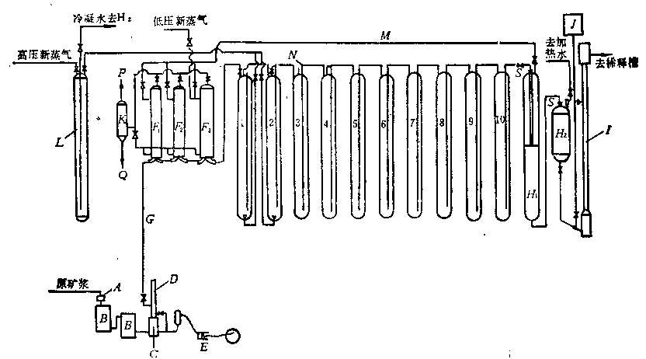
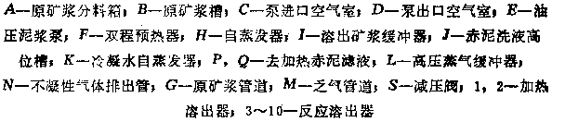
图3-4 直接加热的高压溶出设备流程
1）预热器—溶出器系统
经预脱硅后调整的原矿浆用泵送到预热器组，逐级加热到预定的预热温度，然后进入溶出器组进一步加热到溶出温度并同时进行溶出。溶出后的料浆通过自蒸发器组逐级冷却，放出自蒸发蒸汽(二次蒸汽)，将此自蒸发蒸汽输入预热器组加热原矿浆。自蒸发器卸出的料浆送至稀释槽。
（1）矿浆输送系 矿浆输送泵有油隔活塞泵和隔膜活塞泵，这些泵的共同特点是避免矿浆与泵体直接控触，使活塞和缸套等运动部件不受矿粒磨损。此类泵的输送压力均可达100kg/cm²以上，使用周期根据矿桨中矿粒硬度，由几百小时到一千小时。
（2）预热器 预热器一般多采用多程列管式换热器。管子直径38～57 mm，总加热面积200～500m²。这种预热器每平方米传热面积的投资费用比溶出器低。国外有的工厂采用构造与间接加热溶出器相同的预热器。预热器中矿浆流速一般设计为1.5～2 m/s，以延缓矿浆在预热器管壁结垢的速度。
矿浆在预热器中加热温度应达180～220℃，根据铝土矿的溶出要求温度而定，但是矿浆温度达180℃以上时，在加热壁上容易产生钛酸钙结垢，这种结垢较难清除。
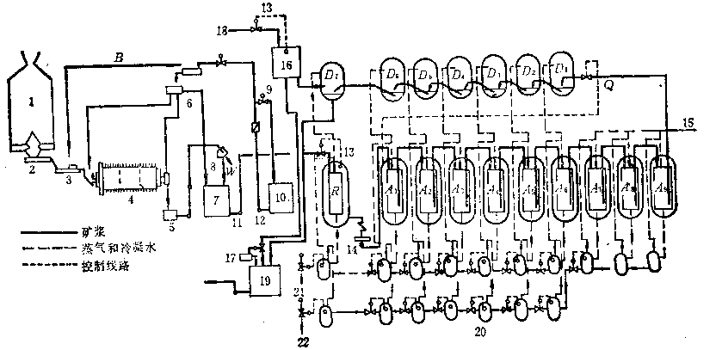
图3-5 间接加热的高压溶出设备流程
预热器的传热系数约为2510～4184 kJ/m²·h·℃。在生产过程中随结垢厚度的增长，传热系数逐渐降低，使整个预热器组的生产能力下降。因此，预热器应定期清除结垢，清除的方法或用机械清除(高压水冲洗)或用酸清洗。在清洗设备时换用备用预热器，预热器工作周期一般为3~6个月。
（3）溶出器 溶出器是溶出系统的主体设备，通常为立式高压容器。由几台溶出器串联成溶出器组，用高压新蒸汽直接加热或间接加热。
间接加热的溶出器内装有立管或蛇管的加热管，蒸汽通入管内以加热矿浆。此种溶出器内还安装有机械搅拌器，除可强化溶出反应外，还可使矿浆保持有3～4m/s的统速，使传热管壁结垢速度减至最小。
溶出器的容积为50m³，大者达250m³，工作周期约为一年，清洗方式与预热器相似。
（4）自蒸发器 自蒸发器或称闪急蒸发器，用于为从溶出器组出来的料浆进行逐级自蒸发降温。各级自蒸发器与各级预热器相对应。工业生产中自蒸发器和矿浆预热器多选用7～9级。
各级自蒸发蒸汽在相应预热器中将热量传给矿浆之后的冷凝水，分别由冷凝罐收集，再逐级自蒸发，送往前一级的预热器，最后出来的含碱的冷凝水用作赤泥洗水。新蒸汽的冷凝水返回动力站锅炉。
2）管道溶出系统：
管道溶出器或称管式溶出反应器。管道溶出技术是使高温溶出料浆流经夹层套管的外层，将在内管反向流动的原矿浆加热后，再进一步加热实现溶出，其示意图如图3-6。
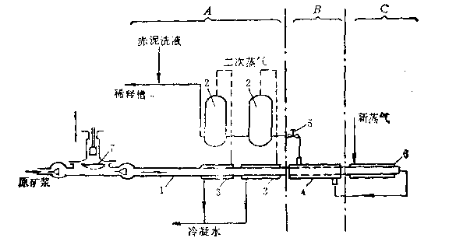
图3-6 铝土矿管道溶出设备系统示意图
如前所述，提高溶出温度可以大为缩短铝土矿溶出时间。在280～300℃时溶出过程仅需几分钟即可完成。此时为克服母液饱和蒸气压和系统的流体阻力，原矿浆输送泵的压力要求在100kg/cm以上。矿浆在管道中的流速应达2.5~5m/s，其雷诺数Re达10⁵以上，形成高度湍流，这又强化了溶出过程。
由于溶出所需时间缩短，生产一吨氧化铝所需溶出设备的单位容积，可由串联溶出器组2～3 m³/t·日减少为0.1 m³/t·日。矿浆在管内处于高度湍流状态，使传热系数平均可达6275kJ/m²·h·℃，因而需要的传热面积大为减少。
提高溶出温度的效果，如降低溶出液的分子比；增大循环效率；降低循环碱液浓度；减轻蒸发负担等。在管道溶出系统中更为容易实现。
根据铝土矿溶出反应所需的停留时间，溶出反应管道的总长度约为1500～2500m。

3.5.5 赤泥的分离与洗涤
拜耳法赤泥的分离与洗涤的目的：
1）从铝土矿溶出料浆中得到纯净的铝酸钠溶液；
2）尽可能减少由赤泥以附着碱液形式带走的Na ₂O和Al₂O₃的损失。大多数氧化铝广均采用沉降槽分离和洗涤赤泥。
赤泥分离洗涤过程一般包括下述步骤：
1）赤泥料浆稀释 溶出料浆在分离赤泥之前须用赤泥洗液予以稀释，以降低料浆溶液的粘度，提高分离效率；降低溶液的浓度，使之适合加种子分解的要求；随溶液浓度降低可促进溶液的继续脱硅，减少氧化硅含量。
2）沉降分离 稀释后的赤泥料浆送入沉降槽，分离出大部分溶液。为控制沉降槽溢流中的悬浮微粒(浮游物)含量，并加速赤泥的沉降，一般多向赤泥料浆中添加絮凝剂，合成高分于絮凝剂，如聚丙烯酰胺(CH₂CHCONH₂)_{n}等，用量极少(万分之一、二)，效果很好。
3）赤泥反向洗涤 将分离沉降槽的底流(稠浓赤泥料浆)进行多次反向沉降洗涤，使赤泥附液损失控制在工艺要求限度之内。
4）溢流控制过滤 将分离沉降槽溢流用叶滤机进行控制过滤，使滤液中浮游物含量不超过工艺要求水平。浮游物为悬浮固体微粒，主要是氢氧化铁，为使种分产物氢氧化铝不被含铁杂质污染，送往加种子分解的铝酸钠溶液必须经过有效地控制过滤处理。

3.5.6 铝酸钠溶液加种子分解
对拜耳法铝酸钠溶液加种子分解的工艺要求是：
1）得到较高的氧化铝产出率或分解率；
2）产物氢氧化铝结晶应有适宜的粒度分布和机械强度。
但实现这两项要求的工艺条件往往是矛盾的。
1）铝酸钠溶液加种于分解的原理
从过饱和的铝酸钠溶液中结晶析出氢氧化铝，在热力学上是自发的不可逆过程，但是铝酸钠溶液又具有很强的过饱和稳定性，经过用高速离心机处理，分离出所含亚显微粒子之后，可以长期不分解。一般所说过饱和铝酸钠溶液的自发分解，也是由于溶液中原来存在的亚显微粒子引起的，特别是那些与氢氧化铝结构近似的物质，如针铁矿γ－FeOOH等，其分解过程可能有一个较长的诱导期。溶液中的这种固体亚显微粒子起着结晶核心的作用。所以，在生产中只有外加氢氧化铝晶种后，铝酸钠溶液才能以工业要求的速度分解。分解反应可以写成下式：
（晶种） （结晶）
加入的氢氧化铝种子可以作为现成的结晶核心，以克服在铝酸钠溶液中均相成核的困难。
铝酸钠镕液的加种子分解实际上应包括两个方面：铝酸根离子的分解和氢氧化铝结晶。但现有实验资料还不足以说明这一复杂的物理化学过程的机理。
（1）铝酸根离子分解 当铝酸钠溶液中有可作为晶核的固体杂质微粒或外加的氢氧化铝种子时，铝酸根离子Al(OH) ₄－被吸附于晶种表面而发生分解，生成的氢氧化铝分子在晶种表面经过重新排列，形成氢氧化铝结晶。用微量热计进行的测定表明，向低摩尔比的铝酸钠镕液中加入种子时，其摩尔比立即有所升高并有热放出。放出的热量与氢氧化铝种子的比表面积成正比。加入种子时铝酸钠溶液摩尔比的立即升高，与溶液的分解无关，因为溶液尚未开始分解。所以，可以认为铝酸钠溶液加种子分解过程首先是铝酸离子Al(OH) ₄－被晶种表面选择吸附，进而发生铝酸离子与种子表面间的化学反应而分解。
种子晶体表面的微细缺陷部分、晶体的顶点和棱角都是“活性部位”，这些地点的原子饱和程度较小，故易于吸附铝酸根离子。种子的作用即在于种子表面这些活性部位的强度和数目。
（2）氢氧化铝结晶 在铝酸钠溶液加种于分解过程中，析出的氢氧化铝多晶体可有如下的形成机理：次生成核；结晶生长；晶粒附聚；晶粒破裂。，
①次生成核 次生成核系指在加有晶种的过饱和铝酸钠溶液中产生新晶核的过程。次生成核所产生的新晶核则称为次生晶核。在原始溶液过饱和度高和加入的种子表面积小的条件下，利用电子显微镜观察可以看到，首先是晶种表面变得粗糙，长成向外突的细小晶体，在颗粒相互碰撞以及流体剪切作用下，这些细小晶体脱离母晶而落入溶液中，成为新晶核。
分解原液过饱和度愈高，种子表面积愈小，温度愈低，则产生次生晶核的数量愈多。当分解温度高于75℃时，则无论加入种子数量的多少，都不会有次生晶核生成。
铝酸钠溶液分解过程中的次生成核是产生大量细粒氢氧化铝的主要原因之一，这是拜耳法生产所不希望的，但这也是可以控制的。
次生成核机理是加种子分解过程的重要机理，即“表面成核”机理。
②结晶生长 在溶液过饱和度高，温度高和种子表面积大的条件下，有利于由种子晶体“表面成核”而发生的结晶生长。
实验表明，分解过程中氢氧化铝结晶生长速度与溶液过饱和度的二次方成正比。种子晶体生长的线速度与种子颗粒大小无关。一个晶粒在24 h只长大1～2μm。
国外拜耳法铝酸钠溶液中多存在有有机物杂质(如草酸盐)会吸附于种子表面而使种子表面活性降低，更使结晶生长速度减小。
③附聚 在适当条件下，一些细小的晶种颗粒(特别是20微米以下的)由于相对运动而碰撞并粘结成为一个较大的颗粒，同时伴随有颗粒数目的减少。氢氧化铝附聚现象包括如下两个阶段：
a）细小晶粒互相碰撞，产生由两个或两个以上原始颗粒组成的松弛的絮团；
b）该絮团被从铝酸钠溶液中析出的氢氧化铝“充填空隙”，将各个晶粒粘结在一起，形成较为牢固的附聚物。
溶液过饱和度高、温度高、种子晶粒细小且数量少时，有利于附聚过程的进行。
附聚过程仅发生在分解过程中的前6～8 h。附聚物颗粒再进一步结晶生长可以得到机械强度较大的粗粒氢氧化铝。
④破裂和磨损 在加种子分解过程中氢氧化铝颗粒的破裂和磨损产生的细颗粒都可称为“机械成核”。当搅拌强烈时，粗颗粒会发生破碎，而当搅拌强度不大，但颗粒强度小时，则会出现颗粒的磨损。
砂状氧化铝的强度决定于氢氧化铝强度及共组成多晶集合体的晶粒大小。
2）拜耳法种子分解过程及其影响因素
铝酸钠溶液经控制过滤除掉共中悬浮微粒(浮游物)，然后冷却到规定温度，送入大型分解槽并加入种子，进行搅拌使种子处于悬浮状态。
如前所述，拜耳法加种子分解的主要要求：有尽可能大的氧化铝产出率(g/L)或分解率(%)；产出的氢氧化铝具有要求的粒度分布和机械强度。但是实现这两项要求的条件往往是矛盾的，可以达到高分解率的条件，却不易得到所希望的粒度，所以对工艺条件的控制极为重要。
铝酸钠溶液的分解率是以溶液中氧化铝分解析出的百分数表示的。这可根据溶液分解前后摩尔比的变化来计算：
式中：MR_{m}和MR_{a}各为分解母液和分解原液的摩尔比。，
如铝酸钠溶液的分解速度大，则在一定时间内，其分解率也高，氧化铝产量也大。工业分解条件下的分解率约50%。
实际上铝酸钠溶液加种子分解的速度很慢，拜耳法加种子分解过程需要50～80 h。一股认为铝酸根离于分解为氢氧化铝的速度可能很快，而氢氧化铝结晶(主要是结晶生长)速度很慢，所以铝酸钠溶液加种子分解的速度受结晶化学速度的控制。
铝酸钠溶液加种子分解速度可写成与铝酸钠溶液的过饱和度有关的二级反应表达式：
式中：
κ—分解速度常数；
α₀—种子表面积；
A—溶液中Al₂O₃浓度；
A₀—该分解条件下的Al₂O₃平衡浓度。
下面简单分析各元素对分解率和氢氧化铝粒度的影响。
（1）分解原液的浓度和分子比 拜耳法分解原液的浓度和分子比与工厂所处理的铝土矿的类型有关。处理三水铝石型铝土矿的工厂的分解原液浓度和分子比都较低，而处理一水铅石型矿石的工厂的分解原油浓度和分子比则较高。近年来，这两种类型的工厂都不同程度地提高了分解原液的浓度，以求节约能耗和提高产量。当前处理一水铝石型铝土矿的拜耳法分解原液浓度趋向于采用150～160g/L的Na₂O，分子比1.55。
根据常压温度下的Na₂O－Al₂O₃—H₂O系左侧平衡等温曲线特点，在其他条件相同时，中等浓度的溶液较之更稀或更浓的溶液的过饱和度为高，此中等浓度约为120～130g/L的Na₂O，因而其分解速度较快。所以，单从分解速度考虑，分解原液浓度不宜增高。溶液浓度高，其粘度增大，也不利于得到粗粒氢氧化铝产品。
降低铝酸钠溶液的摩尔比，也增大溶液的过饱和度。分解原液的摩尔比每降低0.1，分解率约提高3%。
溶液浓度和摩尔比对产品粒度的影响比较复杂。如溶液摩尔比低，过饱和度大，在温度低时由于分解速度快而产生大量次生晶核，而得细粒产品。但此种溶液在较高分解温度时却有利于晶种的附聚和生长。浓度的影响亦与温度有关，在较高的分解温度下，溶液浓度对分解产品粒度影响较小。
（2）分解温度 成分一定的铝酸钠溶液，随温度降低，其过饱和度增大，可借以提高其分解速度。在工业生产中往往采取合理的温度制度，以使分解过程始终处于一定的过饱和度的条件下进行。如果是在某一较低的恒定温度下进行分解，必然会析出大量细粒氢氧化铝。
实验表明，铝酸钠溶液分解速度在较高的分解初温下是较快的。这可说明较高的分解温度能够增大氢氧化铝分子重新排列组成晶格的活动能力。所以，较高的分解初温度可以增大反应速度常数，使初期分解速度较快，且可得到粒度较均匀的氢氧化铝。当分解原液的其他条件相同时，氢氧化铝结晶生长适应在85℃时比在50℃时高出约6～10倍。但是，在较高分解初温分解过程中，由于溶液过饱和度降低也快，分解速度同时变慢。分解初温较低时，由于保持较大的过饱和度，分解速度不会很快减慢。这样在分解过程初期，低温分解的分解速度很快便会超过高温分解的分解速度。但是，如果温度太低，虽有较高的过饱和度，而由于速度常数值小，分解速度也不会增高。所以采取分解初期温度高；后期温度较低的温度制度，这较恒温分解合理。
采取高浓度分解原液分解时，必须适当提高分解温度，以降低溶液粘度，增大氢氧化铝分子重新排列组成品格的活动能力，提高结晶速度。
确定加种子分解的初温、终温以及降温制度，这与很多因素有关，工厂都是根据各自的具体情况由试验确定。
（3）种子数量和质量 拜耳法铝酸钠溶液分解需加大量晶种，这是拜耳法的一大特点。添加种子的数量通常用种子系数或种子比来表示，其定义为种子中Al₂O₃含量与溶液中Al₂O₃含量的比值。有的用种子的绝对数量(g/L)表示。在生产中循环的氧氧化铝种子数量巨大。种子质量是指它的活性大小，或者说决定于它的活性部位的强度和数量。一般来说，新沉淀析出的、粒度较细、比表面积较大的氢氧化铝具有较大的活性。工厂多用分级的办法将较细的氢氧化铝返回作种子。
当种子系数很小或种子活性很低时，分解过程有一个较长的诱导期，几个小时到十几个小时，在此期间溶液不发生分解。增大种子系数可缩短诱导期或消除诱导期。
种子系数对产品氢氧化铝粒度的影响也较复杂，并与其他因素有关。
如种子量少而分解温度较高，则会有利于结晶生长，在种子粒度很细时有利于附聚，由于在每个种子晶粒表面析出的氢氧化铝量相对增多，故使产品粒度变粗。如分解温度低，则在种子量少的情况下容易产生大量次生晶核而得细粒产品。增大种子量，由于减少了次生晶核的生成，故可使产品粒度稍粗。
当前大多数氧化铝厂都采用循环氢氧化铝作晶种，由于具体条件不同，各厂的种子系数差别很大，多数在1.0～3.0之间。
（4）杂质影响 铝酸钠溶液中各种杂质，除可影响到产品纯度外，对种分过程也有一定影响。积累到一定程度的有机物可增大溶液粘度，且能吸附于晶种表面，阻碍结晶生长。溶液中合氟、V₂O₅达0.5g/L时，均能强烈地使氢氧化铝粒度变细，甚至破坏晶种。P₂O₅则有助于得到较粗的氢氧化铝。
3）铝酸钠溶液加种子分解工艺设备
（1）种子分解的生产工艺条件 种分工艺条件的制定主要根据：
①由于处理矿石类型不同而得到不同的溶液成分（浓度）；
②对产品氢氧化铝物理性质的要求，是生产砂状氧化铝还是粉状氧化铝。所以，不同工厂种分工艺条件差别可能很大。
如美国处理三水铝石型铝土矿，其分解原液成分Al₂O₃100～115g/L，摩尔比1.48～1.55；分解初温71～85℃；终温50～60℃；种子系数1.0～1.5；连续分解；分解时间30 h；分解率40%～45%；产品为砂状氧化铝。苏联处理一水硬铝石型铝土矿，对产品的要求不明确，基本属于粉状氧化铝。分解原液成分Al₂O₃：120～130 g/L，摩尔比：1.6～1.7；初温：50～60℃；终温：42～50℃；种子系数：2~2.5；分解时间：50~65 h，分解率：48%～54%；分解方式：连续分解与间断分解均有。
（2）种子分解设备系统 种子分解设备系统包括：分解原液冷却，分解槽及氢氧化铝的分离和洗涤。
①分解原液冷却 经控制过滤后的铝酸钠溶液(95℃左右)进行冷却，使之成为具有规定分解初温的过饱和溶液。近代冷却设备有板式热交换器和闪速蒸发器（真空降温）等。板式热交换器应用较广，用分解母液作冷却介质。
闪速蒸发器使溶液自蒸发冷却到要求温度，一般采用3～5级自蒸发。二次蒸汽用于分解母液蒸发前的加热。
②分解槽 现代种分用分解槽为单体容积1000～3000m³的大型设备，装有空气搅拌装置(空气升液器)。一种较新的种分槽是MIG多桨式搅拌器的平底分解槽。多数工厂采用连续分解，每组分解槽可由7～8台到20多台组成。槽间导流采用位差自流或空气升液器导流。
连续分解时，分子比较低的分解原液及种子连续进入第一台分解槽，与该槽中已部分分解的大量溶液迅速混合，致使原液摩尔比立即从1.5～1.6升高到1.8～1.9，故原液是在如此高的摩尔比下开始分解的，这使分解速度显著降低，可能影响氢氧化铝晶粒的附聚。
制取砂状氧化铝的连续分解流程可有多种设计方案。
③氢氧化铝分离和洗涤 氢氧化铝产品粒度较大，过滤性能和可洗性良好，故多选用过滤分离和洗涤，可有不同的流程和设备。
有的工厂用旋流器、弧形筛或分级器将氢氢化铝分级，细粒部分用作晶种，粗粒部分作为产品。细粒部分按分级的粒级分别作为附聚用晶种和生长用晶种。
分离洗涤用的过滤设备有三种类型：转鼓过滤机适用于细粒氢氧化铝的洗涤；立盘式过滤机只能用于分离，不能同时进行洗涤；平盘过滤机最适用于粗粒氢氧化铝分离洗涤。

3.5.7 氢氧化铝的煅烧
1）氢氧化铝在煅烧过程中的物理化学变化 铝酸钠溶液加种子分解所得的氢氧化铝结晶是多晶集合体，通常含有12%～14%的附着水。这种氢氧化铝在煅烧过程中将发生附着水的蒸发、氢氧化铝结构水的脱水及相交。
从三水铝石经加热脱水到转变为α－Al₂O₃之前，要经过一系列的中间相，其转变过程与原始氢氧化铝的粒度和加热条件有关。
微粒的氢氧化铝(＜10μm)在空气中加热时，于130℃开始脱水，并按下列过程转变为α－Al₂O₃：
较粗粒度的氢氧化铝则在150℃以上生成χ－Al₂O₃和一水软铝石的混合物，随温度提高，又各按不同的过程转变：
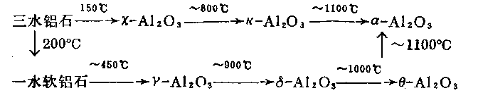
工业氢氧化铝的粒度一般都是几十微米，大颗粒氢氧化铝加热时生成一水软铝石可能与晶体颗粒内部产生的蒸汽压有关。三水铝石脱水只能形成χ－Al₂O₃，但由于大粒结晶或大量物料使水的排出受到阻碍，出现热压条件，x－Al₂O₃吸收高压水蒸气而形成一水软铝石。再者，大粒结晶易受热压冲出产生裂缝，降低氧化铝磨损强度。最后完全形成α－Al₂O₃ (刚玉)的温度为1300℃。
氢氧化铝在煅烧过程中随着脱水和相变的进行，氧比铝的物理性质以及其形状、粒度和表面状态等均相应发生变化，如图3-7所示。
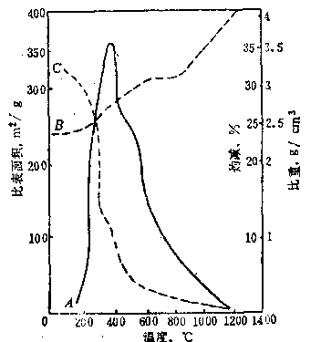
图3-7 氢氧化铝煅烧时的性质变化
2）氢氧比铝煅烧设备 氢氧化铝煅烧多采用带冷却机的回转窑。最大的煅烧窑为Φ4.5m×110m。氢氧化铝与煅烧气体在窑内逆向运动而受到加热，依次完成排除附着水、结构水及晶型转变的过程后，进入冷却机冷却至100℃左右排出，经气动输送到氧化铝仓。
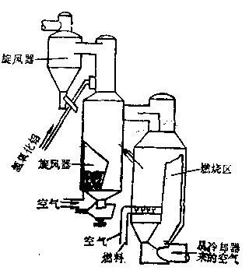
图3-8 流化闪速煅烧炉系统
由于氢氧化铝粒度细，窑尾废气速度高，所以废气含尘量很大，约为450～600g/Nm³，因此窑后必须设有庞大的收尘系统。
根据物料在窑内发生的物理化学变化，可以将窑从窑尾起划分四个带：
（1）烘干带：物料加热到200℃，附着水全部蒸发。
（2）脱水带：物料加热到900℃，全部变为γ－Al₂O₃。
（3）煅烧带：物料加热到1200℃左右，大部分变为α－Al₂O₃”
（4）冷却带：物料冷却到1000℃左右，然后进入冷却机。
生产砂状氧化铝的焙烧温度为1100℃。
回转窑煅烧氢氧化铝的主要问题是它的热效率很低，不到50%。
为充分回收废气和氧化铝带走的热，曾发展了一种于窑头和窑尾各装一组(3～4级)旋风热交换器的煅烧窑，窑长可大为缩短，窑壁散热损失减少并增大了窑的产能。
氢氧化铝的流态化煅烧设备经历了较长期的研究和发展，取得了很大的成功，并已形成取代回转窑的趋势。在氧化铝工业上采用较多的为循环流态化煅烧炉(美国) (图3-8)，后者我国已有引进。

3.5.8 分解母液蒸发
1）分解母液蒸发
拜耳法的种分母液和烧结法的碳分母液一般都须经过蒸发。蒸发的主要目的是排除流程中多余的水分，保持循环系统中的水量平衡，使母液蒸发到符合拜耳法溶出或烧结法生料浆配料所要求的浓度。
进入生产流程中的水分主要有赤泥洗水(约3～8m³/t赤泥)；氢氧化铝洗水(约0.5 ～1.5m³/t氧化铝)；原料带入；蒸汽直接加热的冷凝水。
除随弃赤泥带走以及在氢氧化铝煅烧和熟料烧结等过程排除的水分外，流程中多余的水分统由蒸发工序排除。
生产一吨氧化铝需要蒸发的水量取决于生产方法、铝土矿类型和质量、采用的设备和工艺条件等许多因素、差别可以很大。例如，有的工厂母液无需蒸发，有的工厂蒸水量可多达7t/t氧化铝。
拜耳法种分母液蒸发还有从流程中排除碳酸钠等盐类杂质的作用。
碳酸钠主要来自铝土矿中的碳酸盐，并在过程中循环积累。碳酸钠在铝酸钠溶液中的溶解度随总碱浓度的增高而急剧下降。所以当分解母液蒸发到某种浓度时，过饱和的碳酸钠即呈Na ₂CO₃·H₂O结晶析出。升高温度则可增大碳酸钠在碱液中的溶解度。
蒸发析出的一水碳酸钠结晶，在拜耳法中用石灰进行苛化处理，以回收苛性碱：
Na₂CO₃ + Ca(OH)₂＝2NaOH + CaCO₃
由于有碳酸盐等的结晶析出，因而会引起在蒸发器加热表面产生结垢，影响蒸发传热，增大蒸汽消耗。
2）蒸发设备与蒸发流程
在氧化铝生产中，母液蒸发设备和蒸发流程要根据母液中杂质含量和对循环碱液浓度的要求进行选择，使之有利于减缓结垢生成和提高设备产能。
各国氧化铝厂所用的蒸发设备主要为外加热式自然循环蒸发器；降膜式蒸发器；闪速蒸发器。
对于需要蒸发到高浓度的母液，采用两段蒸发流程较为合理。如在一段蒸发器组中只蒸发到中等浓度(240～250g/L的Na₂O)，这样可以避免钠盐在加热面上析出，以提高蒸发效率，然后再在第二段蒸发器组中蒸发到最终浓度(280～300g/L的Na₂O)。第一段蒸发可采用四~五级降膜式蒸发器，第二段用四~五级闪速蒸发器。

3.6 烧结法生产氧化铝

3.6.1 烧结法原理及工艺流程
工业处理低品位铝土矿(A/S＜4)，唯一可取得经济效益的方法是碱石灰烧结法。在处理霞石等高硅原料时，用烧结法可实现原科的综合利用，以降低氧化铝的生产成本。
早在拜耳法发明之前，法国人勒·萨特里在1858年即提出用碳酸钠和铝土矿烧结，得到含固体铝酸钠Na₂O·Al₂O₃的熟料。用稀碱溶液溶出这种熟料得到铝酸钠溶液，向溶液中通入CO₂气体，即可析出氢氧化铝。原料中的氧化硅则以铝硅酸钠的形式转入泥渣。这种方法所得的成品质量差，耗热量大，所以当较经济的拜耳法提出之后，此法即被淘汰。
到1902年帕卡尔(H.Packard)提出用碳酸钠和石灰石按一定比例与铝土矿烧结，可在很大程度上减轻氧化硅的危害，使Al₂O₃和Na₂O的损失大为减少。他提出的最佳配料比(摩尔比)应该是：
CaO/SiO₂=2 Na₂O/Al₂O₃＝2
这样就形成了碱石灰烧结法。现在的烧结法中，CaO用量基本上仍按上述比例计算，但Na₂O的用量则根据生成化合物成分的不同而有所改进。
烧结法在苏联得到进一步的发展与完善，成为处理低品位铝土矿和铝硅酸盐矿物的较经济的方法。
我国的烧结法处理低品位铝土矿生产氧化铝亦取得重大成就。烧结法技术也是适用于处理中等品位铝土矿的联合法的组成部分，这对我国有重要意义。
在碱石灰烧结法中，一般是使原料中的各成分通过烧结反应(高温固相反应)转变为铝酸钠Na₂O·Al₂O₃、铁酸钠Na₂O·Fe₂O₃、硅酸二钙2CaO·SiO₂和钛酸钙CaO·TiO₂。其中铝酸钠易溶于水和稀碱溶液，铁酸钠则易水解为NaOH和Fe₂O₃·H₂O，硅酸二钙和钛酸钙在溶出条件控制适当时不与碱液反应。所以由上述四种化合物组成的熟料，在用稀碱液溶出时Al₂O₃和Na₂O转入溶液，而同其余不溶杂质分离。得到的铝酸钠溶液经过净化(脱硅)，通入CO₂气体，降低其稳定性，析出氢氧化铝，此法叫碳酸化分解。碳酸化分解母液，主要含Na₂CO₃，可再用去配料。在烧结法中碱也是循环使用。
烧结法的主要工艺过程有：生料配料和烧结；熟料溶出；粗液脱硅；碳酸化分解；氢氧化铝煅烧；碳分母液蒸发。碱石灰烧结法基本流程如图3-9所示。

3.6.2 碱石灰铝土矿熟料烧结
1）熟料的物相组成 碱石灰烧结法熟料的物相组成，对熟料的溶出性能有重要影响，高硅铝土矿的碱石灰烧结法熟料不是均一的产物，而是几种矿物的集合体，各有不同的溶出特性。已确定工业熟料中主要含有下列矿物：
（1）铝酸钠(Na₂O·Al₂O₃) 铝酸钠为Al₂O₃与等分子数或更多的Na₂CO₃在高温700～1150℃煅烧的唯一产物。
铝酸钠为无色结晶。熔点1650℃。在温度高于1150℃时，铝酸钠开始部分地分解，Na₂O挥发；但只有在高于1250～1300℃时，铝酸钠的分解才较显著。高温长时间加热时能生成部分β－氧化铝(Na₂O·11Al₂O₃)。
铝酸钠易溶于水，若无过剩OH－离子时则会分解析出氢氧化铝。
（2）铁酸钠(Na₂O·Fe₂O₃) 铁酸钠是Fe₂O₃n与Na₂CO₃在高温500～1500℃煅烧的唯一产物。熔点1345℃。在高温下铁酸钠分解，Na₂O挥发，生成β－氧化铁(Na₂O·11 Fe₂O₃)。铁酸钠在热水中水解为NaOH和Fe(OH)₅；。
高温下，铁酸钠中的氧化铁可被氧化铝置换生成铝酸钠：
Na₂O·Fe₂O₃ + Al₂O₃→Na₂O·Al₂O₃ + Fe₂O₃
如烧结配料中碱量不足，则主要生成铝酸钠。但为在熟料溶出时铝酸钠溶液具有一定的稳定性，烧结时必须同时考虑Al₂O₃和Fe₂O₃含量以确定配碱量。
熟料中铝酸钠和铁酸钠可形成连续固溶体，在溶出时易于溶解，然后铁酸钠水解。

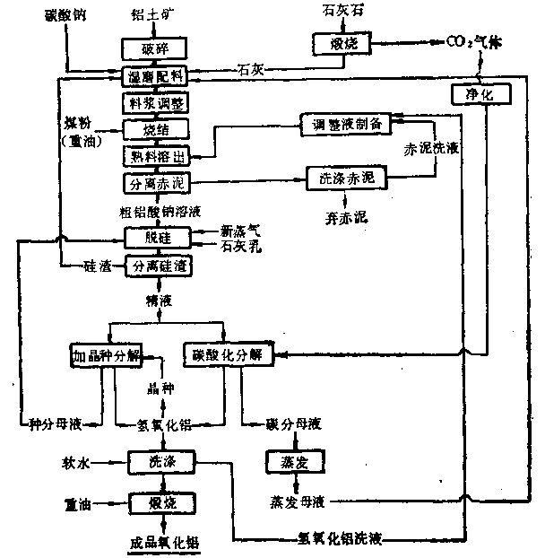
图3-9 碱石灰烧结法基本流程图
（3）硅酸二钙(2CaO·SiO₂) 硅酸二钙是SiO₂与CaO在高温反应时的最初产物。硅酸二钙有三种稳定的变体，它们之间的转变温度为：
另外还有一种不稳定的变体α´－2CaO·SiO₂。α´－2CaO·SiO₂和β－2CaO·SiO₂的晶型结构很近似。α´－2CaO·SiO₂介稳存在的温度范围为830～1425℃，但也可以保持到其介稳温度以下。
在1420～675℃的稳定相是β－2CaO·SiO₂，温度低于675℃则发生β－相向γ－相的转变，转变时其体积膨胀10%而引起自动粉化。但在有铝酸钠或其他少量氧化物存在的情况下，则会增加β－2CaO·SiO₂的稳定性，所以在碱石灰烧结法熟料中硅酸二钙都以β－2CaO·SiO₂存在。
但是，在Fe₂O₃含量较高的铝土矿熟料或拜耳法赤泥熟料中，由于硅酸二钙中溶解有Fe₂O₃和Na₂O，或者因烧结温度低、时间短、烧结反应不充分，或者CaO配料不足等条件下，都会出现α´－2CaO·SiO₂。α´－2CaO·SiO₂在铝酸钠溶液中较β－2CaO·SiO₂有更大的化学活性，这就是在熟料溶出时Al₂O₃和Na₂O二次反应损失发生的原因。，
硅酸二钙的熔点为2130℃。铝酸钠与硅酸二钙形成简单的二元共晶系。共晶成分2CaO·SiO₂61%，Na₂O·Al₂O₃39%。共晶温度1405±10℃。对工业熟料的X射线分析表明，熟料主要是Na₂O·Al₂O₃和β－2CaO·SiO₂的混合物。
铁酸钠和硅酸二钙是一个复杂的二元系，研究尚不完善。已经确定63%Na₂O·Fe₂O₃与37%2CaO·SiO₂组成共晶，共晶温度为1100℃。
（4）钛酸钙(钙钛石CaO·TiO₂)原料中的氧化钛在碱石灰烧结法熟料中以CaO·TiO₂存在。所以配料时的石灰量必须同时考虑氧化硅和氧化钛的要求，否则由于石灰配量不足会引起氧化铝和碱的溶出率降低。钛酸钙不溶于水和碱溶液。
此外，在某些条件下，熟料中还可能含有少量下列化合物：铝酸钙(CaO·Al₂O₃)；铁酸二钙(2CaO·Fe₂O₃)；铁铝酸四钙(4 CaO·Al₂O₃·Fe₂O₃)；游离石灰(CaO)；铝硅酸钠(霞石Na₂O·Al₂O₃·2SiO₂)；钠钙硅化合物(如2Na₂O·8CaO·5SiO₂等)，硫酸钠(Na₂SO₄)；二价硫化物(Na₂S、CaS、FeS)等等。
其中铝酸钙和铁酸二钙的生成主要是由于生料配碱量不足，但配碱量过多则又会形成钠钙硅三元化合物；配钙不足会使生成的霞石不能分解，而配入石灰量过多又可能生成铁铝酸四钙和游离石灰。硫酸钠是铝土矿和燃料中的硫在烧结过程中与碱作用的产物。在生料加煤条件下部分硫可变为二价硫化物。
2）Na₂O·Al₂O₃－Na₂O·Fe₂O₃－2CaO·SiO₂系 在碱石灰铝土矿烧结时，如按生成Na₂O·Al₂O₃、Na₂O·Fe₂O₃和2CaO·SiO₂配料，烧结反应达到平衡的熟料应为由这三种化合物所组成。为研究方便，可以把它作为一个三元系看待。
实验表明，在该三元系中，含Fe₂O₃和SiO₂量较高的熟料，总有部分Na₂O和Al₂O₃不能溶出。因此可以设想在成分靠近Na₂O·Fe₂O₃－2CaO·SiO₂二元系一侧的熟料中还形成了一些较为复杂的不溶性物质。这些不溶性化合物包括有Na₂O·CaO·SiO₂、2 Na₂O·8CaO·5SiO₂和4CaO·Al₂O₃·Fe₂O₃等。
但是根据有关反应：
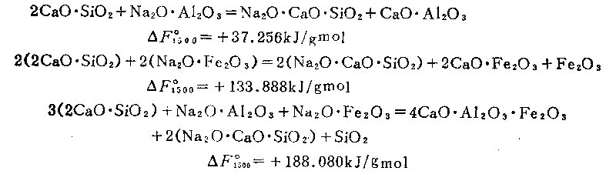
热力学计算(缺2Na₂O·8CaO·5SiO₂数据)表明，生成上述三元化合物的可能性是极小的。含氧化硅和氧化铁较多的熟料中的Na₂O和Al₂O₃溶出率的显著降低应如何解释?这种熟料在烧结时会出现较多的液相，在液相结晶过程中，最初可能生成的上述三元化合物作为中间产物，当熟料冷却过快，这些中间化合物来不及转变，仍保留在熟料中，结果使碱和氧化铝的溶出率降低。如将熟料缓慢冷却，这些中间产物就可分解转变为平衡产物2CaO·SiO₂；Na₂O·Al₂O₃和 Na₂O·Fe₂O₃。试验证明，对于高铁含量的熟料，必须在900℃以上保持缓慢冷却，这样可以改善熟料质量。
3）碱石灰铝土矿熟料烧结反应顺序 根据用连续记录的高温X射线衍射法对物料在烧结过程中相组成变化的研究，可推论碱石灰铝土矿熟料烧结的反应顺序如下。
400～700℃：一水硬铝石脱水，高岭石脱水；
700～800℃：石灰石分解；
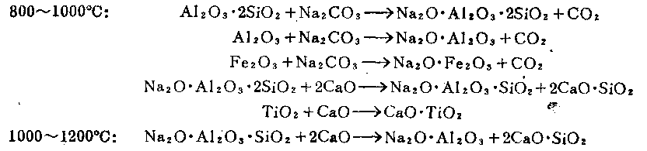
上述过程可以认为是在按摩尔比
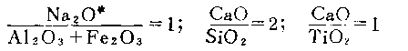
配料条件下的基本反应顺序。
按上述分子比配料称为熟料的标准配方或称饱和配方。实际上各工厂则是根据自己原料特点(SiO₂、Fe₂O₃含量)、工艺条件(如生料加煤)及生产经验，通过试验研究，对标准配方作某些调整，即所谓饱和配方。如某厂质量较好的熟料配方为：
另外考虑到燃料灰分对熟料配方的影响，在配制生料浆时，再对上述配方增加修正系数。
国外在处理高铁赤泥时，为减少碱的损失并扩大烧结温度范围。将部分氧化铁按生成铁酸钙(2CaO·Fe₂O₃)配料。
4）生料加煤问题 以碱石灰烧结法处理含高铁或含硫较高的铝土矿时，在生料中加入4～5%的固体还原剂(煤)取得了良好的经济效果。
铝土矿中的氧化铁，在烧结时生成的Na₂O·Fe₂O₃可与2CaO·SiO₂形成共晶，产生少量液相，能促进熟料的烧结反应。但含氧化铁量较高时，则会降低烧结产物的熔点，生成大量液相，使窑产生结圈。
铝土矿及燃料中所含的硫，在烧结过程中与碱作用生成Na₂SO₄，熟料溶出时进入溶液，并在生产过程中循环和积累。Na₂SO₄的积累是烧结法生产中的—个严重问题。因为Na₂SO₄熔点为884℃，故熟料个含较多Na₂SO₄ (＞6%)即易使窑产生结圈；Na₂SO₄的积累标志碱耗增加；蒸发器中Na₂SO₄结垢严重。
向生料中加入固体还原剂(生料加煤)可以消除氧化铁和硫的有害影响。生料加煤后，氧化铁在烧结过程中于600～700℃被还原成较为碱性的氧化亚铁FeO，甚至还原成金属铁。以黄铁矿存在的铁，在还原气氛下被还原成硫化亚铁FeS。
Na₂SO₄熔点低且不易分解和挥发。Na₂SO₄在1300～1350℃时开始分解，P_{SO2}＝1大气压的温度为2177℃。有碳存在时，Na₂SO₄在750～880℃即开始分解。还原剂、氧化物或碳酸钙同时存在，可使Na₂SO₄达到完全分解。
所以，碱石灰烧结法生料中加入还原剂，除前述各主要反应之外，还将发生下列反应：
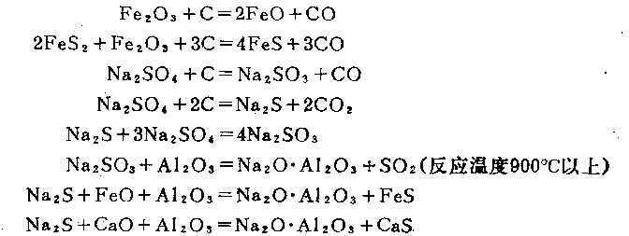
当生料中有足够的氧化铁或氧化钙时，可以避免生成多余的Na₂S。
应该注意的是当烧结物料进入到窑的高温带后，处于氧化气氛下，暴露在料层表面的二价硫化物与空气接触又会被氧化而成Na₂SO₄，只约有半数的硫以二价硫化物形式存在于熟料中。
所以，碱石灰烧结法生料加还原剂烧结的结果，使熟料中大部分硫转化为二价硫化物，熟料溶出时从赤泥排出。
另外，由于铝土矿中部分氧化铁还原成入FeO和FeS，配料中可以减少碱的配比，无必要使Fe₂O₃全部与Na₂O结合，故可降低碱耗。此外，加入还原剂还能强化烧结过程，因为生料加入的煤在窑内燃烧带以前燃烧，等于增加了窑的燃烧空间，提高窑的发热能力。
5）熟料烧结设备 熟料烧结用设备—回转窑是一种工业反应设备。在窑内除燃料燃烧发热之外，物料在窑内要进行热加工。国外最大的熟料烧结窑尺寸为Φ5.0m×185m(处理霞石)。
物料在窑内的热加工过程中发生一系列物理化学变化。根据窑内物料沿窑长的温度和物理化学变化的特点，可以将窑依次划成如下各带：
烘干带生料浆水分蒸发；
预热带生料中氢氧化物或水合物脱水；
分解带主要为石灰石热分解和开始部分固相反应；
烧成带最后完成熟料矿物组成的反应；
冷却带熟料冷却。
窑内各带长度表征窑的工作情况，是随着窑的规格、操作制度和窑内热交换装置而改变的。
熟料烧结回转窑作为反应设备，其主要缺点是热效率低。熟料烧结反应所耗热量仅占燃料燃烧热量的12%～18%，料浆水分蒸发热耗约30%，故熟料烧结的理论热耗(即化学反应热耗与水分蒸发热耗之和)不到总热耗的50%。废气带走热量亦达20%～30%。
对湿法熟料烧结窑来讲，热负荷最重的是蒸发水的烘干带和碳酸钙分解的分解带，即这两个带需要的热量最多。但回转窑却不能完全适应这种要求。虽然在窑内安装各种热交换装置来增加这些带的传热，也可以提高窑的热效率。
回转窑通常除直筒式窑体外，还有扩大直径的热端或同时还有扩大直径的冷端。冷端扩大可增大其横断面积，降低气流速度，因而增加气流向物料的传热，加强窑的烘干能力。窑的热端扩大.可以增大其燃烧空间和发热能力，提高窑的产能。物料在扩大带的运动速度较低，可以在烧成带有足够的停留时间，以完成熟料矿物的最后形成，这对改善熟料质量也为有利。但烧成带扩大，则相对使热负荷较大的分解带受到缩小，使物料运动速度和气流速度都相对增大，降低热交换效率。如果扩大预热带和分解带的直径，传热过程也将加强。扩大窑体各带的直径，都可加强传热，故近来新建的窑大多是前后直径一致的直筒型。窑的长径比为20～40。
近年来由于干料磨制和输送技术的发展，干法烧结重新受到重视。在干法烧结过程中，采用旋风预热器组，充分利用废气热量，将物料预热到l000℃，实现“窑外分解”。在干法烧结中，窑后装置多级旋风热交换器，窑的长度可大大缩短，窑的长径比可以减小到6～8。
在水泥工业中采用干式烧结技术使烧结热耗大幅度降低。碱石灰烧结法氧化铝生产中采用干法烧结，其工艺技术较为复杂。

3.6.3 熟料溶出与赤泥分离洗涤
1）溶出过程的主要反应 碱石灰烧结法熟料中的主要矿物组成在溶出时的行为如下：
（1）铝酸钠 铝酸钠易溶于水和稀苛性碱溶液。溶解速度很快。由于固体铝酸钠的结构与溶液中铝酸离于结构不同，所以熟料中铝酸钠的溶解实际上是—个化学反应：
这一反应为放热反应。在100℃，固体铝酸钠溶解于NaOH溶液中得到浓度为l00g/L Al₂O₃，摩尔比为1.6的铝酸钠溶液只需三分钟使可完成溶解。
在熟料溶出所得的铝酸钠溶液中常会有4～5g/L SiO₂，使溶液有较高的稳定性，这样溶液的分子比可低至1.20~1.25。
（2）铁酸钠 铁酸钠不溶于水，在水中发生水解，生成NaOH：
铁酸钠水解速度很快，20℃时可在30分钟内完全分解。提高温度，铁酸钠水解速度增大。熟料中铁酸钠水解生成NaOH，使铝酸钠溶液分子比增高，成为溶液的稳定因素。
（3）硅酸二钙 β－2CaO·SiO₂在水中发生水化生成2CaO·SiO₂·1.7H₂O，在β－2CaO·SiO₂表面形成致密薄膜，可以阻止水化过程继续进行。熟料中2CaO·SiO₂在溶出时可与NaOH反应而被分解：
α´－2CaO·SiO₂被NaOH溶液分解的速度远大于β－2CaO·SiO₂。硅酸二钙在溶出条件下的分解程度主要与SiO₂在铝酸钠溶液中的介稳平衡溶解度有关。
由于硅酸二钙的部分分解而引起的SiO₂进入溶液是不可避免的。这使溶出液含有一定数量的SiO₂，溶液的A/S约为30～40。同时，出于硅酸二钙的分解而进一步造成在溶出时产生氧化铝和碱的二次反应损失，这是在烧结法生产中的一个重要技术问题。
（4）铁酸钙 熟料中的钛酸钙CaO·TiO₂在溶出时不发生任何反应，残留于赤泥中。
(5)Na₂S、CaS、FeS等二价硫化物 熟料中Na₂S、Na₂SO₄在溶出时直接转入溶液，而CaS、FeS在溶出时部分地被NaOH和Na₂CO₃所分解，变为Na₂SO₄转入溶液。这样，熟料中的二价硫化物仍能部分地造成碱的损失。
2）熟料溶出过程中的二次反应 熟料溶出过程中发生的主要反应是固体铝酸钠的溶解和铁酸钠的水解，溶出开始后，溶出液的摩尔比和Al₂O₃浓度很快即可达到预定数值。在铝酸钠溶解的过程中，硅酸二钙被NaOH分解的速度很快，与铝酸钠溶解速度相同。由于硅酸二钙的分解又引起其他反应，使已溶出的Al₂O₃和Na₂O又转为固相而造成损失，这种造成Al₂O₃和Na₂O损失的反应叫做溶出的二次反应。
熟料溶出时硅酸二钙被NaOH分解转入溶液中的SiO₂量在短时间内可达最大值(即达SiO₂的介稳溶解度)，然后发生脱硅，温度越高脱硅速度也越快。随脱硅的进行，硅酸二钙仍可进—步分解。
这种脱硅反应可以是：
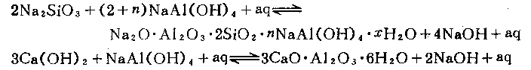
水合铝酸钙再与溶液中的Na₂SiO₃作用生成水合铝硅酸钙(水化石榴石)：
在烧结法熟料溶出条件下，多数脱硅产物中的CaO/Al₂O₃摩尔比等于3，与标准溶出率比较，发生二次反应时，主要是已溶出的Al₂O₃的损失，而Na₂O的损失很小，所以可以认为熟料溶出时的二次反应主要是生成水化石榴石的反应。这可能与水化石榴石在铝酸钠溶液中的溶解度较水分铝硅酸钠为小有关。
当铝酸钠溶液与溶出后的赤泥继续接触，则硅酸二钙会进一步分解，继续产生上述的脱硅作用，使Al₂O₃损失增大。
3）溶出用溶液中Na₂CO₃的作用 硅酸二钙可与Na₂CO₃溶液反应而被分解，且进行较为彻底：
2CaO·SiO₂ + 2 Na₂CO₃ + H₂O + aq→2CaCO₃ + Na₂SiO₃ + 2NaOH +aq
但在熟料溶出条件下，溶液中含有Na₂CO₃时，则溶液属于Na₂O－Al₂O₃－CaO －SiO₂－CO₂－H₂O系，可以利用该六元系相图(图3-10)来分析Na₂CO₃的作用。
当溶液中Na₂O_{c}浓度位于Na₂O－Al₂O₃－CaO －SiO₂－CO₂－H₂O系苛化平衡曲线以上时，由2 CaO ·SiO₂分解产生的Ca(OH)₂即与Na₂CO₃作用生成Ca₂CO₃，从而避免Ca(OH)₂与Na Al (OH)₄和Na₂SiO₃之间的作用。如Na₂O_{c}位于苛化曲线下部，即位于平衡固相3CaO ·Al₂O₃·nSiO₂·(6-2n)H₂O区时，则Ca(OH)₂即与NaAl(OH)₄和Na₂SiO₃作用生成水化石榴石。
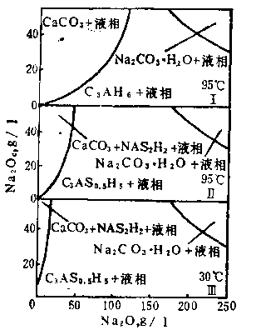
图3-10 Na₂O-Al₂O₃-CaO-SiO₂-CO₂-H₂O系平衡区县（部分）
比较在相同温度条件下的Na₂O－Al₂O₃－CaO－CO₂－H₂O系和Na₂O－Al₂O₃－CaO －SiO₂－CO₂－H₂O系 (图1－10中的Ⅰ、Ⅱ)苛化曲线的位置可以看出，在含有Na₂CO₃的铝酸钠溶液中，水化石榴石较水合铝酸钙为稳定。同时也可比较图1－10中的Ⅱ、Ⅲ，温度升高时，苛化曲线位置下移。’
所以，为避免在溶出时生成水化石榴石而引起二次反应损失，采取调整溶液的Na₂O_{c}浓度，使溶液组成位于苛化平衡曲线梢上的适当位置，则硅酸二钙分解出的Ca(OH)₂只与Na₂CO₃发生苛化反应，使溶液中SiO₂仍保持溶解度较大的铝硅酸络离子状态，从而可以抑制2CaO ·SiO₂的进一步分解。
但是，增大溶液中Na₂CO₃浓度也会使硅酸二钙分解加快，在温度较高的情况下，形成水合铝硅酸钠析出。
4）减少二次反应损失 如上所述，熟料溶出时产生二次反应损失的根本原因是硅酸二钙的分解，为减少二次反应损失。采用的溶出条件(溶出用调整液的组成、温度、时间等)必须是能最大限度地阻止硅酸二钙的分解。
我国烧结法厂采用熟料溶出、沉降分离的溶出流程，在防止溶出二次反应损失，提高Na₂O和Al₂O₃的溶出率方面有成功的经验：
（1）溶出用调整液的组成使熟料中铝酸钠溶出后的溶出液摩尔比控制为1.25左右，以减少溶液中游离苛性碱的浓度。这一条件适应所用低铁铝土矿的特点。
（2）溶液中Na₂Oc浓度保持不大于30g/L，使溶液位于苛化曲线上部的CaCO₃稳定区。
（3）在不显著影响赤泥沉降速度的条件下采取偏低的溶出温度78～82℃。
（4）快速分离赤泥。
二段湿磨溶出的缺点是流程过于复杂。采用高效分离设备，可用一段磨闭路溶出。
5）熟料溶出赤泥的沉降性能 烧结法熟料在采用湿磨溶出沉降分离洗涤流程时，赤泥的沉降性能对沉降槽产能和二次反应损失都有很大影响。
烧结法赤泥的主要成分是硅酸二钙、钛酸钙及不同形式的铁的化合物。烧结法赤泥变性(赤泥膨胀)是采用沉降分离洗涤设备系统时威胁生产的严重问题。赤泥膨胀现象主要表现为沉降速度极其缓慢，压缩层疏松，压缩液固比很大，形成容积庞大的胶凝状物体；同时有大量悬浮赤泥微粒进入溢流，俗称“跑浑”，破坏正常工作。
赤泥膨胀时极易引起沉降分离洗涤过程中的二次反应，而二次反应的发生又加剧了赤泥膨胀。
烧结法赤泥沉降性能决定于赤泥浆液的胶体化学性质，以不同形式存在的铁的化合物起主要作用。
由铁酸钠水解生成的胶体Fe(OH)₃，可以使赤泥浆液成为同时具有动力稳定性和聚结稳定性的胶体－悬浮体体系。这种腔体氢氧化铁带有正电荷。
如赤泥中含有FeO和FeS，此种赤泥呈黑色，为电中性。
如熟料中有游离CaO，则在赤泥浆液中Ca(OH)₂粒子溶剂化，也会形成赤泥膨胀。
所以，保证熟料质量，采用高效赤泥分离设备和高效絮凝剂，才能简化湿磨溶出流程。苏联多采用块状熟料的固定床溶出。熟料溶出及赤泥分离洗涤都在同一设备中完成。

3.6.4 铝酸钠溶液脱硅
1）铝酸钠溶液脱硅的目的和方法 在熟料溶出过程中，由于硅酸二钙被分解，使较多的氧化硅进入溶液。如湿磨溶出时在80℃制得含Al₂O₃120g/L、摩尔比1.25的溶出液中，SiO₂含可达4.5～6g/L，超过该条件下SiO₂平衡浓度许多倍，这种含大量SiO₂的溶出液称为粗液。
含大量SiO₂的铝酸钠溶液，在碳酸化分解时，SiO₂将随氢氧化铝一起析出，降低产品纯度，因此，在溶液碳酸化分解之前，必须对粗液进行专门的脱硅处理，制成精液。
为保证产品质量(化学纯度)，碳酸化分解的分解率是按精液A/S控制的。一般要求精液A/S不小于400。
为进一步提高烧结法产品氧化铝的质量，使之能达到拜耳法产品等级，采用了所谓“两段脱硅”的深度脱硅方法。先在温度为150～170℃的压煮器(脱硅机)中进行—段脱硅，使溶液A/S提高到400；然后再在常压下加石灰进行二段脱硅，使溶液A/S达到1200～1500。
2）铝酸钠溶液脱硅过程 熟料溶出时硅酸二钙分解使SiO₂进入溶液，根据溶液的浓度和温度，在一定时间内，溶液中SiO₂含量可处于介稳平衡状态。
向70℃的不同浓度的铝酸钠溶液(摩尔比1.7) 中加入Na₂SiO₃，并搅拌1～2 h和搅拌5～6d，结果如图3-l1所示。
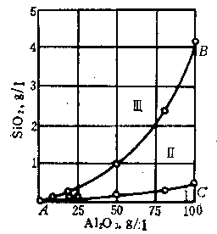
图3-11 SiO₂在铝酸钠溶液中的溶解度和介稳状态溶解度（70℃）
曲线AB为搅拌l~2 h后溶液中SiO₂浓度；曲线AC为搅拌5~6天后的SiO₂浓度。所以，可以认为曲线AC是70℃不同Al₂O₃浓度下的SiO₂平衡溶解度曲线。曲线AB则为介稳溶解度曲线。曲线AB和AC之间的区域即为SiO₂的介稳浓度区。
铝酸钠溶液的脱硅过程即为使溶液中SiO₂由介稳状态过渡到平衡状态的过程，过饱和部分的SiO₂自溶液中析出。
铝酸钠溶液中SiO₂的平衡浓度与Na₂O和Al₂O₃浓度有如下关系：
在100~180℃范围内，温度对SiO₂平衡浓度影响很小。
但是，温度对脱硅过程的动力学有决定性作用。在100～180℃范围内，随温度升高可以加快脱硅速度。如继续提高温度，则由于SiO₂平衡溶解度又复增大，致使溶液中SiO₂含量增大。从下列数字可以看出温度对脱硅速度的影响(粗液成分Al₂O₃99～l07g/L；摩尔比1.60；SiO₂2.633~3.25g/L；脱硅时间都为2 h)：
在压力7kg/cm²(约170℃)时溶液中SiO₂含量出现最低值。所以采用适当的温度可以缩短脱硅所需时间，增大设备产能，这是在工业上采用“加压”脱硅的主要原因。
粗液脱硅时加入具有表面活性的水合铝硅酸钠作为种子，也能加速硅渣结晶析出。
但是对于中等浓度的工业铝酸钠溶液(Al₂O₃100～120 g/L，摩尔比1.6，SiO₂3～4g/L)，不论是高压脱硅还是常压脱硅，溶液中SiO₂含量至多也只能降低到0.25～0.30g/L，其A/S最高只能达到350～450，这不适应烧结法产品优质高产的工艺要求。
3）铝酸钠溶液加石灰脱硅 铝酸钠溶液加石灰脱硅，是根据加石灰后可生成较水合铝硅酸钠溶解度更小的水合铝硅酸钙(水化石榴石)，能使溶液得到深度脱硅。加石灰脱硅还可清除溶液中的含铁杂质。
在较宽的温度、浓度和分子比的范围内，加石灰脱硅的溶液中SiO₂平衡浓度可达0.02～0.05g/L。
但是，较高的苛性碱浓度不利于水化石榴石的生成，溶液中的Na₂CO₃含量也只能增加石灰的消耗。
最适宜的石灰添加量应视溶液的浓度和脱硅温度而定，特别是应该考虑到原溶液中SiO₂浓度。
为最大程度地将溶液中SiO₂转变为水化石榴石使之进入固相，对普通溶出粗液中介稳浓度的SiO₂来说，加入石灰量应使CaO/SiO₂摩尔比为5～7；而对SiO₂接近平衡浓度的铝酸钠溶液，为能得到深度脱硅，加石灰量必须使CaO/SiO₂摩尔比高达30以上。
加石灰脱硅时提高脱硅温度同加大石灰量相似，可以增大脱硅程度。
考虑到水化石榴石在碱溶液中的分解是随温度升高而增大的，因而提高温度可能对脱硅不利，特别是当溶液中含有较高的Na₂CO₃时。如前所述，无论对Na₂O－Al₂O₃－CaO－CO₂－H₂O系或Na₂O－Al₂O₃－CaO－SiO₂－CO₂－H₂O系，其中CaCO₃的稳定区都随温度升高而扩大，亦即Na₂CO₃的平衡浓度随温度升高而减小。这时加入的石灰将主要消耗于苛化Na₂CO₃生成CaCO₃，使有效CaO/SiO₂降低，不利于形成水化石榴石。
另一方面，温度还会影响加石灰脱硅的化学反应速度，因为提高温度可以增大水化石榴石固溶体被SiO₂饱和的程度，而固溶体被SiO₂饱和程度越大，它在NaOH溶液中的稳定性也越大。所以在其他条件相同时，脱硅深度又将随温度的提高而增大。
加石灰脱硅的产物是水化石榴石固溶体3CaO·Al₂O₃·nSiO₂·(6-2n)H₂O，其中n值在最好情况下也小于1.0，在常压下只为0.2～0.3。特别是为增大脱硅程度而加大石灰添加量时，n值更小。所以，加石灰脱硅又会增加Al₂O₃的损失。能达到深度脱硅而又不增加Al₂O₃损失的办法，是采取“两段脱硅”。
4）两段脱硅工艺 将Al₂O₃为110～120g/L，MR为1.4，Na₂Oc为25g/L，SiO₂5g/L的溶出粗液先经高温一次脱硅，析出水合铝硅酸钠(钠硅渣)，使溶液中SiO₂降至0.3～0.4g/L；然后在常压(100℃左右)下加入石灰进行二次脱硅，又将溶液中SiO₂ z降至0.1～0.2g/L，精液A/S可提高到500～l000以上。常压二次脱硅产物3CaO·Al₂O₃·nSiO₂·(6-2n)H₂O中的n值约为0.1。
对上述组成的溶液，采用常压加石灰二次脱硅，可以提高有效CaO/SiO₂分子比。例如，只采用高温加石灰脱硅，设向粗液中加l0g/LCaO，其CaO/SiO₂＝1.9，在高温下发生苛化反应消耗CaO量的30%～50%，实际上有效CaO/SiO₂只有0.9～1.4，所以不会得到好的脱硅效果；如果采用两段脱硅，向经高温脱硅后的溶液中也加10g/LCaO，则CaO/SiO₂＝30，100℃时消耗于苛化反应的CaO量约为10～20%，有效CaO/SiO₂仍有20～25，所以可以得到较大的脱硅深度。
高温一次脱硅后浆液中的水合铝硅酸钠(钠硅渣)的存在，会降低加石灰二次脱硅的脱硅能力。
加石灰二次脱硅时生成水化石榴石，使溶液中SiO₂平衡浓度降低到平衡固相为水合铝硅酸钠的SiO₂平衡溶解度以下，此时对SiO₂平衡溶解度较高的钠硅渣来说，溶液中SiO₂将是不饱和的，于是又可引起脱硅浆液中存在的钠硅渣的重新溶解，结果使得溶液中SiO₂含量又升高。
由于钠硅渣的存在，使加石灰的二次脱硅限制了铝酸钠溶液A/S的进一步提高，解决的办法是将高温脱硅浆液分离钠硅渣后，再进行常压加石灰二次脱硅。
分离钠硅渣后的铝酸钠溶液加石灰二次脱硅，可以得到稳定而且很高A/S的精液。例如，CaO/SiO₂＝30，不分离钠硅渣，加石灰二次脱硅后溶液A/S只达700～800；如分离钠硅渣后，在同样条件下溶液A/S可达2000以上。
经深度脱硅的铝酸钠溶液方可由碳酸化分解制得高质量(低SiO₂含量)的氢氧化铝。当然，增加钠硅渣分离会使工艺流程复杂。
深度脱硅工艺还可提出其他改进方案。如将加石灰二次脱硅所得的水化石榴石渣用作一次脱硅过程的晶种，并使一次脱硅在常压下进行。这样，一次硅渣的成分则主要是水化石榴石，其中SiO₂饱和程度n可达到0.4。
分离后的一次硅渣用Na₂CO₃溶液(碳分母液)处理，提取渣中Al₂O₃后，将CaCO₃渣送去配制生料浆，使返回烧结过程的Al₂O₃量减至最少。所得的稀铝酸钠溶液可用于熟料溶出。

3.6.5 铝酸钠溶液的碳酸化分解
1）碳酸化分解过程的原理
铝酸钠溶液的碳酸化分解是一个有气、液、固三相参加的复杂的多相反应过程。它包括有以下的物理化学过程：
（1）二氧化碳为铝酸钠溶液吸收，中和苛性碱；
（2）氢氧化铝结晶析出；
（3）溶液脱硅析出水合铝硅酸钠结晶；
（4）水合碳酸铝钠(Na₂O·Al₂O₃·2CO₂·nH₂O)的生成和破坏，并在碳酸化分解终了时沉淀析出。
关于碳酸化分解过程的机理，一般认为，通入溶液的CO₂，使部分游离苛性碱中和：
于是溶液分子比降低，铝酸钠溶液过饱和度增大，引起溶液的分解：
由于连续通入CO₂，使溶液始终维持较大的过饱和度，所以，在碳酸化分解时，即使不加晶种，溶液也具有较大的分解速度。
对工业碳酸化分解槽分解过程的实测表明，溶液通入CO₂之后，NaOH浓度连续均匀下降，Al₂O₃浓度的降低滞后几十分钟，然后Al₂O₃浓度的变化曲线几乎与NaOH浓度变化曲线平行。溶液摩尔比基本保持在1.5左右。
水合铝硅酸钠的析出主要是在碳分过程的末期，这也使氢氧化铝被SiO₂和碱污染。
除上述的苛性碱中和反应和氢氧化铝结晶过程外，对碳酸化分解过程的机理，还有关于水合碳酸铝钠的生成和破坏过程。
碳酸化分解时，在通入的CO₂气泡和铝酸钠溶液的边界上，先形成碳酸铝钠的薄膜，随气泡向溶液表面的上升运动，薄膜脱出而被苛性碱分解(破坏)：
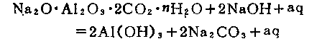
在碳酸化分解初期，由于溶液中苛性碱浓度较大，碳酸铝钠薄膜分解形成Al(OH)₃的同时，又发生Al(OH)₃的溶解，结果只是NaOH变为Na₂CO₃，Al(OH)₃并未析出。随苛性碱量的减少，形成的碳酸铝钠即按上式分解，并析出Al(OH)₃。
碳酸化分解末期，当溶液中苛性碱很少，碳酸钠含量增高，且温度也较高的条件下，水合碳酸铝钠即从溶液中析出。所以.当溶液彻底碳酸化分解时，最后的氢氧化铝中含有大量碳酸钠，即此原因。
2）碳分过程中氧化硅的析出
在碳酸化分解过程中，铝酸钠溶液中SiO₂析出变化曲线可分为三个阶段(图3-12)。
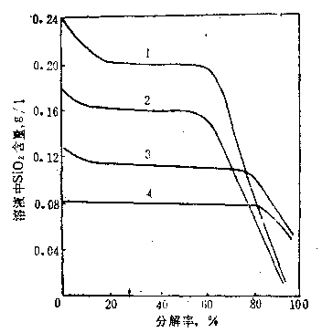
溶液A/S:1—350；2—470；3—600；4—970
图3-12 碳分过程中SiO₂析出变化曲线
第一阶段(分解初期)表明有Al₂O₃与SiO₂共同析出。分解原液中的A/S越高，这段曲线也越短，与氢氧化铝共同析出的SiO₂就越少。
第二阶段表明只析出氢氧化铝而不析出SiO₂，表现为SiO₂析出变化曲线与横坐标轴平行。这一段的长度随分解原液中A/S的提高而延长。
第三阶段表明随氢氧化铝的析出，SiO₂也强烈析出。
从上述不同A/S溶液碳酸化分解时SiO₂析出变化规律，可以认为，A/S较低的溶液，其SiO₂浓度可能仍为过饱和状态，在Al₂O₃未析出之前，由于Na₂O浓度的降低，其过饱和度尚要稍有增加，但碳分温度不超过70~80℃时，又不具备合适的脱硅条件，这种过饱和度不易降低。只有当第一批氢氧化铝呈细分散状态析出后.因比表面积大、吸附能力强，造成降低SiO₂过饱和度的条件。于是这种活性氢氧化铝从溶液中吸附部分SiO₂。溶液中SiO₂过饱和度越高，被吸附的SiO₂量就越大。
随溶液继续分解，氢氧化铝颗粒增大，比表面积减小.吸附能力下降，这时只有氢氧化铝单独析出。析出的氢氧化铝中SiO₂相对含量逐渐降低。在此期间，随Na₂O和Al₂O₃浓度的降低，SiO₂过饱和度不断提高，当SiO₂过饱和度达到一定极限时，SiO₂即以水合铝硅酸钠形式和氢氧化铝一起强烈析出。所以，铝酸钠溶液碳酸化分解过程中，氢氧化铝中SiO₂杂质含量以在第二阶段终了之前为最少。
铝酸钠溶液碳酸化分解时，如加入氢氧化铝种子，则在SiO₂析出变化曲线上的第一阶段曲线消失，只余其后两段曲线。这表明如有种子颗粒作为结晶中心，不再生成细分散的氢氧化铝，故析出的第一批氢氧化铝中不会有SiO₂。经深度脱硅的铝酸钠溶液，同样能防止碳酸化分解时第一批氢氧化铝与SiO₂共同析出。
根据上述SiO₂在碳分过程中的行为可以得出如下结论：铝酸钠溶液A/S一定时，氢氧化铝产品纯度决定于碳分分解率。因此在生产中要根据溶液的A/S和产品中允许的SiO₂含量(等级标准)来规定能酸化分解率。
在处理铝土矿的烧结法中，碳酸比分解不能进行到底。对于实现深度脱硅的铝酸钠溶液(如A/S＞1000时)，碳酸化分解率应当有较大的提高。
3）碳酸化分解速度
碳酸化分解速度决定于CO₂气体的浓度和通入速度。碳分分解速度对氢氧化铝产品质量有较大的影响。工业碳酸化分解时间为6～8 h，快速分解者只需3 h。当分解率相同，快速碳分所得的氢氧化铝中SiO₂含量较慢速碳分所得者显著减少。这可能与在快分解条件下溶液中过饱和的SiO₂析出滞后有关。快速碳分条件下氢氧化铝结晶集合体的晶间空隙中包含的母液有所增加，这使氢氧化铝中不可洗碱的含量略有增加。分解过快，则CO₂利用率下降；氢氧化铝粒度可能变细。
利用高浓度CO₂(38%左右)的石灰炉炉气进行碳分，可以提高分解速度。同时，由于CO₂与NaOH的中和反应及Al(OH)₃结晶放热，不仅能维持碳酸化分解所需的温度，而且溶液的温度内能提高(可达85℃左右)，因而有利于氢氧化铝结晶生长以及氢氧化铝的分离洗涤。
当采用CO₂含显为12%左右的熟料窑窑气时，则碳分速度缓慢。碳分后期，由于NaOH浓度降低，CO₂利用率下降，碳分槽的散热损失增大，甚至不能维持过程所需的温度(70～80℃)，这时则需要通蒸汽保温。
4）碳分氢氧化铝强度问题
现有工业碳酸化分解所得氢氧化铝的粒度是较粗的，但其机械强度很差，是由20μm左右的柱状晶体附聚而成的多晶集合体，不能用于生产砂状氧化铝。如增强晶粒间的粘结，则可得到强度高的氢氧化铝和氧化铝。
国内已研究成功烧结法砂状氧化铝的碳酸化分解新工艺技术。
5）碳酸化分解设备
碳酸化分解设备叫碳酸化分解槽，简称碳分槽。它是一种带挂链式搅拌器的圆筒形平底容器。CO₂气体经若干支管从槽的下部通入，并经槽顶的汽水分离器排出。另外一种为气体搅拌的圆筒形锥底碳分槽。
上述碳分槽都是从下部通入CO₂气体，气体通过的液柱层很高，因而动力消耗都很大。试验表明，二氧化碳的利用率并不与液柱的高度成正比。所以，碳分槽有很大改进余地。
碳酸化分解在国外已采用连续作业。

3.7 拜耳—烧结联合法
根据我国铝土矿资源情况，联合法在我国氧化铝生产中占有重要地位。联合法有并联、串联和混联三种流程(图3-13、3-14、3-15)。

3.7.1 并联联合法
并联法包括拜耳法和烧结法两个平行的生产系统，以拜耳法处理高品位铝土矿，以烧结法处理低品位铝土矿。烧结法系统的溶液并入拜耳法系统，以补偿拜耳法系统的苛性碱损失。
并联法的主要优点是：
1）可充分利用本地区矿石资源，即在处理高品位矿山的同时，还处理部分低品位矿石。
2）生产过程的全部碱损失都用价格较低的纯碱补偿。
3）种分母液蒸发时析出的Na₂CO₃·H₂O直接送烧结法系统配料，可取消拜耳法的苛化工序；Na₂CO₃·H₂O吸附的有机物可在烧结过程中烧掉，减少有机物对种分过程的不良影响。
并联法的主要缺点是工艺流程复杂，拜耳法系统的生产受烧结法的影响和制约，为此必须有足够的循环母液贮备。
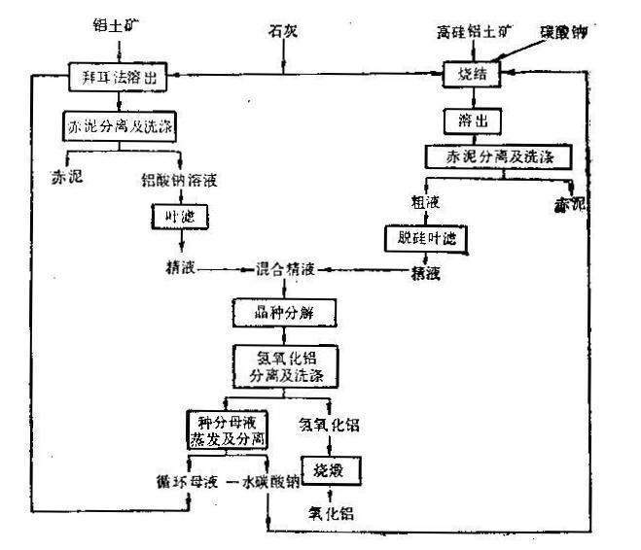
图3-13 并联法工艺流程
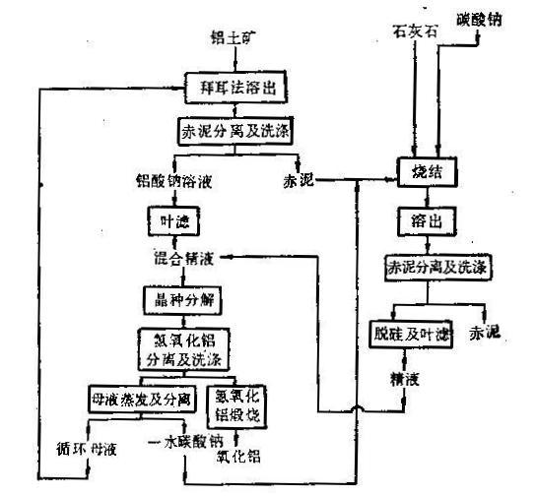
图3-14 串联法工艺流程

3.7.2 串联联合法
串联法适用于处理中等品位的铝土矿和低品位的三水铝石型铝土矿。先用拜耳法处理矿石，提取其中大部分氧化铝；然后再用烧结法处理拜耳法赤泥，以进一步提取其中的氧化铝和碱，所得的铝酸钠溶液并入拜耳法系统。
串联法可以克服矿石中碳酸盐和有机物含量高带来的困难，此外还有氧化铝回收率高、碱耗低以及产品成本也较低等优点。
串联法的主要缺点是：
1）拜耳法赤泥生料烧结，由于A/S低和Fe₂O₃量较高，在技术上有困难，往往影响熟料质量。另外，如果铝土矿中Fe₂O₃含量低，则又存在烧结法系统的溶液不足以补偿拜耳法系统的碱损失，即存在所谓供碱不足的问题。
2）如拜耳法中矿石品位和溶出条件等发生波动，则会引起氧化铝溶出率和赤泥成分与数量的变化，这直接影响烧结法生产，烧结法波动反过来又影响拜耳法系统的稳定。两个系统相互影响，给生产控制带来一定因难。
美国和苏联都采用串联法处理三水铝石型的低品位铝土矿(A/S：3.5～4.0)。

3.7.3 混联联合法
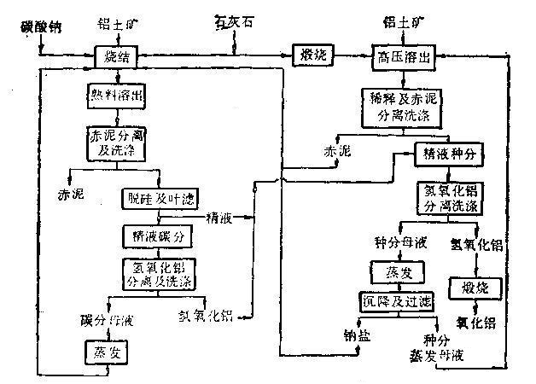
图3-15 混联法工艺流程
如果铝土矿中含铁最低，则串联法的烧结法系统向拜耳法系统供碱不足。解决这个问题的方法之一，是在拜耳法赤泥中添加一部分低品位矿石一起烧结。这种相当于将串联法和并联法结合在一起的联合法叫混合联合法。这种方法目前只有我国采用。生产实践证明，混联法在处理低铁铝土矿时是有效的方法，多余的烧结法溶液进行微分，以作为调节过剩苛性碱液的平衡措施，这样便可缓和整个生产流程维持均衡稳定的问题。
混联法的主要缺点是流程太长，设备繁多，控制复杂等。

3.7.4 石灰拜耳法
石灰拜耳法技术可利用原有拜耳法系统，将石灰添加量提高，直接用拜耳法处理中低品位铝土矿的技术该技术可以大大降低碱耗和成本。
石灰拜耳法是指在拜耳法工艺基础上加大石灰添加量，使硅主要以水合铝硅酸钙形式脱除，以经济地处理较低品位的一水硬铝石矿生产氧化铝的方法。
在石灰拜耳法中，通过在铝土矿的溶出过程中配入过量的石灰，使所配入的石灰量除满足与TiO₂反应所需的常规石灰添加量外，还需要部分或全部满足与SiO₂反应所需的石灰量，使溶出过程中的脱硅产物部分或全部地由水合铝硅酸钠变为水合铝硅酸钙。
石灰拜耳法主要技术特点：
1）通过在溶出过程中添加过量石灰，大幅度降低溶出赤泥的钠硅比，使中低品位铝土矿SiO₂含量与生产碱耗无直接关系而适宜拜耳法生产。
2）工艺流程简单，除适当加大石灰烧制和赤泥分离洗涤过程的生产能力外，工艺流程与拜耳法完全相同
3）与混联法流程比较，取消了能耗高的烧结法生产系统。
4）与混联法流程比较，铝矿单耗相对较大。
5）赤泥不需要采用单独的火法处理工艺进行碱的回收，从而大大的降低了氧化铝的生产成本。

3.7.5 选矿拜耳法生产工艺
选矿拜耳法是根据拜耳法生产工艺要求和含硅矿物的特点，有针对性的调整选、冶工艺，实现选、冶联合，以经济地处理中低品位一水硬铝石型铝土矿生产氧化铝的新生产工艺。
复习题：
1. 生产氧化铝的原料有几种？铝土矿的类型有那几种？我国主要是那种矿物？
2. 碱法生产氧化铝的方法有那几类？它们的优缺点是什么？
3. 铝酸钠溶液是氧化铝生产过程中那道工序的产物？它组成以什么表示？什么叫摩尔比？它代表溶液的什么重要特征？
4. 烧结法生产氧化铝过程中铝酸钠溶液脱硅的目的与方法？
5. 拜尔法生产氧化铝的主要工序是是么？各工序的主要原理？
6. 简述拜耳法生产溶出过程中结疤的分类及危害

第4章 铝电解

4.1 概述
铝的化学符号为Al，在元素周期表中属ⅢA族，原子序数13，原子量21.98154，面心立方体，常见化合价为+3。铝是最重要的轻金属。
Aluminum一词是从古罗马语Alumen（明矾）衍生而来。1746年德国人波特（J. H. Pott）从明矾制得一种氧化物，即氧化铝。18世纪法国拉瓦锡（A. L. Lavoisier）认为这是一种未知金属的氧化物，它与氧的亲和力极大，以致不可能用碳和当时已知的其它还原剂将它还原出来。1807年英国戴维（H. Davy）试图电解熔融的氧化铝以制取金属，但没有成功。1809年他将这种想象中的金属命名为Alumin，后来改称为Aluminum。1825年丹麦奥斯塔（Oerstad）用钾汞齐还原无水氯化铝，第一次得到几毫克金属铝，指出它具有与铝相同的颜色和光泽。1827年德国威勒（F. Wohler）用钾还原无水氯化铝得到少量金属粉末。1845年他用氯化铝气体通过熔融金属钾的表面得到一些铝珠，每颗重约10~15mg，从而对铝的密度和延展性作了初步测定。1854年法国德维耳（S. C. Deville）用钠代替钾还原NaAlCl₄络合盐，制得金属铝，同年在巴黎附近建厂，生产出一些铝制头盔，餐具和玩具。当时铝的价格接近黄金。1886年美国霍尔（C. M. Hall）和法国埃鲁（P. L. T. Heroult）几乎同时用冰晶石—氧化铝熔盐电解法制取金属铝并申请专利。此法沿用至今，称为霍尔—埃鲁法，已经有一百余年的历史。奥地利拜耳于1887年发明了用苛性碱（NaOH）提取铝土矿中氧化铝的方法，此法沿用至今，称为拜耳法。
1888年在美国匹兹堡建立了第一家电解铝厂，从此铝的生产进入一个新阶段。以后世界各国相继采用冰晶石—氧化铝熔盐电解法炼铝。法国始于1889年，英国1890年，德国1898年，奥地利1899年，挪威1906年，意大利1907年，西班牙1927年，苏联1931年。
自从冰晶石—氧化铝熔盐电解法发明以来，全世界的原铝产量迅速增长。1890年正值电解法诞生伊始，铝的年产量只有180 t，1900年增加到6990 t，1925年18万t，1950年150万t，l970年l025万t。从1975年起，因能源危机，铝产量一度减少，至1980年又增加到1560万t。近年来因电力和原材料价格上涨，铝的价格上升，造成产品滞销，故美国和日本等国削减铝的产量，至1984年，全世界的铝产量减少到1500万t。在图4-1为1972年到2008年的世界铝产量，表4-1为近年来我国的铝产量。从发展总趋势看来，今后的铝产量仍然会继续增加，但增长速度放慢。
图4-1 世界原铝年产量增长曲线
现代铝工业有三个主要生产环节：
1）从铝土矿提取氧化铝——氧化铝生产；
2）用冰晶石—氧化铝熔盐电解法生产金属铝——铝电解；
3）铝加工。
本章只涉及氧化铝生产和铝电解。
表4-1 中国电解铝产量（单位：万吨）
年度 | 2001 | 2002 | 2003 | 2004 | 2005 | 2006 | 2007 | 2008
产量 | 357.6 | 451.1 | 596.2 | 668.9 | 780.6 | 934.9 | 1255.9 | 1560
增量 | 73 | 93.5 | 145.1 | 72.7 | 111.7 | 154.3 | 321 | 304.1
增幅 | 25.7% | 26.2% | +32.2% | +12.2% | +16.7% | +19.8% | +34.3% | +24.21%

图4-2为现代铝工业生产流程简图。铝土矿是制造氧化铝的原料。我国铝土矿的储量非常丰富，广泛分布在山西、河南、贵州、广西、山东等省、自治区。我国又有充沛的能源—水电、天然气、石油、煤，仅就水电而论，已开发利用者不过5﹪。此外，我国还有丰富的石油焦，可供生产炭阳极之用。我国的萤石储量也很丰富，可用来制造炼铝用的熔剂—冰晶石和氟化铝。故我国兼有充足的原料与能源之利，被称誉为未来的世界重要产铝国家。
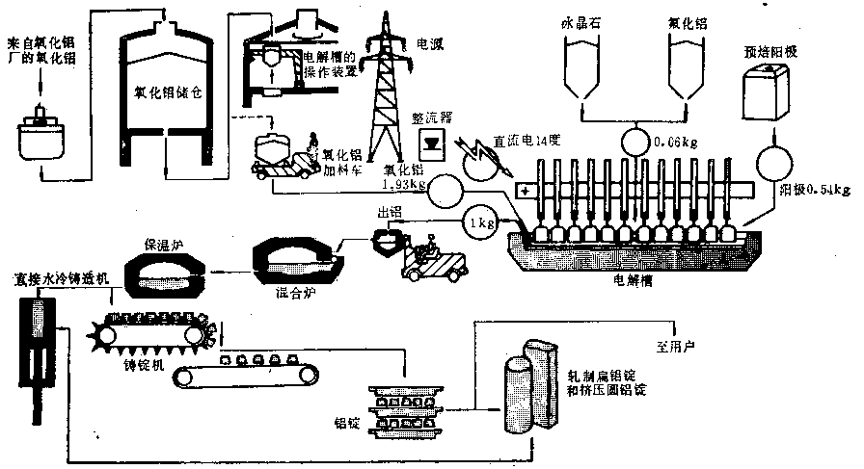
图4-2 现代铝工业生产流程简图
随着铝工业生产的发展，铝冶金的理论研究不断前进。有关铝土矿的溶出机理和烧结反应，融熔电解质的结构和电极反应等基础理论问题都已有许多深入的研究，但是不能不指出，研究结果仍然有很大的分歧，需要进一步探讨。在工业生产上存在的主要问题是能耗高，生产1t铝就大约需要电能l 7400kWh，热能52GJ。如果电能是由热能转化而来，包括能量转换损失在内，总能量高达218GJ，相当于7.4t硬燃料。节省铝电解中的电能消耗以及氧化铝生产中的热能消耗，是当前铝冶金中的主要课题。
在近几十年内广泛研究了多种炼铝新方法。一方面在于节省能量消耗，另一方面是试图利用低品位铝矿（例如粘土）来代替高品位铝矿提取氧化铝。其中，铝矿直接还原法制取铝硅合金，氯化铝电解法和氧化铝低温电解法是比较有前途的方法。铝的主要物理性质详见表4-2。
表4-2 纯度为99.99%的金属铝的主要物理性质
密度（20℃） | 熔点 | 沸点 | 平均比热  （0~100℃） | 熔化热 | 汽化热  （估算值） | 热导率 | 电阻率
2.70g/cm³ | 660℃ | 2520℃ | 917J/kg.K | 10.47kJ/mol | 291.4kJ/mol | 238W/m.K | 2.67μΩ.cm
铝的标准电极电势（25℃）为-1.662V，电化当量0.3356g/A·h。在各种常用的金属中，铝的密度小，导电、导热和反光性能都好。铝的电导率相当于国际退火铜的62%~65﹪，约为银的一半，如果就相等的质量而言，铝的导电能力超过铜和银。铝在低温（-198℃下）不变脆。在空气中，铝的表面上生成一层致密而坚硬的氧化铝薄膜，厚度为0.005~0.02μm，成为铝的天然保护层，因而铝具有良好的抗腐蚀能力。此外，还可以用阳极氧化或电镀的方法，在铝材和铝制品表面形成色彩鲜艳的表层。铝和多种金属构成合金。铝和铝合金有很好的延展性，可以进行各种塑性加工，制成铝丝、铝箔和铝材。铝合金的熔点低，铸造性能好，故有多方面的用途。
铝对氧的亲和力很大。氧化铝的生成热ΔH⁰₂₉₈=-400.9±1.5kcal/mol。所以，铝可用作炼钢的脱氧剂和高熔点金属氧化物（如MnO₂，Cr₂O₃）的热还原剂。铝与氮、硫和卤族元素在高温下发生反应，生成如AlN、Al₂S₃、AlCl₃之类的化合物。Al₂S₉、Al₂S₃、AlCl₃等与铝在真空中加热到1000℃以上时，生成相应的低价铝化合物。铝的低价化合物在低温下发生歧化分解反应，生成金属铝和三价铝化合物。AlN加热到2000℃以上时，分解出铝。
铝是两性元素，它缓慢地溶解在稀酸溶液中，但是在浓盐酸中迅速溶解。铝与苛性碱溶液发生强烈反应，迅速溶解，生成Al(OH)₄⁻离于：
铝在各个工业部门和日常生活中应用广泛。航空工业是传统的用铝部门。在建筑工业上用铝合金制作房屋门窗和板壁。在各种车辆上也广泛用铝合金制造部件，因此车辆的重量减轻节省汽油燃料，足以补偿炼铝时所消耗的能量而有余。在电力输送方面，铝的用量早已居首位，现在90﹪的高压电缆用铝制作。在食品工业方面，从储槽到罐头、盆以至饮料容器大多用铝制作。
在表4-3上列出1983年和1984年美国铝的用途分配量和百分数字。
表4-3 美国铝的用途分配
用途 | 1983年 |  |  | 1984年
用途 | 用量（百万t） | 比例（%） |  | 用量（百万t） | 比例（%）
建筑 | 1.33 | 21.8 |  | 1.40 | 21.1
交通运输 | 1.08 | 17.7 |  | 1.27 | 19.2
电工 | 0.60 | 9.8 |  | 0.67 | 10.2
机械制造 | 0.36 | 6.0 |  | 0.42 | 6.3
包装 | 1.78 | 29.2 |  | 1.86 | 28.0
长寿消耗品 | 0.48 | 8.0 |  | 0.52 | 7.8
其他 | 0.45 | 7.5 |  | 0.49 | 7.4
总计 | 6.08 | 100.0 |  | 6.63 | 100

4.2 铝电解用的原料
现代铝工业生产，主要采取冰晶石—氧化铝熔盐电解法。直流电流通入电解槽，在阴极和阳极上发生电化学反应。电解产物：阴极上是铝液，阳极上是CO₂和CO气体。铝液用真空抬包抽出，经过净化和澄清之后，浇铸成商品铝锭，其Al含量达到99.5%~99.8%。阳极气体中还含有少量有害的氟化物和沥青烟气，经过净化之后，废气排放入大气，收回的氟化物返回电解槽。图4-3是铝电解生产流程简图。
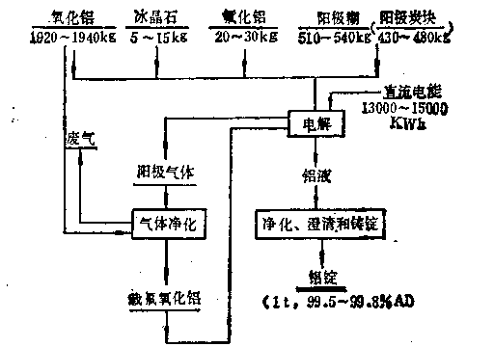
图4-3 铝电解生产流程简图
炼铝的原科是氧化铝。氧化铝是一种白色粉末，熔点为2050℃，其密度3.5~3.6g/cm³容积密度为1g/cm³。工业氧化铝中通常Al₂O₃含量为99﹪左右。铝电解对于氧化铝质量的要求详见第三章。
生产每吨铝所需的Al₂O₃量，从理论上计算等于1889kg，实际上由于工业氧化铝中Al₂O₃含量大约在99﹪左右，以及在运输和加料过程中扬尘散损失，所以生产每吨铝所需的工业氧化铝量大约是1920~1940kg。
现代铝电解生产对于氧化铝的化学组成提出一些新的要求。例如，氧化铝中各项杂质的含量应符合下列条件：
Na₂O < 0.04%；V₂O₅ < 0.003%；SiO₂ < 0.04%；P₂O₅ < 0.003%；
Fe₂O₃ < 0.04%；ZnO < 0.005%；TiO₂ < 0.005%。
铝电解用的熔剂包括冰晶石、氟化铝、氟化钙、氟化镁、氟化锂等几种。
氧化铝溶解在冰晶石熔液内，构成冰晶石—氧化铝熔液。这种熔液在电解温度950℃左右能够良好地导电。它的密度大约是2.1g/cm³，比同一温度下铝液的密度2.3g/cm³小10%左右，因而能够保证铝液跟电解液分层。在这种熔液里基本上不含比铝更正电性的元素，从而能够保证电解产物铝的质量。此外，冰晶石—氧化铝溶液基本上不吸水，在电解温度下它的蒸汽压不高，因而具有较大的稳定性。
天然冰晶石（3NaF·AlF₃）产于格陵兰岛，属于单斜晶系，无色或雪白色，密度2.95g/cm³，硬度2.5，熔点l010℃。但是它的储量有限，远远不能满足全世界铝工业的需要，所以现代铝工业采用合成冰晶石，通过用萤石、硫酸、纯碱和氢氧化铝等原料制成或者是在磷肥生产中以副产物形式制造。前者称为酸法冰晶石，后者称为副产冰晶石。
制造酸法冰晶石有两道工序：
1）制酸
用萤石精矿粉（CaF₂含量95%以上）和硫酸（H₂SO₄90%~92.5%）在回转窑内制备氟化氢气体。用水吸收，得氢氟酸，其中含有少量硅氟酸。硅氟酸是由原料中的二氧化硅与氟化氢气体起作用生成的。然后加碳酸钠脱除H₂SiF₆，得精氟酸。副产品为硫酸钙（可用于水泥制造工业）和硅氟酸钠（Na₂SiF₆，可用作农业杀虫剂，或应用于轻工业搪瓷生产）。在制酸过程中发生的主要反应是：
CaF₂+H₂SO₄ = 2HF↑+CaSO₄
SiO₂+4HF=SiF₄↑+2H₂O
SiF₄+2HF=H₂SiF₆
H₂SiF₆+Na₂CO₃=Na₂SiF₆↓+H₂O+CO₂↑
2）制盐
用氢氟酸同氢氧化铝浆液起反应，生成氟铝酸（H₃AlF₆），然后用碳酸钠中和，生成冰晶石泥浆。过滤后得冰晶石软膏，最后在130~140℃下干燥，得到产品冰晶石。在制盐过程中发生的主要反应是：
Al(OH)₃+6HF = H₃AlF₆+3H₂O
2H₃AlF₆+3Na₂CO₃ = 2Na₃AlF₆+3CO₂↑+3H₂O
这种冰晶石通常是冰晶石（3NaF·AlF₃）和亚冰晶石（5NaF·3AlF₃）的混合物，其中NaF/AlF₃（摩尔比）等于2左右，属于酸性。氟化铝时由氢氟酸与氢氧化铝浆液起反应而制得：
Al(OH)₃+3HF = AlF₃·3H₂O
AlF₃·3H₂O在500~550℃下可以完全脱水，但同时会发生部分水解作用。所以工业上一般是在较低的温度（350~400℃）下进行脱水，制取含有半个结晶水的氟化铝（AlF₃·0.5H₂O）。在实验室内经真空蒸馏制取纯AlF₃。
工业冰晶石是一种白色粉末，略粘手。工业氟化铝是极细的白色粉末，不粘手，它在常压下加热时不熔化，而在高温下升华。目前铝电解工业上一般采用酸性电解质，故用氟化铝来调整电解质的NaF/AlF₃摩尔比。
为了改善铝电解质的性质，还采用一些添加剂，例如氟化钙、氟化镁、氟化锂（或碳酸锂）。氟比钙是由天然萤石经过精选而得，其成分是CaF₂＞95%，CaCO₃＜2%，SiO₂＜1%。氟化镁和氟化锂是由氢氟酸分别与有关的碳酸盐起作用而制得。工业氟化镁含MgF₂为90%~95%。
在铝电解过程中，生产每吨铝的氟盐消耗指标是：冰晶石5~15kg，氟化铝20~30 kg，氟化镁3~5 kg（或氟化锂l~3 kg）。

4.3 炭阳极
在铝电解过程中，高温的具有很大侵蚀性的冰晶石熔液直接同电极接触。在各种电极材料当中，能够抵抗这种侵蚀性并且能良好地导电而又价格低廉的唯有炭素材料。因此目前铝工业均采用炭阳极和炭阴极。炭阳极在电解过程中参与电化学反应而连续消耗，炭阴极原则上只破损而不消耗。在炭阴极上经常有一层铝液覆盖着，这层铝液实际上就是阴极。
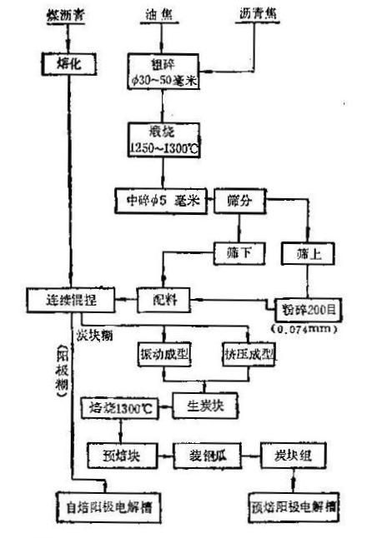
图4-4 炭阳极生产的简明流程图
铝电解用的炭阳极分为两大类：自焙阳极和预焙阳极。自焙阳极依导电方式不同又分旁插棒式和上插棒式阳极。预焙阳极依电解过程中阳极本身是否连续使用又分为连续式阳极和不连续式阳极。这四种型式阳极的配科组成是不同的，但是制造方法有共同的地方。图4-4为炭阳极生产的简明流程。
焦炭和沥青是制造阳极的原料。焦炭经高温煅烧后，进行中碎和粉碎，然后按照不同的粒度组成与一定比例的沥青进行配科，经混捏后，便得到可直接用于自焙阳极的阳极糊或用于制造预焙阳极的炭块糊。炭块糊经振动成型或挤压成型，制成生炭块。生炭块经过高温焙烧后，便得到预焙阳极炭块。

4.3.1 焦炭
制造阳极用的焦炭，通常是石油焦或石油焦和沥青焦的混合物。石油焦是渣油蒸馏过程中的副产物。我国目前广泛使用的延迟石油焦，其灰分低于0.5%，挥发分低于10%~12%。沥青焦是炼焦副产物—煤沥青在高温下焦化的产物。它同延迟焦相比灰分都低于0.5%，但机械强度较高，硫含量较低（＜0.5%）。一般延迟焦的硫含量较高，约为0.5%~1.5%。
焦炭中所含的杂质大部分进入铝内，因此选用低灰分的焦炭可以提高铝的质量。延迟焦和沥青焦都能满足此项要求。
延迟焦中的硫含量视原油品种而异。硫是有害杂质，它在高温下同铁质阳极棒起作用，生成电阻很大的硫化铁膜，从而增大了铁—炭的接触电压降。因此，在自焙阳极制造方面宜选用含硫量比较低的石油焦。
焦炭中的钒会增大其氧化活性，故要求钒含量低于0.02%。

4.3.2 沥青
煤沥青是制造阳极的粘结剂。它在电极制造过程中粘结固体炭粒（骨料），组成具有一定塑性的炭糊，并且在炭糊焦化过程中，焦结固体炭粒，使电极具有足够的机械强度。依其软化点不同，沥青可分三种（按水银法测定）：
1）软沥青：软化点48~51℃；
2）硬沥青：软化点100℃以上；
3）中硬沥青：软化点介乎二者之间，为65~75℃。
在现代铝工业上，制造预焙阳极和上插棒阳极，一般选用硬沥青；而制造旁插棒阳极，一般选用中硬沥青或硬沥青作粘结剂。
沥青的组成视其品种而异。按照沥青在甲苯中和喹啉中的溶解情况来看，不同品种的沥青含有不同数量的α树脂、β树脂和γ树脂。其中α和β树脂是甲苯中的不溶物，γ树脂是可溶物，不溶物约占30%~35%。在不溶物中，β树脂是保证沥青粘结性能的重要成分。具有良好粘结性能的沥青，其β树脂含量超过20%，而且β树脂中固定碳量超过90%。
按照沥青在高温下干馏的产物来看，不同品种的沥青含有不同数量的固定碳、挥发分和灰分。在隔绝空气的条件下，沥青在800℃干馏3 h排除所有挥发分之后，残余的总炭量称为它的固定碳量。优质沥青的固定碳含量为50%~55%。这部分固定碳在阳极糊的焦化过程中沉积在骨料炭之间，使阳极的孔隙度减少，机械强度和导电度提高。沥青的挥发分大约为45%~50%。
据测定，沥青在焦化过程中残留的固定碳量视焦化速度快慢而异。缓慢焦化者，残焦率可显著提高。
沥青中的灰分一般低于0.5%。在配制炭糊之前，沥青中的水分应预先脱除（H₂O<0.5%），为此先将沥青熔化，然后静置3d。

4.3.3 自焙阳极糊
对自焙阳极来说，阳极糊的塑性（或流动性）是一种重要性能。在上插棒电解槽上，拔棒之后遗留下来的孔洞，宜由上面的阳极糊来填满，因此阳极糊应该具有足够的流动性。旁插棒槽用流动性较小的阳极糊是适宜的。但是，在任何情形下，阳极糊软化时的流动性不应引起糊中焦粒偏析，也不应使上插棒阳极拔棒后遗留下来的孔洞被富集着沥青的炭糊所填充以免由此而造成危害。
阳极糊的流动性与糊中沥青的配比、沥青的软化点、阳极上部温度等因素相关。
阳极糊的质量在很大程度上取决于糊中固体炭素的粒度组成，而糊中沥青的配比又是依粒度组成来确定的。因此，为了制造优质糊，宜经常测定其粒度组成来保持配料的准确性，其允许误差宜小于±1%。
固体炭粒和沥青的混捏，宜在充分加热的条件下进行。混捏加热的温度大约是沥青软化点的二倍。为保证沥青很好地浸入焦炭的孔洞内及混合均匀，混捏应该有足够的时间。例如，旁插棒槽阳极糊用软化点为65~75℃的中硬沥青时，可选取阳极糊的混捏温度130%~170%，混捏时间38min。但在制造阳极炭块时，混捏时间宜稍长，约为60min。为了适应环境保护的要求，宜适当增大骨料炭粒度且减少沥青配入量。
例如，旁插棒槽自焙阳极糊的配方为：
固体炭粒：沥青=（75%±2%）：（25%±2%）
炭粒组成：-12~+1mm 13%±3%
-1~+0.15mm 32%±3%
-0.075mm 45%±3%
我国生产的阳极糊分三级：优级品、一级品和二级品。

4.3.4 预熔阳极炭块
预焙阳极炭块一般采取挤压和振动成型法制造。在挤压法中使用1500~4500t水压机。但是近年来，振动成型法的应用逐渐广泛，它除了能使生炭块更加密实以外，还能提高劳动生产率和减少设备投资，同时不需要很大的费用就可以使生炭块的尺寸和形状随生产需要而改变。预焙阳极的阳极糊中，沥青的配比一般为17%左右。
目前炭素工业上还采用真空振动成型法，此法能够制造出大型炭块，尺寸可以达到2250 mm × 750 mm × 900mm，重量达2.5t。
生炭块通常在环式窑内焙烧。改进焙烧技术是生产中的重要课题。已经查明，温度300~600℃区间，是排除挥发分的主要阶段，在该阶段中一般控制升温速度为2℃/h，最大为5℃/h（视炭块尺寸的大小而异），这样可以改善产品预焙炭块的质量。采用新的成型技术之后，炭块的焙烧温度可从1300℃降低到1200℃左右。
预焙阳极炭块的质量指标通常包括真密度、假密度、机械强度和电阻率等。它们都与焙烧温度有关。真密度随焙烧温度升高而增大，机械强度和电阻率随焙烧温度升高而减小。
下面是振动成型法制造生炭块所用配方的例子。
原料（生石油焦）
水分：3%以下，S（硫）：2.0%以下；
灰分：0.5%以下，V（钒）：0.02%以下；
挥发分：12.0%以下；
固定碳：85.5%以上。
粘结剂（沥青）：
灰 分：0.1%以下；
固定碳：57%~59%；
苯中不溶物：35%~37%；
ß-树脂：23%以上；
软化点：101~106℃；
真比重：1.30以上；
水分：0.5%以下；
配方：固体炭料：沥青=（83%~84%）（16%~17%）；
尺寸为500 mm × 500 mm × 1350mm的阳极炭块（焙烧温度1150±50℃）的质量指标：
假比重：1.52；
真比重：2.06；
抗压强度：300kg/cm³；
电阻率：53 × 10⁻⁴Ω·cm。

4.3.5 炭阳极消耗指数
碳的原子量为12.011。理论上每法拉第产量（96487C）消耗1克当量炭。当阳极一次反应生成100%CO₂时，炭的电化学常数是：
这就是说，通过1A·h电量，炭的理论消耗量为0.1120g。
在现代铝工业上，实际消耗的炭量均超过该理论值。按标1A·h电量计算，阳极的实际炭耗量对理论炭耗量的比率，称为炭耗指数，该值视阳极型式而异。
例如，中型旁插棒自焙阳极电解槽，一般电流效率为87.5%。阳极糊单消为530kg/t铝，阳极糊焙烧之后剩下的炭量为480kg左右。此时，生产每吨铝实际所需的电量为：
每安培·小时电量实际消耗的炭量是：
因此
亦即相对于理论上的炭耗量来说，实际上消耗了26%。而一般预焙阳极的消耗量约为450kg/t铝，炭耗指数为1.19。炭耗指数超过理论值的原因甚多，其中包括阳极在空气中氧化，阳极掉粒等。

4.4 铝电解槽

4.4.1 发展概况
冰晶石—氧化铝熔盐电解法自从19世纪末发明以来，已有一百年的历史了。在此期间，铝电解的生产技术有了重大的发展，这主要表现在持续地增加电解槽的生产能力方面。
铝电解槽是炼铝的主要设备。在铝工业生产初期（1888~1900年间），曾采用4~8kA的小型电解槽，共每昼夜的铝产量不过24~28kg，目前大型电解槽的电流强度达到200~280kA，每昼夜的铝产量可达到1450~2030kg。铝电解的电流效率，在铝工业生产初期低于80%。目前一般达到86%~88%，有的达到90%~94%。
电解槽电流强度的持续加大，显然是与整流设备的发展，电极生产的改进，电解槽设计与生产技术的改善密切相关。
在铝工业生产初期，曾采用小型直流发电机，电流只有数千安培，后来，改用了水银整流器，现代则普通采用了大功率高效率的硅整流器组，系列电流强度因此增加到200~280kA，而整流效率达到97%~98%。
此外，在铝工业生产初期，电解槽曾采用小型预焙阳极，这跟当时电极工业的生产状况相适应。后来，在20世纪初（1909年），生产铁合金的电弧炉上出现了连续自焙电极，铝工业从20年代开始也采用了这种型式电极作为阳极，这就是旁插棒式自焙阳极。随后，为了扩大阳极尺寸和简化阳极操作，在40年代又发展了上插棒式自焙阳极。自焙阳极的采用，标志着铝电解槽结构型式发展的第二个阶段。但是，由于自焙阳极的电耗较高，并且因为电极工业的高度机械化可制造大型预焙炭块，所以从50年代中期开始有了两项重大的改进，这就是改造了小型预焙阳极电解槽，使之成为现代化的大型预焙阳极电解槽，与此同时还试验并采用了连续预焙阳极。
自焙阳极电解档槽最近20年来的发展不大。目前，旁插棒槽的电流强度一般是60~100kA，而上插棒槽达到100~150kA。现在，自焙阳极电解槽的电流强度已停止发展，其主要原因是由于环保的限制和机械化程度不高。
因此，现代铝工业上有两类三种型式的电解槽：
1）自焙阳极电解槽
（1）旁插棒式
（2）上插棒式
2）预焙阳极电解槽（不连续式）
除了上述的三种型式电解槽之外，还有一种多室电解槽，它既可用于氯化铝电解，又可用于氧化铝电解，目前尚处于试验阶段。
铝电解槽在增大生产能力的同时，原铝的质量有明显的提高，有的达到99.86%Al。由于铝电解生产需要大量的电能，故降低单位铝产量的电能消耗量是历来全力以赴的研究目标。在铝工业生产初期，电耗率高达42kW h/kg。以后，随着电解槽生产能力的增加阳极和导电母线的电流密度的减小，电解槽结构的改进和生产操作的改善，电耗率亦相应地有所降低，现在一般为13.5~16.0kWh/kg，有的甚至降低到12.8kWh/kg。
电解槽结构的现代化，必须涉及其他方面的改进，例如，生产操作的机械化和自动化，电解槽气体净化和综合利用等等。同时，劳动生产率也有明显的提高。

4.4.2 工业铝电解槽的构造
工业铝电槽的构造，主要包括阳极、阴极和母线三部分，视电解槽的形式而异。下面分别叙述不同型式电解槽的构造特点。
1）预焙阳极电解槽
现代预焙阳极电解槽，按其加料方式不同分两种：边部下料电解槽，中部上料电解槽。这两种预焙槽的构造，在阳极、阴极、母线等方面是相同的，所不同的只是下料部位和方式。
（1）阳极炭块组 阳极炭块组包括阳极导杆、钢爪和炭块三部分。铝导杆用夹具夹紧在阳极母线大梁上。有三种炭块组：单块组、双块组和三块组。铝导杆用铝合金（Al95%+15%）制作。铝导杆下端与钢板的联结采取爆炸焊，钢板下面焊接圆柱形钢爪。
阳极炭块用振动成型机成型，炭块呈异形，炭块上有洼穴（称为炭碗），钢爪分别插入此炭碗中，在钢爪与炭碗之间浇注铸铁。铸铁成分为：
C 3.0%~3.5%；Si 1.8%~2.5%；Mn 0.5%~1.0%；
P 1.2%~1.7%；S 0.1%（越低越好）
浇铸完了后，在铸铁之上面用炭糊捣固在铝环内。此种炭糊在电解槽上自行烧结，可用来防止钢爪受电解质侵蚀，并起到减小Fe-C电压降的作用。
电解槽上有集气罩和排烟管。
（2）阴极装置 电解槽有长方形刚体槽壳，外壁和槽底用型钢加固。侧壁砌一层炭块和一层耐火砖。槽底铺一层阴极炭块，一层炭素垫；二层耐火砖；二层保温砖；一层氧化铝粉。此外，通常在槽膛内打一道斜坡。在中部下料预焙槽上，其侧壁保温层有所减薄，以适应边部不下科的需要。有不少工业槽在阴极炭块下面全部铺设氧化铝作保温料。
阴极炭块组是由阴极炭块与埋设在炭块内的钢质导电棒构成。导电棒的数目可为一根或二根。在导电棒与炭块之间用生铁浇铸。现代电解槽有的采用通长的阴极炭块组，以减少中央部位的缝子。阴极棒也是一根通长的。为了减小槽底电压降，特意采用半石墨化或石墨化的阴极炭块。
（3）铝母线 铝电解槽有阳极母线、阴极母线和立柱母线，都用铝制作。铝母线有两种：压廷母线和铸造母线，后者通用于高电流的大型电解槽。铝母线的电流密度一般为0.25~0.40A/mm²。
铝母线的配置方式视电解槽的容量和排列方式而异。大型预焙槽—般采取横向排列方式，而中小型自焙槽或预焙槽一般采取纵向排列方式。母线的配置方式，前者采取双端进电，后者采取一端进电。
图4-5绘出两种不同的进电方式。新式的大型槽则采取边部四端进电方式。
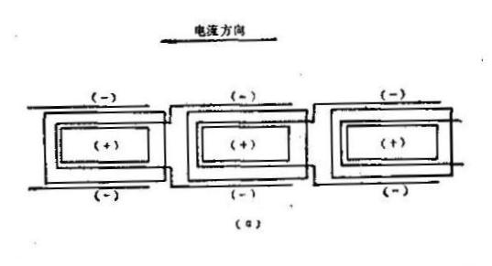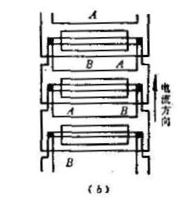
图4-5 铝电解槽纵向排列（a）与横向排列（b）时的进电方式
在图4-6上绘示出现代预焙槽的简图。
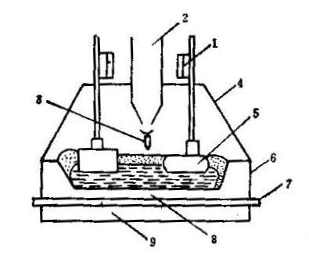
1-阳极母线梁；2-氧化铝料斗；3-打壳机锤头；4-槽罩；5-阳极；
6-槽壳；7-阳极棒；8-炭素内衬；9-保温层
图4-6 预焙阳极电解槽简图（中部下料式）
下面是280kA大型预焙阳极电解槽（中部下料式）的基本结构参数。
（1）阳极电流密度 0.74A/cm²；
（2）阳极面积 ；
（3）阳极炭块尺寸 1700 × 700 × 550mm
（4）阳极炭块数目 每块阳极的水平截面积＝170 × 70=11900cm²，阳极炭块数目，N＝$\frac{\text{378378}}{\text{11900}}$＝32块。分两行排列，每行16块。行间距离300mm，组间距离取45mm。
（5）槽膛尺寸 取阳极炭块至槽膛侧壁之距离为500mm，至槽膛端壁之距离为500mm。所以：
槽膛宽度＝2 × 500 + 2 × 1700 + 300＝4700mm
槽膛长度=16 × 700 + 15 × 45 + 2 × 500＝12875mm
槽膛深度＝600mm
（6）槽壳尺寸
侧壁用一层炭块（120m m）。槽底用一层阴极炭块（450mm），一层炭素垫（40mm），二层耐火砖（2 × 65mm），二层保温砖（2 × 65 mm），一层氧化铅粉（40mm）。此外，在侧壁上用炭糊打一层斜坡。
槽壳宽度＝4700 + 2 × 120＝4940 mm
槽壳长度＝12875 + 2 × 120＝13115mm
槽壳深度＝600 + 450 + 40 + 2 × 65 + 2 × 65 + 40＝1390mm
（7）阴极炭块尺寸 1680 × 545 × 450 mm
全槽共有42个炭块组，分两行排列，行与行间和组与组间都扎50 mm宽的炭糊（扎缝）。
2）自焙阳极旁插棒式电解槽
自焙阳极旁插式电解槽适用于中小型电解铝厂。由于此种电解槽发热量少，因而要加强保温。中型槽的结构简图见图4-7。
（1）基础 电解槽通常设置在地沟内的混凝土地基上面。在地基之上铺砌瓷板和石棉板，然后安放电解槽槽壳。在现代铝电解厂房里，整流器的输出电压高达800~l000V。故电解槽的基础应具有充分可靠的电绝缘。
（2）阴极 电解槽通常采用长方形刚体槽壳，外部用型钢加固（槽钢或工字钢）。槽壳上口有槽沿板，槽沿板上焊接着挡料板，用以防止原料淌出。槽壳内部砌筑保温层，自上而下为2层石棉板（10mm），2~3层硅藻土砖、2层粘土耐火砖，其中还有1层65 mm厚的氧化铝层。保温层之上为炭素垫，它由无烟煤27±1%、油焦55±1%和中硬沥青18±2%组成的“底糊”在100~130℃下捣固而成，厚30~40mm。其作用是铺平耐火砖的表面，以便安放阴极炭块，保护耐火砖层免受电解质的侵蚀。然后在炭素垫的上面安放阴极炭块组。炭块组由炭块和阴极棒构成。阴极棒和炭块之间，用生铁浇铸。炭块组采取错缝排列，长的和短的错开，以保证槽底坚固耐久。炭块之间的缝隙为30~40 mm，用炭素底糊分层扎固。阴极棒和槽壳“窗口”之间的缝隙用水玻璃石棉灰堵塞，以免空气进入使炭块氧化。
电解槽的槽壳侧壁上，通常砌筑二层石棉板、一层耐火砖和二层侧部炭块。槽膛深度一般为500mm。槽膛内壁上通常用炭糊构筑斜坡，用来收缩铝液镜面并提高电流效率。
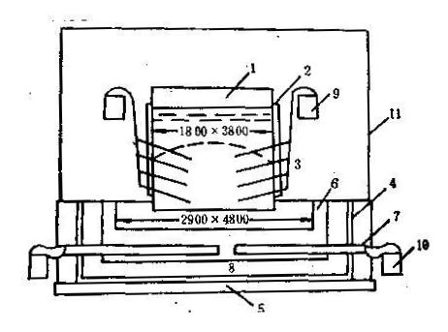
1-铝箱；2-阳极框架；3-阳极棒；4-槽壳；5-底部加固型钢；6-边部炭块和底部炭块；
7-阴极棒；8-保温层；9-阳极母线；10-阴极母线；11-槽帘
图4-7 自焙阳极旁插棒式电解槽简图
（3）阳极 炭阳极外面有铝箱和钢质框架。铝箱用厚度为1.5mm的薄铝板制作。阳极棒用软钢制作，直径为60~80mm，长度为750~800mm，从阳极侧面插入，与水平面成15°~20°角度，共有4排。其中上面2排棒不导电，属于备用，下面2排棒导电。上下两排棒之间的距离为180~200mm。
（4）上部金属结构 上部金属结构包括：支柱、平台、氧化铝料斗、阳极升降机构、槽帘和排烟管道。四个支柱装在槽壳的四角上，它的作用在于承担全部金属结构、阳极和导电母线束的重量。
电解槽是密闭的，阳极上产生的烟气由排烟管道徘出。槽帘有平板式和卷帘式两种。设有对开阳极的中部自动下料自焙槽是一种新的型式。槽上的排烟管道与厂房内的总烟管联接。
（5）导电母线和绝缘设施 铝电解槽的阳极母线、阴极母线和立柱母线均用铝板制作。但是阳极小母线采用铜板和软铜片焊成。由于铜板价格较贵，故铜母线的电流密度较大，一般为1A/mm²，约为铝母线电流密度的3~4倍。
由于铝电解厂房内系列电压很高，电流强度很大，所以金属结构之间或金属结构与铝母线之间都有l0⁶Ω级的绝缘设施，以防短路。
中型旁插棒电解槽的主要结构参数如下：
阳极：S＝180 × 380cm ²＝68400cm²
槽膛：V＝2.9 × 4.8 × 0.42 m³＝5.85m³
槽壳：V＝3.95 × 6.00 × 1.20 m³＝28.4 m³
上述电解槽的总重量约为60t，其重量分配如下：
阳极 20t 耐火砖 6t
阴极炭块和炭糊 11t 上部金属结构 6t
槽壳 9t 导电母线 8t
3）自焙阳极上插捧式电解槽
现在，自焙阳极上插棒式电解槽在工业上也被广泛地采用。图4-8为上插棒式电解槽的简图。
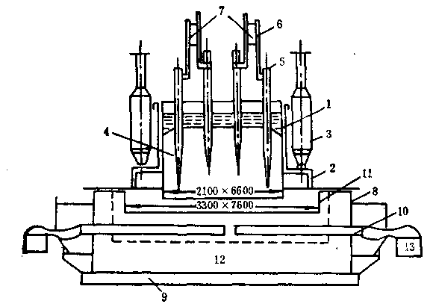
1-阳极框套；2-集气罩；3-燃烧器；4-阳极；5-阳极棒；6-阳极棒铝导杆；
7-阳极母线梁；8-槽壳；9-槽壳底部的型钢；10-阴极棒；11-侧部炭块和底部炭块；
12-保温层；13-阴极母线
图4-8 自焙阳极上插棒式电解槽简图
由图4-8看出，这种电解槽的阴极装置与旁插棒槽的相仿。虽然它的阳极也是连续自焙阳极，但是阳极棒却是从阳极顶部插入。阳极棒一般是铝钢组合棒，铝合金导杆连接在钢棒的上端。阳极棒在水平面上按4排配置，而在垂直面上按2~4层配置，层间距离为10~12cm。铝合金导杆与阳极母线大梁之间用夹具夹紧。阳极母线系铸铝母线，用纵向的钢梁加固，它既作导电体，又作承重梁。炭阳极的外围有阳极框套，阳极框套由10mm厚的钢板焊成，其下口比上口大10mm，并用垂直的和水平的型钢加固。阳极框套的下缘四周设有铸铁的集气罩，它延伸到槽面的氧化铝保温层内，从而创造了一定的密封条件，把阳极气体汇集起来并将其排送到槽面对角位置上的两个燃烧器内。阳极气体中的CO和沥青挥发份（H₂和CnH_{2n+2}等）在燃烧器内燃烧，然后连同氟气一起排入净化装置。
阳极内发生的焦化作用，基本上同旁插棒槽。在焦化过程中，也形成了烧结锥体。阳极棒通过上层的液体糊，一直插到阳极锥体之内。其主要不同点是拔棒后遗留下来的孔洞由上层的阳极糊来充填，结果生成所谓“二次阳极”。这对于阳极的质量有一定的影响。有的改用“炮弹糊”来填充。
在上插棒式电解槽上有两套运转速度相等的提升装置，主机用来提升阳极母线大梁，辅机用来提升阳极框套。
在电解过程中阳极逐渐消耗。为了保持恒定的极距，需要开动主提升机构使整个阳极下降，这时，为使阳极框套的位置不变，同样需要开动辅助提升机构使阳极柜套以同一速度上升。这样，阳极框套的绝对运动速度就为零，它相对于电解槽槽壳和电解质结壳的位置就保持不变。
德国莱茵费尔顿铝厂的90kA上插棒电解槽的生产技术指标详见表4-8。该厂从1983年起试用无焦油的阳极糊，使多核芳香碳氢化合物（PAH）减少到一般阳极糊的1/20，借以改善铝电解的劳动条件。该厂使用无焦油的阳极糊之后，未发现明显的阳极掉粒和底掌坑洼不平现象，只是槽电压提高了0.1 V，其他的生产技术参数并未改变。
目前全世界铝工业上应用最广泛的槽型是预焙槽，约占总生产能力的65%，其次是上插棒槽，约占20%，旁插棒槽大约占15%左右。近十年来，新建的大型槽多数采用中部下料预焙槽。
上述的几种型式电解槽，各有优缺点：
1）在电解过程中，阳极大约以每小时0.8~1.0mm的速度连续消耗着。在自焙阳极电解槽上，定期向铝箱内补充阳极糊，因而阳极可以连续使用。但是，在不连续预焙阳极电解槽上，阳极消耗到一定程度时就要更换，不能连续使用。所以，自焙阳极的连续性正好适应了电解生产过程的连续性，非连续预焙阳极则不适应。
表4-8 系的9000A上插棒电解槽的生产技术指标
指标 | 数值
阳极电流密度（A/cm²） | 0.67
平均电压（V） | 4.30
效应系数（次/槽.日） | 1.5
电解质组成
AlF_{3（}过量%） | 9（摩尔比2.4）
CaF₂（%） | 4
温度（℃） | 953
铝液（cm） | 23
电解液（cm） | 18
电流效率（%） | 91
电能消耗（kWh/kg.Al） | 14.1
阳极消耗（g/ kg.Al） | 530
熔剂消耗（g/ kg） | 40
2）可是自焙阳极电解槽除了向外散发氟化物之外，还向外散发有害的沥青烟，污染厂房内外的空气，这是很大的问题。但是，只要采取密闭装置和排烟净化设施，这种烟害连同电解质散发出来的氟气完全能够消除。预焙阳极已经在焙烧炉内焙烧过，它的沥青烟气正好在焙烧过程中用作燃料，不再在电解槽上散发出来。因此采用预焙槽的电解厂房，烟害稍小些。当然，也需要排除和净化有害的氟气。其可能的解决办法也许是采用不含焦油的阳极糊。
3）从阳极电压损失方面加以比较，预焙阳极的电压降只有0.3V。而自焙阳极直接在电解槽上焙烧，由于其焙烧温度较低，故阳极电压降较大。旁插棒阳极为0.4V，上插棒阳极为0.5V。因此，预焙阳极槽可节省电解用的电能，但它需要焙烧用的热能。其所需的总能量与自焙阳极槽相当。
4）从基建投资来看，预焙槽的上部金属结构和阳极结构比较简单，因而这种电解槽的造价稍低。但是，采用预焙槽的工厂需要一整套的阳极成型，焙烧和装配钢爪的设备，亦即需要额外一笔投资。上插棒槽的上部金属结构比较复杂，要求较高的机械化程度，投资也大。唯有旁插棒槽投资省些。当然最终还要看工厂的规模和具体条件而定。
目前各种型式的电解槽都在进行生产。旁插棒电解槽多年来已经有了成熟的经验，由于它的结构比较简易，投资较省，阳极可以连续使用，因此在中小型工厂里获得了广泛的应用。目前正在排除烟害和实现阳极操作机械化方面继续加以改进。预焙阳极电解槽的主要优点是可以大型化，操作的机械化程度较高，电耗率较低，烟害较小，所以在新建大型工厂时多采用这种型式的电解槽。虽然上插棒电解槽的投资费较高，但是由于它生产操作的机械化程度较高，故也在铝工业中采用。此外，自焙阳极槽也已在自动下料方面取得新的进展。
近年来，铝工业上正在积极研制惰性阳极、惰性阴极和惰性侧壁材料。其中，惰性阴极电解槽和多室槽的采用，将是铝工业上的一项重大技术革新。

4.5 铝电解槽系列
铝电解槽系列是铝生产的单元。每一个系列都有它额定的直流电流和电解槽数目。一般中型电解槽系列，电流强度约为60~80kA，直流电压825V，槽数为160台，整系列的直流电功率达到50000~66000kW。而一些较大的系列，电流强度为280kA，槽数为150台者，可年产铝12万t，全系列的直流电功率高达22万kW。图4-9为铝电解槽系列的配置图。
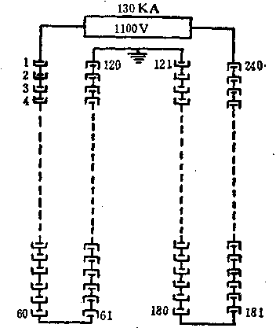
图4-9 铝电解槽配置图（240台电解槽，系列电流130kA；电压1100v）
铝电解厂需要稳定而可靠的电源，至少要有两个，以保证电解槽系列能够连续地正常运行。系列中电解槽串联连接。直流电从整流器之正极经铝母线送到电解槽的阳极，经电解质和铝液层流过阴极，然后进入下一台电解槽的阳极，依次类推。从最后一台电解槽阴极出来的电流，返回整流器的负极。
电解槽设在电解厂房内。电解厂房有两种结构，一种是单层结构，另一种是双层结构。双层结构能改善电解厂房的通风条件，在某些情况下，还能够把需要修理的槽体（阴极装置）从楼下搬运到厂房外面的修理部去修理，这样有利于电解槽的大修工作，并减少停产损失。
电解厂房内电解槽的配置方式有纵向排列和横向排列两种，每一种排列方式又可分为单行排列和双行排列。
系列电解槽通常分设在两座电解厂房里。电解厂房的长度视电解槽规模、配置方式和数目等而定。例如，80台60kA电解槽按纵向双行排列时，厂房长度约360m；120台120kA电解槽，按横向双行排列时，厂房长度约450m。在两座电解厂房中间设有氧化铝贮仓，所贮存的氧化铝量大约可供整个系列使用半个月。电解厂房之间有走廊相通。由电解槽抽出的铝液，用电瓶车运往铸造部，在那里铸成普通铝锭和拉丝铝锭，或者配成合金锭。此外，电解厂房还附设有通风、排烟和气体净化装置。

4.6 铝电解质体系
工业铝电解质通常含有冰晶石（约86%~88%）、氟化铝（约8%~10%）和氧化铝（约4%）。冰晶石和氟化铝是熔剂，氧化铝是炼铝的原料。冰晶石是由NaF和AlF₃合成。故NaF-AlF₃二元系、Na₃AlF₆-Al₂O₃二元系和Na₃AlF₆-AlF₃-Al₂O₃三元系是铝电解质的基本体系。

4.6.1 NaF-AlF₃二元系
在NaF-AlF₃二元系中，有两个化合物：冰晶石（Na₃AlF₆）和亚冰晶石（Na ₅Al₃F₁₄）。此外，还可能有化合物单冰晶石（NaAlF₄）。
冰晶石熔点1009℃，相图上它占显峰位置。但峰的陡度不太尖锐，表示它在熔化时发生一定程度的热分解。根据计算，其热分解率为30%o冰晶石在固态下有三种变体：单斜晶系、立方晶系和六方晶系。其相变温度分别为565℃和880℃：
亚冰晶石在NaF-AlF₃二元系中是由初晶体Na₃AlF ₆（固体）与液相起包晶反应而生成：
Na₃AlF ₆ （晶） + L(l) → Na₅Al₃F₁₄（晶）
包晶点为737℃。在737℃以下，亚冰晶石是稳定的。在737℃以上它熔化并分解成冰晶石和氟化铝：
3[ Na₅Al₃F₁₄] → 5[Na₃AlF₆]+3 AlF₃
NaF-AlF₃二元系最早是由费道切夫和依林斯基在1912年研究的，当时已经确定了冰晶石和亚冰晶石的存在。至今，这两种化合物的存在已确信无疑。但是，1933年哈杜因（Hafdouin）所研究的NaF-AlF₃二元系相图上出现了第三种化合物（显峰位置上的）单冰晶石NaAlF₄。1967年，金诗伯（Ginsberg）和魏弗尔斯（Wafers）在密封装置里用热分析法和差热分析法对NaF-AlF₃二元系熔液进行测定，也发现了单冰晶石。它是在710℃由AlF₃晶与液相起包晶反应而生成：
AlF₃(晶) + L(l) → NaAlF₄(晶)
但是，它在680℃以下分解成亚冰晶石和氟化铝：
5NaAlF ₄(晶) → Na₅Al₃Fl₁₄(晶) + 2AlF₃(晶)
因此认为单冰晶石只是在有限的温度范围内（680~7l0℃）稳定。
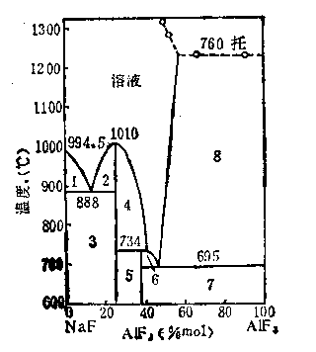
1—NaF+熔液；2—Na₃AlF₆+熔液；3—NaF+ Na₃AlF₆；
4—Na₃AlF₆+熔液；5—Na₃AlF₆+Na₅Al₃F₁₄；
6—Na₅Al₃F₁₄+熔液；7—Na₃AlF₆+AlF₃；8—AlF₃+熔液；
图4-10 NaF—AlF₃二元系相图（图中化合物都是固相）
1973年霍姆发表的NaF-AlF₃二元系相图，否认NaAlF₄的存在，虽然他支持冰晶石热分解生成NaAlF₄的观点。他在研究工作中，曾用X射线和显微镜来检验组成为50%（摩尔）NaF+50%（摩尔）AlF₃的试样，所有试样中都含有发育得很好的亚冰晶石（Na₅Al₃Fl₁₄）晶体，这在显微镜之下很容易鉴定出来。此外，还鉴定出细微的结晶体AlF₃以及共晶体。此种组成为50：50的熔液，用差热分析法测定时，在冷却曲线上曾观测到695℃时的一个放热峰，这相当于Na₅Al₃Fl₁₄-AlF₃系的共晶。该溶液的初晶点为880±50℃。
图4-l0是格罗泰姆（Grjotheim）新近报道的NaF-AlF₃二元系相图。冰晶石在其熔点时的其实组成是否也是3NaF-AlF₃，杜因（Dewins）根据热力学的讨论和电导率的测定结果指出，冰晶石此时并非按化学计量，其真实组成为Na_{2.824}AlF_{5.824}。萨巴其等人在NaF-AlF₃二元系相图的计算机分析中[在0~35%（摩尔）AlF₃范围内]，算得其高峰也是在Na_{2.824}AlF_{5.824}处（见图4-11），这与热分析的测量结果一致。
NaF-AlF₃二元系依冰晶石共晶线为基准，可划分成两个分系：
（1）NaF-AlF₃分系：简单共晶系，共晶点在23%AlF₃ + 77%NaF处，888℃。
（2）Na₃AlF₆-AlF₃分系：该系尚未取得一致意见，目前有两种型式的相图，一种是在狭小的温度范围内存在单冰晶石，另一种是根本不存在单冰晶石。此种分歧的起因在于高浓度下AlF₃具有很大的蒸汽压，造成实验上的困难。故NaF-AlF₃二元系相图只研究到75%AlF₃为止。

4.6.2 Na₃AlF₆-Al₂O₃二元系
自从1945年以来、Na₃AlF₆-Al₂O₃二元系已被公认为简单共晶系，共晶点在10.0%~11.5%（重量）或18.6%~21.1%（摩尔）处，962~960℃，其中不存在固溶体。
勃列内斯塔（Bfynestad）和格罗泰姆（Grjotjeim）等研究的相图绘示在图4-12上。
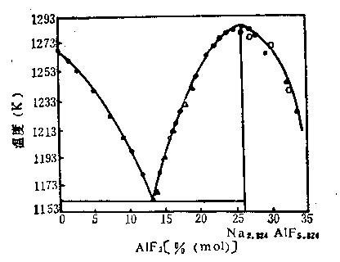
实线—计算值；〇—Fenerty 和 Hollingshead实验数据；●—Grjotheim实验数据
图4-11 NaF-AlF₃二元系相图
他们在实验中采用手选的格陵兰（Greenland）冰晶石，其组成为F＝54.29%，Na=32.67%，Al＝12.90%，Si＝0.13%，Fe=0.022%。熔点是1010.8℃。氧化铝是默克（Merck）公司出品的化学纯试剂。在进行此项热分析时，为了避免过冷现象，选用很慢的冷却速度（0.7~1.0℃/min），对冰晶石熔液搅拌并添加细微的品种。为使冰晶石-氧化铝熔液在962℃时达到完全的结晶，试样不得不在该温度下保持15~24 h之久，从而获得比较可靠的结果。
在图4-12上，CE和DE为初晶线。它们是恒压（1atm）下，固—液平衡时的温度—组成曲线。
在CE和DE线以上均为熔液相。在CE和DE线以下，1区内固相（Na₃AlF₆）与液相共存。2区内固相（Al₂O₃）与液相共存。在共晶线以下均为固相（Na₃AlF ₆和Al₂O₃）。
CE和DE线可看作是固体Al₂O₃在熔液中的熔解度曲线，或者是添加Al₂O₃而致的熔液冰点降低曲线。这两种解释基本上一样：前者认为X（组成）是T（温度）的函数，后者认为T是X的函数。
从溶液中析出的固相，一般认为是纯物质。这种看法并不完全正确，因为其中难免有少量的固溶体（Al₂O₃在Na₃AlF₆中的固溶体，或Na₃AlF₆在Al₂O ₃中的固溶体）。但是，可以近似地看作是不存在固溶体的。
在无限稀释的溶液中，冰点降低值（dT）取决于所产生的新质点数（C），溶剂的熔点（T_{f}）和熔化热（ΔH_{f}）。故有
这里，——溶质Al₂O₃的摩尔分数。
根据此式以及实验测定值可计算C值。
例如，当（摩尔分数），
，
，时，
将计算得到的C值外推到N_{Al2O3}=0处，求得
，C＝3.3。
考虑到ΔT值的测量系统误差约为0.2℃，故取C＝3.0。
其涵义是：在Na₃AlF₆-Al₂O₃稀熔液中，生成的新质点数目为3。
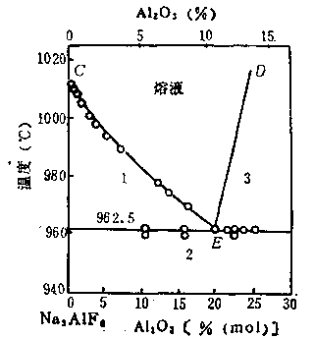
图4-12 Na₃AlF₆—Al₂O₃二元系相图
（Brynestad和Grjotheim等人）

4.6.3 Na₃AlF₆-AlF₃-Al₂O₃三元系
由于此三元系的侧部二元系Na₃AlF₆-AlF₃有一个不稳定的化合物亚冰晶石（Na₅Al₃F₁₄），以及单冰晶石（NaAlF₄）是否存在的问题尚未完全清楚， 而且AlF₃是一种挥发性很大的物质，以致侧部二元系Al₂O₃-AlF₃系未能进行研究，所有这些，使该系变得十分复杂，并且有广大的区域仍然空白。已有的研究工作只限于对铝工业生产有实际意义的冰晶石一角。

4.6.4 工业铝电解质（添加剂的应用）
自从1886年雷尔—埃鲁法问世以来，工业铝电解质一直以冰晶石—氧化铝为基本体系。其间虽然试验了各种氯化物、硫化物、碳酸盐、硫酸盐、铝酸盐来代替冰晶石，实际上均无成效。
因此，不得不采取改善的途径，亦即往冰晶石—氧化铝熔液中，添加某些能够改善它的物理化学性质以及提高电解生产指标的盐类，这种盐类称为添加剂。
盐类添加剂应基本上满足下列各项要求。首先是它们在铝电解过程中不分解，从而可以保证铝的质量和电流效率，添加剂应能改善冰晶石—氧化铝熔液的物理化学性质，例如降低其熔点，或者促高其电导率，减小铝的溶解度，降低其蒸汽压，而且对于氧化铝在冰晶石熔液中的溶解度没有大的影响。此外，添加剂应是来源广泛并且价格低廉的。
基本上满足上述要求的添加剂行氟化铝、氟化钙、氟化镁、氟化锂、氯化钠、氯化钡等几种。它们都具有降低电解质初晶点的优点，有的还能提高电解质的导电率，但是大多数具有减小氧化铝溶解度的缺点。迄今为止还没有一种完全合乎理想的添加剂。由于原料氧化铝中含有少结CaO（0.02%~0.04%），它进入冰晶石熔液中之后与冰晶石发生反应而生成CaF₂：
3CaO + 2Na₃AlF₆＝3CaF₂ + Al₂O₃ + 6NaF
此CaF₂又在电解液中积聚起来，当CaF₂浓度与铝中Ca浓度平衡时，电解液中CaF₂浓度约为2%~3%。因此，CaF₂可算是一种当然的添加剂。
现代冰晶石—氧化铝电解质，依其组成不同，可分为以下四种，详见表4-10。
表4-10中，传统电解质、弱酸性电解质和酸性电解质三者都已在工业上应用；低熔点电解质尚处于实验室试验阶段。
表4-10 现代冰晶石—氧化铝电解质的组成
种类 | 酸度 |  | 添加剂 | Al₂O₃浓度  （%） | 电解质温度（℃）
种类 | 过量氧化铝 | NaF/AlF₃摩尔比 | 添加剂 | Al₂O₃浓度  （%） | 电解质温度（℃）
传统电解质 | 3~7 | 2.8~2.5 | CaF₂：6%~9% | 5 | 970
弱酸性电解质 | 2~4 | 2.8~2.7 | CaF₂：2%~3%  MgF₂：3%~5%  LiF：2%~3% | 3~4 | 950~970
酸性电解质 | 7~14 | 2.5~2.1 | CaF₂：2%~4% | 2~4 | 950~960
低熔点电解质 | 15~40 | 2.1~1.1 | CaF₂：2%~3%  MgF₂：3%~5%  LiF：1%~2% | 2~4 | 800~900
铝的熔点为600℃，如为制取液体铝，铝电解的温度仅须高出铝的熔点150℃左右，即可满足铝液运输和铸锭的需要。现代铝工业上一般采取相当高的电解温度是迫不得已的，因为所用的电解质具有较高的熔点。如果采用低熔点电解质，则电解温度可明显降低，实现低温800~900℃下的电解，照样制取液态铝。降低电解温度到800~900℃，则电流效率明显提高，电能消耗量和炭阳极消耗量均明显减少，槽寿命亦可大为延长。此外，低温电解质与惰性阴极配合使用，则其经济效益愈加显著，可算是铝工业的一个发展方向。

4.6.5 铝电解质的酸度
现代铝工业上普遍采用酸性电解质，其定义是除了冰晶石（Na₃AlF₆）之外，还含有一定数量的游离氟化铝（AlF₃）。游离氟化铝含量越高，则电解质的酸度愈大。酸性电解质的优点是：熔点比较低，因而可以降低电解温度；铝在其中的溶解度较小，故有利于提高电流效率；而且电解质结壳酥松好打。因此，现代铝工业乐于采用。
铝电解质的酸度，有三种表示方式：
1）NaF/AlF₃摩尔比（K₁）— 我国和苏联采用；
2）NaF/AlF₃重量比（K₂）—北美洲采用；
3）游离AlF₃%（f）—西欧采用。
这三种酸度表示方式之间的关系，推算如下：
NaF/AlF₃摩尔比与重量比之间的关系
设 x —NaF(%)；y —AlF(%)
则
亦即，NaF/AlF₃摩尔比为其重量的比的2倍。
NaF/AlF₃摩尔比与游离AlF₃量间之间的关系
设 —电解质的Al₂O₃与CaF₂的含量（%）；
y_{t}—与NaF结合成Na₃AlF₆所需的AlF₃量（%）；
1.5y_{t}—与AlF₃结合成Na₃AlF₆所需的NaF量（%）；
则
如略去，则有
或
这三种酸度表示方式的换算关系，详见表4-11。
表4-11 NaF/AlF₃摩尔比的换算表
游离AlF₃（%）  f | NaF/AlF₃摩尔比，K₁
0 | 3.00 | 3.00 | 3.00
1 | 2.92 | 2.92 | 2.92
2 | 2.86 | 2.85 | 2.84
3 | 2.78 | 2.77 | 2.76
4 | 2.72 | 2.70 | 2.69
5 | 2.66 | 2.63 | 2.61
6 | 2.58 | 2.57 | 2.55
7 | 2.52 | 2.50 | 2.48
8 | 2.46 | 2.44 | 2.41
9 | 2.41 | 2.38 | 2.35
10 | 2.35 | 2.31 | 2.28
11 | 2.29 | 2.26 | 2.22
12 | 2.24 | 2.20 | 2.16
15 | 2.08 | 2.04 | 2.00
20 | 1.85 | 1.80 | 1.75
40 | 1.12 | 1.06 | 1.00
由于添加剂会与熔融冰晶石发生反应，生成具有一定组成的化合物，故会影响熔液的摩尔比。强加CaF₂和LiF会使摩尔比增大，而添加MgF₂（当然也包括添加AlF₃）会使摩尔比减小。在Na₃AlF₆—MgF₂系中，生成的镁冰晶石NaMgF₃是稳定的。1单位重量MgF₂同0.674单位重量NaF结合，生成1.674单位重量的NaMgF₃。故在计算溶液摩尔比时，宜考虑到这种实际情况。
现举例计算如下：
例 某一电解槽内有电解质3500 kg，其组成为NaF=52.5%，AlF₃＝37.5%，MgF₂=3%，Al₂O₃＝2%。试计算其NaF/AlF₃摩尔比，以及调整到摩尔比2.5所需之AlF₃量。
解 槽内剩余NaF量＝52.5% - 0.67 × 3%＝50.5%
电解液摩尔比，
，
设m为配入的AlF₃%，则
，
m = 2.9%
AlF₃配入量＝2.9% × 3500＝101.5 kg（理论量），实际上需要130 kg。

4.7 铝电解质的性质
研究冰晶石—氧化铝溶液的物理化学性质，其目的一方面在于改善铝的电解过程，谋求提高电流效率，减少能量消耗，节省原料，延长电解槽的使用期；另一方面在于了解融盐体系的结构，进而探讨铝电解的机理问题。前者在于直接应用，后者在于理论研究。
冰晶石—氧化铝熔液的物理化学性质，包括熔度（熔点或初晶点）、密度、电导率、迁移数、蒸汽压、粘度、表面性质等。

4.7.1 NaF-AlF₃系
1）密度（d）。在密度曲线上有一极大值，其位置是在冰晶石所在点的左侧不远处。这暗示在该处存在较多的AlF₆³⁻离子团。但是此高峰是平缓的，因为冰晶石在其熔化温度下发生了一定程度的热分解，其分解率可从摩尔体积曲线推算出来，大约为22%，这接近于热力学计算结果。冰晶石的密度在1000℃下为2.0957g/cm³。
2）导电率（χ）。NaF—AlF₃二元系的导电率随AlF₃浓度增大而减小。冰晶石的导电率在1000℃下为2.855Ω⁻¹cm⁻¹。
3）粘度（η）。在粘度曲线上有一极大值，其位置是在冰晶石所在点的左侧不远处。达也暗示在该处存在较多的AlF₆³⁻离子团，使粘度增大。纯冰晶石熔液的粘度在1000℃时为2.4Pa·s。
4）在炭板上的湿润角（θ）随AlF₃浓度增大而增大，其高峰是在冰晶石所在处附近，为122°；继续增加AlF₃浓度，则θ角减小。
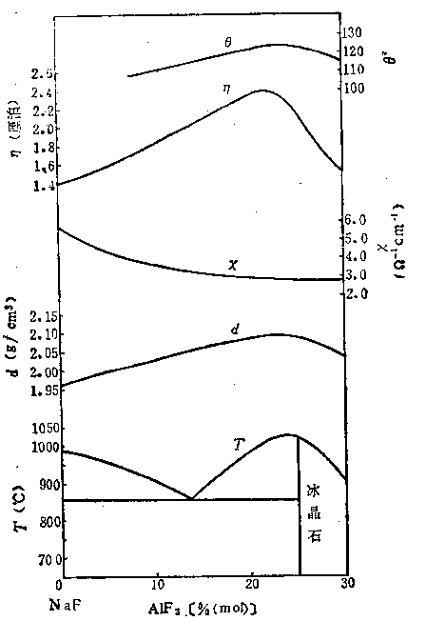
图4-13 NaF—AlF：二元系的物理化学性质（1000℃）

4.7.2 Na₃AlF₆-Al₂O₃体系
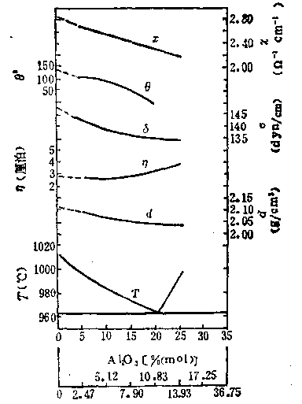
图4-14 冰晶石—氧化铝二元系的物理化学性质（1000℃）
1）密度（d）
在1000℃下，99.5%纯铝的密度为2.29g/cm³。在同一温度下，含5%（重量）Al₂O₃的冰晶石熔液的密度为2.09g/cm³。二者之间的密度差约为0.2g/cm³，约10%的密度差可保证铝液沉在电解液的下层，同时使电解槽的结构得到简化。本来，氧化铝的密度在其熔点2050℃时是很大的，为3.01 g/cm³，比熔融的冰晶石大得多。但是，冰晶石熔液中加入氧化铝之后，密度变小。这一事实表明，氧化铝同冰晶石熔液发生了化学反应，生成体积庞大的铝—氧—氟络合离子
2）电导串（χ）
该系的电导率随Al₂O₃浓度增大而减小，这表示溶液中生成了铝—氧—氟络合离子，由于它的导电能力差，故使冰晶石熔液的导电率降低。
3）粘度（η）
该系的粘度随Al₂O₃浓度增大而减小。这显然也与生成铝—氧—氟络合离子有关。
4）表面性质
该系在空气界面上的表面张力随Al₂O₃浓度增大而减小，见曲线σ，该系在炭素材料界面上的界面张力亦随Al₂O₃，浓度增大而减小，见曲线θ。因此，氧化铝在此二界面上是一种表面活性物质。

4.7.3 冰晶石-氧化铝熔液的离子结构
如上所述，当氧化铝溶解入冰晶石熔液中时，Na₃AlF₆-Al₂O₃熔液的性质发生明显变化。其熔点、密度、蒸汽压、电导率、表面张力等均减小，而粘度增大。这就暗示着在溶剂和溶质之间发生了强烈的化学反应，因此，此种溶液并非像糖溶解在水中那样所形成的简单溶液。由于氧离子半径和氟离于半径大小相似（O²⁻为1.4À，F⁻为1.33À），这两种离子可以彼此易位所以提出了生成铝氧氟型离子的概念。这种概念现在已被广泛接受。在熔融的冰晶石中，大多数氟离子同铝离子配位，或者是6度配位（AlF₆³⁻），或者4度配位（AlF₄⁻）。氧离子可以取代这些络合离子中的一部分氟离子，而形成铝氧氟离子。当然，也可能有部分氟离子移植入氧化铝晶格中而形成铝氧氟型离子。此外，在高浓度下，简单的铝氧氟型离子也可互相缔合。
在稀溶液中生成三个新质点的理论则是根据熔液冰点降低的实验结果而建立的。
Na₃AlF₆-Al₂O₃熔液在低浓度下生成三个新离子的反应，可能有下列几种：
霍姆指出，在冰晶石—氧化铝稀溶液中，生成Al₂OF₆⁴⁻络合离子的反应也满足生成三个新质点的要求：
福兰德根据Al₂O₃在冰晶石熔液中的偏摩尔溶解热焓和冰点降低测定结果，认为Al₂O₃的溶解反应在低浓度下是：
而在高浓度下是：
在冰晶石—氧化铝稀溶液中，由于O²⁻少而F⁻众多，故也可能有生成Al²OF₁₀⁶⁻或Al₂OF₆³⁻型离子的反应：
亦即每个O²⁻与2个F⁻交换，形成桥式结构，例如
在高氧化铝浓度下，桥式离子解体，生成AlOF²⁻和Al₂O₂F₄²⁻型离子。从桥式离子向AlOF²⁻离子过渡时，生成AlOF₅⁴⁻与AlOF₃²⁻离子。
尽管对Na₃AlF₆-Al₂O₃熔液的离子结构型式存在不同的见解，但是从Al₂O₃在冰晶石熔液中的偏摩尔溶解热焓和溶解速度测定结果看来，一条明显的分界线是在5% Al₂O₃处。这是AlOF₅⁴⁻离子向AlOF₃²⁻离子转变的分界线。另一条分界线是在2% Al₂O₃处。在Al₂O₃低于2%时容易发生阳极效应，这暗示着，熔液中F⁻愈加富集，而O²⁻益发减小。

4.8 铝电解的两极反应

4.8.1 阴极反应
前面我们已经谈到，冰晶石—氧化铝熔液中的离子质点，有Na⁺、AlF₆³⁻、AlF₄⁻；、F⁻有Al-O-F型络合离子。其中Na⁺是单体离子，Al³⁺结合在络合离子里。
由于Na⁺是电流的主要迁移者，它承担迁移99%的电流，所以有些作者认为阳极上的一次反应可能是Na⁺的放电反应，亦即阳极一次产物是钠，而铝是由钠取代得出。但是，许多人持有不同观点，他们认为阴极上的一次反应是Al³⁺的放电反应，铝是阴极一次产物，而铝中的少量钠是由铝取代冰晶石熔液中的钠或Na⁺在阴极上放电而产生的。
在单一融盐电解时，电流传送到电极以及在电极上放电都是由同一离子来实现。例如NaCl盐电解时，Na⁺向阴极迁移而Cl⁻向阳极迁移，这两种离子也就在电极上放电，阴极上产出金属钠，阳极上放出氯气。
但在复合融盐电解时，体系中存在多种阳离子和阴离子。它们虽然都参与迁移电流，但是究竟何种阳离子在阴极上放电，何种阴离子在阳极上放电，这要比较它们的电位。在其他条件相等时，阳离子电位愈正，则它在阴极上放电的可能性愈大。所有传送电流的离子不一定都同时在电极上放电。甚至有这种情形：即使大部分电流是由某种离子来迁移，但是在电极上放电的，却可能是另外一种离子。
现在已经确定，在1000℃左右，冰晶石—氧化铝熔液中纯钠的平衡析出电位大约比纯铝的平衡析出电位负250mV。
由于阴极上离子放电不存在很大的过电位（析出铝的过电位大约是10~100mV），所以在这样大的析出电位差之下，阴极上的反应主要是析出铝。
在该反应中，铝氧氟络合离子中的Al³⁺获得三个电子而放电
Al³⁺(络合的) + 3e→Al
这就是阴极一次反应。
但是，冰晶石—氧化铝熔液中纯钠和纯铝析出电位的差值并非固定不变，而是随着电解质NaF/AlF₃摩尔比增大，温度升高，Al₂O₃浓度减少以及阴极电流密度（d_{阴}）之提高而减小。如果钠和铝的析出电位差值减小，则钠离子就会同铝离于一起放电，结果造成电流效率之重大损失。此外，随着电流密度增大，由扩散和对流引起的传质过程如果保持不变，则由于阴极液中Al³⁺浓度的迅速减小而造成Na⁺的大量积聚，也将会引起铝离子和钠离子析出电位之间的差值减小，直至倒转过来。

4.8.2 阳极反应
金斯伯（Ginsbers）和符列格（Wrigge）已从实验上证明，再适当的电流密度下炭阳极上的气体产物几乎是纯CO₂。氧离子（基本上是络合在铝氧氟离子中的离子）在炭阳极上放电，生成二氧化碳的反应是：
2O²⁻(络合的)-4e + C→CO₂
因此，铝电解的总反应式是：
Al₂O₃ + 1.5C→2Al + 1.5CO₂↑
铝和二氧化碳都是电极上的一次产物。按此总反应式可求出氧化铝和碳的理论消耗量分别为1.889 kg和0.333kg（按每公斤铝计算）。
铝电解中的阳极反应，包括以下几个步骤：
（1）氧离子越过双电层在阳极上放电，并生成原子态氧：
O²⁻(络合的) →O(吸附) + 2e
（2）吸附在阳极上的氧与炭阳极本身发生作用，生成碳氧化合物C_{x}O：
O(吸附) + xC→C_{x}O
（3） C_{x}O分解出）CO₂，此CO₂仍然吸附在炭阳极上：
C_{x}O→CO₂(吸附) + （2x-1）C

4.8.3 氧化铝的分解电压
在工业铝电解槽上，一般采用活性阳极和铝阴极。阳极上产生气体，其组成通常为70%CO₂ + 30%CO，此CO是由于CO₂与电解质中溶解的金属起反应而生成。所以，氧化铝的分解电压是由下列反应：
或
中的自由能改变值决定的。
依据热力学数据计算化合物分解电压的原理是：化合物分解所需的电功在数值上等于它在恒压下的生成自由能，但符号相反。亦即：
式中：
——分解电压（V）；
F——法拉第常数（96487C）；
n——改变的价数（Al₂O₃分解时，n=6）；
——恒压下由元素铝和氧生成的Al₂O₃的自由能改变值（J/mol）。此值是由Gibbs—Helmoltz方程算出：。
表4-12上列出在各种不同的阳极气体组成下的氧化铝分解电压值（热力学计算值）。
用惰性阳极电解时，在1300K下，Al₂O₃的分解电压为2.178V。该值是由下列反应中的自由能改变值决定的：。此时，阴极上析出液态铝，阳极上析出氧气。在相同的条件下，电解质中其余各组份的分解电压值为：
NaCl | 2.995V | MgF₂ | 4.652V
AlF₃ | 3.976V | LiF | 5.100V
Na₃AlF₆ | 4.444V | CaF₂ | 5.202V
NaF | 4.451V
它们的分解电压值均大于Al₂O₃，故Al₂O₃优先进行电解。
表4-12 各种阳极气体组成下的Al₂O₃分解电压
气体组成（%） |  | （J/mol） | （V）
CO₂ | CO
0 | 100 | -.5 | 1.086
10 | 90 | -.4 | 1.109
20 | 80 | -.4 | 1.122
30 | 70 | -.0 | 1.136
40 | 60 | -.5 | 1.142
50 | 50 | -.2 | 1.159
60 | 40 | -.2 | 1.165
70 | 30 | -.5 | 1.173
80 | 20 | -.0 | 1.187
90 | 10 | -.2 | 1.190
100 | 0 | -.0 | 1.196

4.8.4 铝电解中两极副反应
铝电解中，阴极和阳极上除了发生主反应之外，还进行着多种副反应，例如，阳极效应，铝的溶解等等。这些副反应会影响电流效率和电能消耗，所以铝工业力图设法减免其发生。
1）阳极效应
阳极效应是发生在阳极上的一种特殊现象，当其发生时，阳极上出现许多细小而明亮的电孤.槽电压升高到数十伏。在工业铝电解中，通常是当电解质中氧化铝浓度减少到1%左右时发生阳极效应。
有关阳极效应的发生机理问题，文献上提出了多种学说。由于阳极效应发生在阳极（固）—阳极气体—电解质熔液三相界面上。所以在研究其机理时，都是从这三相本身所起的变化，以及其间相互关系的变化方面着眼。此三相界面的状态如图4-15所示。
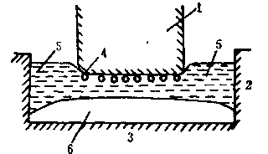
1—炭阳极；2—炭素材料侧壁；3—炭素阴极；
4—阳极气泡；5—冰晶石—氧化铝电解液；6—铝液
图4-15 铝电解槽内三相界面状态图
（1）湿润性学说发生阳极效应是由于电解液对炭阳极湿润性的改变。Al₂O₃是一种表面活性物质，它能减小冰晶石熔液在炭素材料上的界面张力。当冰晶石熔液中Al₂O₃含量高时，熔液对炭阳极湿润良好，阳极气泡不能停留在阳极上，故不致发生阳极效应；而当Al₂O₃含量低时，熔液对炭阳极湿润不良，阳极气泡便能够停留在阳极上，最终连成一片而发生阳极效应。
（2）氟离子放电学说发生阳极效应是由于阳极过程从氧离子放电转变到氧离子与氟离子共同放电所致。这种学说认为当氟离子放电时，在炭阳极上生成碳氟化合物，这是一种表面能很小的化合物，它减弱电解质对炭阳极的湿润性，故引起阳极效应的发生。
（3）静电引力学说阳极气泡所带的电荷的改变，是发生阳极效应的原因。当电解液中Al₂O₃浓度较高时，气泡带正电，故被阳极排斥；当Al₂O₃浓度低时，气泡带负电，故被阳极吸引住，于是发生阳极效应。
已知，阳极效应不仅在炭阳极上发生，也在惰性阳极—例如，金和铂阳极上发生。
根据在实验室和工业电解槽上的观测，当阳极效应发生时，电流和电压都带有高频成分，这引起阳极和阳极母线振动。依照其发生的原因，阳极效应可分为两类：一类是因电流密度增大，另一类是因氧化铝浓度减低。前者可快速发生，即使电解质中氧化铝浓度是相当大的；后者是缓慢发生的，有一个量变到质变的过程。这两种机理分述于下：
（1）阳极效应的发生单纯由于阳极电流密度的增大所致
电解前，冰晶石—氧化铝溶液对炭的湿润良好。一开始电解时，由于阳极上析出气体，电解液被部分地排挤开，但是仍然能够进行正常电解。当电流密度增大时（或者是由于提高电流强度，或者是由于减小阳极浸入电解液中的深度），阳极单位面积上产生的气泡量增多，阳极就在更大程度上排斥电解液。最终，阳极上的电流通路大部分已经闭塞，电流便被迫从气体层中通过，在高电压下以细小的电弧形式穿过此气体层。这就是说，这时候气体已经解离，阳极效应发生了。
此类阳极效应的发生，显然与气泡在阳极上大量积聚有直接关系。当然，这时候在炭阳极上也可能有碳氟化合物生成。但是它的生成未必是发生阳极效应的主要原因。金阳极上和铂阳极上发生的阳极效应可佐证这一论点。
（2）阳极效应的发生是出于氧化铝浓度的减小
在铝电解的正常过程中，阳极上生成碳氧络合物，经过缓慢的吸附和脱附，分解出CO₂气体。阳极便变得不如原先那样活泼，阳极过电压因此增大。当氧化铝浓度减小到1%左右时，氟离子和氧离子一起在炭阳极上放电，生成炭氧氟化合物COF_{x}。于是阳极上吸附着许多化合物和气体，阳极的惰性愈益增大，电解液便在更大程度上被阳极排斥。此时，阳极的有效电流密度越发增大。当阳极表面上覆盖着一层浓密的气泡时，便发生阳极效应。所以，此类阳极效应的发生，与生成表面化合物以及气泡的积聚有关。
综合以上两种机理，可以认为：由于阳极上产生气体而引起对电解液的排斥作用，是发生阳极效应的共同原因。
2）铝的溶解
铝在冰晶石—氧化铝熔液中的溶解度甚小，在1000℃时仅为0.05%~0.10%。所谓铝的溶解度，通常是指在一定温度并有过量金属存在肘，在平衡状态下，溶解在密闭容器内融盐中的铝量，以百分数表示之。
铝在冰晶石—氧化铝熔液中的溶解，可有以下四种方式：
（1）铝与冰晶石熔液发生化学反应，生成低价氟化铝：
2Al(l) + Na₃AlF₆(l) ＝ 3NaF(l) + 3AlF(l)
（2）铝置换冰晶石中的钠，生成元素钠：
Al (l) + Na₃ Al F₆(l)＝3Na(l) + 2AlF₃(l)
（3）铝以电化学溶解方式，生成低价铝离子，并给出电子：
Al(l)＝Al²⁺(l) + 2e
（4）物理溶解 铝以金属微粒的形态存在于冰晶石—氧化铝熔液中。此种金属微粒在入射光照耀下呈现紫蓝色，它的密度略大于冰晶石—氧化铝熔液，具有还原性，可被阳极气体氧化。铝的金属雾与冰晶石—氧化铝熔液构成胶体溶液。而前面三种溶解形式，形成真溶液。
关于溶解的金属的本性问题，还可从冰点降低和相图研究方面加以了解。对于Na₃AlF₆-Al二元系相图的研究结果表明：该系的共晶点在0.24%Al处，温度为1005℃，比纯冰晶石熔点低5℃。认为，在共晶点之前，生成化学真溶液；而在共晶点之后，生成胶体溶液。见图4-16。
在1000℃下，铝在冰晶石熔液中的溶解度约为0.1~0.4%（重量）。
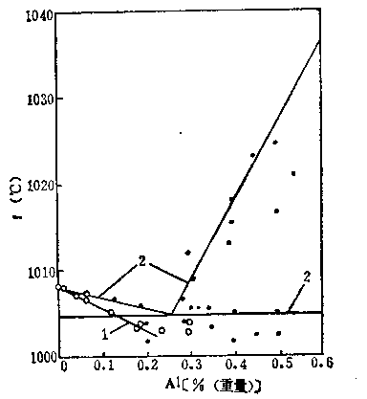
图4-16 Na₃AlF₆-Al二元系相图

4.8.5 铝电解的电流效率
在铝电解中，遵照法拉第定律，每通过1F电量，阴极上析出1克当量铝，同时阳极上析出1克当量氧。据此，可推算出铝和氧的电化学当量值。
铝的原于量＝26.98154；
氧的原子量＝15.999；
法拉第常数＝96487C；
因此，
铝的电化学当量
氧的电化学当量
当平均电流强度为$\overline{I}$，时间为t h时，理论的铝产量m为0.3356$\overline{I}$t，实际上产出的铝量（$m^{'}$）由于副反应和其他原因，往往不足此数。在实验室研究和工业生产上，通常以铝的实际产量在理论产量中所占的百分数计算电流效率。
电流效率（%）=
引起电流效率降低的原因甚多，归纳起来，不外乎以下四种：
1）铝的溶解和损失
前面谈到，阴极上析出的铝一部份重新溶解在电解质里。这部分溶解的铝转移到阳极附近，被阳极气体氧化：
2Al(溶解的) + 3CO₂（气）→Al₂O₃ (溶解的) + 3CO（气）
结果造成铝的损失，同时在阳极气体中出现CO气体，而CO₂气体浓度降低。因此铝工业上可利用阳极气体中CO₂浓度值来计算瞬时电流效率，其关系式称为皮尔逊—沃丁顿方程
电流效率（%）＝50% + $\frac{1}{2}$(CO₂%)
在工业实际应用时，可对此引入一个校正值K：
电流效率（%）＝50% + $\frac{1}{2}$(CO ₂%) + K
根据测定，此K值为+3.5%。
2）析出钠
阴极上的一次反应是析出铝，但是在一定条件下钠离子也会同铝离子一起放电。此外，铝还能置换电解质中的钠。
3）电流空耗
高价离子在阴极上放电不完全，结果生成低价离子，此低价离子以后又在阳极上氧化，重新生成高价离子，如此循环不已，造成电流空耗。此外，融盐中的电子导电，或阴极和阳极局部短路，也造成电流空耗。
4）其他损失
槽内生成Al₄C₃，融盐中所含的水分电解，以及铸锭过程中的机械损失等。
在这四个因素当中，最主要的是铝的溶解和损失，减少铝的溶解和损失是提高电流效率的关键。

4.9 铝电解槽的焙烧和启动
铝电解的全部生产过程分三个阶段，即焙烧、启动和正常生产阶段。其中，焙烧和启动大约经历几天或十几天，其余绝大部分时间属于正常生产阶段，占4~5年之久。焙烧和启动阶段虽然时间很短，但是工作的好坏对于以后的正常生产以及电解槽的寿命有很大关系，所以特别需要精心照料。

4.9.1 铝电解槽焙烧
铝电解槽焙烧的目的，在于加热阳极、阴极和炉膛，以利于启动。在焙烧时利用阳极和阴极本身的电阻，以及焙烧介质（例如焦炭粒）的电阻发热，或者利用燃料发热。预焙阳极已经在槽外焙烧过，此时只需要加热。自焙阳极是由阳极糊组成，它需要在槽内就地加热，在加热过程中，阳极糊发生一系列的热变。在360~400℃以下，沥青中析出焦油物质，沥青变得浓密而发生结构流变。在500~700℃之间焦油物质裂化并生成焦炭。此种焦炭称为结焦炭。结焦炭具有粘结能力，能够把骨料炭钮粘接起来，形成“烧结锥体”。析出来的碳氢化合物气体，在更高的温度下（700~900℃）分解，生成二次焦和甲烷和氢气。二次焦沉积在骨料炭之间，使“烧结锥体”更加密实。
自焙阳极新槽一般采用焦粒焙烧法，需时6~7d；旧槽采用铝液焙烧法，需时2~3d。预焙阳极槽一般采用铝液焙烧法，新槽需时6~7d，旧槽2~3d。焙烧完成后即可启动。

4.9.2 铝电解槽启动
铝电解槽的启动是指在电解槽内熔化电解质和铝，开始电解，然后逐步纳入正常生产而言。
在电解槽启动之前，在阳极周围铺放氟化钙。然后放冰晶石和氟化钠（或纯碱）混合物，在槽膛内壁边缘铺放固体电解质块。灌入液体电解质，同时迅速提升阳极，电压达到8~10V，使槽内固体物料逐渐熔化，并陆续添加固体冰晶石，直至电解质水平达到30~35cm为止。熔料结束时，槽电压保持8~10V。全部熔料时间为6~8 h。这种启动方法称为“无效应”启动法。在铝工业上也常常采用“效应”启动法，这就是在启动开始时提升阳极使发生阳极效应，保持槽电压40~50 V，迅速熔化槽内的物料，在1 h内完成。
从开始电解逐步纳入正常生产的一个过渡时期，称为启动后期，大约需要2个月。在此期间，由于逐渐降低了槽电压、电解质温度、NaF/AlF₃摩尔比及电解质水平逐渐降低，而铝液水平逐渐升高；并且在槽膛内壁上逐渐生长结壳，其组成为60%~80%大晶粒的刚玉（α-Al₂O₃）和20%~30%冰晶石。电解质里的氟化钙是一种矿化剂，它能促进γ-Al₂O₃向α-Al₂O₃转变。随着电解槽热平衡的建立，结壳逐渐长厚，最终建立了椭圆形的槽膛内形。它是热和电的绝缘体.对于保护炭素侧壁，减少热损失量和提高电流效率，起着有益的作用。
在启动后期中，电解质液面上也逐渐形成结壳，起初沿着槽壁结晶出冰晶石，以后渐渐向阳极推移，最终形成一整片结壳，覆盖在电解质液面上。这层表面结壳对于电解生产是有益的：第一，它是存放原料氧化铝的基地，使氧化铝得到预热，并且脱去其中的部分水分；第二，结壳本身以及在其上面堆放的氧化铝是良好的保温层，可减少电解质的热损失量。

4.10 铝电解槽的常规作业
铝电解槽经过焙烧和启动两个阶段之后，便投入正常生产。在正常生产期间，电解槽的各项技术条件已经保持稳定，建立了热平衡，并且取得良好的生产指标。

4.10.1 正常的生产特征
生产正常的电解槽具有如下各种特征：
1）从火眼中喷冒出有力的火苗，颜色呈纯蓝色或淡紫蓝色，或者稍带黄线。颜色为浓黄色者，因温度高或者NaF/AlF₃摩尔比高；颜色淡蓝色而又喷冒无力者，因温度低。此二者都是不正常的；
2）槽电压稳定地保持在设定的范围内；
3）电解质温度保持在940~960℃范围内（对应于电解质NaF/AlF₃摩尔比2.4~2.7范围内）；
4）阳极周边“沸腾”均匀，炭渣分离良好；
5）槽面上有完整的结壳，结壳酥松好打；
6）在槽膛内壁上有稳定而规整的结壳。冷槽，槽内结壳肥大，槽内铝液挤得很高，而电解液层萎缩；热槽，槽内结壳瘦小，铝液层减薄，而电解液层增长。

4.10.2 铝电解槽正常生产期间所宜保持的技术条件
1）电流强度
在现代铝工业生产上采用强大的直流电流进行电解，每一个电解槽系列都有额定的电流强度，因而就有额定的铝产量。但是，额定的电流强度不是一成不变的。铝电解厂往往根据电力供应情况调整电流强度，例如在电力供应有余裕的季节，适当增大电流强度，或者在电力供应不足的时期，适当减少电流强度。许多铝电解厂还特意采取增大电流、强化生产的措施，以增加单位阴极面积的铝产量。
在现有的电流强度之下，铝电解厂采取与之适应的其他各种技术条件，以求实现正常生产并获致良好的生产指标。这些技术条件包括：槽电压、极距、温度、电解质组成、电解质水平和铝液水平、阳极效应系数等等。
2）槽电压
槽电压是阳极母线至阴极母线之间的电压降，它由与电解槽并联的直流电压表来指示。槽电压的数值包括电解槽的极化电压值和各部分导电体的电压降值。电解槽内有两类导电体，第一类导体包括铝、铜、炭。第二类导电体是冰晶石—氧化铝熔融电解质。
在工业生产上，为了核算电解槽的电能消耗量，通常需要计算电解槽的平均电压。平均电压一般是指下列各项的总和：
（1）槽电压（槽上电压表读数）的平均值；
（2）发生阳极效应的电压分摊值；
（3）槽上电压表测量范围以外的系列线路电压降的分摊值。
在同一合电解槽上，槽电压常随生产操作而变动，因此只能控制在一定的电压范围之内。现代铝电解生产上采取自动调节电压（或极距）的办法来严格控制电解过程，因此可以节省电能并增加铝产量。
3）极距
所谓极距，是指阴、阳两极之间的距离。在工业电解槽上，浸在电解质里的阳极表面都是阳极工作面，而槽底上的铝液表面实际上就是阴极工作面。为便于测量起见，一般取阳极底掌到铝液镜面之间的垂直距离作为极距。
工业电解槽的极距一船保持在4cm左右。提高极距，则电解质电压降有所增大。根据实测，每提高极距10mm，引起电压降增加400mV（旁插棒槽）或350mV （预焙槽）。因此在工业生产上宜在取得高电流效率的情形下宜保持尽可能低的极距，以便减少单位铝产量的电能消耗量。
4）电解温度
在铝电解生产上，通常把电解温度看作重要技术条件。所谓电解温度，是指电解质温度而言。这是一个温度范围，一般取950~970℃，大约高出电解质的初晶点10~20℃。
铝的熔点为660℃。如果为了制取液体铝，电解温度只需要高出铝的熔点100~150℃。换言之，理想的电解温度应在750~800℃左右。但是，目前所有的冰晶石—氧化铝电解质，它的初晶点是很高的，所以电解温度也相应很高。其结果使得槽内铝的溶解损失量增多（将使电流效率降低），同时电能和物料消耗量亦增多，对生产不利。因此，现代铝工业上力图采用低熔点的电解质，以降低电解温度。
5）电解质成分
工业铝电解生产目前普遍采用冰晶石—氧化铝熔融电解质。其中，冰晶石是熔剂（82%~90%），氧化铝是电解的原料（约占3%~5%）。此外，在冰晶石—氧化铝电解质里还含有游离的氟化铝8%~10%（重量），以及旨在改善电解质物理—化学性质的一些添加物（CaF₂、MgF₂和LiF）3%~5%（重量）。
工业电解质里的氧化铝浓度，在打壳终了时约为4%~5%，而在下一次打壳前减少到2%~3%。采取“勤加工、少下料”的办法，或自动连续下料的办法，可使电解质保持比较稳定的Al₂O₃浓度，因而有利于提高电流效率。
6）电解质水平和铝液水平
在铝电解槽内，电解槽和铝液两层液体按照密度差别而分处上下两层。所谓电解质水平和铝液水平，是指它们各自的厚度而言。
槽内的熔融电解质起着溶解氧化铝的作用。在中型电解槽上，电解质水平通常保持16~18cm，槽内电解质重量约为2.5t。当加料周期为2 h之时，每次加入槽内的氧化铝量约为70~75kg。而在中部下料的大型预焙槽上，电解质水平通常保持20cm，槽内电解质重量约为7~8t。如果加料周期为5min，则每次加入槽内的氧化铝量约为9kg。
工业电解槽内经常保持一层液体铝是有益的，其作用如下：
（1）保护着槽底炭块，减少生成炭化铝；
（2）使阳极底掌中央部位多余的热量通过这层良导体传输到阳极四周，使槽内各部分温度趋于均匀。
（3）填充了槽底上高低不平之处，使电流比较均匀地通过槽底。
（4）厚度适当的铝液层能够削弱磁场产生的作用力。槽内铝液水平一般保持20cm左右。电磁平衡好的电解槽，铝液水平还可减薄到10cm。
7）阳极效应系数
每日分摊到每槽的阳极效应次数称为阳极效应系数。阳极效应是铝电解生产中发生在阳极上的一种特殊现象，它的发生通常与电解质里缺乏氧化铝有着密切的关系。当它发生时，阳极上发生火花放电，槽电压升高到30V左右。通常在加入氧化铝之后，可及时予以熄灭。阳极效应延续的时间一般不得超过3~5min。当阳极效应发生时，与电解槽并联的信号灯亮。从灯光明亮的程度可以判断电解生产的状态。如信号灯暗淡，电压只有几伏或十几伏，则表示电解槽处于热行程；如信号灯异常明亮，电压达到50~100 V，则表示电解槽处于冷行程。正常的阳极效应照例是灯光明亮，电压20~30V，阳极上火花放电分布均匀，加入氧化铝之后，易于熄灭。因此工业上可以利用阳极效应来检查电解槽的生产状态是否正常。
当阳极效应发生时，电解质对炭的湿润性不良，炭粒能够从电解质里分离出来，电解质变得清净。因此，在容易发生阳极效应的电解槽上，电解质的电阻小些。但是不能不看到，发生阳极效应会增加电能和物料消耗，而且当阳极效应重叠发生时，系列电流会降低，则将引起铝产量的减低。此外，除自动化操作的电解槽外，发生阳极效应会增加工作量。所以，对阳极效应要予以适当防范。
现代铝工业上，自动化程度高的电解槽通常取阳极效应系数0.5~1.0次/槽日，而一般电解槽取0.1~0.5次/槽日。在表4-13上列举出几种工业铝电解槽的主要技术条件，以资比较。
在上述的各种技术条件当中，有主有次。由于各种技术条件都是互相紧密地联系着的，所以在生产操作上应该招它们有机地配合起来。而且，这些技术条件并不是固定不变的，必要时可根据具体情况作适当调整。如果需要改变其中的一个条件或几个条件，就必须同时考虑是否需要改变其他的条件。把各种技术条件适当地配合起来，可以保证电解槽正常运行，并可获得优良的生产指标。
铝电解槽的生产指标，最重要的是生产率和电耗率两项。生产率通常按日产铝量计算（我国铝厂称之为槽昼夜产量）：
，kg/d；
电耗率时单位铝常量所需的电能量：
（kWh/kg）
式中
——平均电流强度（A）；
——电流效率（小数）；
V_{平均}——平均电压（V）；
0.3356——铝的电化学当量（g/Ah）。
表4-13 工业用料铝电解槽的技术条件
技术条件及指标 | 预焙槽（180kA） | 旁插棒槽（60kA） | 上插棒槽（150kA）
阳极电流密度（A/cm²） | 0.69 | 0.85~1.0 | 0.65
槽电压（V） | 3.90~4.0 | 4.2~4.4 | 4.0~4.2
温度（℃） | 950~960 | 950~970 | 965~970
极距（cm） | 4.0 | 4.0~4.5 | 4.0
NaF/AlF₃分子比 | 2.4~2.6 | 2.6~2.8 | 2.6~2.8
添加剂（%） | CaF₂+MgF₂=8% | CaF₂+MgF₂=8% | CaF₂+MgF₂=8%
电解质水平（cm） | 22~24 | 16~20 | 16~18
铝业水平（cm） | 26~30 | 24~30 | 24~26
效应系数（次/槽·日） | 1.0 | 0.1~0.5 | 1.0
电流效率（%） | 90~92 | 86~90 | 88~90
铝产量（kg/槽·日） | 1300 | 420~450 | 725
电耗率（kWh/kg） | 13200 | 14000~15000 | 14000~15000
以200kA电解槽为例，当电流效率为90%，平均电压为4.0V时，铝的日产量和电耗率计算如下：
，kg/d；
（kWh/kg）。
增加铝产量和节省电能是当前铝工业生产上的关键问题，下面分别加以讨论。

4.10.3 增加铝产量
电解槽系列的铝产量与电流强度、电流效率和运行的槽昼夜总数相关。
系列铝产量= t
式中：
8.052——铝的电化学常数（0.3356g/Ah）与每昼夜的时数（24h）的乘积，g/A·d；
——平均电流强度（A）；
——电流效率；
——槽昼夜总数，其中N为槽数；t为运行的昼夜数。
因此提高电流强度，提而电流效率和增加远行的槽昼夜总数，都能够增加铝产量。
1）严格保持生产的稳定性
（1）尽可能的保持槽内铝液层平静
槽内铝液和电解液两层液体依靠密度差别（约10%）而分开，但是铝液层是不平静的。由于经常存在的磁场作用力和阳极气体抽力，使铝液作周期性的起伏摆动，每分钟6~8次，甚至达20~25次。同时，在阴阳两极之间，铝液层表面之上25~30 mm处，是铝的强烈的再氧化区。铝液不平静，则铝的氧化损失增多，造成减产。因此，在生产管理上宜保持规整的炉膛内形，减少槽底上的沉淀，并保持适当的铝液层厚度，以使铝液层内的垂直电流的分布趋于均匀，而水平电流趋于减小，从而削弱磁场的作用力。
（2）采取适当的技术条件进行生产
保持电流强度的稳定性非常重要。因为电流强度如果发生经常性波动。会引起槽内的铝液层波动，而增加铝的损失，同时电解质温度也要受到影响。保持技术条件稳定可使生产趋于正常。
（3）在比较低的温度和适当的氧化铝浓度厂进行生产
在两次加料中间，电解质和铝液温度逐渐升高，选成电流效率降低。因此缩短加料周期，频繁的往电解质内增加适量的氧化铝，以使电解质经常保持适当的氧化铝浓度和比较低的温度，可以实现高产。
2）提高电流强度
现在有许多铝厂，利用现有设备条件，通过提高电流强度来增加铝产量。这是因为铝只在阴极表面上析出，每平方米阴极表面积每小时一般只析出1.5kg左右，亦即铝电解槽的生产率是很小的。目前看来，增加单位阴极面积上的铝产量是可能的，而且潜力甚大。
当然，在一定的结构条件下，强化电解槽的生产是有一定限度的。因为，在强化生产时需要照顾到电耗率所发生的变化，同时，还要照顾到阴极、电解质和阳极的热负荷状态。
生产实践表明，电解槽的生产率P随电流强度提高而增加，但是其提高的幅度随电流效率而异。电解槽的电耗率（W）在提高电流初始，呈现减低的趋势，以后则呈现增加的趋势。所以，电解槽的电流强度可选择在I_{l}与I₂之间。见图4-17。
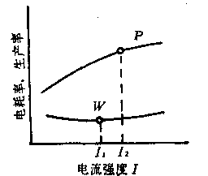
图4-17 铝电解槽的生产率和电耗率随电流强度的变化
从该图推论，在电力供应不足或电价昂贵的情况下，电流强度宜选择在I_{l}点附近，而在电力余裕或电价低廉的情形下，电流强度可选择在I₂点之左侧。
3）增加电解槽系列的槽昼夜总数增加系列槽昼夜总数有两种办法：
（1）增加槽数；
（2）缩短停槽大修时间。
如果系列总电压有剩余，降低槽平均电压可以增加槽数。
对于现有的电解槽而言，缩短停槽大修的时间，同样能够增加槽昼夜总数。如果系列中有200台电解槽，平均槽寿命为4年，则每年就有50台槽需要进行大修。如果因检修而耽误的生产时间每台槽占20d，则全年损失1000个槽昼夜。如果每个槽昼夜的铝产量为1000kg，则全年损失1000t铝。此时电解槽系列的运转率只有98.6%，亦即大约相当于有三台槽经常处于停工状态。
电解槽的运转率用下式来表示：
式中：
τ—每槽平均检修时间（d）；
χ—槽平均寿命（a）。
从该式看出，缩短检修时间或延长槽寿命，都能提高运转率，增加铝产量。
在带有二层楼的电解厂房里，可用一种专用的阴极起重车在楼下把等待修理的槽体卸下来并运出厂房，在同一天内还能把准备好的替换槽体运进并安装上。这样，在该槽位置上包括焙烧期在内的生产停顿时间总共不超过十天。电解槽系列的运转率因此可超过90%。

4.10.4 节省电能
在冰晶石—氧化铝电解过程中，每吨铝大约需要用直流电13500~14000kWh。如果计入整流损失、启动、铸锭和动力用电，总计达到交流电15000~16000kWh。其中
电解用电 |  | 14000 kWh
整流用电 |  | 350 kWh
启动用电 |  | 60 kWh
铸锭用电 |  | 50 kWh
动力用电 |  | 880 kWh
合计 |  | 15340 kWh
现代铝工业已经在生产实践中积累了节省电能的宝贵经验。这些经验主要是：
（1）采用硅整流器代替水银整流器，提高了整流效率3%~4%；
（2）缩短添加氧化铝的周期，以减少阳极效应的发生次数；
（3）适当的缩短极距，从原来的4.5~5cm降低到4.0cm左右。
此外，在改进焙烧启动方法、改善槽体结构、母线配置和施工质量等方面，都为节省电能做出了贡献。
当前，进一步节省电能仍然是一个非常重要的课题，而潜力确实是很大的。
在前面已经提到，铝电解的电耗率是由电解槽的平均电压（V_{平均}）和电流效率（η）决定的。因此，降低平均电压或提高电流效率都能节省电能。例如，在60kA电解槽系列上（160台槽），如果每台电解槽降低电压1mV，则全年可节省电能84000kWh：
160 × 60000 × 0.001 × 8760 × l0⁻³ ＝ 84000 kWh
在表4-l4上列出两种中型电解槽的平均电压分配资科。
表4-14 中型铝电解槽的平均电压（mV）
项 目 | 自焙旁插棒式电解槽  （60kA） | 预焙阳极电解槽  （200kA）
1. （按差额计算） | 3300 | 3200
2. （从阳极棒头或爪头至阳极——在电解质界面上） | 330 | 200
3. （从铝液至阴极棒头） | 400 | 400
4. | 290 | 180
阳极母线电压降 | （120） | （80）
阴极母线电压降 | （130） | （60）
立柱母线电压降 | （40） | （40）
槽电压 | 4320 | 3980
5. | 50 | 60
6.
厂房线路电压降（每槽均摊） | 50 | 50
平均电压 | 4420 | 3980
阳极电流密度（A/cm²） | 0.95 | 0.74
铝母线电流密度（A/mm²） | 0.25 | 0.25

4.10.5 铝电解槽的能量平衡
为研究节省电能问题起见，需要编制铝电解槽的能量平衡。所谓能量平衡，是指在稳定状态下，供给电解槽体系的能量与电解槽消耗和损失的能量之间的平衡。计算铝电解槽能量平衡时，涉及确定体系和项目等问题。体系通常是计算对象的边界范围，它应包括电解槽槽体。能量平衡式中所列的项目视温度而异，图4-18列出以0℃为温度基础的能量平衡。
能量平衡以0℃为基础时，平衡式两边的项目最为醒目，这可写成：
当以电解温度为基础时，能量平衡式可写成：
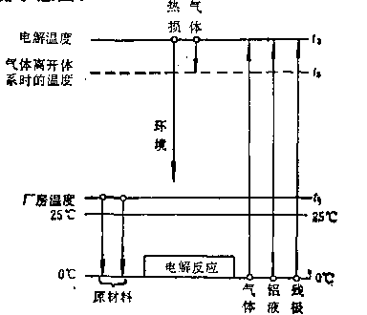
图4-18 铝电解槽的能量平衡示意图（温度基础0℃）
下面列举某个62kA自焙阳极铝电解槽的能量平衡概算资科。
（1）电流强度＝62kA
（2）平均电压＝4.38V
其中，阳极电压降0.52V，阴极电压降0.50V，电解质电压降1.61V极化电压1.70V，阳极效应分摊电压0.05V。
（3）供入能量
直流电能A_{供入}＝0.860 × 62000 × 4.38 × 4.184＝kJ/h
（4）支出能量
1）电解反应所需能量
电解温度＝1223K（950℃）
取阳极气体中CO₂浓度为70%，则电解反应式为：
每小时的铝产量＝0.3356 × 62000 × 0.88 × 1＝18.3kg
电解反应能量＝21008.7 × 18.3=kj
2）加热氧化铝所需能量
氧化铝消耗量＝1.93kg/kg铝
从25℃加热到950℃所需能量=249 × 4.185＝1042kJ/kgAl₂O₃
加热氧化铝的能量＝1.93 × 18.3 × 249 × 4.184＝36803kJ
3）加热阳极所需能量
阳极糊消耗量＝0.54kg/kg铝
从25℃加热到950℃所需能量＝380 × 4.184＝1590KJ/kg糊（其中包括沥青熔化与焦化所需热量）。
加热阳极糊所需能量＝0.54 × 18.3 × 380 × 4.184=15715kJ
4）加热氟盐所需能量
氟盐消耗量＝0.05kg/kg铝
从25℃加热到950℃所需能量＝426 × 4.184＝1783kJ/kg氟盐（包括氟盐熔化）
加热氟盐所需能量=0.05x 18.3 × 1783＝1632kJ
加热原材料所需能量＝54150kJ
5）铝电解槽热损失量（按差值）＝--54150= kJ/h
上述计算结果汇总在表4-15上。

表4-15 62000A自焙阳极电解槽的能量平衡概算表（时间：1h）
能量输入（kJ） | 能量支出（kJ）
直流电能 | 电解反应 |  | 39.3%
（100%） | 加热氧化铝 | 36803
 | 加热阳极糊 | 15715 | 5.6%
 | 加热氟盐 | 1632
 | 电解槽热损失 |  | 55.1%
合 计 （100%） | 合 计 （100%）
注：在能量收入略去阳极在空气中氧化的生成热以及阳极气体离开体系前放出的热量
从计算中得知，电解槽的热损失量kJ/h占总支出量kJ/h的55.1%。设α_{热损}为按照每安培小时电量计算的热损失量，又把热损失量换算成W·h，则α_{热损}相当于电压（V）：
α_{热损}
可用它来比较不同电解槽的热损失量的多少。

4.10.6 铝电解槽的计算机控制
铝工业近年来最有意义的进展便是使用计算机来控制电解生产过程，并实现生产操作的自动化，使操作人员从繁重的体力劳动中解放出来，同时使生产成本降低。
在电解厂房内采用计算机来控制生产状态和生产操作是很方便的，因为许多台电解槽都采用同样的程序，而受它控制的高度机械化的作业机，能够按照程序在每台电解槽的指定部位上从事打壳并添加氧化铝等作业。表4-16列出铝电解槽的控制项目。
在现有的条件下，一些槽状态参数（例如槽电压和电流强度）以及他们随时间而变化的关系，都是自动控制的基础。但因电解液温度高而且侵蚀性大，所以象电解质温度之类的重要参数尚未能直接加以利用，这是有待研究的课题。
表4-16 铝电解槽的控制项目
槽 状 态 方 面 |  | 槽操作方面
（1）电阻（电压） | （6）铝液水平 | （1）打壳
（2）氧化铝覆盖厚度 | （7）电解质水平 | （2）熄灭阳极效应
（3）氧化铝浓度 | （8）电解质组成 | （3）换阳极
（4）极距 | （9）电解质温度 | （4）出铝
（5）边部结壳和底部结壳 | （10）电压降 | （5）抬母线
 | （11）电流强度 | （6）添加氧化铝

4.10.7 铸锭
铝电解槽产出的液体铝，经过净化、澄清和除渣之后，铸成商品铝锭，称为原铝。国际上规定，原铝的产品不包括配入的合金元素量和再熔的废屑量，只算由电解槽直接产出的铝量。一部分原铝配成铝合金，例如铝-0.5硅-0.5镁合金。
原铝通常浇铸成普通铝锭或线锭，铝合金浇铸成圆锭或板锭。我国所产原铝的质量规范如表4-17所示。
表4-17 我国原铝的质量标准
分类 | 代号 | 铝不少于（%） | 杂质不大于（%）
分类 | 代号 | 铝不少于（%） | Fe | Si | Fe+Si | Cu | 总和
特一号铝 | Al-00 | 99.7 | 0.16 | 0.13 | 0.26 | 0.010 | 0.30
特二号铝 | Al-0 | 99.6 | 0.25 | 0.18 | 0.36 | 0.010 | 0.40
一号铝 | Al-1 | 99.5 | 0.30 | 0.22 | 0.45 | 0.015 | 0.50
二号铝 | Al-2 | 99 | 0.50 | 0.45 | 0.90 | 0.020 | 1.00
三号铝 | Al-3 | 98 | 1.10 | 1.00 | 1.80 | 0.050 | 2.00
从电解槽抽出来的铝液中通常含有三类杂质：
1）金屑元素—铁、硅、铜、钙、镁、钠、锂等，其中铁和硅是主要杂质；
2）非金属固态夹杂物—Al₂O₃、AlN和Al₄C₃；
3）气体—H₂、CO ₂、CO、CH₄和N₂，其中主要是H₂。
在660℃下，100g铝液中大约溶解0.2cm³H₂（见图4-19）。
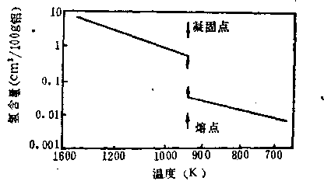
图4-19 铝中氢含量与温度的关系
99.906%Al的纯铝（铝丝φ2mm，硬拔制成），电阻率为0.02668Ω·mm/m。如果存在金属杂质元素，则电阻率增大。其中影响最大者为铬、钒、锰、锂、钛，影响较小者为镁、铜、硅、铁。非金属固态和气态杂质，使型材产生裂纹或气孔。所以，铝中的杂质是有害的，必须清除。为清除铝液中的金属和非金属杂质，需要在铸锭之前进行熔剂净化或气体净化。
熔剂净化主要足为清除铝中的非金属夹杂物。所用的熔剂有三种，见表4-18，熔剂用量一般为3~5kg/t铝。
表4-18 铝液净化用的熔剂
熔剂 | 组成
熔剂 | NaCl | KCl | Na₃AlF₆ | MgCl₂ | 熔点（℃）
A | 30 | 25 | 45 | — | 660
B | 45 | 45 | — | 10 | 600
C | 40 | 40 | 10 | 10 | 600
气体净化是一种主要的净化方法。所用的气体是氯气，或者是氮气和氯气的混合气体。用氯气净化铝液的原理是把干燥的氯气通入铝液中，使氯与铝中的金属杂质（如钠、锂、钙、镁等，它们的氯化物的生成自由能均比氯化铝的生成自由能更负）起反应，生成相应的氯化物而得以除去。同时，那些悬浮在铝液中的非金属夹杂物，例如Al₂0₃、Al₄C ₃和炭粒等便吸附在氯化铝气泡上，上升到铝液表面上时，气泡破裂，分离出这些夹杂物。在此氯化过程中，铝液中的原子态氢也同氯气起反应，生成氯化氢气体而析出：
C1₂ + 2[H]＝2HCl
铝在氯化时，反应生成大量热能。铝的氯化强度随温度升高而增大，因此宜选择适当的氯化温度，以减少铝的氯化损失量。通常采用氯化温度750~770℃，时间15min。每吨铝大约耗用氯气0.3~0.5kg，以AlC1₃形态损失的铝量为0.2kg。
现在铝工业上大多采用干燥的氯气与氮气的混合气体作铝液净化剂，以降低生产费用并减轻气体对环境的污染。氯气与氮气的配比一般为15：85（体积）。也有单独使用氯气的净化方法，见图4-20。在此装置中用两个串联的反应器，使铝液被气体净化后进入刚玉过滤层，然后铸锭。
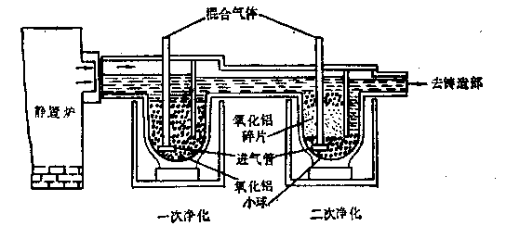
图4-20 双室串联连续净化铝液装置（美国铝业公司469法）

4.10.8 降低铝生产成本
铝生产成本的主要项自是：原料和材料费、电力费、工资、折旧和管理费等，表4-19列出原铝生产成本的概算。
表4-19 原铝生产成本概算表
项 目 | 单 位 | 数 量 | 所占比例（%）
1. 原料和材料费  氧化铝  冰晶石  氟化铝  炭阳极 | kg  kg  kg  kg | 1930  15  30  535 | 40~50
2. 电力费  电解用电  动力用电 | kWh  kWh | 15000  500 | 30~40
3. 工资  4. 车间经费  5. 工厂管理费 |  |  | 20~30
6. 工厂成本 |  |  | 100
1）原料和材料费约占原铝生产成本45%~50%。其中，氧化铝占35%，炭阳极占10%，氟盐（冰晶石、氟化铝、添加剂等）占5%。减少原料和材料的机械损失，以及从废气和废旧内衬中收回氟盐可以节省原料。近年来，炭阳极价格上涨，故在生产中宜设法减少其消耗量并收回利用残极。
2）电力费在原铝生产成本中所占的密度视电价而异。电价低廉者仅占30%，电价昂贵者可高达45%。
减少电能消耗量，可从槽外和槽内两方面去解决。槽外，主要是减少母线中的电能损失。槽内，主要是减少电解质中的电能损失，为此需要降低电解温度，以求减少电解槽的热量损失。
3）实行电解厂和加工厂的联合作用。一般铝电解厂，在铝锭铸造过程中损失铝量0.4%~0.5%。而在另外的加工厂内需要把铝锭再熔，结果造成铝的双重损失。所以需要实行电解厂和加工厂的联合作业，把铝液（或把配成的铝合金液）直接浇铸成加工厂所需的坯锭，则可节省铝，又可节省能量。
4）延长铝电解槽的使用寿命。槽龄的长短，宜按影响铝生产的成本。一般中型电解槽，更换一次阴极内衬，耗资数万元，同时又停产一个月，经济损失甚大。所以，要求尽可能的延长电解档的使用期。
5）回收废铝。铝的使用周转期平均为20~30年。而一般饮料罐的使用周转期不过数月。回收废铝所需的能量大约占从矿石到原铝生产总共所需的5%。金属的回收率约为70%。现在全世界回收的废铝量约占原铝总产量的30%。回收废铝意味着降低铝生产的成本。

4.11 烟气净化
铝电解槽散发出来的烟气对人体和动植物有害，因为其中含有污染物质。气态污染物质的主要成分是HF和SO₂。固态污染物质包括大颗物质（直径＞5μm），主要是氧化铝、冰晶石和炭的粉尘；还有细颗粒物质（亚微米颗粒），由电解质蒸汽凝结而成，其中氟含量高达45%。因此烟气需要净化。在净化过程中收回的物质，仍可返回用于电解生产。所以烟气净化与综合利用一举两得。
现代铝电解厂，每生产一吨铝大约耗用氟盐30 kg，氟的消耗量分配如下：
烟气带走：50%~60%；
阴极吸收：30%~40%；
其他消耗：8%~10%。
烟气带走的氟盐，在净化装置里捕集，大约98%可以收回。从净化装置排放出来的废气中所含的氟量，每吨铝约为l kg氟，符合环保要求。
铝电解槽散发的烟气，由槽上集气罩捕集的称为一次烟气；未经集气罩收集而直接进入电解厂房空气中的称为二次烟气。一次烟气体积较小，其中氟化物浓度较大；二次烟气被厂房空气稀释后，体积较大，氟化物浓度甚小。电解厂一般只处理一次烟气，但是有的兼处理二次烟气。由于一次烟气和二次烟气在体积、浓度、组成和散发方式上有很大差别，所以采取不同的净化装置。

4.11.1 一次烟气净化
典型的净化装置有以下两种：
1）干式净化装置
铝电解的原料氧化铝，对于氟化氢气体有吸附能力，可用作净化介质。吸附作用发生在氧化铝颗粒的单分子层上，生成表面化合物AlF₃。吸附过程分以下四个步骤：
（1）HF在气相中扩散；
（2）HF通过Al₂O₃，表面气膜达到其表面单分子层；
（3）HF受Al₂O₃表面原子剩余价力的作用而被吸附；
（4）被吸附的HF与Al₂O₃发生化学反应，生成表面化合物AlF₃
Al₂O₃ + 6HF＝2AlF₃+3H₂O
此转化温度是在300℃以上。上述吸附过程在0.25~1.5s的短时间内完成，吸附效率可达到98%~99%。铝电解用的氧化铝，因品种不同而在比表面积和表面活性上有些差异，故吸附HF的能力有所不同，其饱和含氟量通常是1.5%~1.8%。
干法净化系统通常是在烟气通过袋式过滤器进行收尘之前，使烟气在流化床或输送床中与氧化铝直接接触。流化床和输送床是一种强化手段，可改善气固两相的接触状况，使接触表面不断更新，这对于减小气膜内的扩散阻力无疑是有益的。此外，烟气中的HF浓度越高，则气相传质的推动力越大，越有利于吸附过程的进行。所以，提高电解槽的密闭程度，避免空气漏入集气系统，对于提高吸收效率是有利的。干式净化法目前已得到广泛的应用。
2）湿式洗涤塔
对于清除可溶性气体（HF）具有很高的效率，而对于清除颗粒物质具有中等效率。洗涤塔的效率同烟气—洗涤液的接触装置中所耗用的能量多少成正比。湿式洗涤塔通常与静电收尘器联合使用。
在湿式净化系统中，通常用5%的苏打溶液去洗涤含氟气体。其原理是使Na ₂CO₃与气体中的HF起反应，生成碳酸氢钠和氟化钠：
苏打溶液在洗涤器内循环使用，直到其中NaF含量达到25~30g/L为止。然后把NaF +NaHCO₃溶液送至冰晶石合成槽，在那里与铝酸钠溶液起作用，合成冰晶石：
该反应在75℃下进行。冰晶石泥浆经沉淀过滤后，送去干燥，得到无水冰晶石，可供铝电解之用。湿法净化投资较省，设备较简便，因此也被广泛采用。

4.11.2 二次烟气净化
二次烟气净化一般用洗涤器来处理体积大，污染物浓度小的气体。典型的洗涤器是：喷雾帘、错流填充床、浮动床、多栅文丘里管和多孔板洗涤器等。二次烟气的净化效率大约与烟气洗涤液接触时所耗用的能量多少成正比。在设有一次净化系统的情况下，二次烟气净化系统的净化效率是：颗粒状氟化物为40%~60%，气态氟化物为70%~85%。
烟气净化的总控效率是：
式中 ——槽子一次集气系统的集气效率；
——一次净化系统的净化效率；
——二次净化系统的净化效率。
对于新式预焙槽，采用一次集气和净化系统时，要求总控制效率达到93%~95%。

4.11.3 铝电解槽废旧阴极内衬的回收
图4-2l为铝电解厂内烟气净化系统简图。
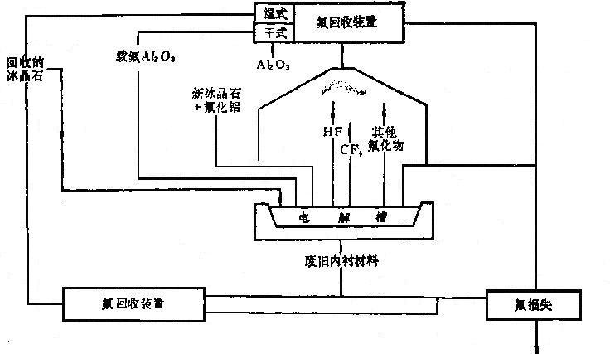
图4-21 铝厂氟的循环与回收系统图
铝电解的废旧内衬中含有有价值的物料——炭和氟盐，值得回收利用。而且如果任意弃置，则必将造成公害。简便的处理办法是用苛性碱溶液浸废旧阴极炭块（经磨碎的），其中氟盐含量约为30%。溶浸后的溶液合并到湿式烟气净化系统中去，以收回冰晶石。或者将废旧阴极炭块磨碎，送往回转窑作燃料，供制造水泥或氧化铝之用。

4.12 铝的电解精炼
工业铝电解槽中产出的原铝，由于受所用原料（氧化铝）、熔剂（冰晶石 + 氟化铝）与材料（炭阳极和炭阴极）中所含杂质的影响，其纯度一般为99.5%~99.8%，虽然在特定的条件下也能制取得99.9%，其中只合有0.05%Si和0.03%Fe，以及少量其它杂质。如为制取纯度＞99.99%Al的精铝，用作制电容器的铝箔，则需要把原铝加以电解精炼，所用的电解质仍为融盐。此种方法是Hoopes于1901年发明的，称为三层液电解精炼法，它因精炼电解槽内有三层融熔液而得名。下层液体是阳极合金，它是由30%Cu与70%Al组成，密度为3.4~3.7g/cm ³。中层液体为电解质，各国采用不同的电解质体系，大体上可分为纯氟化物体系（SAlA法，瑞土专利）和氯氟化物体系（Gadeau法，法国专利），其密度为2.7~2.8g/cm³。最上层为精炼出来的铝液，用作阴极，其密度为2.3g/cm³。因此，此三层液体依密度差别而上下分层。两类电解质的组成以及相应的电解槽的操作参数，分别汇总在表4-20上。
表4-20 铝精炼电解质的要求
项目 | Gadatea法（法国） | SAIA法（瑞士）
电解质的典型组成（%）
AlF₃ | 15 | 48
NaF | 17 | 18
BaF₂ | — | 18
BaCl₂ | 60 | —
CaF₂ | — | —
NaCl | 8 | —
密度（g/cm³） | 2.7（740℃） | 2.5（740℃）
电阻率（Ω·m） | 0.75~0.86（740℃） | 1.1（740℃）
阳极合金组成（%）
Al | 60 | 70
Cu | 28 | 30
其他元素 | 12 | —
密度（g/cm³） | 3.14（740℃） | 3.05（740℃）
阴极（精铝）密度（g/cm³） | 2.3（740℃） | 2.3（740℃）
操作参数
温度（℃） | 740 | 740
电压（V） | 6.3 | 5.5
电流（A） | ~30000 | ~30000
电流密度（A/cm²） | 0.40 | 0.35

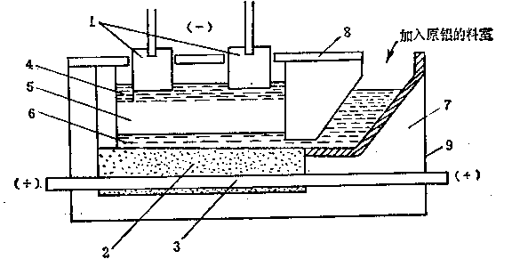
1——阴极；2——阳极；3——阳极导电棒；4——精铝；
5——电解质；6——阳极合金；7——耐火材料；8——盖；9——钢壳
图4-22 铝电解精炼槽
精炼电解槽的构造如图4-22所示。
这两种电解质各有其优缺点。一般精炼厂愿意选用纯氟化物电解质，因为便于操作，不致产生有害的沉淀物和结块。在电解精炼中，极距是影响电耗率的一个重要因索。以前曾取极距（即电解液层之厚度）12 cm，现在已减薄到8cm，而不致影响铝的质量。因此槽电压降低到5.5V，电耗率为17~18kWh/kgAl。铝的电解精炼所依据的原理是：在阳极合金的各种金属元素当中，只有铝在阴极上析出。分述如下：
1）阳极反应
阳极合金中，如铜、铁、硅等比铝不活泼的金属元素，并不从阳极上溶解，仍然残留在合金内；如钙、镁、钠之类比铝更活泼的金属元素，虽然同铝一起溶解出来，生成相应的离子进入电解液内，但它们并不在阴极上析出。因此，阳极上的溶解反应是：
2）阴极反应迁往阴极的各种阳离子当中，铝的电极电位比较正，故Al³⁺优先在阴极上获得电子，析出金属铝：。但是，电解质本身所含的电位比铝更正的元素，却会在阴极上析出，使铝的纯度降低。故电解质宜选用纯的原科，并且在母槽中进行预电解，以清除其中的杂质，然后应用。
所以，电解精炼的最终结果是：铝从阳极合金中溶解出来并在阴极上析出，而原铝中所含的杂质则否，因此达到精炼的目的。

4.13 炼铝新方法
自从冰晶石—氧化铝熔盐电解法在工业上应用一百年以来，一直有许多人研究其他的炼铝方法。这是因为现行的电解法本身还存在不少问题，未能从根本上解决。这些问题包括：
1）冰晶石—氧化铝熔盐电解法需要用大量电能，每吨铝消耗13000~15000kWh直流电能。其中电能利用率是很低的，不到50%。
2）铝厂的投资很大，年产量为十万吨的铝厂需要建造数百台电解槽，因为电解槽的生产能力是很小的，当前最新式的280kA电解槽，每槽每天的铝产量不过2t。这是因为电化学反应只在炭电极（阴极）的表面上进行，而电流密度是很小的，只有0.3~0.5A/cm。
3）电解所用的原料和材料，如氧化铝、炭阳极、冰晶石和氟化铝等都是很贵的，而见电价也是很贵的，所以铝的生产成本很高。现在国际市场上，每吨铝的价格高达1800美元。
4）目前生产氧化铝是利用高品位的铝土矿，而这种矿在自然界中的储量是有限的。从长远考虑，今后势必要利用储量极其丰富的低品位铝土矿，所以要研究利用低品位铝土矿的炼铝方法。
现在，炼铝新方法包括两大类：热还原法和电解法，分述于下。

4.13.1 铝矿直接还原法制取铝硅合金
一般粘土中合有Al₂O₃和SiO₂，在高温下用炭直接加以还原，可制取铝硅合金。这样可以节省纯铝，因为有相当多的纯铝是用来配制工业用的铝硅合金，例如含硅量为12%左右的共晶铝硅，这是一种铸造合金。
铝矿直接还原的过程可分成以下三步骤：
1）铝矿中的氧化硅与炭起反应，生成碳化硅：
SiO₂ + 3C＝SiC + 2CO↑
2）铝矿中的氧化铝在更高的温度下与炭起反应，生成铝氧碳化合物：
2Al₂O₃ + 3C＝Al₄O₄C + 2CO↑
3）最后，SiC与Al₄O₄C发生反应，生成Al—Si合金：
3SiC + 2Al₄O₄C + 3C＝8Al + 3Si + 8CO↑
按照上述反应式推论：铝硅合金中Al的浓度以72%为限度。
还原反应通常是在电弧炉中进行。因为电弧炉容易达到2400℃以上的高温，足以保证铝矿顺利地被炭还原。电弧炉的产品中铝含量一般为6%~65%，其余为硅。合金中还含有少量的Fe、Ti和C等。合金经过掺铝稀释后，可配制成高硅的或低硅的工业合金。
工业上有许多废料堆积成山，例如：煤灰、炼油后的煤矸石等，均可用作直接熔炼铝硅合金的原料。熔炼出来的低品位铝硅合金，可作为炼钢的脱氧剂或发热剂。

4.13.2 氯化铝电解法制取纯铝
早在1854年，德国Bunsen和法国Deville分别电解熔融的NaCl·AlCl₃得到金属铝。以后，即使在冰晶石—氧化铝熔盐电解法盛行以后，对氯化铝电解法的研究，始终没有停止过。
1973年美国铝业公司（Alcoa）宣布，经过15年的研究之后，研制成功铝电解法，采用多室电解槽。氯化铝电解法包括三个主要步骤：
1）从铝土矿制取氧化铝；
2）用氯气和炭在高温厂氯化氧化铝，制取无水氯化铝；
3）电解氯化铝得铝。
所用的电解槽是多室槽，竖式。它的外面是一只钢壳，内部砌筑耐侵蚀的、非导电性的耐火材料。槽内下部设有储存铝液的空间，上部为用耐火材料衬砌的盖子。经过盖子的孔洞，供入原料—氯化铝，并排出电解产物铝液和氯气。电解槽内有若干个双极性电极，上下地配置，电极间距离大约是1.3cm。据报导，电解槽的日产铝量达到13t，电耗率为9.5kWh/kg。所用的电解质组成是：AlCl₃=5±2%，NaCl=53%；LiCl=42%。其导电率约为4.0Ω⁻¹cm⁻¹。电解温度为700℃。单槽电压为2.7V。
现在，经过半工业试验之后，氯化铝电解法已经中途停止了，其原因是：铝生产的成本高，因为它需要一个额外的氯化步骤；此外，还有一些工程上的困难问题。如果能解决氯化铝的来源问题，则此法仍有实现的可能性。

4.13.3 氧化铝低温电解法
仍然用氧化铝作炼铝的原料，但是在相当低的温度下，例如800℃左右，进行铝电解，此时照样产出液态铝，但是电解槽的热损失量可以大幅度降低，因此槽电压得以明显减小，亦即节省了电能。低温铝电解的关键问题是选用低熔点的电解质。在进行低温铝电解时，可望与惰性阳极和惰性阴极（或双极性电极）配合用，则可能取得更好的效果。

复习题：
1. 铝电解生产的工艺流程？写出阴极、阳极反应？
2. 影响铝电解电流效率的因素有哪些？
3. 铝电解槽正常生产期间所宜保持的技术条件

第5章 金银冶金

5.1 概述

5.1.1 金银的性质
金银和铂族金属（铂、铑、铱、钯、锇、钌）统称贵金属。纯金有瑰丽的金黄光泽，故称黄金。黄金的延展性非常好，导电性仅次于银和铜，而导热系数仅次于银。常温时金的密度为19.32g/cm³，镕点1063℃，沸点2208℃，蒸汽压力很小，莫氏硬度2.5。
金的化学稳定性很好，它不被氧化也不被硝酸、盐酸和硫酸溶解，但能溶于王水、氨水（H₂O+Cl₂）、溴水（H₂O+Br）、溴化氢（HBr）、碘化钾的碘溶液（KI+I₂）、盐酸的氮化铁溶液（HCl+FeCl₃）、酒精的碘溶液（C₂H₅OH+I₂）、有氧或氧化剂存在时的氰化物（KCN和NaCN）溶液、高于420K温度时的氯（Cl₂）、硫脱（SCN₂H₄）、753K温度时的乙炔（C₂H₂）及溴加乙醚[Br+(C₂H₅)₂O]中。金有Au¹⁺和Au³⁺两种化合价。AuCl₃容易挥发。用铁盐和SO₂等还原剂可从氯金酸HAuCl₄中沉淀金。与王水作用生成的氯金酸是金电解精炼的电解液主要成分。
银有银白色金属光泽，故称白银。银的导电性和导热性都最高。常温时银的密度为10.49 g/cm³，熔点961.93℃，沸点22l0℃，也是不易挥发的金属，莫氏硬度2.7。银的延展性仅次于金。银有很强的吸氧性，在973℃时每10g银可溶解21.35cm³O₂，相当于银体积的20倍。
银不与水作用，常温下也不氧化，加热时则氧化成氧化银，但到400℃时又明显分解。银不溶于盐酸和醋酸中；难溶于浓硝酸和稀硫酸中，但易溶于稀硝酸、浓热硫酸、氰化钾、氰化钠和有氧化剂存在的硫脲中。有少量硫酸铁存在的浓硫酸也能溶解银。
Ag₂O是银的主要氧化物。新制备的Ag₂O可溶于酸及氢氧化铵且稍溶于水中。过氧化银（Ag₂O₂）不溶于水，但能溶于NH₄OH、HNO₃或H₂SO₄中。Ag₄S不溶于水而易溶于温热的稀硝酸、浓硫酸和浓氰化钾中。Ag₂S（辉银矿）不溶于水但能溶于热硝酸中。Ag₂S在热浓盐酸中分解为AgCl和H₂S，在浓硫酸中生成Ag₂SO₄和SO₂，加热时Ag₂S成为金属银。
硫酸银溶于稀硝酸和浓硫酸，且稍溶于水。硝酸银易溶于水。氰化银溶于氰化钾和硫代硫酸钠等溶液而不溶于水和稀酸中。氯化银溶于浓盐酸、贱金属硝酸盐、硫代硫酸钠和氰化钾等溶液而不溶于水和稀硝酸中。碳酸银在热水中即分解成Ag₂O。溴化银稍溶于浓氢溴酸和盐酸而不溶于水中。

5.1.2 金银的用途
金银主要是用在美术工艺、首饰、货币、科学技术、工业和医疗等方面。它们在工业上的用途在逐年增加，如用作电接触材料、电阻材料、测温材料、焊接材料、氢净化材料、厚膜浆料、催化剂原料、电镀和宇航工业等。在医疗上用在镶牙和检查、理疗疾病等。银是重要的感光材料，用于电影制片和摄影等方面。

5.1.3 金银原料
最主要的金矿是自然金和银金矿。铜镍铅锌矿都常含有金，它们是生产黄金的重要原料。其他金矿还有碲金矿（AuTe₂）、针碲金矿[(Au，Ag)Te₂）]、叶锑矿（Au₂Sb₂Pb₁Te6S₁₅）、碲金银矿[(Ag，Au)Te]等。
主要的银矿是硫化矿，大部分伴生在铅锌铜锑等硫化矿物中，其中如辉银矿（Ag₂S）、角银矿（AgCl）、脆银矿[(Ag₂S)·(Sb₂S₃)]、浓红眼矿（3Ag₂S·Sb ₂S₃）、淡红眼矿（3 Ag₂S₃）、条面矿[9(Ag₂，Cu)S·(Sb，As)₂S₃]等。另外还有银金矿和自然银。

5.1.5 金银提炼方法
提炼金银的方法可分为两类，即从矿石中直接提取和从有色金属生产中综合回收金银。从矿石中提取金银用混汞法和氰化法。粗砂金矿可用重选富集然后提炼金银。
混汞法是把金矿石和汞及水一起细磨，使粒金与汞形成金汞膏。加热金汞膏使汞蒸发，即可得金。氰化法是用弱的氰化钾或氰化钠在有氧的情况下溶解金，再用锌使金从溶液中置换沉淀析出。
银矿很少用混汞法而多用氰化法处理。又因矿石中的银矿石是各式各样的，直接用氰化法提铅很不利。所以，银矿先经氯化焙烧后氰化。这样可提高银的回收率。
金银矿的湿法冶金中，还有硫脲法、水溶液氯化法、多硫化物法等。但主要还是氰化法。
铜、铅等重有色金属精矿中部含有一定数量的金银，它们在冶炼的中间产品中得到富集，最后进入铜和铅电解精炼的阳极泥中。所以，阳极泥是提取金银的重要原料。从阳极泥提取金银的传统方法是酸化焙烧—熔炼—电解法，近来也有采用酸浸—浮选—电解的所谓全湿法流程。浸出渣和烧渣回收金银一般用氰化法。从银锌壳中回收金银则用蒸馏脱锌的方法。

5.2 混汞法提取金银
混汞法是一种古老的提金方法。由于汞对金粒有良好的湿润性，所以在它们接触时，首先形成固溶体，其后形成Au₃Hg、Au₂Hg、AuHg₃等化合物，即所谓汞膏。汞膏组成由不均匀至均匀直至接近Au₂Hg成分的过程称为汞齐化。
游离状态的银可以直接汞齐化；化合物的银则需加入还原剂使银还原后才能混汞形成汞膏。
汞对金银的湿润能力良好；汞对其他贱金属，由于它们多以硫化物或氧化物存在，故难以湿润；汞对脉石的湿润性也很差。由此可见，汞齐化首先要求金粒暴露出新鲜的表面，亦即矿石应先磨碎才与汞混合。另外，据研究，汞中溶解有金、银、铜、铅，都能提高汞对金的湿润性。升高温度可降低汞的表面张力，有利于汞对金的湿润。
汞对银的湿润性略低于金，加上矿石中的游离银很少，致使混汞法提银几乎被氰化法所代替。银多以辉银矿和角银矿存在。解银矿混汞时，必须加入胆矾和食盐，此时生成氯化铜然后将银还原：
CuSO₄ + 2NaCl = Na₂SO₄+CuCl₂
Fe + CuCl₂ = Cu + FeCl₂
Cu+ CuCl₂ = 2CuCl
Ag₂S + 2CuCl = 2Ag + CuS + CuCl₂
而角银矿混汞是由于汞或铁（磨矿机的铁件带入)与氯化银作用而生成银：
2AgCl + 2Hg = 2Ag +Hg₂Cl₂
2AgCl + Fe = 2Ag +FeCl₂
由于铂粒表面易钝化，使混汞提铂变难。加入锌汞膏并在酸性介质或氯水中进行混汞，可以溶去铂粒表面的氧化膜；另外，锌与酸作用产生的氢气能还原氧化膜，使铂粒表面净化，易于浸润。
影响混汞效果的因素有：
1）汞液的组成 少量金银和贱金属（铜、铅、锌在汞中不超过0.1%）可降低汞的表面张力，改善湿润效果。但贱金属过量时，由于它们在汞珠表面形成氧化物薄膜。在酸性介质中此氧此物薄膜被溶解，故对湿润效果影响不大；在碱性介质中则会破坏汞对金的湿润。
2）接触面节清洁度 金银微粒表面和汞珠表面的清洁度都影响汞对金银的湿润。银和贱金属氧化膜、硅酸盐膜、磨矿时压入金粒表面的铁屑和石英微粒、机油、矿浆的浮泥、水中的杂质等，都不利于汞对金粒的湿润，甚至完全不能湿润。汞珠表面若有贱金属氧化膜、机油、矿浆浮泥、硫化物等附着物时，也影响它对金粒的湿润；同时会使汞珠过于分散，不易凝聚成粗粒（称为汞病），也不利于混汞。
3）矿浆性质 矿浆适量含酸或氰化物可防止氧化膜的生成。但酸不利于矿泥凝聚而污染金粒，磨矿用的水若含有铜离子，它会被磨矿没备的铁置换并与汞形成铜汞合金，使汞膏变硬变脆，不便收集和处理。矿石磨得过细会污染接触面，还会引起汞病，使混汞变坏。
4）温度 混汞的适宜温度为20~30℃。稍高的温度有利于湿润和扩散。但温度太高时，贱金属盐类易溶于汞液和介质中，且增加汞的挥发。温度过低时，汞齐易硬化，不易凝聚，并导致汞病。
5）汞的表面阴极化 阴极化能降低汞的表面张力。汞阴极能放出氢使金粒表面活化，从而有利于混汞过程。
混汞法分内混汞法和外混汞法两种。细磨和混汞在同一设备内进行的称内混汞法；磨矿后在另一设备中混汞的称外混汞法。
内混汞设备常用碾盘机（图5-1），捣矿机，混汞筒（图5-2）或专用的小型球磨机和棒磨机等。碾盘机的构造与碾子相同；混汞简形似球磨机；捣矿机则是利用杠杆原理，在机架支点的一端用传动机构带动凸轮，使机架支点的另一端的锤头上下往复运动不断锤击矿石的设备。内混汞法的主要缺点是汞的粉末化程度太大。
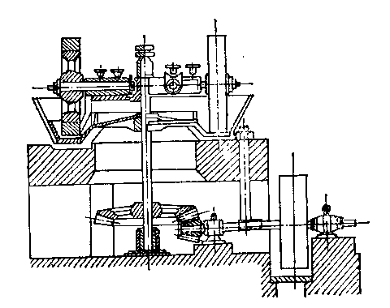
图5-1 碾盘机
外混汞法常设在内混汞法后面或氰化法前面。它的磨矿是用选矿厂的常用漫备，它的混汞是用固定式、振动式或其他形式的混汞板。图5-3为混汞板的一种形式，它是带有中间捕集器的固定混汞板。木制的倾斜板面上铺有铜板和设有构糟，尾端横装一水槽接捕金器。铜板清洁后用氯化铵、二氧化硅和汞擦洗，使其表面形成铜汞膏并贴附一层汞，以便捕获矿浆中的金粒进行混汞。细金粒和汞在捕金器中回收，汞膏和大金粒则聚集在混汞板上的捕沟中。混汞板的金汞膏用橡皮刮子刮下，并在混汞板上重新刷上一层薄汞，以便继续进行混汞。
图5-2 混汞筒
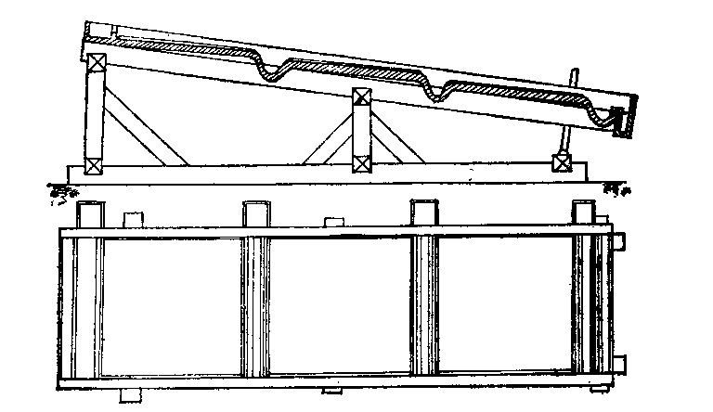
图5-3 固定混汞板
内混汞和外混汞得到的汞膏经调稀后，用热水把其中的矿粒和杂质反复洗掉，并用磁选除去铁质，直至汞膏表面像镜子一样光亮为止，然后用布袋压滤出其中多余的汞液。压滤后的汞膏在密闭式蒸馏罐中加热至汞的沸点以上，使汞气化并在冷凝器冷凝为液体汞收集。留在蒸馏罐中的金取出后，配以苏打、硼砂、硝石进行熔炼，杂质进入浮渣被除去，然后铸成金锭送去精炼。回收的汞若杂质太多，可先过滤除去渣子，然后用硝酸溶去杂质，再返回使用。混汞法提银与提金相同。

5.3 氰化法提取金银
金在水中不起任何反应，以不溶于强酸或强碱中。因此，要使金成为易溶而又稳定的金离子，必须使它转化为络合物离子。在氧存在浸出金时，络合能力最强的络合剂是氰化物，其次是硫脲和氯离子，此即所谓氰化法、硫脲法和水溶液氯化法。
硫脲法无毒，溶解速度高、流程短，但硫脲昂贵。在酸性硫脲溶液中的金银溶解反应为：
Au + 2CS(NH₂)₂ = Au[CS(NH₂)₂]₂¹⁺ + e
Ag + 3CS(NH₂)₂ = Au[CS(NH₂)₂]₃¹⁺ + e
水溶液氯化法反应速度快、回收率高，但污染环境和腐蚀设备。自氰化法问世后，此法便很少被采用。其溶金反应为：
Au + 2Cl₂ + 4e = AuCl₄¹⁻
氰化法是用氰化物（KCN或NaCN）溶液浸出矿石中的金银，然后再从浸出液提取金银的方法。它是当前广泛应用的方法。氰化法的金银回收率高，但氰化物有剧毒，且提取速度慢，又易被其他金属离子干扰。
在氧存在的情况下，氰化物对金银溶解的反应为：
2Au + 4KCN + H₂O + O₂ ＝ 2KAu(CN)₂ + 2KOH
2Ag + 4KCN + H₂O + O₂ = 2 KAg(CN)₂ + 2KOH
由Au(As)—CN⁻—H₂O系，—pH图（图5-4）可见，金银氰络合物的还原电极电位都很低，且反应曲线几乎部落在水的稳定区域内，说明氰化物是金银的良好溶剂和络合剂，而形成的Au(CN)₂¹⁻、Ag(CN)₂¹⁻在水溶液中是稳定的。由图5-4还可以看出，氰化溶金比溶银容易，O₂/H₂O电对是推动金银溶解的强氧化剂，而O₂/H₂O₂是促使金银氰化的氧化剂。但H₂O₂作为氧化剂会使CN¹⁻氧化为CNO¹⁻，从而增加氰化物的消耗：
CN⁻ + H₂O = CNO⁻ + 2H₂O + 2e
工业溶金的最佳理论pH＝9.4。此时O₂/H₂O与Au/Au(CN)₂¹⁻和Ag/Ag(CN)₂¹⁻组成的溶解金银的原电池电动势最大。图5-4下部锌的—pH部分，对锌粉从氰化液中沉淀金很有意义。
工业上用作溶解金银的氰化物有氰化钠、氰化钾、氰化铵和氰化钙，它们的相对溶金能力是NH₄CN>Ca(CN)₂>NaCN>KCN。然而，考虑到它们的价格和稳定性，工业氰化液多用NaCN。其浓度选用0.03%~0.15%，在80℃温度的碱性体系中搅拌进行氰化。

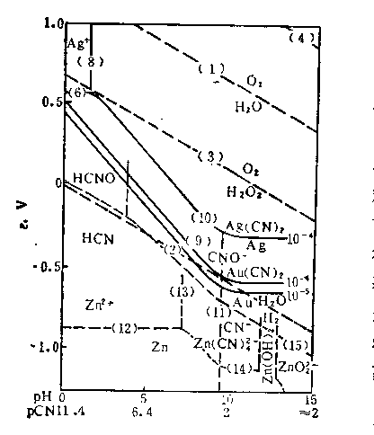
t =25℃，；
图5-4 氰化过程的—pH图
金矿中的其他成分对氰化过程都有影响。铜矿物可形成可溶性络盐，所以铜矿物多时，常用较弱的氰化物溶液，以降低铜矿物的溶解速度；或预先焙烧使铜变成在氰化溶液中溶解度很小的铁酸铜。铁、汞和硫化锌都不与氰化物作用，但铁的化合物会与氰离子生成氰铁化钠或其他化合物，硫化亚铁氧化消耗氧会降低氰化速度，所以，含有黄铁矿的矿石须先经焙烧或氰化时鼓入空气。HgO会消耗氰化剂：
HgO + 4NaCN + H₂O = Na₂Hg(CN)₂ + 2NaOH
氧化锌和碳酸锌业能与氰化物反应，故含锌金矿不能预先焙烧：
ZnO + 4NaCN + H₂O = Na₂Zn(CN)₄ + 2NaOH
含砷锑较多的金矿应先焙烧使其挥发除去，以减少其对氰化过程的影响。硫化铅与氰化物作用很弱，但时间长时会生成NaCNS和Na₂PbO₂。
氰化溶金可用渗滤法或矿浆搅拌法。氰化物的消耗比理论值多20~100倍。浸出后的矿浆经浓缩、过滤和洗涤后，含金银的氰化溶液送去加锌沉淀金银：
2NaAu(CN)₂ + Zn = 2Au + Na₂Zn(CN)₄
2NaAg(CN)₂ + Zn = 2Ag + Na₂Zn(CN)₄
沉金要在足够量的氰化物和游离碱的溶液中进行。此时放出氢气，并可防止可溶性锌酸钠水解沉淀和锌的络盐分解：
Zn + 2NaOH = Na₂ZnO₂ + H₂ ↑
Na₂ZnO₂ + 2H₂O = Zn(OH)₂↓+ 2NaOH
Na₂Zn(CN)₄ = Zn(CN)₂↓ + NaCN
氧对沉金是不利的，上式产生的氢起到了脱氧作用，减少了沉金的反溶。沉金前的氰化液要预先抽真空脱氧。脱氧可防止Zn + O₂ + H₂O = Zn(OH)₂反应的发生，降低锌的消耗和避免锌粉表面形成妨碍置换的Zn(OH)₂薄膜。
从浸出液中沉淀金银还有炭浆法、离子交换法和电解沉积法等。
金银沉淀可用锌丝或锌粉。锌丝沉淀的设备是木制的多格长方形槽子，叫沉金器。溶液和锌丝在沉金器内逆向运动，锌丝由沉金器后面的各格向前面的各格迁移，在后面的各格中补充新鲜锌丝。通过各格下方的栅网沉到沉金器底部的黑色金粉末称为金泥，它含金很少超过20%Au，其余成分主要是锌。锌粉沉淀是将锌粉加到溶液中进行搅拌，然后用压滤机分离出沉淀的金银。
从金泥中提金一般包括酸溶、焙烧和熔炼三个工序。酸溶是将金泥在10%~15%H₂SO₄溶液中溶解，把其中的锌和其他可溶物质溶出。
如金泥中含有砷，溶出时会产生砷化氢和氢氰酸有毒气体，因此酸溶槽须密封和设烟罩将气体抽走。酸溶的硫酸用量为锌重量的15倍或金泥重量的1~1.75倍，酸溶和澄清时间各为3 h。酸溶后的金泥用热水洗涤2~3次。沉金过程如发现有白色沉淀物，可用热硫酸溶解。酸溶后液的一部分返回使用，一部分从中提锌。
经洗涤后的含金沉淀物品位明显提高（大于50%Au），而锌含量则明显下降（小于5%Zn），经压滤和烘干后进行焙烧。
焙烧可在隔焰炉或电炉中进行，也可用铁锅焙烧。焙烧温度600℃左右，即使碳酸盐、硫酸盐、氰化物等能分解，又不使炉料熔化。焙烧时不要搅动炉料，以免金的飞扬损失。
焙烧后的金泥加入碳酸钠、二氧化硅、硼酸等熔剂，在坩埚炉、小反射炉或小转炉中熔炼。此时金泥中的杂质氧化物与熔剂造渣，金银组成合金。此合金在硼砂保护下再熔化铸锭，送往精炼工序。

5.4 从银锌壳中提取银
火法炼铅时，铅精矿中的贵金属几乎全部进入粗铅。粗铅如果采用电解精炼，则贵金属进入阳极泥，然后从阳极泥中回收这些贵金属；如果采用火法精炼，则是用加锌提银法，此时把金属锌加到含银的粗铅中，银与锌结合成银锌合金而与铅水分离。此种银锌合金称为银锌壳，其成分见表5-1。从表5-1可见，银锌壳的主要组成是铅，其次是锌。因此，要从银锌壳中提取金银，首先是脱铅。
表5-1 银锌壳的化学组成(%)
工厂 | Au | Ag | Pb | Zn | Cu
1 | — | 10.69 | 76.54 | 10.70 | 3.30
2 | — | 3.4 | 75.5 | 22.0 | —
3 | 0.0015 | 4.0 | 54.0 | 40.0 | 2.0
4 | — | 2.6 | 60.0 | 20.0 | —
脱铅采用熔析法，它在熔析锅内进行，可用电加热，使锅的上部温度为550℃，下部350℃；因铅与银锌合金互不溶解而分层，下层为铅液，上层为银锌合金。为了除去在熔化过程中形成的一些氧化物，而加入一些光卤石MgCl₂·2KCl作熔剂，使氧化物造渣并浮至熔体的最上层，它能防止锌的氧化和挥发。熔析后的铅液用虹吸法放出。银锌壳在锅内聚集到一定程度后取出。熔析脱铅后的银锌壳含15%~20%Ag、65%Zn、15%Pb，送往蒸馏脱锌。
银锌壳蒸馏的目的是分离锌以产出Ag-Pb合金，工业上称此合金为贵铅。蒸馏是基于此合金主要成分铅、锌、银的沸点各不相同。锌的沸点906℃，铅1525℃，银1950℃。所以，如果把贵铅在还原气氛下加热到l000~1100℃，则其中的ZnO和PbO都会还原成金属状态，同时，银锌壳中的锌成蒸汽进入冷凝器，铅和贵金属的合金则残留在蒸馏炉中。蒸馏作业可在外加热的石墨坩埚中进行，但较理想的是真空蒸馏炉（图5-5)；它的主要部分为熔化炉和冷凝器，内设两根石墨电极加热。银锌壳在熔化炉内受热熔化，锌挥发至冷凝器中冷凝，炉内保持还原性气氛。
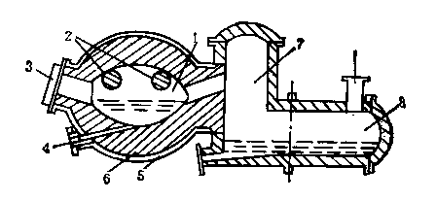
l-熔化炉膛；2-加热体；3-装料口；4-出银口；5-耐火砖衬；6-出锌口
7-竖井；8一冷凝器
图5-5真空蒸馏炉
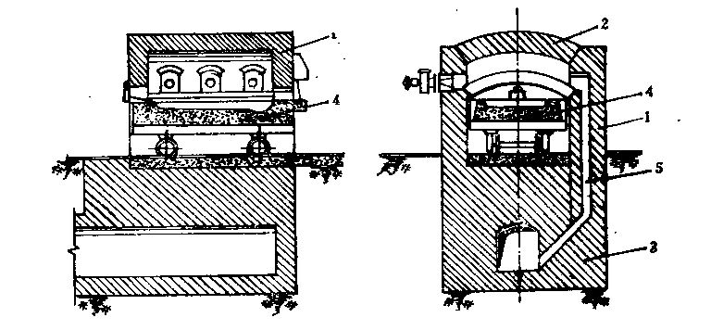
l-炉膛；2-炉顶；3-烟道；4-炉床；5-炉基
图5-6 大型灰吹炉
经蒸馏脱锌的贵铅，其组成主要是铅和银，其下一步处理是灰吹。灰吹的目的是除去贵铅中的铅，同时产出以金银为主的贵金属合金。
所谓灰吹便是将贵铅进行氧化熔炼。当往熔融的贵铅吹风时，由于铅对氧的亲和力比贵金属对氧的亲和力大，所以铅被氧化为氧化铅，而贵金属不被氧化。灰吹炉的炉底一般用骨灰或炭灰筑成，它能吸收氧化铅熔体，所以称此法为灰吹法。灰吹炉是一个炉床可移动的烧重油的小反射炉（图5-6)。操作时将贵铅锭在炉床上熔化，提温（900~100℃)并向熔体鼓风，放出覆盖在熔体表面的熔融氧化铅后再加入贵铅，直至液面出现银的闪光为止。此时加入少量硝石以加速铅和杂质的氧化，至接近终点时，投入木炭脱氧，然后撇去浮渣，放银铸绽。银锭含银约99%，送去分离金银。
灰吹时，贵铅按Pb(Au+Ag)+ O₂ = PbO + (Au+ Ag)反应进行氧化；铜氧化为Cu₂O并与PbO形成低熔（689℃)，共晶被除去；砷、锑、锌则部分进入烟尘，部分造渣。金银则几乎全部进入金银合金中。

5.5 从阳极泥中提取金银
通常情况下，铜矿含金较多，铅矿含银较多，而镍矿含铂族元素较多。在电解精炼时，这些贵金属都分别进入相应的阳极泥中（铜和铅阳极泥组成见表5-2)。阳极泥的处理流程如图5-7所示。
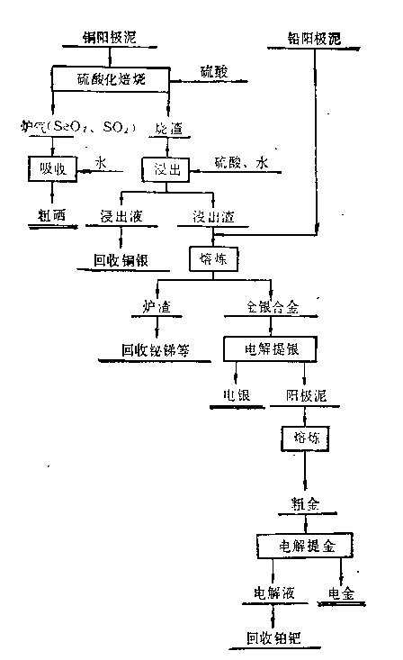
图5-7 铜、铅阳极泥处理工艺流程

5.5.1 阳极泥脱铜脱硒
铜阳极泥一般先经筛分和分级等方法除去其中的较粗铜粒和铜屑后，才送化学处理。化学脱铜脱硒常用硫酸化焙烧—浸出法，即将阳极泥先与浓硫酸混合（酸料比1：0.75~1)，在外加热的小型回转窑中进行硫酸化焙烧，然后用稀硫酸浸出。
表5-2 阳极泥成分及物相组成
元素 | 铜阳极泥 |  |  | 铅阳极泥
元素 | 含量（%） |  | 物相组成 | 含量（%） |  |  | 物相组成
元素 | I | II | 物相组成 | I | II | III | 物相组成
Au | 0.4~4.5 | 0.2~2 | Au | 0.043 | 0.02~0.045 | 0.01 | Au
Ag | 8~24 | 3~8.5 | Ag，Ag₂Se，Ag₂Te | 12.15 | 8~10 | 9.5 | Ag，Ag₂Se，Ag₂Te
Se | 2.0~6.0 | 8~15 | Ag₂Se，Cu₂Se | — | 0.015 | 0.07 | Ag₂Se等
Te | 0.4~1.2 | 0.5~0.8 | Ag₂Te，Cu₂Te | 0.30 | 0.1 | 0.74 | Ag₂Te等
Cu | 10~25 | 10~15 | Cu₂Se，Cu₂Te |  | 2.0 | 1.6 | Cu₂Se，Cu₂Te，Cu₂O
Pb | 7~12 | 5~10 | PbSO₄ | 14.79 | 6~10 | 15.6 | Pb，PbO，PbSe，PbTe，PbF₂等
Bi | 0.5 | 0.1~0.5 | Bi₂O₃，(BiO)₂ SO₄ | 9.32 | 10.0 | 20.6 | Bi₂O₃，Bi
As | 2.0~5.0 | 0.5~5 | As₂O₃•H₂O，  Cu₂O•As₂O₃ | 7~9 | 20~25 | 4.6 | As，As₂O₃
Sb | 3.0~10 |  | Sb₂O₃，(SbO)₂SO₄，Cu₂O•Sb₂O₃ |  | 25~30 | 33.0 | Sb，Sb₂O₃
Ni |  | 0.1~2 | NiO
Fe |  |  | Fe(OH)₃
Pt-M |  |  | 单质
其他 |  |  | SiO₂等 |  |  |  | SiO₂等
焙烧的反应为：
Cu + H₂SO₄ ＝CuSO₄ + 2H₂O + SO₂
Cu₂S + 6H₂SO₄ = 2 CuSO₄ + 6H₂O + 5SO₂
硒在低温（240~300℃）的反应为：
Ag₂Se + 3H₂SO₄ = Ag₂SeO₃ + 3H₂O + 3SO₂
Cu₂Se + 2H₂SO₄ = CuSe + CuSO₄+ 2H₂O + SO₂
硒在高温（500~700℃）的反应为：
CuSe + 3H₂SO₄ = CuSeO₃ + 3H₂O +3SO₂
CuSe + CuSO₄ + O₂ = CuSeO₃ + CuO +SO₂
CuSeO₃ = CuO₂ + CuO
Ag₂SeO₃ = SeO₂ + 2Ag + O₂
可见，硒化物在焙烧时是先形成硒酸盐，然后分解为易于升华的SeO₂（升华温度315℃)。温度越高，对SeO₂升华越有利，但不能高于CuSO₄的分解温度（650℃)、不然CuSO₄会变成不溶于水的氧化铜，影响浸出脱铜。所以一般控制窑头温度约300℃，窑中约550℃，窑尾约650℃；
焙烧能使98%以上的硒以SeO₂进入炉气，它在吸收塔中用水吸收井形成硒酸：
CeO₂ + H₂O =H₂SeO₃
硒酸与前述反应生成的SO₂作用还原成粗硒：
H₂SeO₃ + 2SO₂ + H₂O = Se↓ + 2H₂SO₄
粗硒经过滤和洗涤后，蒸馏得纯硒。
含硒很少（0.03~0.05%Se)的窑渣即可送空气成机械搅拌的铅衬浸出槽中浸山脱铜。浸出用稀硫酸，固液比为l：1.5~2.5，温度80~90℃，搅拌2~3h。此时窑渣中的硫酸铜、氧化铜以及少量的硫酸银被溶解。浸出渣送往熔炼。浸出液打入蒸汽加热的搅拌置换罐中，用纯铜片置换沉淀得粗银送电解精炼：
Ag₂SO₄ + Cu = CuSO₄ + 2Ag↓
过滤后液送铜电解车间作电解液使用。
判断银是否置换彻底，可在溶液中滴入盐酸或食盐水，如无AgCl白色沉淀即达终点。

5.5.2 熔炼
熔炼是将铅阳极泥和脱铜硒后的铜阳极泥先还原为贵金属品位30%~50%的贵铅，然后将贵铅氧化精炼为贵金属品位高于95%的金银合金。
1．熔炼成贵铅 在还原气氛下熔炼时，PbO被还原成适量金属铅，同时捕集贵金属形成Pb—Au—Ag的贵铅。熔炼时，砷、锑、硅等酸性氧化物与钠、钙、铅等碱性氧化物进行造渣反应，所以熔炼时配入部分苏打、石英、石灰、萤石等熔剂（见表5-3)。加入铁屑和焦粉的目的是使PbO，PbSO₄、PbS及Ag₂S转变成金属。由于贵铅还含有As、Sb、Cu、Bi等杂质，所以放渣后还须鼓风氧化，使它们挥发或造渣。硫化物、硫酸盐和硒、碲存在所形成的冰铜，会带走金银造成损失。
熔炼多用回转炉。炉子用重油加热，从炉口插入铁管鼓风氧化造渣。造渣完毕，静置约2h放渣并将贵铅铸锭，铅锭送氧化精炼。
2．贵铅的氧化精炼 贵铅氧化精炼也是灰吹法。至灰吹后期也加入硝石，使铜、硒，碲等彻底氧化：
2Cu + 2KNO₃ = Cu₂O + K₂O + 2NO₂
Ag₂Te + 6KNO₃ = Ag₂O + 3K₂O + 6NO₂ + TeO₂
加入苏打时，TeO₂形成亚碲酸钠苏打渣，它是提碲的原料：
TeO₂ + Na₂CO₃＝Na₂TeO₃ + CO₂
贵铅氧化精炼可以用与熔炼同一炉子，或用比熔炼炉更小的分银炉。当炉料熔化后，往熔池表面鼓风造渣，先形成砷锑渣，后形成铅铋渣。加苏打得碲渣。最后加硝石在1200℃造铜渣。获得的金银合金经铸锭后送电解精炼。
表5-3 阳极泥还原熔炼时的熔剂配方
原料情况 | 焦粉 | 苏打 | 石灰 | 铁屑 | 萤石粉
铜铅阳极混合 | 2~4 | 3~10 | 3~4 | 2~3 | 3~4
铜阳极泥 | 6~10 | 8~16 | — | 1~4 | 3~4

5.6 金银的电解精炼
金银合金电解精炼分离金银实际上是两步电解法。第一步是以金银合金为阳极进行电解。在阴极得到电跟。金则富集于阳极泥中，第二步将电银产出的阳极泥熔铸为阳极进行电解。在阴极析出电金，电金的阳极泥熔铸再电解或单独处理回收其中的铂族金属。

5.6.1 银电解精炼
银电解精炼时，以金银合金为阳极，以纯银片、不锈钢板或钛板作阴极，以硝酸银和硝酸的水溶液作电解液。电解过程的电化系统为：
As(纯)|AgNO₃，HNO₃，H₂O|Ag(粗)
阳极溶解反应：
Ag – e = Ag¹⁺
阴极析出反应：
Ag¹⁺ + e = Ag
当电解的电流密度过低时，在阳极上会产生半价银离子：
2Ag + e = Ag₂¹⁺
这种银离子会自行分解：
Ag₂¹⁺ = Ag + Ag¹⁺
生成银的一价离子和金属银，金属银混入阳极泥中使银的电解回收率下降，并使阳极泥含银。为此，银的电解精炼都在较高的电流密度下进行。但此时在阴极上析出银的速度增快，电积物显得疏松、成粒成片和针状及树枝状结晶。
电解时各种杂质的行为可由它们的标准电极电位（表5-4)大致了解。由表5-4可见，比银更负电性的元素如沿、砷、铋、铜、锑等都可能电化溶解进入电解液中，污染电解液，并消耗硝酸，降低电解液的导电性。还有一部分铅氧化为PbO₂，附在阳极上使阳极钝化，或进入阳极泥降低其质量。砷在阳极中的含量极小，对电解液质量无甚影响。铜、铋、锑的电极电位接近银，在电解液中达到一定浓度后，可能与银一起析出，对阴极银质量的影响较大。其中铋还可能以碱式盐沉淀到阳极泥中，或进到阴极银上。铜是阳极中含量较高且对电解过程最有害的杂质，它电溶到电解液并积累到一定浓度后，在阴极析出而降低电银质量；或生成一价铜离子，消耗电能，并生成铜粉污染阳极泥：
2Cu¹⁺ = Cu²⁺ +Cu
由于铜在阳极溶解，使银的电溶解与电沉积失去了平衡，电解液中的银离子逐渐贫化。
表5-4 一些元素的标准电极电位（V）
元素 | Pb | H₂ | As | Bi | Cu | Sb | Ag | Pt | Au
电位 | -0.13 | 0.00 | 0.29 | 0.3 | 0.34 | 0.47 | 0.79 | 1.20 | 1.42

比银更正电性的元素如金和铂族元素在电解时不发生电化溶解而进人阳极泥中。
此外，还有一些化合物如Ag₂Te、Ag₂Se、Cu₂Te、Cu₂Se等不溶于硝酸，也进入阳极泥中。
银电解精炼电解液组成为，g/L：Ag100~150，HNO₃2~8，Cu<60。硝酸能改善电解液的导电性，但其浓度过高时反而会使阴极的银产生化学溶解。因此，改善导电性不宜采用过分提高硝酸浓度的方法，而是在电解液中添加适量的硝酸钠、硝酸钾。电解液温度一般为20~50℃，循环速度为每槽4~6h，并且设有搅拌电解液的装置。
电解液含铜超过60g/L时，则需要净液。净液便是抽出部分电解液进行脱铜。其方法是将电解液在蒸发罐内加热蒸干，得AgNO₃、Cu(NO₃)₂结晶，再继续加热使温度超过Cu(NO₃)₂的分解温度(177℃)，但低于加AgNO₃的分解温度(440℃)，Cu(NO₃)₂即分解为氧化铜。此温度一般控制在300℃左右，此时硝酸铜和硝酸银都已熔化，需勤搅动以防熔体局部过热和过冷。加热分解过程中不时取出少许熔体滴入清水中，如无兰绿色，便表示硝酸铜已全分解。趁热缓慢加水使加AgNO₃溶解，此溶液返回作电解液；残渣即CuO，送回铜系统：
电解精炼用的电解槽为外加固的立式塑料槽。槽内设有隔板把长槽分成若干小槽，但槽底是连通的。连通处设有涤纶织品制成的运输带，以便捞出析出的电银。槽内还有进出液管和搅拌装置。阳极套在隔膜袋内。为了防止析出的银结晶过长引起短路和使电解液组成均匀，常开动搅拌装置使两极间的玻璃棒来回运动，刮下结晶。
从运输带运出的析出银粉，用无氯根水和热水冲洗至无残酸后，烘干、熔化，铸成电银。阳极袋中的阳极泥含金高，色黑，称黑金粉，送下一步处理。残极经刷去粘附的阳极泥后，重熔为阳极返回精炼。
银电解精炼的电流密度为250~400A/m²，槽电压1.5~3.5V，电解周期36~48 h，同极距离150~180mm，电流效率为96~98%。

5.6.2 金电解精炼
银电解精炼产出的阳极泥（黑金粉)含有50%~70%Au和30%~40%的Ag，不能作为电金阳极的原料，需进一步分离金银。分离的方法有硝酸（或浓硫酸)法和二次电解法。硝酸分离法是用硝酸溶解阳极泥中的银，不溶部分为品位达90%Au的金粉。金粉铸成阳极送往精炼。此法消耗硝酸多，且从溶液中回收银钯等的流程比较复杂，故多数工厂采用二次电解法。二次电解法是将阳极泥再铸成阳极，按银电解精炼方法再电解产出电银，阳极泥（二次黑金粉)含金高于90%，铸成阳极送金电解精炼。精炼时以粗金片作阳极，纯金片作阴极，氯化金的盐酸水溶液作电解液（250~350g/LAu，200~300g/LHCl)，电解液温度20~70℃，槽电压0.3~0.6V，电流密度400~500A/m²。电解的电化系统为：
Ah(纯)|HauCl₄，HCl，H₂O|Au(粗)
电解时，阳极发生金的电化溶解：
Au³⁺ + 3e＝Au
电流密度过低时也会产生Au¹⁺ (Au - e= Au¹⁺)。Au¹⁺按3 Au¹⁺ = Au³⁺ +2Au↓，反应生成金粉悬浮于电解液中或沉降到阳极泥中，从而降低了金电解的电流效率和金的直收率。
比金更负电性的钡、铜、铅、铂、钯等元素在电解时进入电解液，但因其浓度不高，一般不易在阴极析出。故要求阳极含铜应低于2%，电解液中的铂钯积累到一定浓度则须处理，铅形成难溶的PbCl₂沉到阳极泥中，不致造成危害。铂族金属中的锇、铱、铑、钌不溶解而进入阳极泥。阳极中的银形成难溶的AgCl是有害成分。AgCl量少时可进入阳极泥，量多时则易在阳极表面形成薄膜，使阳极钝化。实践中采用脉冲电流电解来消除AgCl膜的危害。
阴极片用轧制法或银片种板电积法制取。配制电解液的氯化金用王水溶金法或隔膜电解法制取。王水溶金要加热煮沸，并要赶掉过剩的硝酸。隔膜电解法则是将套有素烧瓷隔膜的阴极和粗金阳极在稀盐酸溶液（阳极液和阴极液的HCl：H₂O比分别为2：l和1：1）中用脉冲电流电解，最后使阳极液富集至250~300 g/L Au和250~300 g/L HCl的水溶液。
金电解精炼时，阳极套在隔膜布袋内以回收阳极泥。它的主要成分仍是金银，所以常与黑金粉一起再铸成阳极。待铂族金属在阳极泥中富集到一定程度后才作为提炼铂族金属的原料。电金阴极经水洗后，加入火硝，在1300~1400℃下熔化铸锭。残极重熔再铸成阳极。电解液含铂钯达50~60 g/L时即可回收其中的铂钯。回收铂钯前，电解液先加锌置换或用FeSO₄、FeCl₂、SO₂还原回收其中的金。
金电解时的极间距离取80~120mm。
电流效率达95%~98%；
阴极金品位99.95%~99.99%；
残极率为15%~20%。
复习题：
1. 提取金、银的原料有几种，详细叙述不同原料中的存在形态？
2. 氰化提金浸出过程中为什么加保护碱？
3. 氰化提金的工艺流程及原理？
4. 混汞法提金的工艺流程与原理？
5. 影响混汞提金效果的因素？
6. 金银电解精炼的工艺流程及原理？

